**Центральный банк Российской Федерации**

**(Банк России)**

Альбом электронных сообщений, ИСПОЛЬЗУЕМЫХ для ВЗАИМОДЕЙСТВИЯ СУБЪЕКТОВ платформы ЦИФРОВОГО РУБЛЯ

**ПРАВИЛА ОБМЕНА СООБЩЕНИЯМИ**

**2025.07**

Москва

2025

Содержание

1 Сведения о документе 8

1.1 Термины и сокращения 8

1.2 Область применения Правил обмена сообщениями 8

1.3 Правила версионирования и перехода на следующую версию Альбома 8

1.3.1 Общие правила присвоения версии сообщениям Альбома (применимо для релиза 2025.07) 8

1.3.2 Особенности версионирования сообщений об ошибках 9

1.3.3 Правила перехода на версию Альбома 2025.07 9

1.3.4 Версии ЭС, используемые в Альбоме 2025.07 9

2 Участие в обмене ЭС 14

2.1 Типы и роли субъектов ПлЦР 14

2.2 Взаимодействие ПлЦР и ее субъектов 15

2.3 Организация криптографической защиты информации 15

2.4 Сбор и хранение информации о системном окружении 16

3 Управление СЦР Субъектов ПлЦР 17

4 Порядок обмена ЭС в Системе Цифрового рубля 18

4.1 Общие пояснения к схемам, описывающим обмен ЭС 18

4.2 Входной контроль 20

4.2.1 Область применения 20

4.2.2 Обмен через ФП с ПлЦР 20

4.2.3 Обмен между ФП и ПлЦР 21

4.3 Проверка правильности работы транспорта, средств защиты и подлинности 22

4.3.1 Область применения 22

4.3.2 Обмен Участника с ПлЦР 23

4.4 Пополнение СЦР Участника ПлЦР 24

4.4.1 Область применения 24

4.4.2 Основной сценарий обмена 24

4.4.3 Неуспешный сценарий обмена 1 26

4.5 Вывод средств с СЦР Участника ПлЦР 27

4.5.1 Область применения 27

4.5.2 Основной сценарий обмена 27

4.5.3 Неуспешный сценарий обмена 1 29

4.5.4 Неуспешный сценарий обмена 2 30

4.6 Пополнение СЦР Клиента-ЮЛ 31

4.6.1 Область применения 31

4.6.2 Основной сценарий обмена 32

4.6.3 Неуспешный сценарий обмена 1 35

4.7 Вывод средств с СЦР Клиента-ЮЛ 36

4.7.1 Область применения 36

4.7.2 Основной сценарий обмена 37

4.7.3 Неуспешный сценарий обмена 1 40

4.7.4 Неуспешный сценарий обмена 2 41

4.8 Пополнение СЦР Клиента-ФЛ 42

4.8.1 Область применения 42

4.8.2 Основной сценарий обмена 43

4.8.3 Неуспешный сценарий обмена 1 46

4.9 Вывод средств с СЦР Клиента-ФЛ 47

4.9.1 Область применения 47

4.9.2 Основной сценарий обмена 48

4.9.3 Неуспешный сценарий обмена 1 51

4.9.4 Неуспешный сценарий обмена 2 52

4.10 Изменение Клиентом-ЮЛ статуса своего СЦР 53

4.10.1 Область применения 53

4.10.2 Основной сценарий обмена 54

4.10.3 Неуспешный сценарий обмена 1 57

4.10.4 Неуспешный сценарий обмена 2 58

4.11 Изменение Клиентом-ФЛ статуса своего СЦР 59

4.11.1 Область применения 59

4.11.2 Основной сценарий обмена 60

4.11.3 Неуспешный сценарий обмена 1 63

4.11.4 Неуспешный сценарий обмена 2 64

4.12 Изменение Оператором статуса СЦР ФП 65

4.12.1 Область применения 65

4.12.2 Основной сценарий обмена 66

4.13 Изменение Оператором статуса СЦР ФП и отмена самоисполняемых сделок на основании установления ограничения в ПС БР 67

4.13.1 Область применения 67

4.13.2 Основной сценарий обмена 67

4.14 Изменение ФП статуса СЦР Клиента-ФЛ или Клиента-ЮЛ 69

4.14.1 Область применения 69

4.14.2 Основной сценарий обмена 69

4.14.3 Неуспешный сценарий обмена 1 72

4.14.4 Неуспешный сценарий обмена 2 73

4.15 Изменение ФП статуса своего СЦР 74

4.15.1 Область применения 74

4.15.2 Основной сценарий обмена 75

4.15.3 Неуспешный сценарий обмена 1 77

4.15.4 Неуспешный сценарий обмена 2 78

4.16 Изменение Оператором статуса СЦР Клиента-ФЛ или Клиента-ЮЛ 79

4.16.1 Область применения 79

4.16.2 Основной сценарий обмена 79

4.17 Запрос баланса/истории операций СЦР Клиента-ФЛ 80

4.17.1 Область применения 80

4.17.2 Основной сценарий обмена 80

4.17.3 Неуспешный сценарий обмена 82

4.18 Запрос баланса/истории операций СЦР Клиента-ЮЛ 83

4.18.1 Область применения 83

4.18.2 Основной сценарий обмена 83

4.18.3 Неуспешный сценарий обмена 85

4.19 Запрос баланса/истории операций СЦР ФП 86

4.19.1 Область применения 86

4.19.2 Основной сценарий обмена 86

4.19.3 Неуспешный сценарий обмена 87

4.20 Перевод C2C 88

4.20.1 Область применения 88

4.20.2 Основной сценарий обмена 88

4.20.3 Неуспешный сценарий обмена 1 92

4.20.4 Неуспешный сценарий обмена 2 94

4.20.5 Неуспешный сценарий обмена 3 97

4.21 Перевод C2B 99

4.21.1 Область применения 99

4.21.2 Основной сценарий обмена 99

4.21.3 Неуспешный сценарий обмена 1 104

4.21.4 Неуспешный сценарий обмена 2 106

4.21.5 Неуспешный сценарий обмена 3 108

4.21.6 Неуспешный сценарий обмена 4 111

4.22 Возврат средств B2C 113

4.22.1 Область применения 113

4.22.2 Основной сценарий обмена 113

4.22.3 Неуспешный сценарий обмена 1 118

4.22.4 Неуспешный сценарий обмена 2 120

4.23 Перевод B2B по реквизитам получателя 122

4.23.1 Область применения 122

4.23.2 Основной сценарий обмена 122

4.23.3 Неуспешный сценарий обмена 1 126

4.23.4 Неуспешный сценарий обмена 2 128

4.23.5 Неуспешный сценарий обмена 3 131

4.24 Перевод средств по распоряжению Оператора (СЦР на СЦР) 133

4.24.1 Область применения 133

4.24.2 Основной сценарий обмена 133

4.25 Перевод средств по распоряжению Оператора (СЦР на банковский или корреспондентский счет) 135

4.25.1 Область применения 135

4.25.2 Основной сценарий обмена 135

4.25.3 Неуспешный сценарий обмена (ПС БР недоступна или вернула ошибку) 136

4.26 Запрос статуса ЭС 138

4.26.1 Область применения 138

4.26.2 Основной сценарий обмена 138

4.26.3 Неуспешный сценарий обмена 139

4.27 Регистрация и открытие СЦР Клиента-ФЛ /получение доступа к СЦР 140

4.27.1 Область применения 140

4.27.2 Основной сценарий обмена 141

4.27.3 Неуспешный сценарий обмена 144

4.28 Привязка СКПЭП к СЦР Клиента-ФЛ 145

4.28.1 Область применения 145

4.28.2 Основной сценарий обмена 146

4.28.3 Неуспешный сценарий обмена 1 148

4.28.4 Неуспешный сценарий обмена 2 150

4.28.5 Неуспешный сценарий обмена 3 152

4.29 Регистрация и открытие СЦР Клиента-ЮЛ/ получение доступа к СЦР 153

4.29.1 Область применения 153

4.29.2 Основной сценарий обмена 154

4.29.3 Неуспешный сценарий обмена 156

4.30 Привязка СКПЭП к СЦР Клиента-ЮЛ 157

4.30.1 Область применения 157

4.30.2 Основной сценарий обмена 158

4.30.3 Неуспешный сценарий обмена 1 160

4.30.4 Неуспешный сценарий обмена 2 162

4.30.5 Неуспешный сценарий обмена 3 164

4.31 Изменение Клиентом-ФЛ своих реквизитов 165

4.31.1 Область применения 165

4.31.2 Основной сценарий обмена 165

4.31.3 Неуспешный сценарий обмена 167

4.32 Изменение Клиентом-ЮЛ своих реквизитов 168

4.32.1 Область применения 168

4.32.2 Основной сценарий обмена 169

4.32.3 Неуспешный сценарий обмена 171

4.33 Изменение ФП реквизитов Клиента-ФЛ 172

4.33.1 Область применения 172

4.33.2 Основной сценарий обмена 172

4.33.3 Неуспешный сценарий обмена 174

4.34 Изменение ФП реквизитов Клиента-ЮЛ 175

4.34.1 Область применения 175

4.34.2 Основной сценарий обмена 176

4.34.3 Неуспешный сценарий обмена 178

4.35 Регистрация и открытие СЦР ФП 179

4.35.1 Область применения 179

4.36 Запрос списка шаблонов самоисполняемых сделок 179

4.36.1 Область применения 179

4.36.2 Основной сценарий обмена 179

4.37 Заключение самоисполняемой сделки 180

4.37.1 Область применения 180

4.37.2 Основной сценарий обмена 181

4.37.3 Неуспешный сценарий обмена 1 184

4.37.4 Неуспешный сценарий обмена 2 186

4.37.5 Неуспешный сценарий обмена 3 189

4.38 Запрос информации по самоисполняемым сделкам 190

4.38.1 Область применения 190

4.38.2 Основной сценарий обмена 191

4.39 Совершение операции над самоисполняемой сделкой 192

4.39.1 Область применения 192

4.39.2 Основной сценарий обмена 193

4.39.3 Неуспешный сценарий обмена 1 197

4.39.4 Неуспешный сценарий обмена 2 199

4.39.5 Неуспешный сценарий обмена 3 201

4.40 Исполнение самоисполняемой сделки типа Отложенный перевод 204

4.40.1 Область применения 204

4.40.2 Основной сценарий обмена 204

4.40.3 Неуспешный сценарий обмена 207

4.41 Направление САС ФП в ПлЦР 208

4.41.1 Область применения 208

4.41.2 Основной сценарий обмена 208

4.41.3 Основной сценарий обмена 210

4.42 Установка/отмена ограничения на СЦР Клиента 211

4.42.1 Область применения 211

4.42.2 Основной сценарий обмена 211

4.43 Направление уведомлений по результатам проверок ПОД/ФТ 212

4.43.1 Область применения 212

4.43.2 Основной сценарий обмена 212

4.44 Исполнение арестов и взысканий на СЦР Клиента 213

4.44.1 Область применения 213

4.44.2 Основной сценарий обмена 213

4.45 Расторжение договора СЦР по требованиям 115-ФЗ 214

4.45.1 Область применения 214

4.45.2 Основной сценарий обмена 214

4.46 Извещение об отказе или приостановлении операции Клиента 215

4.46.1 Область применения 215

4.46.2 Основной сценарий 217

4.47 Уведомление ПлЦР по Клиентам из перечня ПОД/ФТ 219

4.47.1 Область применения 219

4.47.2 Основной сценарий обмена 219

4.47.3 Неуспешный сценарий обмена 1 221

4.48 Отмена СиС по основаниям ПОД/ФТ 222

4.48.1 Область применения 222

4.48.2 Основной сценарий обмена 222

4.48.3 Неуспешный сценарий обмена 1 224

4.48.4 Неуспешный сценарий обмена 2 226

4.49 Уведомление о поступлении ЦР на СЦР Клиента в рамках перевода G2x 228

4.49.1 Область применения 228

4.49.2 Основной сценарий обмена 228

4.50 Закрытие канала доступа по инициативе Клиента или при прекращении договорных отношений с Клиентом 229

4.50.1 Область применения 229

4.50.2 Основной сценарий обмена 230

4.50.3 Неуспешный сценарий обмена 1 233

4.51 Запрос повторного ЭС ФП 234

4.51.1 Область применения 234

4.51.2 Основной сценарий обмена 234

4.51.3 Неуспешный сценарий обмена 235

# Сведения о документе

## Термины и сокращения

Термины и сокращения, используемые в настоящих Правилах обмена ЭС, приведены в документе «Альбом электронных сообщений, используемых для взаимодействия субъектов платформы цифрового рубля. Глоссарий». Термин или сокращение указываются с заглавной буквы.

В настоящем Альбоме также используются термины в значениях, установленных законодательством Российской Федерации, правилами платформы цифрового рубля.

## Область применения Правил обмена сообщениями

Назначение установленных настоящим документом Правил обмена ЭС:

* Определить порядок использования ЭС и последовательность обмена сообщениями между участниками Системы ЦР;
* Предоставить участникам Системы ЦР и разработчикам технологий необходимую информацию для обеспечения разработок IT-систем и операционной деятельности.

Настоящие правила обмена ЭС разработаны в соответствии с требованиями законодательства Российской Федерации, нормативными актами Банка России, условиями заключенных договоров.

## Правила версионирования и перехода на следующую версию Альбома

### Общие правила присвоения версии сообщениям Альбома (применимо для релиза 2025.07)

В новой версии Альбома сообщениям может быть присвоена как версия выпускаемого Альбома, так и версия одного из предыдущих Альбомов. Принципы присвоения версии конкретному сообщению из Альбома следующие:

* Если сообщение и бизнес-процесс, в который входит данное сообщение, не менялись по содержанию, то версия сообщения также не меняется;
* Если ЭС изменилось по содержанию, то версия этого сообщения меняется на версию выпускаемого Альбома. При этом в рамках одного бизнес-процесса могут оказаться ЭС разных версий.
* Новым ЭС присваивается версия, равная версии выпускаемого Альбома.

Сообщения Альбома без изменения версии, но с изменениями в схеме ЭС:

|  |  |  |  |
| --- | --- | --- | --- |
| № | Наименование ЭС | Версия ЭС | Изменения |
| 1 | cbdc.020 CustomerIdentifiersRequest | 2025.01 | 1.Сведения о ПДЛ «Адрес работодателя» добавлено ограничение максимальной длины 500.  2. В паттерн email добавлен символ «_» (нижнее подчеркивание). |
| 2 | cbdc.020 CustomerDataFIAdministrationRequest |
| 3 | cbdc.020 OrganisationIdentifiersRequest | 2025.01 | 1. В паттерн «Полное/сокращенное наименование ЮЛ» - добавлена латиница.  2. В паттерн email добавлен символ «_». |
| 4 | cbdc.020 OrganisationDataFIAdministrationRequest |

### Особенности версионирования сообщений об ошибках

Под сообщениями об ошибках понимаются следующие сообщения Альбома:

* cbdc.666 IssStatusReport (Результат контроля Эмитентом);
* cbdc.666 CCStatusReport (Результат контроля на КК ПлЦР);
* cbdc.666 StatusReport (Результат контроля);
* cbdc.666 SETStatusReport (Результат контроля исполнения самоисполняемой сделки).

Приняты следующие принципы версионирования сообщений об ошибках:

1. Новая версия сообщения об ошибках появляется в случае необходимости произвести изменения в схеме сообщения об ошибках;
2. Если появилась новая версия сообщения об ошибках согласно п.1), то она начинает использоваться в неуспешных сценариях новых бизнес-процессов, а также в неуспешных сценариях существующих бизнес-процессов.

### Правила перехода на версию Альбома 2025.07

После внедрения в промышленную эксплуатацию программного обеспечения ПлЦР, обеспечивающего обмен ЭС в соответствии с версией Альбома 2025.07, поддержка Альбома версии 2025.01 не предусмотрена.

### Версии ЭС, используемые в Альбоме 2025.07

Обмен между участниками Системы ЦР осуществляется с применением следующих ЭС:

|  |  |  |
| --- | --- | --- |
| № | Наименование ЭС | Версия ЭС |
| 1 | cbdc.014 InfoResponse | 2025.07 |
| 2 | cbdc.050 MessageResendRequest | 2025.07 |
| 3 | cbdc.070 ClientAMLCFTMessage | 2025.07 |
| 4 | cbdc.070 Delay | 2025.07 |
| 5 | cbdc.070 Rejection | 2025.07 |
| 6 | cbdc.071 ClientAMLCFTReceipt | 2025.07 |
| 7 | cbdc.071 DelayReceipt | 2025.07 |
| 8 | cbdc.071 RejectionReceipt | 2025.07 |
| 9 | cbdc.108 SETCancelRequest | 2025.07 |
| 10 | cbdc.109 AllSETCancelOperationModel | 2025.07 |
| 11 | cbdc.109 SETCancelOperationModel | 2025.07 |
| 12 | cbdc.110 AllSETCancelOperation | 2025.07 |
| 13 | cbdc.110 SETCancelOperation | 2025.07 |
| 14 | cbdc.111 SETCancelFINotification | 2025.07 |
| 15 | cbdc.111 SETCancelOperationNotification | 2025.07 |
| 16 | cbdc.120 AccessTerminationMessage | 2025.07 |
| 17 | cbdc.121 AccessTerminationNotification | 2025.07 |
| 18 | cbdc.777 G2XRecipientNotification | 2025.07 |
| 19 | cbdc.778 InfoRecipientNotification | 2025.07 |
| 20 | cbdc.778 InfoSenderNotification | 2025.07 |
| 21 | cbdc.004 C2B | 2025.07 |
| 22 | cbdc.012 C2BPossibilityRequest | 2025.07 |
| 23 | cbdc.013 C2BPossibilityResponse | 2025.07 |
| 24 | cbdc.777 C2BBusinessNotification | 2025.07 |
| 25 | cbdc.777 C2BCustomerNotification | 2025.07 |
| 26 | cbdc.010 GetCustomerWalletInfo | 2025.07 |
| 27 | cbdc.010 GetOrganisationWalletInfo | 2025.07 |
| 28 | cbdc.011 ReturnCustomerWalletInfo | 2025.07 |
| 29 | cbdc.011 ReturnOrganisationWalletInfo | 2025.07 |
| 30 | cbdc.050 MessageStatusRequest | 2025.07 |
| 31 | cbdc.051 MessageStatusResponse | 2025.07 |
| 32 | cbdc.666 StatusReport | 2025.07 |
| 33 | cbdc.666 CCStatusReport | 2025.07 |
| 34 | cbdc.666 IssStatusReport | 2025.07 |
| 35 | cbdc.777 ProbeNotification | 2025.07 |
| 36 | cbdc.999 Probe | 2025.07 |
| 37 | cbdc.020 CustomerDataFIAdministrationRequest | 2025.01* |
| 38 | cbdc.020 CustomerIdentifiersRequest | 2025.01* |
| 39 | cbdc.020 OrganisationDataFIAdministrationRequest | 2025.01* |
| 40 | cbdc.020 OrganisationIdentifiersRequest | 2025.01* |
| 41 | cbdc.021 ClientDataFIAdministrationNotification | 2025.01 |
| 42 | cbdc.021 ClientIdentifiersNotification | 2025.01 |
| 43 | cbdc.027 ClientWalletRestrictionNotification | 2025.01 |
| 44 | cbdc.029 ClientWalletArrestNotification | 2025.01 |
| 45 | cbdc.077 EventNotification | 2025.01 |
| 46 | cbdc.077 TerminationClientNotification | 2025.01 |
| 47 | cbdc.077 TerminationFINotification | 2025.01 |
| 48 | cbdc.002 CustomerDCBuyingOrder | 2024.03 |
| 49 | cbdc.002 CustomerDCSellingRequest | 2024.03 |
| 50 | cbdc.002 OrganisationDCBuyingOrder | 2024.03 |
| 51 | cbdc.002 OrganisationDCSellingRequest | 2024.03 |
| 52 | cbdc.003 CustomerDCTransferC2C | 2024.03 |
| 53 | cbdc.005 B2CRefund | 2024.03 |
| 54 | cbdc.006 B2B | 2024.03 |
| 55 | cbdc.010 GetFIWalletInfo | 2024.03 |
| 56 | cbdc.011 ReturnFIWalletInfo | 2024.03 |
| 57 | cbdc.012 B2BPossibilityRequest | 2024.03 |
| 58 | cbdc.012 B2CRefundPossibilityRequest | 2024.03 |
| 59 | cbdc.012 C2CPossibilityRequest | 2024.03 |
| 60 | cbdc.012 CustomerCertRegistrationPossibilityRequest | 2024.03 |
| 61 | cbdc.012 CustomerDCBuyingFIPossibilityRequest | 2024.03 |
| 62 | cbdc.012 CustomerDCSellingPossibilityRequest | 2024.03 |
| 63 | cbdc.012 CustomerWalletFIManagementPossibilityRequest | 2024.03 |
| 64 | cbdc.012 CustomerWalletManagementPossibilityRequest | 2024.03 |
| 65 | cbdc.012 FIWalletManagementPossibilityRequest | 2024.03 |
| 66 | cbdc.012 OrganisationCertRegistrationPossibilityRequest | 2024.03 |
| 67 | cbdc.012 OrganisationDCBuyingFIPossibilityRequest | 2024.03 |
| 68 | cbdc.012 OrganisationDCSellingPossibilityRequest | 2024.03 |
| 69 | cbdc.012 OrganisationWalletFIManagementPossibilityRequest | 2024.03 |
| 70 | cbdc.012 OrganisationWalletManagementPossibilityRequest | 2024.03 |
| 71 | cbdc.013 B2BPossibilityResponse | 2024.03 |
| 72 | cbdc.013 B2CRefundPossibilityResponse | 2024.03 |
| 73 | cbdc.013 C2CPossibilityResponse | 2024.03 |
| 74 | cbdc.013 CustomerCertRegistrationPossibilityResponse | 2024.03 |
| 75 | cbdc.013 CustomerDCBuyingFIPossibilityResponse | 2024.03 |
| 76 | cbdc.013 CustomerDCSellingPossibilityResponse | 2024.03 |
| 77 | cbdc.013 CustomerWalletFIManagementPossibilityResponse | 2024.03 |
| 78 | cbdc.013 CustomerWalletManagementPossibilityResponse | 2024.03 |
| 79 | cbdc.013 FIWalletManagementPossibilityResponse | 2024.03 |
| 80 | cbdc.013 OrganisationCertRegistrationPossibilityResponse | 2024.03 |
| 81 | cbdc.013 OrganisationDCBuyingFIPossibilityResponse | 2024.03 |
| 82 | cbdc.013 OrganisationDCSellingPossibilityResponse | 2024.03 |
| 83 | cbdc.013 OrganisationWalletFIManagementPossibilityResponse | 2024.03 |
| 84 | cbdc.013 OrganisationWalletManagementPossibilityResponse | 2024.03 |
| 85 | cbdc.020 CustomerDataAdministrationRequest | 2024.03 |
| 86 | cbdc.020 OrganisationDataAdministrationRequest | 2024.03 |
| 87 | cbdc.021 ClientDataAdministrationFINotification | 2024.03 |
| 88 | cbdc.021 ClientDataAdministrationNotification | 2024.03 |
| 89 | cbdc.021 CustomerPhoneAdministrationNotification | 2024.03 |
| 90 | cbdc.021 RPDataAdministrationFINotification | 2024.03 |
| 91 | cbdc.022 CustomerCertRegistrationRequest | 2024.03 |
| 92 | cbdc.022 CustomerWalletFIManagementRequest | 2024.03 |
| 93 | cbdc.022 CustomerWalletManagementRequest | 2024.03 |
| 94 | cbdc.022 FIWalletManagementRequest | 2024.03 |
| 95 | cbdc.022 OrganisationCertRegistrationRequest | 2024.03 |
| 96 | cbdc.022 OrganisationWalletFIManagementRequest | 2024.03 |
| 97 | cbdc.022 OrganisationWalletManagementRequest | 2024.03 |
| 98 | cbdc.023 ClientWalletManagementFINotification | 2024.03 |
| 99 | cbdc.023 CustomerCertRegistrationNotification | 2024.03 |
| 100 | cbdc.023 CustomerWalletFIManagementNotification | 2024.03 |
| 101 | cbdc.023 CustomerWalletManagementNotification | 2024.03 |
| 102 | cbdc.023 FIWalletAdmFINotification | 2024.03 |
| 103 | cbdc.023 FIWalletManagementNotification | 2024.03 |
| 104 | cbdc.023 OrganisationCertRegistrationNotification | 2024.03 |
| 105 | cbdc.023 OrganisationWalletFIManagementNotification | 2024.03 |
| 106 | cbdc.023 OrganisationWalletManagementNotification | 2024.03 |
| 107 | cbdc.666 SETStatusReport | 2024.03 |
| 108 | cbdc.777 B2BRecipientNotification | 2024.03 |
| 109 | cbdc.777 B2BSenderNotification | 2024.03 |
| 110 | cbdc.777 B2CRefundBusinessNotification | 2024.03 |
| 111 | cbdc.777 B2CRefundCustomerNotification | 2024.03 |
| 112 | cbdc.777 CustomerDCBuyingFINotification | 2024.03 |
| 113 | cbdc.777 CustomerDCBuyingNotification | 2024.03 |
| 114 | cbdc.777 CustomerDCSellingFINotification | 2024.03 |
| 115 | cbdc.777 CustomerDCSellingNotification | 2024.03 |
| 116 | cbdc.777 DCTransferC2CRecipientNotification | 2024.03 |
| 117 | cbdc.777 DCTransferC2CSenderNotification | 2024.03 |
| 118 | cbdc.777 OpTransferToBankRefundSenderNotification | 2024.03 |
| 119 | cbdc.777 OpTransferToBankSenderNotification | 2024.03 |
| 120 | cbdc.777 OpTransferToDCARecipientNotification | 2024.03 |
| 121 | cbdc.777 OpTransferToDCASenderNotification | 2024.03 |
| 122 | cbdc.777 OrganisationDCBuyingFINotification | 2024.03 |
| 123 | cbdc.777 OrganisationDCBuyingNotification | 2024.03 |
| 124 | cbdc.777 OrganisationDCSellingFINotification | 2024.03 |
| 125 | cbdc.777 OrganisationDCSellingNotification | 2024.03 |
| 126 | cbdc.777 SETDTSenderNotification | 2024.03 |
| 127 | cbdc.002 FIDCBuyingRequest | 2022.2 |
| 128 | cbdc.002 FIDCSellingRequest | 2022.2 |
| 129 | cbdc.023 FIWalletManagementFINotification | 2022.2 |
| 130 | cbdc.040 FICertificateRevocationList | 2022.2 |
| 131 | cbdc.100 SETTemplateListRequest | 2022.2 |
| 132 | cbdc.101 SETTemplateList | 2022.2 |
| 133 | cbdc.102 SETOrderRequest | 2022.2 |
| 134 | cbdc.103 SETOrderResponse | 2022.2 |
| 135 | cbdc.104 SETOrder | 2022.2 |
| 136 | cbdc.105 SETOrderNotification | 2022.2 |
| 137 | cbdc.106 SETListRequest | 2022.2 |
| 138 | cbdc.107 SETListNotification | 2022.2 |
| 139 | cbdc.108 SETOperationRequest | 2022.2 |
| 140 | cbdc.109 SETOperationResponse | 2022.2 |
| 141 | cbdc.110 SETOperation | 2022.2 |
| 142 | cbdc.111 SETOperationNotification | 2022.2 |
| 143 | cbdc.777 CertificateRevocationListNotification | 2022.2 |
| 144 | cbdc.777 FIDCBuyingNotification | 2022.2 |
| 145 | cbdc.777 FIDCBuyingTransferNotification | 2022.2 |
| 146 | cbdc.777 FIDCSellingNotification | 2022.2 |
| 147 | cbdc.777 FIDCSellingTransferNotification | 2022.2 |
| 148 | cbdc.777 FIRefundNotification | 2022.2 |

* - см. пояснения в разделе 1.3.1

# Участие в обмене ЭС

## Типы и роли субъектов ПлЦР

В Системе ЦР функционируют следующие типы Субъектов ПлЦР, определенные в правилах платформы цифрового рубля:

* + Оператор;
  + Участник ПлЦР;
  + Пользователь ПлЦР (далее – Клиент);
  + Специальный участник ПлЦР (Спец. участник ПлЦР).

Субъектам ПлЦР назначаются следующие роли:

* + Оператор Платформы ЦР (ОП);
  + Регистрационный, операционный и расчётный депозитарий (РОРД) – Узел ПлЦР, обеспечивающий обработку операций Оператора, Участника ПлЦР, Клиента;
  + Финансовый посредник (ФП);
  + Физическое лицо (ФЛ);
  + Юридическое лицо (ЮЛ);
  + Федеральное казначейство (ФК).

В таблице ниже приведено соответствие типов Субъектов ПлЦР и их ролей:

*Таблица 1 – Соответствие типов Субъектов ПлЦР и ролей*

| **№ п/п** | **Роль**  **Тип**  **Субъекта ПлЦР** | **Оператор** | **РОРД** | **ФП** | **ФЛ** | **ЮЛ** | **ФК** |
| --- | --- | --- | --- | --- | --- | --- | --- |
|  | Оператор | X | X |  |  |  |  |
|  | Участник ПлЦР |  |  | X |  |  |  |
|  | Клиент |  |  |  | X | X |  |
|  | Специальный участник ПлЦР |  |  |  |  |  | X |

## Взаимодействие ПлЦР и ее субъектов

Для проведения действий на ПлЦР, таких как регистрация нового Субъекта ПлЦР, открытие СЦР и осуществление операций перевода ЦР, субъекты ПлЦР осуществляют взаимодействие друг с другом.

Клиент осуществляет взаимодействие с Участником ПлЦР посредством Приложения Клиента.

Участники ПлЦР взаимодействуют c ПлЦР, направляя на исполнение распоряжение на перевод ЦР, на регистрацию Клиента и его СЦР на ПлЦР и т.д.

ПлЦР может взаимодействовать с платежными системами, в том числе с ПС БР.

ПС БР взаимодействует с ПлЦР для осуществления расчетов в процессах Пополнение СЦР Участника ПлЦР, Вывод средств с СЦР Участника ПлЦР, Выплата по обращению СЛ и Оператора (с СЦР на банковский счет) в рамках Стандартного периода Регулярного сеанса ЦК ПС.

## Организация криптографической защиты информации

С целью обеспечения криптографической защиты платежной информации на стороне Клиента может быть использован программный модуль Банка России (ПМ БР). ПМ БР предназначен для встраивания в Мобильное приложение и распространяется Банком России (далее – БР) доверенным способом.

Для обеспечения криптографической защиты защищаемой информации программный модуль БР осуществляет следующие функции:

* Регистрация уникального идентификатора экземпляра ПМ БР;
* Сбор информации для fingerprint (цифрового отпечатка);
* Генерация и хранение криптографических ключей Клиента;
* Создание запросов на сертификаты криптографических ключей;
* Хранение сертификатов криптографических ключей и списков аннулированных сертификатов (САС);
* Подписание информации Клиента – дайджестов РР, исходящих ЭС;
* Шифрование исходящих ЭС;
* Проверка подписи входящих ЭС;
* Расшифрование входящих ЭС;
* Обеспечение контроля целостности;
* Установка защищенного канала связи с использованием протокола ГОСТ TLS.

В случае, если подключение Клиента к ПлЦР осуществляется без использования Мобильного приложения, перечисленные ниже функции должны осуществляться с применением cредств СКЗИ, обеспечивающих выполнение требований, описанных в документе «Альбом электронных сообщений, используемых для взаимодействия субъектов платформы цифрового рубля. Защита электронных сообщений»:

* Генерация и хранение криптографических ключей Клиента;
* Создание запросов на сертификаты криптографических ключей;
* Хранение сертификатов криптографических ключей Клиента и списков аннулированных сертификатов (САС);
* Подписание информации Клиента – дайджестов РР, исходящих ЭС;
* Шифрование исходящих ЭС;
* Проверка подписи входящих ЭС;
* Расшифрование входящих ЭС;
* Обеспечение контроля целостности;
* Установка защищенного канала связи с использованием протокола ГОСТ TLS.

## Сбор и хранение информации о системном окружении

При первом обращении Клиента к функционалу ЦР в Приложении Клиента должен быть собран fingerprint устройства Клиента, с которого осуществляется данное обращение.

В случае, если подключение Клиента к ПлЦР осуществляется без использования Мобильного приложения, в качестве значения fingerprint должна использоваться постоянная последовательность символов (ID ФП, переведенный в байты из кодировки UTF-8).

Собранный fingerprint передается на ПлЦР, где сохраняется в РК совместно с регистрационными данными Клиента: UUID Клиента, сертификат ЭП Клиента. Одному UUID Клиента может соответствовать несколько пар сертификат ЭП Клиента – fingerprint устройства.

Сбор fingerprint на устройстве Клиента должен осуществляться при всех операциях по СЦР, подписываемых ключом ЭП Клиента.

После проверки ЭП Клиента на ЭС в рамках проведения входного контроля ПлЦР осуществляет сверку соответствия UUID Клиента – сертификат ЭП Клиента – fingerprint устройства Клиента, полученного из ЭС, со значением, хранимым в РК. В случае отрицательного результата контроля действия ПлЦР описаны в п.4.2.

При использовании Приложения Клиента сбор fingerprint должен осуществляться через вызов API программного модуля БР.

# Управление СЦР Субъектов ПлЦР

Статус СЦР Субъекта ПлЦР может принимать следующие значения:

- «Ожидает открытия»,

- «Активен»,

- «Заблокирован»,

- «Приостановление операций»,

- «Закрыт».

Статус СЦР «ожидает открытия» устанавливается автоматически при получении Платформой ЦР запроса реквизитов Субъекта ПлЦР (если СЦР ранее не регистрировался на Платформе ЦР или был закрыт) и изменяется на «Активен» при привязке сертификата Субъекта ПлЦР.

При установке статуса СЦР Клиента «Заблокирован» накладывается запрет на выполнение операций с заблокированным СЦР, кроме изменения статуса СЦР на «Активен»/ «Закрыт» и запроса баланса.

При установке статуса СЦР ФП «Заблокирован» накладывается запрет на выполнение операций с заблокированным СЦР, кроме изменения статуса СЦР на «Активен»/ «Приостановление операций»/ «Закрыт».

При установке статуса СЦР «Активен» снимается запрет на выполнение операций с заблокированным СЦР.

При блокировке СЦР Субъекта ПлЦР, блокировка Субъекта ПлЦР не происходит.

Установка статуса СЦР Субъекта ПлЦР «Закрыт» возможна только при следующих условиях:

• отсутствие средств на СЦР;

• текущий статус СЦР – «Заблокирован»/ «Приостановление операций».

Для СЦР со статусом «Закрыт» недоступно изменение статуса СЦР.

При закрытии СЦР Клиента статус Клиента не изменяется. Предусмотрена возможность открыть новый СЦР с новыми реквизитами действующему Клиенту.

При закрытии СЦР ФП статус ФП не изменяется.

При изменении статуса СЦР осуществляется контроль отличия целевого статуса СЦР от текущего.

Статус СЦР «Приостановление операций» устанавливается Оператором на СЦР ФП, имеющий статус «Активен» или «Заблокирован», при установлении на ФП ограничения «Отзыв (аннулирование) лицензии». Если СЦР ФП имеет статус «Закрыт», то статус СЦР на «Приостановление операций» не изменяется.

При необходимости изменения статуса СЦР Субъекта ПлЦР, один из Субъектов ПлЦР, обладающих правом на изменение статуса, инициирует формирование и подпись ЭС, передавая необходимый целевой статус СЦР.

В таблице ниже приведены Субъекты ПлЦР и их права на установку статусов СЦР Субъектов ПлЦР в зависимости от роли:

| №  п/п | Роль того, чей статус СЦР меняют  Роль  инициатора | ФЛ | ЮЛ | ФП |
| --- | --- | --- | --- | --- |
| 1 | * + Оператор | Ожидает открытия  Активен  Заблокирован  Закрыт | Ожидает открытия  Активен  Заблокирован  Закрыт | Ожидает открытия  Активен  Заблокирован  «Приостановление операций»  Закрыт |
| 2 | ФП | Активен  Заблокирован | Активен  Заблокирован | Заблокирован |
| 3 | ФЛ | Активен  Заблокирован  Закрыт |  |  |
| 4 | ЮЛ |  | Активен  Заблокирован  Закрыт |  |

Оператор имеет возможность изменять статус СЦР ФП/ФЛ/ЮЛ.

Если Оператор установил статус «Заблокирован» на СЦР Субъекта ПлЦР, то изменить статус СЦР этого Субъекта с «Заблокирован» на «Закрыт» или с «Заблокирован» на «Активен» может только Оператор.

ФП имеет возможность изменять статус своего СЦР с «Активен» на «Заблокирован».

ФП имеет возможность изменять статус СЦР ФЛ/ЮЛ с «Активен» на «Заблокирован», с «Заблокирован» на «Активен». При этом, если ФЛ/ЮЛ имеет доступ к своему СЦР через нескольких ФП, то возможность изменять статус СЦР ФЛ/ЮЛ с «Заблокирован» на «Активен» имеет только тот ФП, который изменял статус СЦР ФЛ/ЮЛ с «Активен» на «Заблокирован».

# Порядок обмена ЭС в Системе Цифрового рубля

Требования информационной безопасности в отношении технологии обработки и передачи электронных сообщений при осуществлении операций с цифровыми рублями Участником ПлЦР приведены в положении Банка России № 833-П.

## Общие пояснения к схемам, описывающим обмен ЭС

Серым цветом на схемах, описывающих обмен ЭС, обозначены:

* Аннотации к стрелкам сообщений, формат которых не регламентируется данным Альбомом;
* Функции, выполняемые программным модулем Банка России.

Входной контроль, описанный в разделе 4.2 применим ко всем сообщениям Альбома, поступающим в КК ПлЦР на участках обмена, обозначенных на схемах раздела 4.2. На всех схемах, иллюстрирующих обмен сообщениями Альбома, начиная с раздела 4.3, входной контроль не обозначается для упрощения чтения схем.

Если при обмене сообщениями Альбома предусмотрена проверка, отличная от входного контроля, то на схеме это обозначается рефлексивным сообщением с подписью «Контроли». При этом состав контролей приводится в тексте описания соответствующей схемы.

## Входной контроль

### Область применения

В разделе описан обмен Субъектов ПлЦР при непрохождении входного контроля ЭС. Данный обмен применим ко всем типам ЭС, если иное не оговорено в описании конкретного процесса.

### Обмен через ФП с ПлЦР

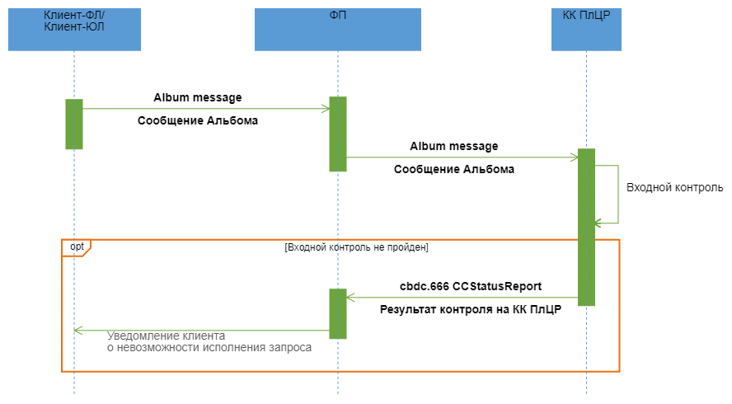

**Описание**

Входной контроль на КК ПлЦР не пройден.

**Применяемые форматы сообщений**

* Запрос - ЭС из Альбома сообщений
* Результат контроля на КК ПлЦР (cbdc.666 CCStatusReport)

**Последовательность обмена**

1. Клиент-ФЛ/Клиент-ЮЛ с использованием Приложения Клиента/ДБО ФП формирует ЭС из Альбома сообщений и направляет его ФП.

2. ФП проводит входные контроли ЭС и в случае успешного прохождения проверок направляет на ПлЦР ЭС в соответствии со схемой обмена.

3. Контур контроля (КК) ПлЦР осуществляет входной контроль полученного ЭС. В рамках процедуры входного контроля после расшифрования ЭС осуществляются следующие контроли:

* контроль подлинности и контроль целостности ЭС;
* структурный кнотроль ЭС;
* логические контроли ЭС;
* контроль на дублирование ЭС.

4. В случае неуспешного прохождения входного контроля КК ПлЦР формирует в адрес ФП ЭС "Результат контроля на КК ПлЦР" (cbdc.666 CCStatusReport).

5. ФП после получения ЭС "Результаты контроля на КК ПлЦР" (cbdc.666 CCStatusReport) информирует Клиента-ФЛ/Клиента-ЮЛ о невозможности исполнения Запроса.

### Обмен между ФП и ПлЦР

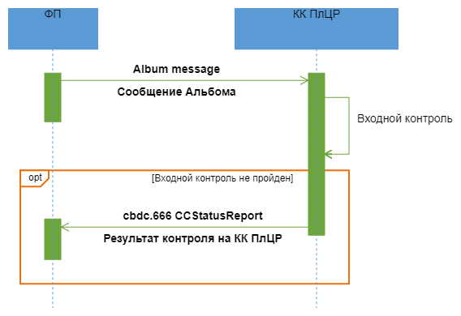

**Описание**

Входной контроль ЭС не пройден.

**Применяемые форматы сообщений**

* Запрос - ЭС из Альбома сообщений;
* Результат контроля на КК ПлЦР (cbdc.666 CCStatusReport).

**Последовательность обмена**

1. ФП формирует ЭС из Альбома сообщений и направляет его на ПлЦР через КК ПлЦР.

2. КК ПлЦР проводит входной контроль ЭС. В рамках процедуры входного контроля после расшифрования ЭС осуществляются следующие контроли:

* контроль подлинности и контроль целостности ЭС;
* структурный кнотроль ЭС;
* логические контроли ЭС;
* контроль на дублирование ЭС.

3. В случае неуспешного прохождения входного контроля КК ПлЦР формирует в адрес ФП ЭС "Результат контроля на КК ПлЦР" (cbdc.666 CCStatusReport).

## Проверка правильности работы транспорта, средств защиты и подлинности

### Область применения

При необходимости Участник может направить запрос на проверку правильности работы транспорта, средств защиты и подлинности ЭС.

### Обмен Участника с ПлЦР

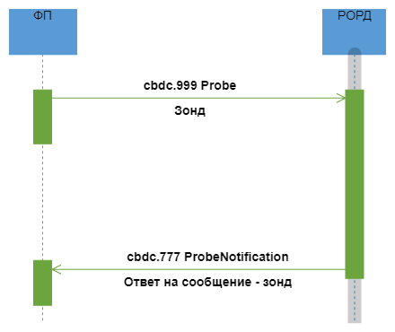

**Описание**

Успешное исполнение запроса на проверку правильности работы транспорта, средств защиты и подлинности ЭС.

**Применяемые форматы сообщений**

* Зонд (cbdc.999 Probe);
* Ответ на сообщение - зонд (cbdc.777 ProbeNotification).

**Условия применения**

ФП хочет проверить правильность работы транспорта, средств защиты и подлинности ЭС.

**Последовательность обмена**

1. ФП формирует ЭС "Зонд" (cbdc.999 Probe) и направляет его в РОРД.

2. РОРД осуществляет входные контроли. В случае положительных результатов контролей формирует ЭС "Ответ на сообщение - зонд" (cbdc.777 ProbeNotification) и направляет ФП.

## Пополнение СЦР Участника ПлЦР

### Область применения

Пополнение СЦР Участника ПлЦР осуществляется за счет средств на корреспондентском счете, открытом в Банке России.

### Основной сценарий обмена

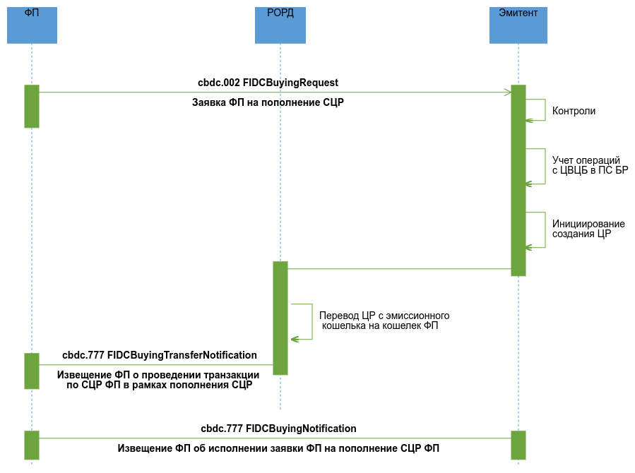

**Описание**

Успешная обработка Заявки ФП на пополнение СЦР ФП.

**Применяемые форматы сообщений**

* Заявка ФП на пополнение СЦР (cbdc.002 FIDCBuyingRequest)
* Извещение ФП об исполнении заявки ФП на пополнение СЦР ФП (cbdc.777 FIDCBuyingNotification)
* Извещение ФП о проведении транзакции по СЦР ФП в рамках пополнения СЦР (cbdc.777 FIDCBuyingTransferNotification)

**Условие применения**

Намерение ФП пополнить свой СЦР за счет средств на корреспондентском счете, открытом в Банке России.

**Последовательность обмена**

*Курсивом отмечены операции, которые выполняются за рамками ПлЦР*

1. ФП направляет на ПлЦР (Эмитенту) ЭС «Заявка ФП на пополнение СЦР» (cbdc.002 FIDCBuyingRequest).

2. Эмитент проводит входной контроль заявки и проверки:

* правомерность заявки ФП,
* доступность ПС БР,
* наличие и текущий статус СЦР ФП,
* непревышение установленных лимитов для данного типа операции (при наличии), в том числе контроль лимита максимальной суммы остатка ЦР на СЦР ФП.

Если контроль пройден успешно, то Эмитент инициирует учет операций ЦВЦБ в ПС БР, в рамках которого *ПС БР формирует программное распоряжение (ED101) на перевод денежных средств с корсчета ФП-КО на счет учета ЦР в Банке России на сумму, указанную в заявке, производит учет в ПС БР создания ЦР.*

После учета операций с ЦР в ПС БР, Эмитент инициирует операцию по пополнению СЦР ФП.

3. РОРД направляет ФП ЭС "Извещение ФП о проведении транзакции по СЦР ФП в рамках пополнения СЦР" (cbdc.777 FIDCBuyingTransferNotification).

4. Эмитент направляет ФП ЭС «Извещение ФП об исполнении заявки ФП на пополнение СЦР ФП» (cbdc.777 FIDCBuyingNotification).

### Неуспешный сценарий обмена 1

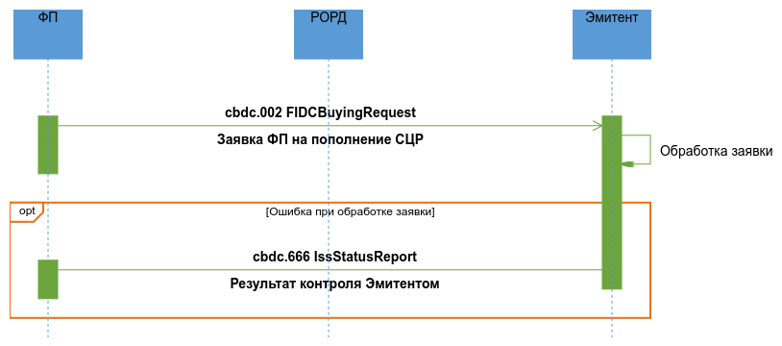

**Описание**

Неуспешная обработка Заявки ФП на пополнение СЦР ФП.

**Применяемые форматы сообщений**

* Заявка ФП на пополнение СЦР (cbdc.002 FIDCBuyingRequest);
* Результат контроля Эмитентом (cbdc.666 IssStatusReport).

**Условие применения**

Намерение ФП пополнить свой СЦР за счет средств на корреспондентском счете, открытом в Банке России.

**Последовательность обмена**

1. ФП направляет на ПлЦР ЭС «Заявка ФП на пополнение СЦР» (cbdc.002 FIDCBuyingRequest).

2. Эмитент проводит попытку исполнения заявки.

Если при попытке исполнения заявки возникла ошибка, Эмитент направляет в адрес ФП ЭС "Результат контроля Эмитентом" (cbdc.666 IssStatusReport) с указанием кода ошибки.

## Вывод средств с СЦР Участника ПлЦР

### Область применения

В случае необходимости ФП может осуществить вывод средств с СЦР ФП на безналичные средства.

### Основной сценарий обмена

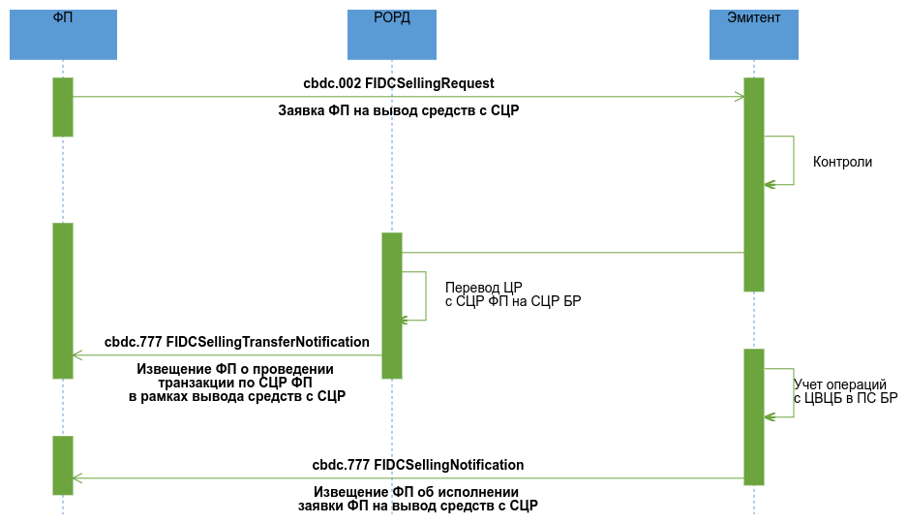

**Описание**

Успешная обработка Заявки ФП на изъятие ЦР из обращения

**Применяемые форматы сообщений**

* Заявка ФП на вывод средств с СЦР (cbdc.002 FIDCSellingRequest);
* Извещение ФП о проведении транзакции по СЦР ФП в рамках вывода средств с СЦР (cbdc.777 FIDCSellingTransferNotification);
* Извещение ФП об исполнении заявки ФП на вывод средств с СЦР (cbdc.777 FIDCSellingNotification).

**Условие применения**

Намерение ФП вывести средства с СЦР.

**Последовательность обмена**

*Курсивом отмечены операции, которые выполняются за рамками ПлЦР.*

1. ФП направляет Эмитенту ЭС «Заявка ФП на вывод средств с СЦР» (cbdc.002 FIDCSellingRequest).

2. Эмитент проводит входной контроль и проверки:

* правомерность заявки ФП,
* доступность ПС БР.

3.Если контроль пройден успешно, то Эмитент инициирует:

3.1 операцию по списанию ЦР с СЦР ФП и зачислению на СЦР БР. РОРД направляет ФП ЭС "Извещение ФП о проведении транзакции по СЦР ФП в рамках вывода средств с СЦР" (cbdc.777 FIDCSellingTransferNotification).

3.2 учет операций ЦВЦБ в ПС БР, в рамках которого *ПС БР формирует программное распоряжение (ED101) на перевод денежных средств со счета учета ЦР в Банке России на корсчет ФП-КО на сумму, указанную в заявке, производит учет в ПС БР уничтожения ЦР*. Эмитент направляет в адрес ФП ЭС «Извещение ФП об исполнении заявки ФП на вывод средств с СЦР» (cbdc.777 FIDCSellingNotification).

### Неуспешный сценарий обмена 1

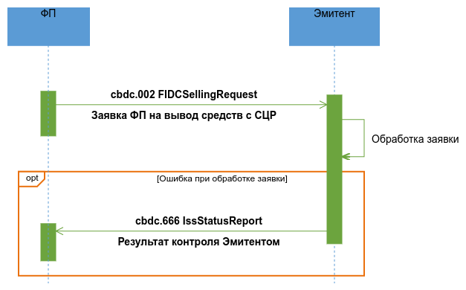

**Описание**

Неуспешная обработка Заявки ФП на изъятие ЦР из обращения

**Применяемые форматы сообщений**

* Заявка ФП на вывод средств с СЦР (cbdc.002 FIDCSellingRequest);
* Результат контроля Эмитентом (cbdc.666 IssStatusReport).

**Условие применения**

Намерение ФП вывести средства с СЦР.

**Последовательность обмена**

1. ФП направляет Эмитенту ЭС «Заявка ФП на вывод средств с СЦР» (cbdc.002 FIDCSellingRequest).

2. Эмитент проводит попытку исполнения заявки.

Если при попытке исполнения заявки возникла ошибка, Эмитент направляет в адрес ФП ЭС "Результат контроля Эмитентом" (cbdc.666 IssStatusReport) с указанием кода ошибки.

### Неуспешный сценарий обмена 2

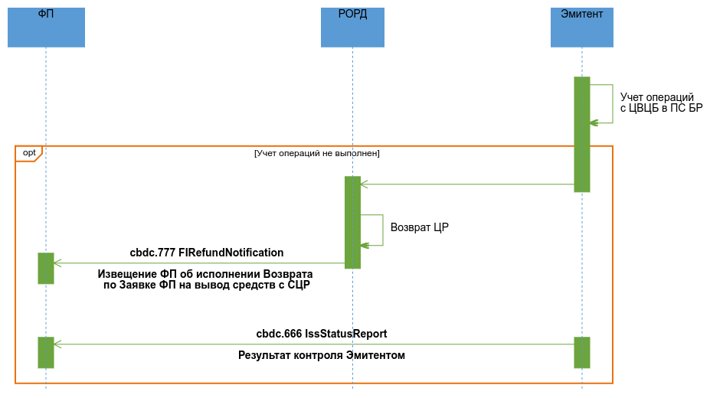

**Описание**

Неуспешная обработка Заявки ФП на изъятие ЦР из обращения.

**Применяемые форматы сообщений**

* Извещение ФП об исполнении Возврата по Заявке ФП на вывод средств с СЦР (cbdc.777 FIRefundNotification);
* Результат контроля Эмитентом (cbdc.666 IssStatusReport).

**Условие применения**

На ПлЦР проведена операция по списанию ЦР с СЦР ФП на СЦР БР в рамках заявки ФП на вывод средств с СЦР.

**Последовательность обмена**

В случае невозможности выполнения учета операций ЦВЦБ в ПС БР на ПлЦР происходит операция по возврату ЦР с СЦР БР на СЦР ФП. По факту выполнения операции возврата:

* РОРД направляет ФП ЭС "Извещение ФП об исполнении Возврата по Заявке ФП на вывод средств с СЦР" (cbdc.777 FIRefundNotification);
* Эмитент формирует в адрес ФП ЭС "Результат контроля Эмитентом" (cbdc.666 IssStatusReport) с указанием кода ошибки.

## Пополнение СЦР Клиента-ЮЛ

### Область применения

Клиент-ЮЛ хочет пополнить свой СЦР.

### Основной сценарий обмена

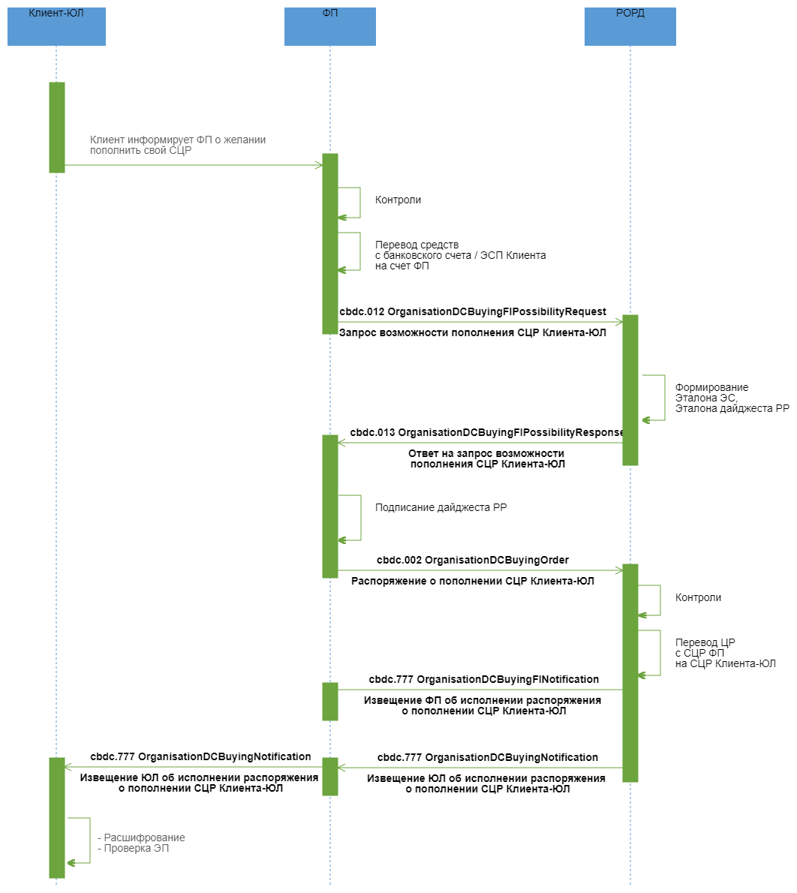

**Описание**

Пополнение СЦР Клиента-ЮЛ за счет безналичных денежных средств или при уменьшении остатка ЭДС, проводимое по инициативе Клиента-ЮЛ.

**Применяемые форматы сообщений:**

* Запрос возможности пополнения СЦР Клиента-ЮЛ (cbdc.012 OrganisationDCBuyingFIPossibilityRequest);
* Ответ на запрос возможности пополнения СЦР Клиента-ЮЛ (cbdc.013 OrganisationDCBuyingFIPossibilityResponse);
* Распоряжение о пополнении СЦР Клиента-ЮЛ (cbdc.002 OrganisationDCBuyingOrder);
* Извещение ФП об исполнении распоряжения о пополнении СЦР Клиента-ЮЛ (cbdc.777 OrganisationDCBuyingFINotification);
* Извещение ЮЛ об исполнении распоряжения о пополнении СЦР Клиента-ЮЛ (cbdc.777 OrganisationDCBuyingNotification).

**Условие применения**

Клиент-ЮЛ хочет пополнить свой СЦР.

**Последовательность обмена**

1. Клиент-ЮЛ информирует ФП о желании пополнить свой СЦР за счет безналичных средств (в том числе, ЭДС) с указанием суммы и счета Клиента-ЮЛ, открытого у ФП, или ЭСП для списания суммы безналичных средств.

2. ФП выполняет проверки:

* правомерность заявки, принадлежность указанного счета или ЭСП Клиенту-ЮЛ,
* достаточность средств на счете или ЭСП Клиента-ЮЛ,
* достаточность ЦР у ФП для исполнения заявки.

В случае успешного прохождения проверок и контролей ФП переводит необходимую сумму безналичных денежных средств с банковского счета или ЭСП Клиента-ЮЛ на свой счет, формирует и направляет в РОРД ЭС "Запрос возможности пополнения СЦР Клиента-ЮЛ" (cbdc.012 OrganisationDCBuyingFIPossibilityRequest).

3. РОРД проводит входной контроль ЭС "Запрос возможности пополнения СЦР Клиента-ЮЛ" (cbdc.012 OrganisationDCBuyingFIPossibilityRequest). В случае успешного прохождения контроля РОРД создает Эталон ЭС "Распоряжение о пополнении СЦР Клиента-ЮЛ" (cbdc.002 OrganisationDCBuyingOrder), в состав которого входит эталон транзакционного сообщения РР, инкапсулирует его в формируемое ЭС "Ответ на запрос возможности пополнения СЦР Клиента-ЮЛ" (cbdc.013 OrganisationDCBuyingFIPossibilityResponse), которое направляет ФП.

4. ФП проводит входной контроль ЭС "Ответ на запрос возможности пополнения СЦР Клиента-ЮЛ" (cbdc.013 OrganisationDCBuyingFIPossibilityResponse). В случае успешного прохождения контроля ФП подписывает своей ЭП эталон транзакционного сообщения РР, содержащегося в реквизите <DLDgst/Rcrd>, помещает значение ЭП в реквизит <DLDgst/Sgn> (формирует "Дайджест РР"), и направляет в РОРД ЭС "Распоряжение о пополнении СЦР Клиента-ЮЛ" (cbdc.002 OrganisationDCBuyingOrder).

5. РОРД проводит входной контроль распоряжения, а также проверки:

* соответствие ролей отправителя и получателя типу совершаемой операции,
* наличие и текущий статус СЦР ФП и Клиента-ЮЛ,
* достаточность ЦР на СЦР ФП

В случае успешного прохождения контролей РОРД переводит ЦР с СЦР ФП на СЦР Клиента-ЮЛ, формирует и направляет ФП ЭС "Извещение ФП об исполнении распоряжения о пополнении СЦР Клиента-ЮЛ" (cbdc.777 OrganisationDCBuyingFINotification) со статусом "Исполнено", формирует и направляет ФП ЭС "Извещение ЮЛ об исполнении распоряжения о пополнении СЦР Клиента-ЮЛ" (cbdc.777 OrganisationDCBuyingNotification) со статусом "Исполнено".

6. ФП получает ЭС "Извещение ФП об исполнении распоряжения о пополнении СЦР Клиента-ЮЛ" (cbdc.777 OrganisationDCBuyingFINotification) с информацией об актуальном балансе своего СЦР на момент после совершения перевода ЦР.

7. ФП после получения и успешного проведения входного контроля ЭС "Извещение ЮЛ об исполнении распоряжения о пополнении СЦР Клиента-ЮЛ" (cbdc.777 OrganisationDCBuyingNotification) перенаправляет ЭС Клиенту-ЮЛ.

### Неуспешный сценарий обмена 1

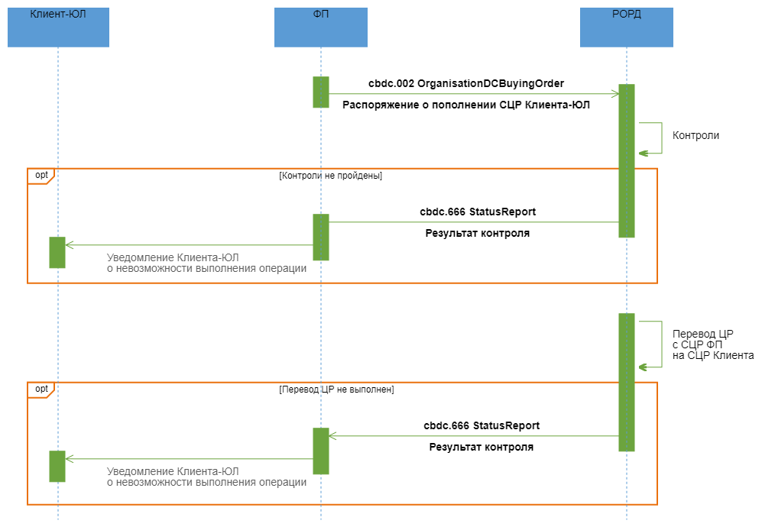

**Описание**

Неуспешный сценарий пополнения СЦР Клиента-ЮЛ за счет безналичных денежных средств или при уменьшении остатка ЭДС, проводимое по инициативе Клиента-ЮЛ.

**Применяемые форматы сообщений:**

* Распоряжение о пополнении СЦР Клиента-ЮЛ (cbdc.002 OrganisationDCBuyingOrder);
* Результат контроля (cbdc.666 StatusReport).

**Условия применения**

ФП получил от РОРД валидные Эталон ЭС и Эталон дайджеста РР в рамках процесса пополнения СЦР Клиента-ЮЛ.

**Последовательность обмена**

1. ФП подписывает своей ЭП эталон транзакционного сообщения РР, содержащегося в реквизите <DLDgst/Rcrd>, помещает значение ЭП в реквизит <DLDgst/Sgn> (формирует "Дайджест РР"), и направляет в РОРД ЭС "Распоряжение о пополнении СЦР Клиента-ЮЛ" (cbdc.002 OrganisationDCBuyingOrder).

2. РОРД проводит входной контроль распоряжения, а также проверки:

* соответствие ролей отправителя и получателя типу совершаемой операции,
* наличие и текущий статус СЦР ФП и Клиента-ЮЛ,
* достаточность ЦР на СЦР ФП

3. В случае неуспешного прохождения проверок РОРД формирует в адрес ФП ЭС "Результат контроля" (cbdc.666 StatusReport) с указанием кода ошибки. ФП после получения ЭС "Результаты контроля" (cbdc.666 StatusReport) информирует Клиента-ЮЛ о невозможности выполнения операции.

4. В случае успешного прохождения контролей РОРД делает попытку исполнить распоряжение. Если исполнить распоряжение не удается, РОРД формирует в адрес ФП ЭС "Результат контроля" (cbdc.666 StatusReport) с указанием кода ошибки. ФП после получения ЭС "Результаты контроля" (cbdc.666 StatusReport) информирует Клиента-ЮЛ о невозможности выполнения операции.

## Вывод средств с СЦР Клиента-ЮЛ

### Область применения

Клиент-ЮЛ хочет вывести средства со своего СЦР.

### Основной сценарий обмена

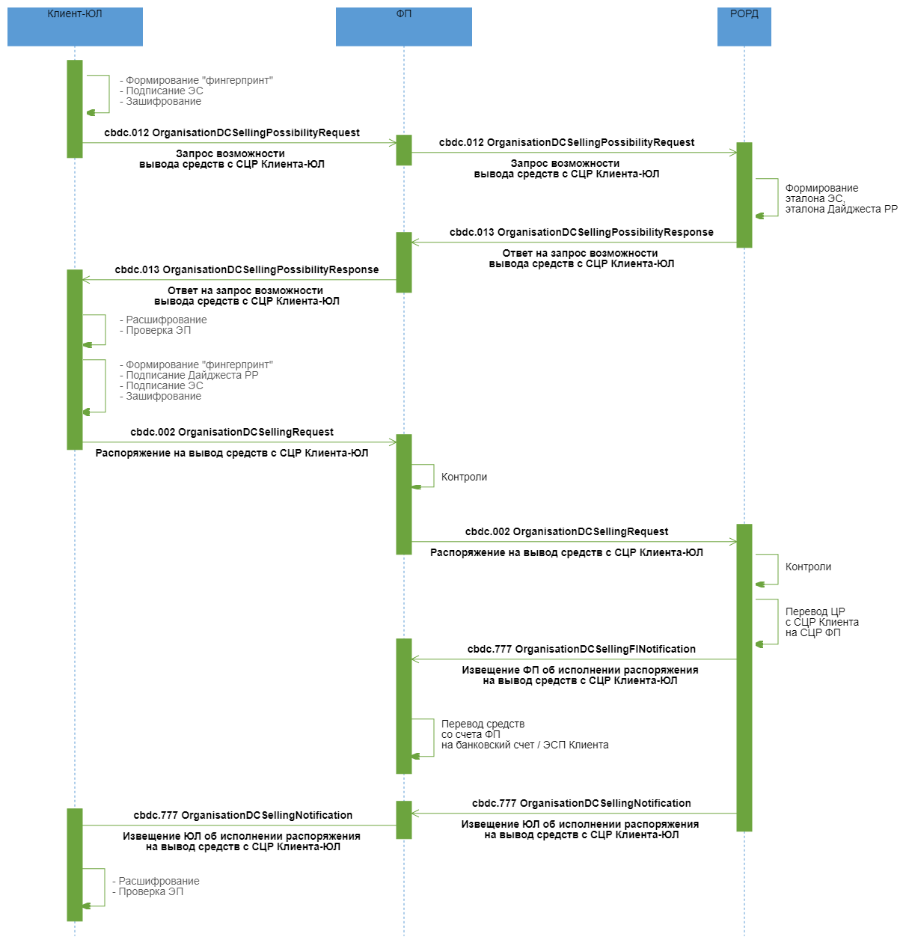

**Описание**

Вывод средств с СЦР на банковский счет или при увеличении остатка ЭДС, проводимый по инициативе Клиента-ЮЛ.

**Применяемые форматы сообщений**

* Запрос возможности вывода средств с СЦР Клиента-ЮЛ (cbdc.012 OrganisationDCSellingPossibilityRequest);
* Ответ на запрос возможности вывода средств с СЦР Клиента-ЮЛ (cbdc.013 OrganisationDCSellingPossibilityResponse);
* Распоряжение на вывод средств с СЦР Клиента-ЮЛ (cbdc.002 OrganisationDCSellingRequest);
* Извещение ФП об исполнении распоряжения на вывод средств с СЦР Клиента-ЮЛ (cbdc.777 OrganisationDCSellingFINotification);
* Извещение ЮЛ об исполнении распоряжения на вывод средств с СЦР Клиента-ЮЛ (cbdc.777 OrganisationDCSellingNotification).

**Условие применения**

Клиент-ЮЛ хочет вывести средства со своего СЦР.

**Последовательность обмена**

1. Клиент-ЮЛ инициирует операцию вывода средств с СЦР, направляет ФП ЭС "Запрос возможности вывода средств с СЦР Клиента-ЮЛ" (cbdc.012 OrganisationDCSellingPossibilityRequest) с указанием суммы и счета Клиента-ЮЛ, открытого у ФП, или ЭСП для зачисления безналичных денежных средств.

2. ФП проводит входной контроль ЭС "Запрос возможности вывода средств с СЦР Клиента-ЮЛ" (cbdc.012 OrganisationDCSellingPossibilityRequest), выполняет проверки:

* правомерность операции;
* принадлежность указанного счета зачисления / ЭСП Клиенту-ЮЛ.

В случае успешного прохождения контроля ФП перенаправляет РОРД ЭС "Запрос возможности вывода средств с СЦР Клиента-ЮЛ" (cbdc.012 OrganisationDCSellingPossibilityRequest).

3. РОРД проводит входной контроль ЭС "Запрос возможности вывода средств с СЦР Клиента-ЮЛ" (cbdc.012 OrganisationDCSellingPossibilityRequest). В случае успешного прохождения контроля РОРД создает Эталон ЭС "Распоряжение на вывод средств с СЦР Клиента-ЮЛ" (cbdc.002 OrganisationDCSellingRequest), в состав которого входит эталон транзакционного сообщения РР, инкапсулирует его в формируемое ЭС "Ответ на запрос возможности вывода средств с СЦР Клиента-ЮЛ" (cbdc.013 OrganisationDCSellingPossibilityResponse), которое направляет ФП.

4. ФП проводит входной контроль и в случае успешного прохождения контроля перенаправляет ЭС Клиенту-ЮЛ.

5. Клиент-ЮЛ посредством ДБО ФП проводит входной контроль, после успешного проведения которого разбирает ЭС, получает из него эталон ЭС "Распоряжение на вывод средств с СЦР Клиента-ЮЛ" (cbdc.002 OrganisationDCSellingRequest), в состав которого входит эталон транзакционного сообщения РР. Клиент-ЮЛ подписывает своей ЭП эталон транзакционного сообщения РР, содержащегося в реквизите <DLDgst/Rcrd>, помещает значение ЭП в реквизит <DLDgst/Sgn> (формирует "Дайджест РР"). Клиент-ЮЛ направляет в адрес ФП ЭС "Распоряжение на вывод средств с СЦР Клиента-ЮЛ" (cbdc.002 OrganisationDCSellingRequest).

6. ФП проводит входной контроль ЭС. В случае успешного прохождения контроля ФП перенаправляет РОРД ЭС "Распоряжение на вывод средств с СЦР Клиента-ЮЛ" (cbdc.002 OrganisationDCSellingRequest).

7. РОРД проводит входной контроль распоряжения и осуществляет контроль на:

* соответствие ролей отправителя и получателя типу совершаемой операции;
* наличие и текущий статус СЦР Клиента-ЮЛ и ФП;
* достаточность ЦР на СЦР Клиента-ЮЛ

В случае успешного прохождения контролей РОРД переводит ЦР с СЦР Клиента-ЮЛ на СЦР ФП, направляет ФП ЭС "Извещение ФП об исполнении распоряжения на вывод средств с СЦР Клиента-ЮЛ" (cbdc.777 OrganisationDCSellingFINotification), направляет ФП ЭС "Извещение ЮЛ об исполнении распоряжения на вывод средств с СЦР Клиента-ЮЛ" (cbdc.777 OrganisationDCSellingNotification).

8. ФП после получения и успешного проведения входного контроля ЭС "Извещение ФП об исполнении распоряжения на вывод средств с СЦР Клиента-ЮЛ" (cbdc.777 OrganisationDCSellingFINotification) зачисляет зарезервированную сумму безналичных денежных средств со своего счета на банковский счет / ЭСП Клиента-ЮЛ.

9. ФП после получения и успешного проведения входного контроля ЭС "Извещение ЮЛ об исполнении распоряжения на вывод средств с СЦР Клиента-ЮЛ" (cbdc.777 OrganisationDCSellingNotification) перенаправляет ЭС Клиенту-ЮЛ.

### Неуспешный сценарий обмена 1

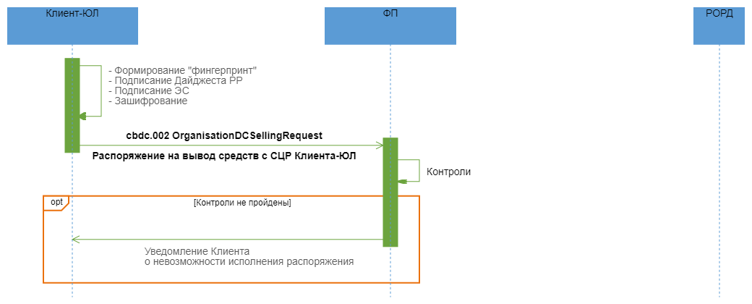

**Описание**

Неуспешный вывод средств с СЦР на банковский счет или при увеличении остатка ЭДС, проводимый по инициативе Клиента-ЮЛ.

**Применяемые форматы сообщений**

* Распоряжение на вывод средств с СЦР Клиента-ЮЛ (cbdc.002 OrganisationDCSellingRequest).

**Условие применения**

Клиент-ЮЛ инициировал вывод средств с СЦР и уже получил эталон ЭС "Распоряжение на вывод средств с СЦР Клиента-ЮЛ" (cbdc.002 OrganisationDCSellingRequest), в состав которого входит эталон транзакционного сообщения РР.

**Последовательность обмена**

1. Клиент-ЮЛ подписывает своей ЭП эталон транзакционного сообщения РР, содержащегося в реквизите <DLDgst/Rcrd>, помещает значение ЭП в реквизит <DLDgst/Sgn> (формирует "Дайджест РР"). Клиент-ЮЛ направляет в адрес ФП ЭС "Распоряжение на вывод средств с СЦР Клиента-ЮЛ" (cbdc.002 OrganisationDCSellingRequest).

ФП проводит входной контроль ЭС, выполняет необходимые контроли.

2.В случае неуспешного прохождения проверок ФП информирует Клиента-ЮЛ о невозможности исполнения распоряжения.

### Неуспешный сценарий обмена 2

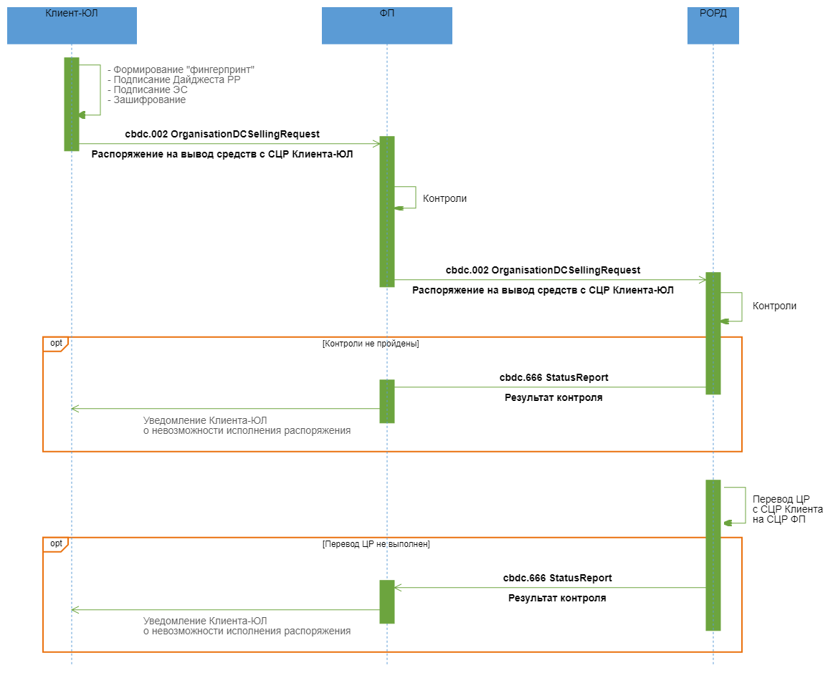

**Описание**

Неуспешный вывод средств с СЦР на банковский счет или при увеличении остатка ЭДС, проводимый по инициативе Клиента-ЮЛ.

**Применяемые форматы сообщений**

* Распоряжение на вывод средств с СЦР Клиента-ЮЛ (cbdc.002 OrganisationDCSellingRequest);
* Результат контроля (cbdc.666 StatusReport).

**Условие применения**

Клиент-ЮЛ инициировал вывод средств с СЦР и уже получил эталон ЭС "Распоряжение на вывод средств с СЦР Клиента-ЮЛ" (cbdc.002 OrganisationDCSellingRequest), в состав которого входит эталон транзакционного сообщения РР.

**Последовательность обмена**

1. Клиент-ЮЛ подписывает своей ЭП эталон транзакционного сообщения РР, содержащегося в реквизите <DLDgst/Rcrd>, помещает значение ЭП в реквизит <DLDgst/Sgn> (формирует "Дайджест РР"). Клиент-ЮЛ направляет в адрес ФП ЭС "Распоряжение на вывод средств с СЦР Клиента-ЮЛ" (cbdc.002 OrganisationDCSellingRequest).

2. ФП проводит входной контроль ЭС. В случае успешного прохождения контроля ФП перенаправляет РОРД ЭС "Распоряжение на вывод средств с СЦР Клиента-ЮЛ" (cbdc.002 OrganisationDCSellingRequest).

3. РОРД проводит входной контроль распоряжения и осуществляет контроль на:

* соответствие ролей отправителя и получателя типу совершаемой операции;
* наличие и текущий статус СЦР Клиента-ЮЛ и ФП;
* достаточность ЦР на СЦР Клиента-ЮЛ

4. В случае неуспешного прохождения проверок РОРД формирует в адрес ФП ЭС "Результат контроля" (cbdc.666 StatusReport) с указанием кода ошибки. ФП после получения ЭС "Результаты контроля" (cbdc.666 StatusReport) информирует Клиента-ЮЛ о невозможности исполнения распоряжения.

5. В случае успешного прохождения контролей РОРД делает попытку исполнить распоряжение. Если исполнить распоряжение не удается, РОРД формирует в адрес ФП ЭС "Результат контроля" (cbdc.666 StatusReport) с указанием кода ошибки. ФП после получения ЭС "Результаты контроля" (cbdc.666 StatusReport) информирует Клиента-ЮЛ о невозможности исполнения распоряжения.

## Пополнение СЦР Клиента-ФЛ

### Область применения

Клиент-ФЛ хочет пополнить свой СЦР.

### Основной сценарий обмена

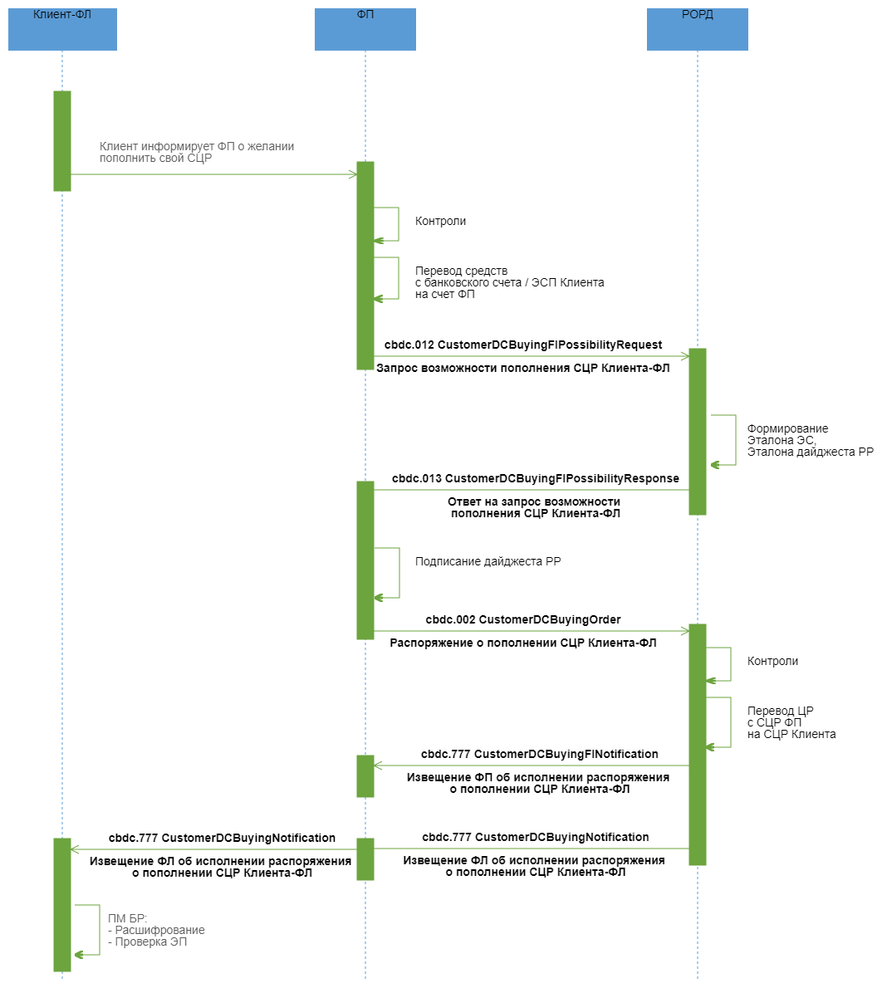

**Описание**

Пополнение СЦР Клиента-ФЛ за счет безналичных денежных средств или при уменьшении остатка ЭДС, проводимое по инициативе Клиента-ФЛ.

**Применяемые форматы сообщений:**

* Запрос возможности пополнения СЦР Клиента-ФЛ (cbdc.012 CustomerDCBuyingFIPossibilityRequest);
* Ответ на запрос возможности пополнения СЦР Клиента-ФЛ (cbdc.013 CustomerDCBuyingFIPossibilityResponse);
* Распоряжение о пополнении СЦР Клиента-ФЛ (cbdc.002 CustomerDCBuyingOrder);
* Извещение ФЛ об исполнении распоряжения о пополнении СЦР Клиента-ФЛ (cbdc.777 CustomerDCBuyingNotification);
* Извещение ФП об исполнении распоряжения о пополнении СЦР Клиента-ФЛ (cbdc.777 CustomerDCBuyingFINotification).

**Условие применения**

Клиент-ФЛ хочет пополнить свой СЦР.

**Последовательность обмена**

1. Клиент-ФЛ информирует ФП о желании пополнить свой СЦР за счет безналичных средств (в том числе, ЭДС) с указанием суммы и счета Клиента-ФЛ, открытого у ФП, или ЭСП для списания суммы безналичных средств.

2. ФП выполняет проверки:

* принадлежность указанного счета или ЭСП Клиенту-ФЛ,
* достаточность средств на счете или ЭСП Клиента-ФЛ,
* достаточность ЦР у ФП для исполнения заявки.

В случае успешного прохождения проверок и контролей ФП переводит необходимую сумму безналичных денежных средств с банковского счета или ЭСП Клиента-ФЛ на свой счет, формирует и направляет в РОРД ЭС "Запрос возможности операции покупки ЦР Клиентом-ФЛ" (cbdc.012 CustomerDCBuyingFIPossibilityRequest).

3. РОРД проводит входной контроль ЭС "Запрос возможности пополнения СЦР Клиента-ФЛ" (cbdc.012 CustomerDCBuyingFIPossibilityRequest). В случае успешного прохождения контроля РОРД создает Эталон ЭС «Распоряжение о пополнении СЦР Клиента-ФЛ» (cbdc.002 CustomerDCBuyingOrder), в состав которого входит эталон транзакционного сообщения РР, инкапсулирует его в формируемое ЭС "Ответ на запрос возможности пополнения СЦР Клиента-ФЛ" (cbdc.013 CustomerDCBuyingFIPossibilityResponse), которое направляет ФП.

4. ФП проводит входной контроль ЭС "Ответ на запрос возможности пополнения СЦР Клиента-ФЛ" (cbdc.013 CustomerDCBuyingFIPossibilityResponse). В случае успешного прохождения контроля ФП подписывает своей ЭП эталон транзакционного сообщения РР, содержащегося в реквизите <DLDgst/Rcrd>, помещает значение ЭП в реквизит <DLDgst/Sgn> (формирует "Дайджест РР"), и направляет в РОРД ЭС «Распоряжение о пополнении СЦР Клиента-ФЛ» (cbdc.002 CustomerDCBuyingOrder).

5. РОРД проводит входной контроль распоряжения, а также проверки:

* соответствие ролей отправителя и получателя типу совершаемой операции,
* наличие и текущий статус СЦР ФП и Клиента-ФЛ,
* достаточность ЦР на СЦР ФП,
* непревышение установленных лимитов (при наличии).

В случае успешного прохождения контролей РОРД переводит ЦР с СЦР ФП на СЦР Клиента-ФЛ, формирует и направляет ФП ЭС «Извещение ФП об исполнении распоряжения о пополнении СЦР Клиента-ФЛ»(cbdc.777 CustomerDCBuyingFINotification) со статусом "Исполнено", формирует и направляет ФП ЭС «Извещение ФЛ об исполнении распоряжения о пополнении СЦР Клиента-ФЛ" (cbdc.777 CustomerDCBuyingNotification) со статусом "Исполнено".

6. ФП получает ЭС «Извещение ФП об исполнении распоряжения о пополнении СЦР Клиента-ФЛ»(cbdc.777 CustomerDCBuyingFINotification) с информацией об актуальном балансе своего СЦР на момент после совершения перевода ЦР.

7. ФП после получения и успешного проведения входного контроля ЭС "Извещение ФЛ об исполнении распоряжения о пополнении СЦР Клиента-ФЛ" (cbdc.777 CustomerDCBuyingNotification) перенаправляет ЭС Клиенту-ФЛ.

### Неуспешный сценарий обмена 1

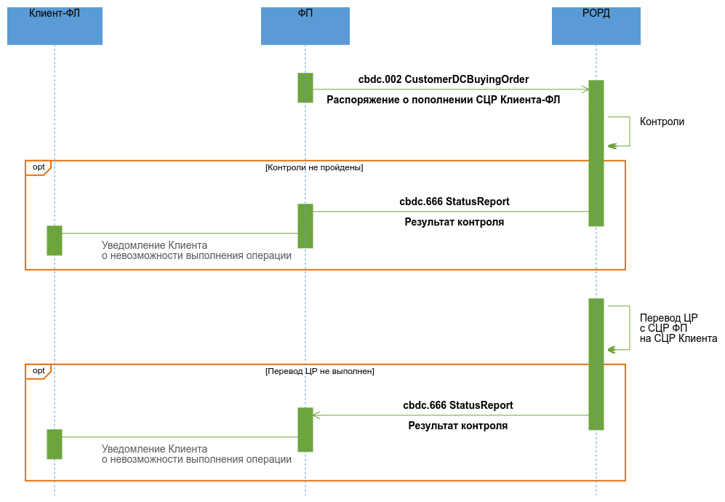

**Описание**

Неуспешный сценарий пополнения СЦР Клиента-ФЛ за счет безналичных денежных средств или при уменьшении остатка ЭДС, проводимое по инициативе Клиента-ФЛ.

**Применяемые форматы сообщений:**

* Распоряжение о пополнении СЦР Клиента-ФЛ (cbdc.002 CustomerDCBuyingOrder);
* Результат контроля (cbdc.666 StatusReport).

**Условия применения**

ФП получил от РОРД валидные Эталон ЭС и Эталон дайджеста РР в рамках процесса пополнения СЦР Клиента-ФЛ.

**Последовательность обмена**

1. ФП подписывает своей ЭП эталон транзакционного сообщения РР, содержащегося в реквизите <DLDgst/Rcrd>, помещает значение ЭП в реквизит <DLDgst/Sgn> (формирует "Дайджест РР"), и направляет в РОРД ЭС «Распоряжение о пополнении СЦР Клиента-ФЛ» (cbdc.002 CustomerDCBuyingOrder).

2. РОРД проводит входной контроль распоряжения, а также проверки:

* соответствие ролей отправителя и получателя типу совершаемой операции,
* наличие и текущий статус СЦР ФП и Клиента,
* достаточность ЦР на СЦР ФП,
* непревышение установленных лимитов (при наличии).

3. В случае неуспешного прохождения проверок РОРД формирует в адрес ФП ЭС "Результат контроля" (cbdc.666 StatusReport) с указанием кода ошибки. ФП после получения ЭС "Результаты контроля" (cbdc.666 StatusReport) информирует Клиента-ФЛ о невозможности выполнения операции.

4. В случае успешного прохождения контролей РОРД делает попытку исполнить распоряжение. Если исполнить распоряжение не удается, РОРД формирует в адрес ФП ЭС "Результат контроля" (cbdc.666 StatusReport) с указанием кода ошибки. ФП после получения ЭС "Результаты контроля" (cbdc.666 StatusReport) информирует Клиента-ФЛ о невозможности выполнения операции.

## Вывод средств с СЦР Клиента-ФЛ

### Область применения

Клиент-ФЛ хочет вывести средства со своего СЦР.

### Основной сценарий обмена

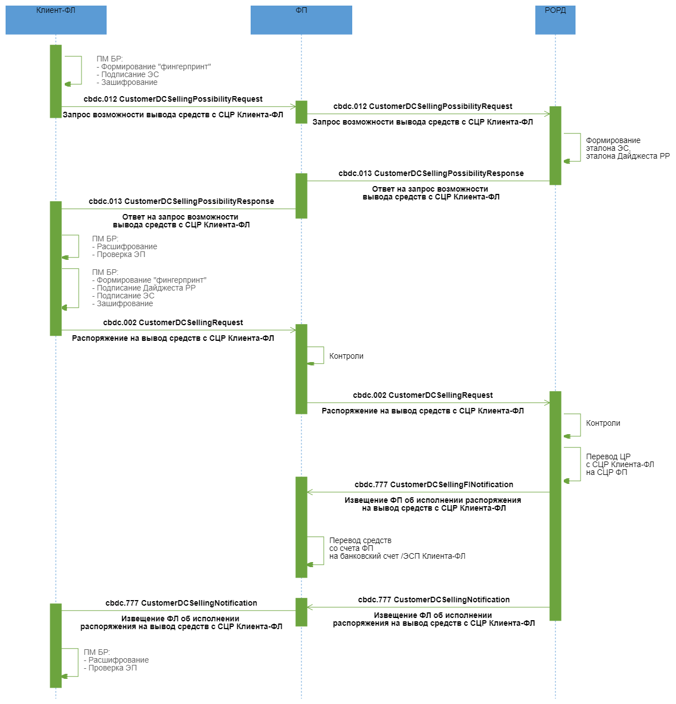

**Описание**

Вывод средств с СЦР на банковский счет или при увеличении остатка ЭДС, проводимый по инициативе Клиента-ФЛ.

**Применяемые форматы сообщений**

* Запрос возможности вывода средств с СЦР Клиента-ФЛ (cbdc.012 CustomerDCSellingPossibilityRequest);
* Ответ на запрос возможности вывода средств с СЦР Клиента-ФЛ (cbdc.013 CustomerDCSellingPossibilityResponse);
* Распоряжение на вывод средств с СЦР Клиента-ФЛ (cbdc.002 CustomerDCSellingRequest);
* Извещение ФП об исполнении распоряжения на вывод средств с СЦР Клиента-ФЛ (cbdc.777 CustomerDCSellingFINotification);
* Извещение ФЛ об исполнении распоряжения на вывод средств с СЦР Клиента-ФЛ (cbdc.777 CustomerDCSellingNotification).

**Условие применения**

Клиент-ФЛ хочет вывести средства со своего СЦР.

**Последовательность обмена**

1. Клиент-ФЛ инициирует операцию вывода средств с СЦР, направляет ФП ЭС "Запрос возможности вывода средств с СЦР Клиента-ФЛ" (cbdc.012 CustomerDCSellingPossibilityRequest) с указанием суммы и счета Клиента-ФЛ, открытого у ФП, или ЭСП для зачисления безналичных денежных средств.

2. ФП проводит входной контроль ЭС "Запрос возможности вывода средств с СЦР Клиента-ФЛ" (cbdc.012 CustomerDCSellingPossibilityRequest), выполняет проверки:

* правомерность операции;
* принадлежность указанного счета / ЭСП зачисления Клиенту-ФЛ.

В случае успешного прохождения контроля ФП перенаправляет РОРД ЭС "Запрос возможности вывода средств с СЦР Клиента-ФЛ" (cbdc.012 CustomerDCSellingPossibilityRequest).

3. РОРД проводит входной контроль ЭС "Запрос возможности вывода средств с СЦР Клиента-ФЛ" (cbdc.012 CustomerDCSellingPossibilityRequest). В случае успешного прохождения контроля РОРД создает Эталон ЭС "Распоряжение на вывод средств с СЦР Клиента-ФЛ" (cbdc.002 CustomerDCSellingRequest), в состав которого входит эталон транзакционного сообщения РР, инкапсулирует его в формируемое ЭС "Ответ на запрос возможности вывода средств с СЦР Клиента-ФЛ" (cbdc.013 CustomerDCSellingPossibilityResponse), которое направляет ФП.

4. ФП проводит входной контроль и в случае успешного прохождения контроля перенаправляет ЭС Клиенту-ФЛ.

5. Клиент-ФЛ посредством Приложения Клиента проводит входной контроль, после успешного проведения которого разбирает ЭС, получает из него эталон ЭС "Распоряжение на вывод средств с СЦР Клиента-ФЛ" (cbdc.002 CustomerDCSellingRequest), в состав которого входит эталон транзакционного сообщения РР. Клиент-ФЛ подписывает своей ЭП эталон транзакционного сообщения РР, содержащегося в реквизите <DLDgst/Rcrd>, помещает значение ЭП в реквизит <DLDgst/Sgn> (формирует "Дайджест РР"). Клиент-ФЛ направляет в адрес ФП ЭС "Распоряжение на вывод средств с СЦР Клиента-ФЛ" (cbdc.002 CustomerDCSellingRequest).

6. ФП проводит входной контроль ЭС. В случае успешного прохождения контроля ФП перенаправляет РОРД ЭС "Распоряжение на вывод средств с СЦР Клиента-ФЛ" (cbdc.002 CustomerDCSellingRequest).

7. РОРД проводит входной контроль распоряжения и осуществляет контроль на:

* соответствие ролей отправителя и получателя типу совершаемой операции;
* наличие и текущий статус СЦР Клиента-ФЛ и ФП;
* достаточность ЦР на СЦР Клиента-ФЛ;
* непревышение установленных лимитов (при наличии).

В случае успешного прохождения контролей РОРД переводит ЦР с СЦР Клиента-ФЛ на СЦР ФП, направляет ФП ЭС "Извещение ФП об исполнении распоряжения на вывод средств с СЦР Клиента-ФЛ" (cbdc.777 CustomerDCSellingFINotification), направляет ФП ЭС "Извещение ФЛ об исполнении распоряжения на вывод средств с СЦР Клиента-ФЛ" (cbdc.777 CustomerDCSellingNotification).

8. ФП после получения и успешного проведения входного контроля ЭС "Извещение ФП об исполнении распоряжения на вывод средств с СЦР Клиента-ФЛ" (cbdc.777 CustomerDCSellingFINotification) зачисляет необходимую сумму безналичных денежных средств со своего счета на банковский счет / ЭСП Клиента-ФЛ.

9. ФП после получения и успешного проведения входного контроля ЭС "Извещение ФЛ об исполнении распоряжения на вывод средств с СЦР Клиента-ФЛ" (cbdc.777 CustomerDCSellingNotification) перенаправляет ЭС Клиенту-ФЛ.

### Неуспешный сценарий обмена 1

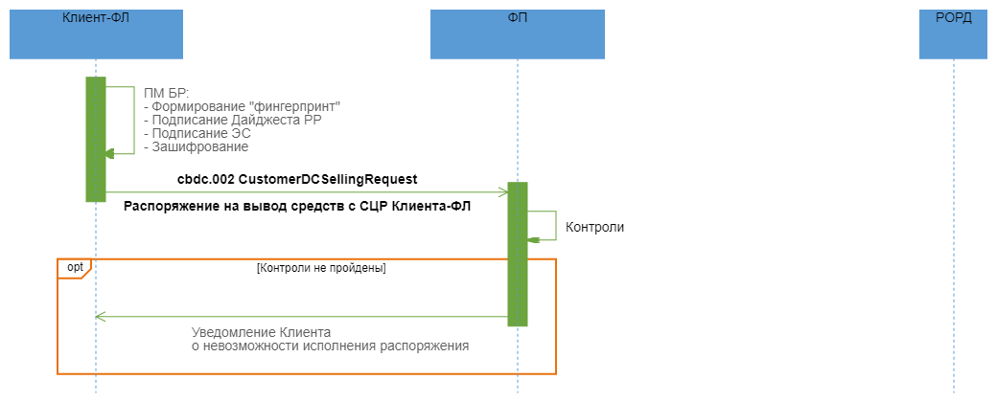

**Описание**

Неуспешный вывод средств с СЦР на банковский счет или при увеличении остатка ЭДС, проводимый по инициативе Клиента-ФЛ.

**Применяемые форматы сообщений**

* Распоряжение на вывод средств с СЦР Клиента-ФЛ (cbdc.002 CustomerDCSellingRequest).

**Условие применения**

Клиент-ФЛ инициировал вывод средств с СЦР и уже получил эталон ЭС "Распоряжение на вывод средств с СЦР Клиента-ФЛ" (cbdc.002 CustomerDCSellingRequest), в состав которого входит эталон транзакционного сообщения РР.

**Последовательность обмена**

1. Клиент-ФЛ подписывает своей ЭП эталон транзакционного сообщения РР, содержащегося в реквизите <DLDgst/Rcrd>, помещает значение ЭП в реквизит <DLDgst/Sgn> (формирует "Дайджест РР"). Клиент-ФЛ направляет в адрес ФП ЭС "Распоряжение на вывод средств с СЦР Клиента-ФЛ" (cbdc.002 CustomerDCSellingRequest).

ФП проводит входной контроль ЭС, выполняет необходимые контроли.

2.В случае неуспешного прохождения проверок ФП информирует Клиента-ФЛ о невозможности исполнения заявки.

### Неуспешный сценарий обмена 2

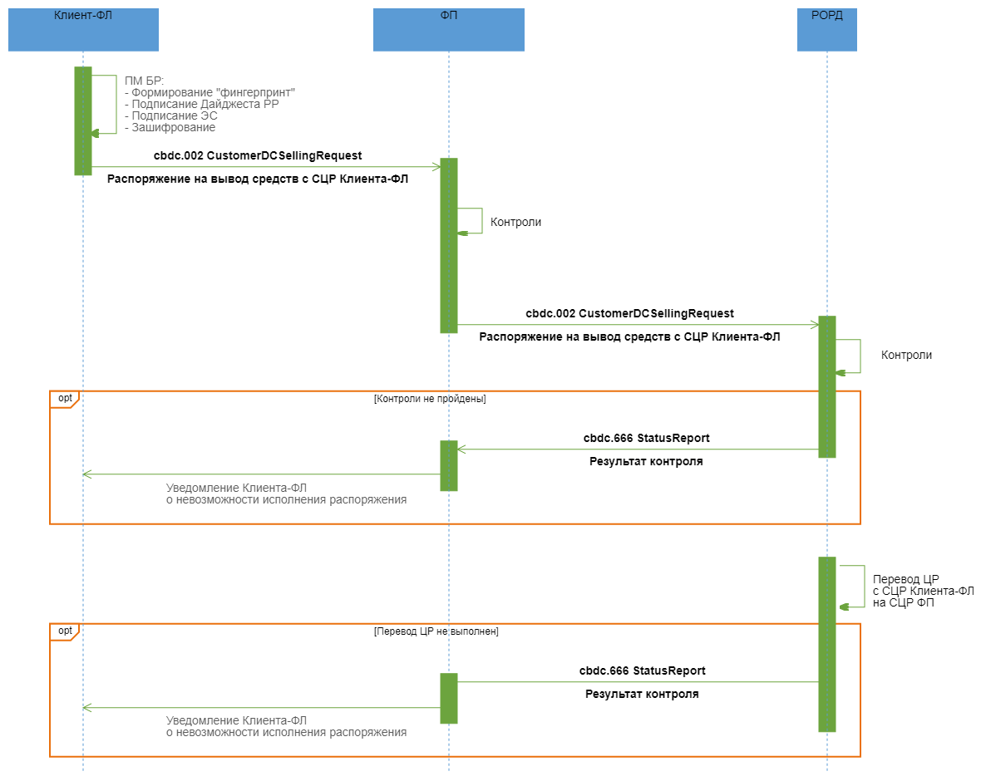

**Описание**

Неуспешный вывод средств с СЦР на банковский счет или при увеличении остатка ЭДС, проводимый по инициативе Клиента-ФЛ.

**Применяемые форматы сообщений**

* Распоряжение на вывод средств с СЦР Клиента-ФЛ (cbdc.002 CustomerDCSellingRequest);
* Результат контроля (cbdc.666 StatusReport).

**Условие применения**

Клиент-ФЛ инициировал вывод средств с СЦР и уже получил эталон ЭС "Распоряжение на вывод средств с СЦР Клиента-ФЛ" (cbdc.002 CustomerDCSellingRequest), в состав которого входит эталон транзакционного сообщения РР.

**Последовательность обмена**

1. Клиент-ФЛ подписывает своей ЭП эталон транзакционного сообщения РР, содержащегося в реквизите <DLDgst/Rcrd>, помещает значение ЭП в реквизит <DLDgst/Sgn> (формирует "Дайджест РР"). Клиент-ФЛ направляет в адрес ФП ЭС "Распоряжение на вывод средств с СЦР Клиента-ФЛ" (cbdc.002 CustomerDCSellingRequest).

2. ФП проводит входной контроль ЭС. В случае успешного прохождения контроля ФП перенаправляет РОРД ЭС "Распоряжение на вывод средств с СЦР Клиента-ФЛ" (cbdc.002 CustomerDCSellingRequest).

3. РОРД проводит входной контроль распоряжения и осуществляет контроль на:

* соответствие ролей отправителя и получателя типу совершаемой операции;
* наличие и текущий статус СЦР Клиента-ФЛ и ФП;
* достаточность ЦР на СЦР Клиента-ФЛ;
* непревышение установленных лимитов (при наличии).

4. В случае неуспешного прохождения проверок РОРД формирует в адрес ФП ЭС "Результат контроля" (cbdc.666 StatusReport) с указанием кода ошибки. ФП после получения ЭС "Результаты контроля" (cbdc.666 StatusReport) информирует Клиента-ФЛ о невозможности исполнения заявки.

5. В случае успешного прохождения контролей РОРД делает попытку исполнить распоряжение. Если исполнить распоряжение не удается, РОРД формирует в адрес ФП ЭС "Результат контроля" (cbdc.666 StatusReport) с указанием кода ошибки. ФП после получения ЭС "Результаты контроля" (cbdc.666 StatusReport) информирует Клиента-ФЛ о невозможности исполнения заявки.

## Изменение Клиентом-ЮЛ статуса своего СЦР

### Область применения

При необходимости Клиент-ЮЛ может изменить статус своего СЦР (заблокировать/разблокировать/закрыть), направив из ДБО ФП запрос.

### Основной сценарий обмена

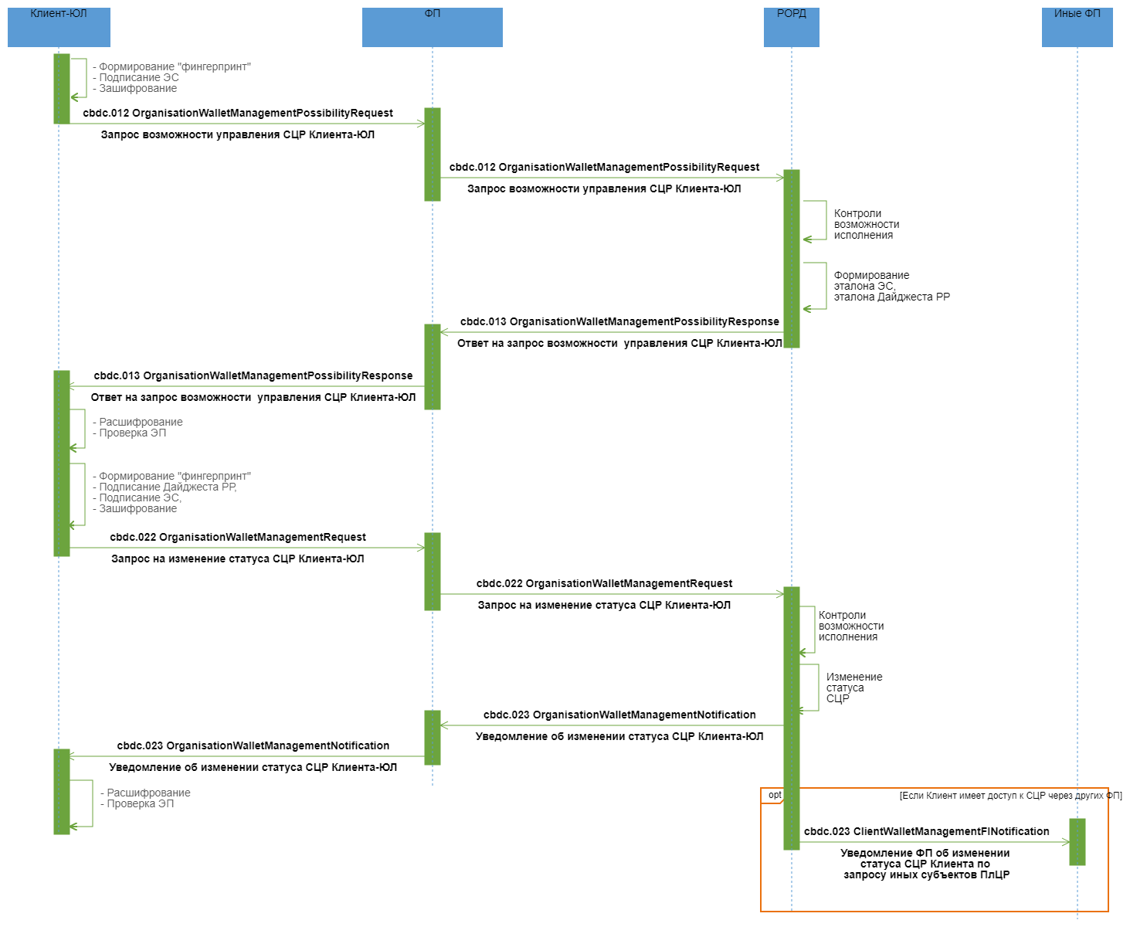

**Описание**

Успешное исполнение запроса Клиента-ЮЛ на блокировку/разблокировку/закрытие своего СЦР.

**Применяемые форматы сообщений**

* Запрос возможности управления СЦР Клиента-ЮЛ (cbdc.012 OrganisationWalletManagementPossibilityRequest);
* Ответ на запрос возможности управления СЦР Клиента-ЮЛ (cbdc.013 OrganisationWalletManagementPossibilityResponse);
* Запрос на изменение статуса СЦР Клиента-ЮЛ (cbdc.022 OrganisationWalletManagementRequest);
* Уведомление об изменении статуса СЦР Клиента-ЮЛ (cbdc.023 OrganisationWalletManagementNotification);
* Уведомление ФП об изменении статуса СЦР Клиента по запросу иных субъектов ПлЦР (cbdc.023 ClientWalletManagementFINotification).

**Условие применения**

Клиент-ЮЛ имеет действующий СЦР на ПлЦР.

**Последовательность обмена**

1. Клиент-ЮЛ формирует ЭС "Запрос возможности управления СЦР Клиента-ЮЛ " (cbdc.012 OrganisationWalletManagementPossibilityRequest), указав целевой статус СЦР и направляет ФП.

2. ФП проводит входной контроль ЭС "Запрос возможности управления СЦР Клиента-ЮЛ " (cbdc.012 OrganisationWalletManagementPossibilityRequest) и в случае успешного прохождения проверок передает в РОРД полученное от Клиента ЮЛ ЭС "Запрос возможности управления СЦР Клиента-ЮЛ" (cbdc.012 OrganisationWalletManagementPossibilityRequest).

3. РОРД осуществляет входные контроли полученного ЭС и контроли возможности исполнения запроса. При положительных результатах контролей возможности исполнения запроса формирует Эталон ЭС "Запрос на изменение статуса СЦР Клиента-ЮЛ" (cbdc.022 OrganisationWalletManagementRequest), который содержит Эталон транзакционного сообщения РР, и передает ФП, инкапсулировав его в формируемый ЭС "Ответ на запрос возможности управления СЦР Клиента-ЮЛ" (cbdc.013 OrganisationWalletManagementPossibilityResponse).

4. После получения ЭС "Ответ на запрос возможности управления СЦР организации" (cbdc.013 OrganisationWalletManagementPossibilityResponse) ФП осуществляет входные контроли. В случае успешного результата ФП передает далее Клиенту-ЮЛ полученное от РОРД ЭС.

5. Клиент ЮЛ посредством ДБО ФП осуществляет входные контроли ЭС "Ответ на запрос возможности управления СЦР Клиента-ЮЛ" (cbdc.013 OrganisationWalletManagementPossibilityResponse) и при положительных результатах разбирает ЭС, получает эталон ЭС "Запрос на изменение статуса СЦР Клиента-ЮЛ" (cbdc.022 OrganisationWalletManagementRequest), визуализирует его для подписания. Клиент-ЮЛ подписывает своей ЭП эталон транзакционного сообщения РР, содержащегося в реквизите <DLDgst/Rcrd>, помещает значение ЭП в реквизит <DLDgst/Sgn>. Клиент-ЮЛ направляет ФП ЭС "Запрос на изменение статуса СЦР Клиента-ЮЛ" (cbdc.022 OrganisationWalletManagementRequest).

6. ФП проводит входные контроли полученного ЭС "Запрос на изменение статуса СЦР Клиента-ЮЛ" (cbdc.022 OrganisationWalletManagementRequest) и, при положительных результатах, передает ЭС далее в РОРД.

7. РОРД осуществляет входные контроли и контроли возможности исполнения полученного ЭС "Запрос на изменение статуса СЦР Клиента-ЮЛ" (cbdc.022 OrganisationWalletManagementRequest):

* составитель ЭС имеет права в соответствии со своей ролью;
* контроль наличия СЦР в системе;
* контроль отличия целевого статуса от текущего;
* контроль отсутствия средств на СЦР (для кода запроса "закрыть СЦР");
* текущий статус СЦР "заблокирован" (для кодов запроса "закрыть СЦР"/"разблокировать СЦР").

В случае положительных результатов контролей РОРД устанавливает требуемый статус СЦР Клиента-ЮЛ, формирует ЭС "Уведомление об изменении статуса СЦР Клиента-ЮЛ" (cbdc.023 OrganisationWalletManagementNotification).

8. РОРД формирует ЭС "Уведомление ФП об изменении статуса СЦР Клиента по запросу иных субъектов ПлЦР" (cbdc.023 ClientWalletManagementFINotification) и направляет в адрес всех ФП, обслуживающих Клиента-ЮЛ, за исключением ФП, отправившего cbdc.022 OrganisationWalletManagementRequest в рамках текущего процесса.

9. ФП, через которого Клиент-ЮЛ направлял ЭС (cbdc.022 OrganisationWalletManagementRequest), осуществляет входные контроли полученного от РОРД ЭС "Уведомление об изменении статуса СЦР Клиента-ЮЛ" (cbdc.023 OrganisationWalletManagementNotification). В случае успешного результата контролей ФП передает ЭС Клиенту-ЮЛ.

### Неуспешный сценарий обмена 1

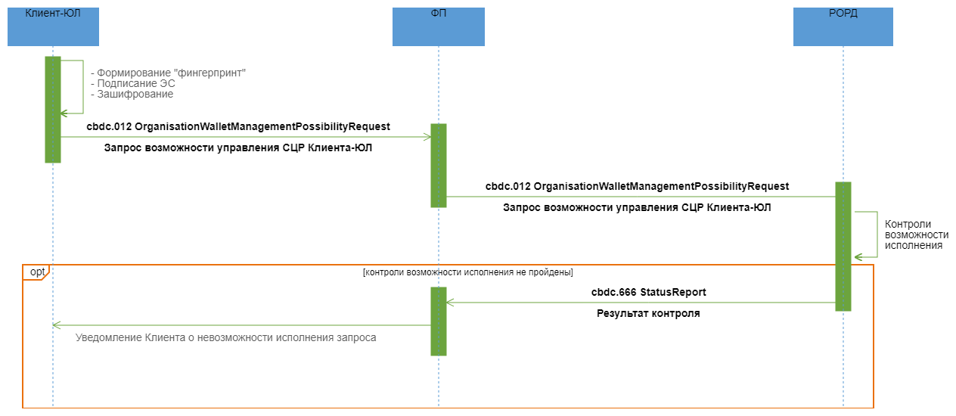

**Описание**

Неуспешное исполнение запроса Клиента-ЮЛ на блокировку/разблокировку/закрытие своего СЦР.

**Применяемые форматы сообщений**

* Запрос возможности управления СЦР Клиента-ЮЛ (cbdc.012 OrganisationWalletManagementPossibilityRequest);
* Результаты контроля (cbdc.666 StatusReport).

**Условие применения**

Клиент-ЮЛ имеет действующий СЦР на ПлЦР.

**Последовательность обмена**

1. Клиент-ЮЛ формирует ЭС "Запрос возможности управления СЦР Клиента-ЮЛ" (cbdc.012 OrganisationWalletManagementPossibilityRequest), указав целевой статус СЦР, и направляет ФП.

2. ФП проводит входной контроль ЭС "Запрос возможности управления СЦР Клиента-ЮЛ" (cbdc.012 OrganisationWalletManagementPossibilityRequest) и в случае успешного прохождения проверок передает в РОРД полученное от Клиента ЭС "Запрос возможности управления СЦР Клиента-ЮЛ" (cbdc.012 OrganisationWalletManagementPossibilityRequest).

3. РОРД осуществляет входные контроли полученного ЭС и контроли возможности исполнения запроса. В случае неуспешного прохождения проверок РОРД формирует в адрес ФП ЭС "Результат контроля" (cbdc.666 StatusReport) с указанием кода ошибки.

4. ФП после получения ЭС "Результаты контроля" (cbdc.666 StatusReport) информирует Клиент-ЮЛ о невозможности исполнения Запроса.

### Неуспешный сценарий обмена 2

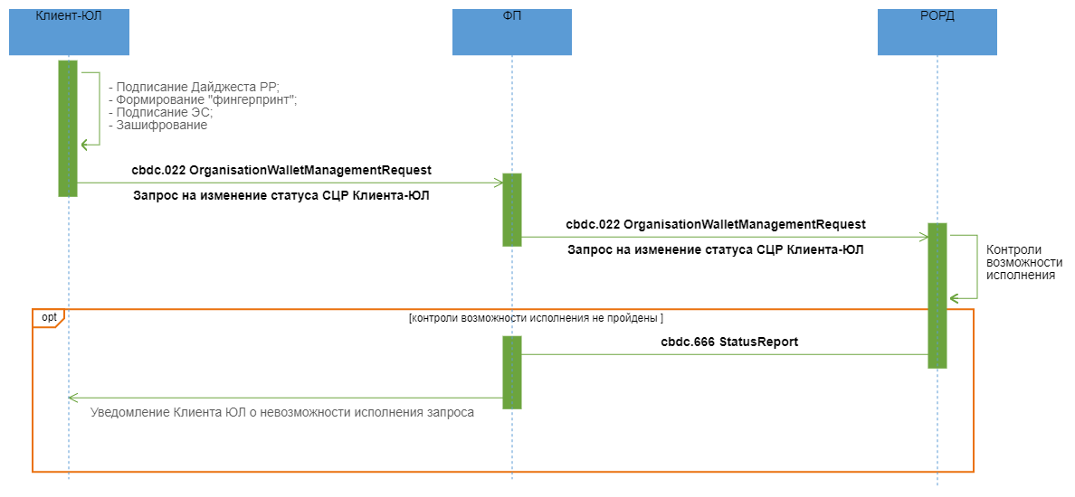

**Описание**

Неуспешное исполнение запроса Клиента-ЮЛ на блокировку/разблокировку/закрытие своего СЦР.

**Применяемые форматы сообщений**

* Запрос на изменение статуса СЦР Клиента-ЮЛ (cbdc.022 OrganisationWalletManagementRequest);
* Результат контроля (cbdc.666 StatusReport).

**Условие применения**

Клиент-ЮЛ получил положительный ответ от РОРД на Запрос возможности управления СЦР организации.

**Последовательность обмена**

1. Клиент-ЮЛ подписывает своей ЭП эталон транзакционного сообщения РР, содержащегося в реквизите <DLDgst/Rcrd>, помещает значение ЭП в реквизит <DLDgst/Sgn> (формирует "Дайджест РР"). Клиент-ЮЛ направляет ФП ЭС "Запрос на изменение статуса СЦР Клиента-ЮЛ" (cbdc.022 OrganisationWalletManagementRequest).

2. ФП проводит входные контроли полученного ЭС "Запрос на изменение статуса СЦР Клиента-ЮЛ" (cbdc.022 OrganisationWalletManagementRequest) и при положительных результатах передает ЭС далее в РОРД.

3. РОРД осуществляет входные контроли и контроли возможности исполнения полученного ЭС "Запрос на изменение статуса СЦР Клиента-ЮЛ" (cbdc.022 OrganisationWalletManagementRequest):

* составитель ЭС имеет права в соответствии со своей ролью;
* контроль наличия СЦР в системе;
* контроль отличия целевого статуса от текущего;
* контроль отсутствия средств на СЦР (для кода запроса "закрыть СЦР");
* текущий статус СЦР "заблокирован" (для кодов запроса "закрыть СЦР"/"разблокировать СЦР").

При неуспешном завершении контролей возможности исполнения полученного ЭС РОРД формирует ЭС "Результат контроля" (cbdc.666 StatusReport ) с указанием кода ошибки и направляет ФП.

4. ФП после получения ЭС "Результат контроля" (cbdc.666 StatusReport ) информирует Клиента-ЮЛ о невозможности исполнения запроса на изменение статуса СЦР.

## Изменение Клиентом-ФЛ статуса своего СЦР

### Область применения

При необходимости Клиент-ФЛ может изменить статус своего СЦР (заблокировать/разблокировать/закрыть), направив из Приложения Клиента запрос.

### Основной сценарий обмена

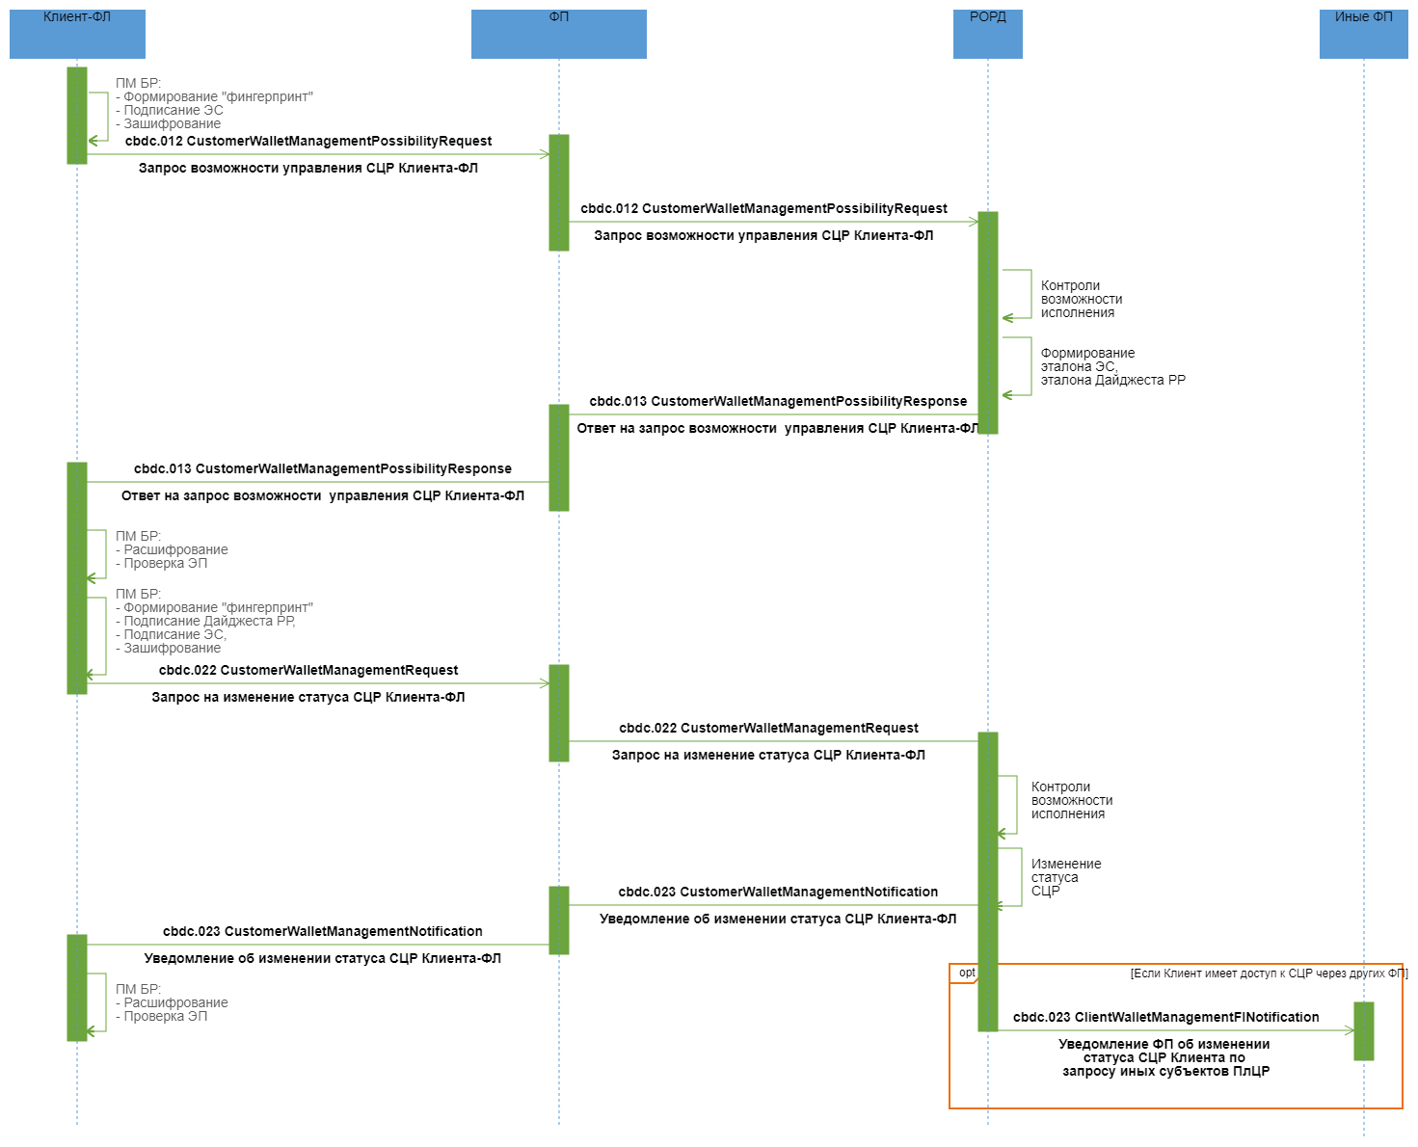

**Описание**

Успешное исполнение запроса Клиента-ФЛ на блокировку/разблокировку/закрытие своего СЦР.

**Применяемые форматы сообщений**

* Запрос возможности управления СЦР Клиента-ФЛ (cbdc.012 CustomerWalletManagementPossibilityRequest);
* Ответ на запрос возможности управления СЦР Клиента-ФЛ (cbdc.013 CustomerWalletManagementPossibilityResponse);
* Запрос на изменение статуса СЦР Клиента-ФЛ (cbdc.022 CustomerWalletManagementRequest);
* Уведомление об изменении статуса СЦР Клиента-ФЛ (cbdc.023 CustomerWalletManagementNotification);
* Уведомление ФП об изменении статуса СЦР Клиента по запросу иных субъектов ПлЦР (cbdc.023 ClientWalletManagementFINotification).

**Условие применения**

Клиент-ФЛ прошел авторизацию и аутентификацию в Приложении Клиента, имеет действующий СЦР на ПлЦР.

**Последовательность обмена**

1. Клиент-ФЛ формирует ЭС "Запрос возможности управления СЦР Клиента-ФЛ" (cbdc.012 CustomerWalletManagementPossibilityRequest), указав целевой статус СЦР и направляет ФП.

2. ФП проводит входной контроль ЭС "Запрос возможности управления СЦР Клиента-ФЛ" (cbdc.012 CustomerWalletManagementPossibilityRequest) и в случае успешного прохождения проверок передает в РОРД полученное от Клиента ЭС "Запрос возможности управления СЦР Клиента-ФЛ" (cbdc.012 CustomerWalletManagementPossibilityRequest).

3. РОРД осуществляет входные контроли полученного ЭС и контроли возможности исполнения запроса. При положительных результатах контролей возможности исполнения запроса формирует Эталон ЭС "Запрос на изменение статуса СЦР Клиента-ФЛ" (cbdc.022 CustomerWalletManagementRequest), который содержит Эталон транзакционного сообщения РР, и передает ФП, инкапсулировав его в формируемый ЭС "Ответ на запрос возможности управления СЦР Клиента-ФЛ" (cbdc.013 CustomerWalletManagementPossibilityResponse).

4. После получения ЭС "Ответ на запрос возможности управления СЦР Клиента-ФЛ" (cbdc.013 CustomerWalletManagementPossibilityResponse) ФП осуществляет входные контроли. В случае успешного результата ФП передает далее Клиенту-ФЛ полученное от РОРД ЭС.

5. Клиент ФЛ посредством Приложения Клиента осуществляет входные контроли ЭС "Ответ на запрос возможности управления СЦР Клиента-ФЛ" (cbdc.013 CustomerWalletManagementPossibilityResponse) и при положительных результатах разбирает ЭС, получает эталон ЭС "Запрос на изменение статуса СЦР Клиента-ФЛ" (cbdc.022 CustomerWalletManagementRequest), визуализирует его для подписания. Клиент-ФЛ подписывает своей ЭП эталон транзакционного сообщения РР, содержащегося в реквизите <DLDgst/Rcrd>, помещает значение ЭП в реквизит <DLDgst/Sgn>. Клиент-ФЛ направляет ФП ЭС "Запрос на изменение статуса СЦР Клиента-ФЛ" (cbdc.022 CustomerWalletManagementRequest).

6. ФП проводит входные контроли полученного ЭС "Запрос на изменение статуса СЦР Клиента-ФЛ" (cbdc.022 CustomerWalletManagementRequest) и, при положительных результатах, передает ЭС далее в РОРД.

7. РОРД осуществляет входные контроли и контроли возможности исполнения полученного ЭС "Запрос на изменение статуса СЦР Клиента-ФЛ" (cbdc.022 CustomerWalletManagementRequest):

* составитель ЭС имеет права в соответствии со своей ролью;
* контроль наличия СЦР в системе;
* контроль отличия целевого статуса от текущего;
* контроль отсутствия средств на СЦР (для кода запроса "закрыть СЦР");
* текущий статус СЦР "заблокирован" (для кодов запроса "закрыть СЦР"/"разблокировать СЦР").

В случае положительных результатов контролей РОРД устанавливает требуемый статус СЦР Клиента. При изменении статуса СЦР Клиента на "Закрыт" выполняет проверку на наличие самоисполняемой сделки (или сделок) в статусе "Действующий". При наличии такой сделки (или сделок) присваивается статус "Прекращено",

8. РОРД формирует ЭС "Уведомление об изменении статуса СЦР Клиента-ФЛ" (cbdc.023 CustomerWalletManagementNotification), включая в том числе в ЭС информацию о СиС, прекративших действие (при изменении статуса СЦР на "закрыт").

9. ФП, через которого Клиент-ФЛ направлял ЭС "Запрос возможности управления СЦР Клиента-ФЛ" (cbdc.012 CustomerWalletManagementPossibilityRequest), осуществляет входные контроли полученного от РОРД ЭС "Уведомление об изменении статуса СЦР Клиента-ФЛ" (cbdc.023 CustomerWalletManagementNotification). В случае успешного результата контролей ФП передает ЭС Клиенту-ФЛ.

10. РОРД формирует ЭС "Уведомление ФП об изменении статуса СЦР Клиента по запросу иных субъектов ПлЦР" (cbdc.023 ClientWalletManagementFINotification) , включая в том числе в ЭС информацию о СиС, прекративших действие (при изменении статуса СЦР на "закрыт") и направляет в адрес всех ФП, обслуживающих Клиента-ФЛ, за исключением ФП, отправившего cbdc.022 CustomerWalletManagementRequest в рамках текущего процесса.

### Неуспешный сценарий обмена 1

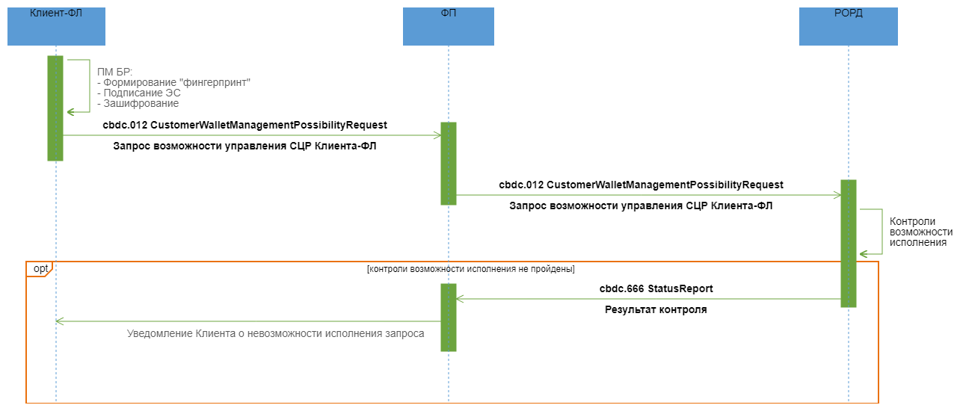

**Описание**

Неуспешное исполнение запроса Клиента-ФЛ на блокировку/разблокировку/закрытие своего СЦР.

**Применяемые форматы сообщений**

* Запрос возможности управления СЦР Клиента-ФЛ (cbdc.012 CustomerWalletManagementPossibilityRequest);
* Результаты контроля (cbdc.666 StatusReport).

**Условие применения**

Клиент-ФЛ прошел авторизацию и аутентификацию в Приложении Клиента, имеет действующий СЦР на ПлЦР.

**Последовательность обмена**

1. Клиент ФЛ формирует ЭС "Запрос возможности управления СЦР Клиента-ФЛ" (cbdc.012 CustomerWalletManagementPossibilityRequest), указав целевой статус СЦР, и направляет ФП.

2. ФП проводит входной контроль ЭС "Запрос возможности управления СЦР Клиента-ФЛ" (cbdc.012 CustomerWalletManagementPossibilityRequest) и в случае успешного прохождения проверок передает в РОРД полученное от Клиента ЭС "Запрос возможности управления СЦР Клиента-ФЛ" (cbdc.012 CustomerWalletManagementPossibilityRequest).

3. РОРД осуществляет входные контроли полученного ЭС и контроли возможности исполнения запроса. В случае неуспешного прохождения проверок РОРД формирует в адрес ФП ЭС "Результат контроля" (cbdc.666 StatusReport) с указанием кода ошибки.

4. ФП после получения ЭС "Результаты контроля" (cbdc.666 StatusReport) информирует Клиента-ФЛ о невозможности исполнения запроса.

### Неуспешный сценарий обмена 2

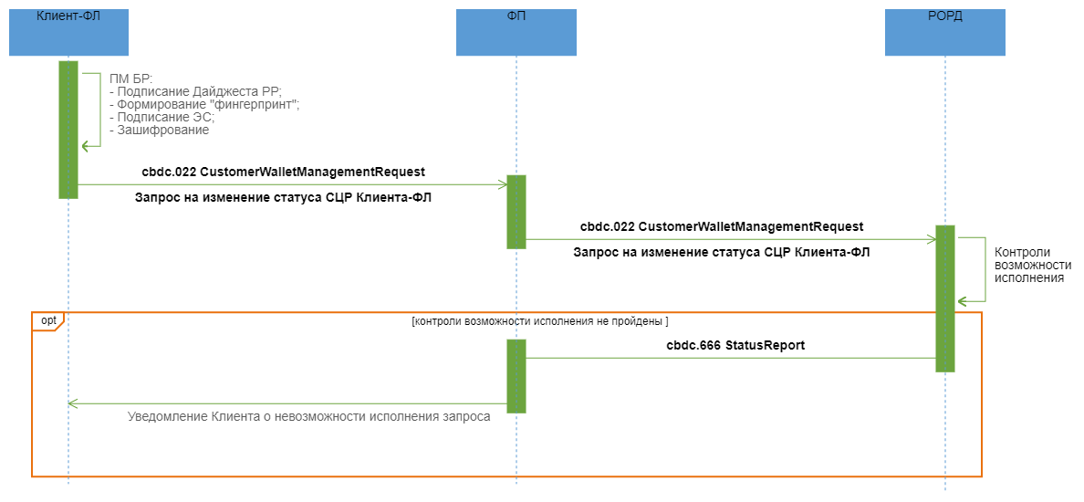

**Описание**

Неуспешное исполнение запроса Клиента-ФЛ на блокировку/разблокировку/закрытие своего СЦР.

**Применяемые форматы сообщений**

* Запрос на изменение статуса СЦР Клиента-ФЛ (cbdc.022 CustomerWalletManagementRequest);
* Результат контроля (cbdc.666 StatusReport).

**Условие применения**

Клиент-ФЛ получил положительный ответ от РОРД на Запрос возможности управления СЦР Клиента.

**Последовательность обмена**

1. Клиент-ФЛ подписывает своей ЭП эталон транзакционного сообщения РР, содержащегося в реквизите <DLDgst/Rcrd>, помещает значение ЭП в реквизит <DLDgst/Sgn> (формирует "Дайджест РР"). Клиент-ФЛ направляет ФП ЭС "Запрос на изменение статуса СЦР Клиента-ФЛ" (cbdc.022 CustomerWalletManagementRequest).

2. ФП проводит входные контроли полученного ЭС "Запрос на изменение статуса СЦР Клиента-ФЛ" (cbdc.022 CustomerWalletManagementRequest) и при положительных результатах передает ЭС далее в РОРД.

3. РОРД осуществляет входные контроли и контроли возможности исполнения полученного ЭС "Запрос на изменение статуса СЦР Клиента-ФЛ" (cbdc.022 CustomerWalletManagementRequest):

* составитель ЭС имеет права в соответствии со своей ролью;
* контроль наличия СЦР в системе;
* контроль отличия целевого статуса от текущего;
* контроль отсутствия средств на СЦР (для кода запроса "закрыть СЦР");
* текущий статус СЦР "заблокирован" (для кодов запроса "закрыть СЦР"/"разблокировать СЦР").

При неуспешном завершении контролей возможности исполнения полученного ЭС РОРД формирует ЭС "Результат контроля" (cbdc.666 StatusReport ) с указанием кода ошибки и направляет ФП.

4. ФП после получения ЭС "Результат контроля" (cbdc.666 StatusReport ) информирует Клиента-ФЛ о невозможности исполнения запроса на изменение статуса СЦР.

## Изменение Оператором статуса СЦР ФП

### Область применения

При необходимости Оператор может изменить статус СЦР ФП (заблокировать/разблокировать/закрыть), направив запрос в РОРД.

### Основной сценарий обмена

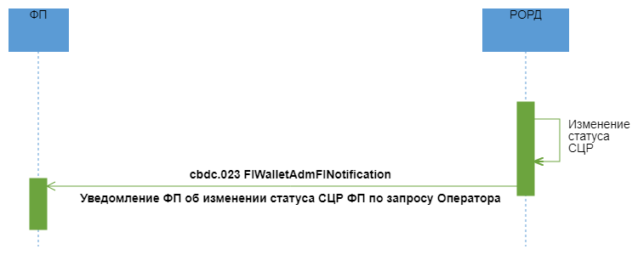

**Описание**

Успешное исполнение запроса Оператора на блокировку/разблокировку/закрытие СЦР ФП.

**Применяемые форматы сообщений**

* Уведомление ФП об изменении статуса СЦР ФП по запросу Оператора (cbdc.023 FIWalletAdmFINotification).

**Условие применения**

Оператор принимает решение о блокировке/разблокировке/закрытии СЦР ФП.

**Последовательность обмена**

По запросу Оператора РОРД устанавливает требуемый статус СЦР ФП и формирует:

* ЭС "Уведомление ФП об изменении статуса СЦР ФП по запросу Оператора" (cbdc.023 FIWalletAdmFINotification) и направляет ФП, статус СЦР которого был изменен.

## Изменение Оператором статуса СЦР ФП и отмена самоисполняемых сделок на основании установления ограничения в ПС БР

### Область применения

При получении от ПС БР информации об отзыве (аннулировании) лицензии у Финансового посредника Оператор изменяет статус  СЦР ФП с "Активен" или "Заблокирован" на "Приостановление операций", а также инициирует:

* отмену самоисполняемых сделок, заключенных через данного ФП;
* обмен ЦР, находящихся в СЦР ФП, на безналичные средства.

### Основной сценарий обмена

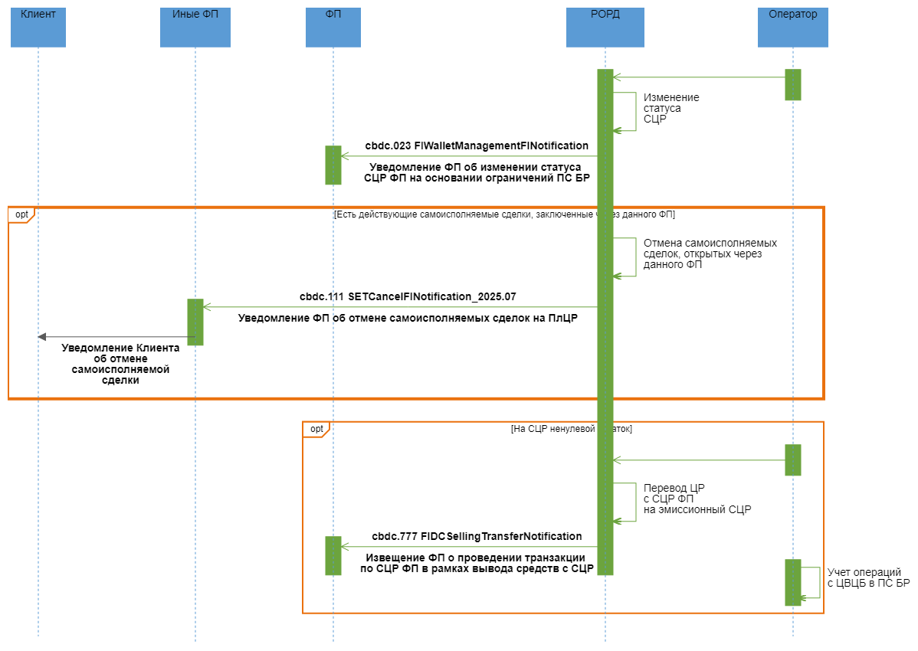

**Описание**

Установление статуса "Приостановление обмена" на СЦР ФП, отмена самоисполняемых сделок заключенных через данного ФП и изъятие ЦР на основании установления ограничения в ПС БР.

**Применяемые форматы сообщений**

* Уведомление ФП об изменении статуса СЦР ФП на основании ограничений ПС БР (cbdc.023 FIWalletManagementFINotification);
* Уведомление ФП об отмене самоисполняемых сделок на ПлЦР (cbdc.111 SETCancelFINotification);
* Извещение ФП о проведении транзакции по СЦР ФП в рамках вывода средств с СЦР (cbdc.777 FIDCSellingTransferNotification).

**Условие применения**

После обработки поступившей информации от ПС БР Оператор ПлЦР принимает решение об изменении статуса СЦР ФП на "Приостановление обмена", отмене самоисполняемых сделок заключенных через данного ФП и изъятии ЦР.

**Последовательность обмена**

1. При поступлении информации от ПС БР об установленных ограничениях Оператор ПлЦР инициирует изменение статуса СЦР ФП на "Приостановление обмена". По факту установления требуемого статуса СЦР ФП, РОРД формирует ЭС "Уведомление ФП об изменении статуса СЦР ФП на основании ограничений ПС БР" (cbdc.023 FIWalletManagementFINotification) и направляет ФП, статус СЦР которого был изменен.

2. РОРД ищет действующие самоисполняемые сделки, заключенные Клиентами через данного ФП. Если на ПлЦР есть такие самоисполняемые сделки, РОРД инициирует операцию по отмене действующих самоисполняемых сделок, заключенные через данного ФП. РОРД формирует и направляет в сторону всех ФП, через которых обслуживается Клиент, кроме ФП статус СЦР которого был изменен, ЭС "Уведомление ФП об отмене самоисполняемых сделок на ПлЦР" (cbdc.111 SETCancelFINotification).

3. ФП, через которых обслуживается Клиент, кроме ФП статус СЦР которого был изменен, после получения ЭС "Уведомление ФП об отмене СиС на ПлЦР" (cbdc.111 SETCancelFINotification) осуществляют входные контроли ЭС и в случае успешного прохождения контролей уведомляют Клиента об отмене его самоисполняемых сделок, заключенных через данного ФП.

4. Если на СЦР ФП статус СЦР которого был изменен, имеется ненулевой остаток, Оператор инициирует:

4.1 Операцию по списанию ЦР с СЦР ФП и зачислению на эмиссионный СЦР. РОРД направляет ФП, статус СЦР которого был изменен, ЭС "Извещение ФП о проведении транзакции по СЦР ФП в рамках вывода средств с СЦР" (cbdc.777 FIDCSellingTransferNotification).

4.2 учет операций ЦВЦБ в ПС БР, в рамках которого *ПС БР формирует программное распоряжение (ED101) на перевод денежных средств со счета учета ЦР в Банке России на корсчет ФП-КО на сумму, указанную в заявке, производит учет в ПС БР уничтожения ЦР*.

## Изменение ФП статуса СЦР Клиента-ФЛ или Клиента-ЮЛ

### Область применения

При необходимости ФП может изменить статус СЦР Клиента ФЛ, Клиента ЮЛ (заблокировать/разблокировать), направив запрос на ПлЦР.

### Основной сценарий обмена

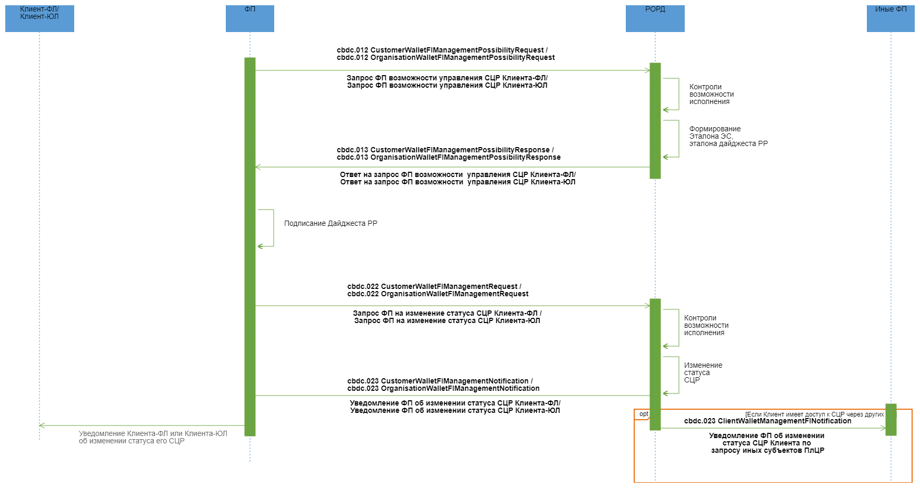

**Описание**

Успешное исполнение запроса Финансового посредника на блокировку/разблокировку СЦР Клиента-ФЛ или Клиента-ЮЛ.

**Применяемые форматы сообщений**

* Запрос ФП возможности управления СЦР Клиента-ФЛ (cbdc.012 CustomerWalletFIManagementPossibilityRequest);
* Запрос ФП возможности управления СЦР Клиента-ЮЛ (cbdc.012 OrganisationWalletFIManagementPossibilityRequest);
* Ответ ФП на запрос возможности управления СЦР Клиента-ФЛ (cbdc.013 CustomerWalletFIManagementPossibilityResponse);
* Ответ ФП на запрос возможности управления СЦР Клиента-ЮЛ (cbdc.013 OrganisationWalletFIManagementPossibilityResponse);
* Запрос ФП на изменение статуса СЦР Клиента-ФЛ (cbdc.022 CustomerWalletFIManagementRequest);
* Запрос ФП на изменение статуса СЦР Клиента-ЮЛ (cbdc.022 OrganisationWalletFIManagementRequest);
* Уведомление ФП об изменении статуса СЦР Клиента-ФЛ (cbdc.023 CustomerWalletFIManagementNotification);
* Уведомление ФП об изменении статуса СЦР Клиента-ЮЛ (cbdc.023 OrganisationWalletFIManagementNotification);
* Уведомление ФП об изменении статуса СЦР Клиента по запросу иных субъектов ПлЦР (cbdc.023 ClientWalletManagementFINotification).

**Условие применения**

ФП принимает решение о блокировке/разблокировке СЦР Клиента-ФЛ или Клиента-ЮЛ.

**Последовательность обмена**

1. ФП формирует ЭС "Запрос ФП возможности управления СЦР Клиента-ФЛ" (cbdc.012 CustomerWalletFIManagementPossibilityRequest)/"Запрос ФП возможности управления СЦР Клиента-ЮЛ" (cbdc.012 OrganisationWalletFIManagementPossibilityRequest, указав целевой статус СЦР, и направляет в РОРД.

2. РОРД осуществляет входные контроли полученного ЭС и контроли возможности исполнения . При положительных результатах контролей формирует Эталон ЭС "Запрос на изменение статуса СЦР Клиента-ФЛ" (cbdc.022 CustomerWalletFIManagementRequest)/ "Запрос ФП на изменение статуса СЦР Клиента-ЮЛ" (cbdc.022 OrganisationWalletFIManagementRequest), который содержит Эталон транзакционного сообщения РР, и передает ФП, инкапсулировав его в формируемый ЭС "Ответ ФП на запрос возможности управления СЦР Клиента-ФЛ" (cbdc.013 CustomerWalletFIManagementPossibilityResponse) / "Ответ ФП на запрос возможности управления СЦР Клиента-ЮЛ" (cbdc.013 OrganisationWalletFIManagementPossibilityResponse).

3. ФП проводит входные контроли, после успешного проведения которых разбирает ЭС, получает эталон ЭС "Запрос на изменение статуса СЦР Клиента-ФЛ" (cbdc.022 CustomerWalletFIManagementRequest)/ "Запрос ФП на изменение статуса СЦР Клиента-ЮЛ" (cbdc.022 OrganisationWalletFIManagementRequest), подписывает своей ЭП эталон транзакционного сообщения РР, содержащегося в реквизите <DLDgst/Rcrd> , помещает значение ЭП в реквизит <DLDgst/Sgn> (формирует "Дайджест РР") и направляет в РОРД ЭС "Запрос на изменение статуса СЦР Клиента-ФЛ" (cbdc.022 CustomerWalletFIManagementRequest)/ "Запрос ФП на изменение статуса СЦР Клиента-ЮЛ" (cbdc.022 OrganisationWalletFIManagementRequest.

4. РОРД осуществляет входные контроли и контроли возможности исполнения полученного ЭС:

* составитель ЭС имеет права в соответствии со своей ролью;
* контроль наличия СЦР в системе;
* контроль отличия целевого статуса от текущего;
* текущий статус СЦР "заблокирован" (для кода запроса "разблокировать СЦР").

В случае положительных результатов контролей устанавливает требуемый статус СЦР Клиента.  
   
 При изменении статуса СЦР Клиента РОРД формирует и направляет ЭС "Уведомление ФП об изменении статуса СЦР Клиента-ФЛ" (cbdc.023 CustomerWalletFIManagementNotification) / "Уведомление ФП об изменении статуса СЦР Клиента-ЮЛ" (cbdc.023 OrganisationWalletFIManagementNotification в адрес ФП, инициирующего изменение статуса СЦР.

5. ФП после получения ЭС "Уведомление ФП об изменении статуса СЦР Клиента-ФЛ" (cbdc.023 CustomerWalletFIManagementNotification) / "Уведомление ФП об изменении статуса СЦР Клиента-ЮЛ" (cbdc.023 OrganisationWalletFIManagementNotification) осуществляет входные контроли ЭС и в случае успешного прохождения контролей уведомляет Клиента-ФЛ / Клиента-ЮЛ об изменении статуса его СЦР.

6. РОРД формирует и направляет в сторону других ФП, через которых обслуживается Клиент, ЭС "Уведомление ФП об изменении статуса СЦР Клиента по запросу иных субъектов ПлЦР (cbdc.023 ClientWalletManagementFINotification)".

### Неуспешный сценарий обмена 1

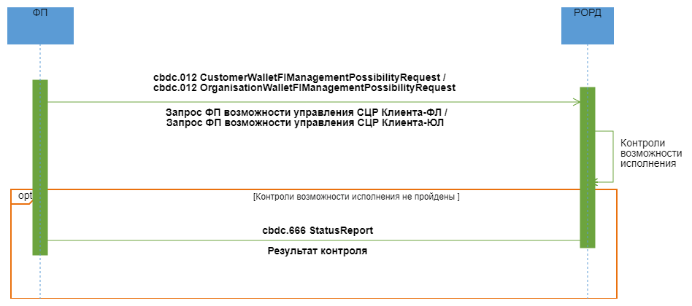

**Описание**

Неуспешное исполнение запроса ФП на блокировку/разблокировку СЦР Клиента-ФЛ или Клиента-ЮЛ.

**Применяемые форматы сообщений**

* Запрос ФП возможности управления СЦР Клиента-ФЛ (cbdc.012 CustomerWalletFIManagementPossibilityRequest);
* Запрос ФП возможности управления СЦР Клиента-ЮЛ (cbdc.012 OrganisationWalletFIManagementPossibilityRequest);
* Результат контроля (cbdc.666 StatusReport).

**Условие применения**

ФП принимает решение о блокировке/разблокировке СЦР Клиента ФЛ или Клиента ЮЛ.

**Последовательность обмена**

1. ФП формирует ЭС "Запрос ФП возможности управления СЦР Клиента-ФЛ" (cbdc.012 CustomerWalletFIManagementPossibilityRequest)/"Запрос ФП возможности управления СЦР Клиента-ЮЛ" (cbdc.012 OrganisationWalletFIManagementPossibilityRequest), указав целевой статус СЦР, и направляет в РОРД.

2. РОРД осуществляет входные контроли и контроли возможности исполнения полученного ЭС. В случае неуспешного прохождения проверок РОРД направляет в адрес ФП, ЭС "Результат контроля" (cbdc.666 StatusReport) с указанием кода ошибки.

### Неуспешный сценарий обмена 2

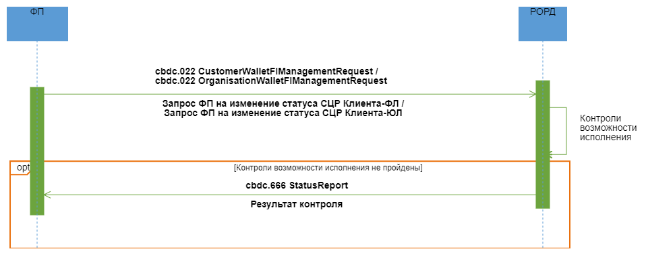

**Описание**

Неуспешное исполнение запроса ФП на блокировку/разблокировку СЦР Клиента-ФЛ или Клиента-ЮЛ.

**Применяемые форматы сообщений**

* Запрос ФП на изменение статуса СЦР Клиента-ФЛ (cbdc.022 CustomerWalletFIManagementRequest);
* Запрос ФП на изменение статуса СЦР Клиента-ЮЛ (cbdc.022 OrganisationWalletFIManagementRequest);
* Результат контроля (cbdc.666 StatusReport).

**Условие применения**

Финансовый посредник получил положительный ответ на запрос возможности управления СЦР Клиента-ФЛ или Клиента-ЮЛ.

**Последовательность обмена**

3. ФП подписывает своей ЭП эталон транзакционного сообщения РР, содержащегося в реквизите <DLDgst/Rcrd>, помещает значение ЭП в реквизит <DLDgst/Sgn> (формирует "Дайджест РР"). ФП направляет в РОРД ЭС "Запрос на изменение статуса СЦР Клиента-ФЛ" (cbdc.022 CustomerWalletManagementRequest)/ "Запрос ФП на изменение статуса СЦР Клиента-ЮЛ" (cbdc.022 OrganisationWalletFIManagementRequest).

4. РОРД осуществляет входные контроли и контроли возможности исполнения полученного ЭС:

* составитель ЭС имеет права в соответствии со своей ролью;
* контроль наличия СЦР в системе;
* контроль отличия целевого статуса от текущего;
* текущий статус СЦР "заблокирован" (для кода запроса "разблокировать СЦР").

В случае неуспешного результата контролей РОРД формирует ЭС "Результат контроля" (cbdc.666 StatusReport) с указанием кода ошибки и направляет ФП.

## Изменение ФП статуса своего СЦР

### Область применения

При необходимости ФП  может изменить статус своего СЦР (заблокировать), направив  запрос на ПлЦР.

### Основной сценарий обмена

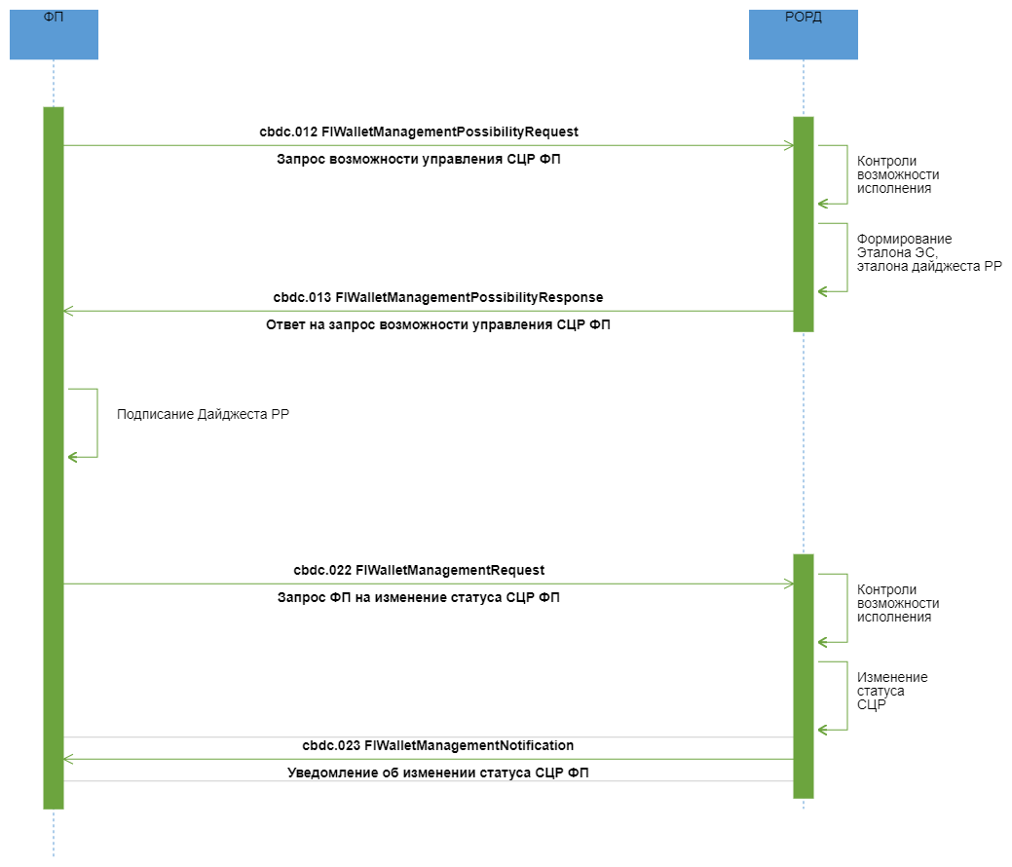

**Описание**

Успешное исполнение запроса Финансового посредника на блокировку своего СЦР.

**Применяемые форматы сообщений**

* Запрос возможности управления СЦР ФП (cbdc.012 FIWalletManagementPossibilityRequest);
* Ответ на запрос возможности управления СЦР ФП (cbdc.013 FIWalletManagementPossibilityResponse);
* Запрос на изменение статуса СЦР ФП (cbdc.022 FIWalletManagementRequest);
* Уведомление об изменении статуса СЦР ФП (cbdc.023 FIWalletManagementNotification).

**Условие применения**

ФП принимает решение о блокировке своего СЦР.

**Последовательность обмена**

1. ФП формирует ЭС "Запрос возможности управления СЦР ФП" (cbdc.012 FIWalletManagementPossibilityRequest), указав целевой статус СЦР, и направляет в РОРД.

2. РОРД осуществляет входные контроли полученного ЭС и контроли возможности исполнения. При положительных результатах контролей формирует Эталон ЭС "Запрос на изменение статуса СЦР ФП" (cbdc.022 FIWalletManagementRequest), который содержит Эталон транзакционного сообщения РР, и передает ФП, инкапсулировав его в формируемый ЭС "Ответ на запрос возможности управления СЦР ФП" (cbdc.013 FIWalletManagementPossibilityResponse).

3. ФП проводит входные контроли, после успешного проведения которых разбирает ЭС, получает эталон ЭС "Запрос на изменение статуса СЦР ФП" (cbdc.022 FIWalletManagementRequest), подписывает своей ЭП эталон транзакционного сообщения РР, содержащегося в реквизите <DLDgst/Rcrd>, помещает значение ЭП в реквизит <DLDgst/Sgn> (формирует "Дайджест РР") и направляет в РОРД ЭС "Запрос на изменение статуса СЦР ФП" (cbdc.022 FIWalletManagementRequest).

4. РОРД осуществляет входные контроли и контроли возможности исполнения полученного ЭС:

* составитель ЭС имеет права в соответствии со своей ролью;
* контроль отличия целевого статуса от текущего;
* контроль наличия СЦР в системе.

В случае положительных результатов контролей устанавливает требуемый статус СЦР ФП.  
 При изменении статуса СЦР ФП РОРД формирует ЭС "Уведомление об изменении статуса СЦР ФП" (cbdc.023 FIWalletManagementNotification) и направляет его ФП.

### Неуспешный сценарий обмена 1

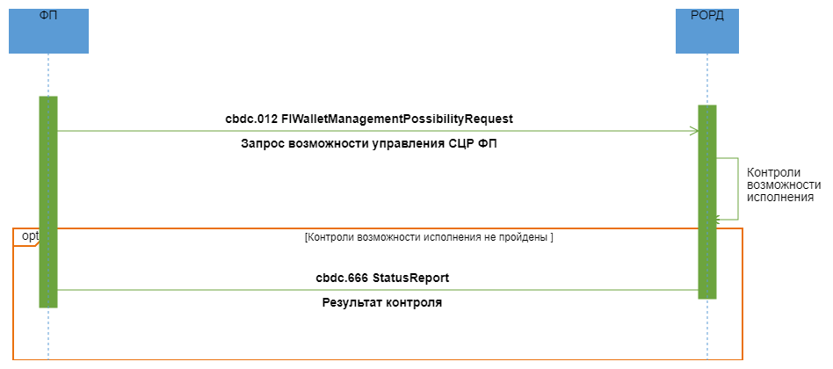

**Описание**

Неуспешное исполнение запроса ФП на блокировку своего СЦР.

**Применяемые форматы сообщений**

* Запрос возможности управления СЦР ФП (cbdc.012 FIWalletManagementPossibilityRequest);
* Результат контроля (cbdc.666 StatusReport).

**Условие применения**

ФП принимает решение о блокировке своего СЦР.

**Последовательность обмена**

1. ФП формирует ЭС "Запрос возможности управления СЦР ФП" (cbdc.012 FIWalletManagementPossibilityRequest), указав целевой статус СЦР, и направляет в РОРД.

2. РОРД осуществляет входные контроли и контроли возможности исполнения полученного ЭС. В случае неуспешного прохождения проверок РОРД направляет в адрес ФП, ЭС "Результат контроля" (cbdc.666 StatusReport) с указанием кода ошибки.

### Неуспешный сценарий обмена 2

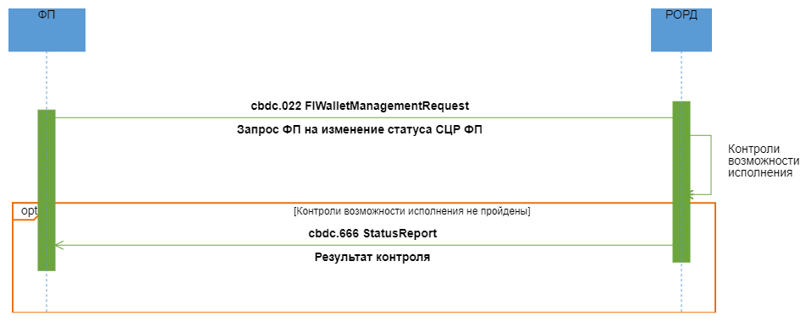

**Описание**

Неуспешное исполнение запроса ФП на блокировку своего СЦР.

**Применяемые форматы сообщений**

* Запрос на изменение статуса СЦР ФП (cbdc.022 FIWalletManagementRequest);
* Результат контроля (cbdc.666 StatusReport).

**Условие применения**

Финансовый посредник получил положительный ответ на запрос возможности управления своим СЦР.

**Последовательность обмена**

3. ФП подписывает своей ЭП эталон транзакционного сообщения РР, содержащегося в реквизите <DLDgst/Rcrd>, помещает значение ЭП в реквизит <DLDgst/Sgn> (формирует "Дайджест РР"). ФП направляет в РОРД ЭС "Запрос на изменение статуса СЦР ФП" (cbdc.022 FIWalletManagementRequest).

4. РОРД осуществляет входные контроли и контроли возможности исполнения полученного ЭС:

* составитель ЭС имеет права в соответствии со своей ролью;
* контроль отличия целевого статуса от текущего;
* контроль наличия СЦР в системе.

В случае неуспешного результата контролей РОРД формирует ЭС Результат контроля (cbdc.666 StatusReport) с указанием кода ошибки и направляет ФП.

## Изменение Оператором статуса СЦР Клиента-ФЛ или Клиента-ЮЛ

### Область применения

При необходимости Оператор может изменить статус СЦР Клиента-ФЛ или Клиента-ЮЛ (заблокировать/разблокировать/закрыть), направив запрос в РОРД.

### Основной сценарий обмена

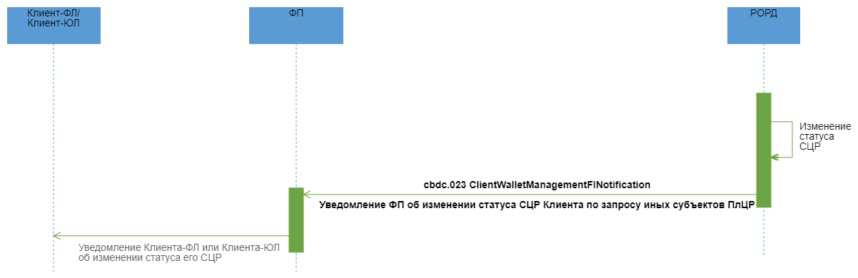

**Описание**

Успешное исполнение запроса Оператора на блокировку/разблокировку/закрытие СЦР Клиента-ФЛ/Клиента-ЮЛ.

**Применяемые форматы сообщений**

* Уведомление ФП об изменении статуса СЦР Клиента по запросу иных субъектов ПлЦР (cbdc.023 ClientWalletManagementFINotification).

**Условие применения**

Оператор принимает решение о блокировке/разблокировке/закрытии СЦР Клиента-ФЛ или Клиента-ЮЛ.

**Последовательность обмена**

1. По запросу Оператора РОРД устанавливает требуемый статус СЦР Клиента-ФЛ/ Клиента-ЮЛ . При изменении статуса СЦР Клиента на "Закрыт" выполняет проверку на наличие самоисполняемой сделки (или сделок) в статусе "Действующий". При наличии такой сделки (или сделок) присваивается статус "Прекращено",

2. РОРД формирует ЭС " Уведомление ФП об изменении статуса СЦР Клиента по запросу иных субъектов ПлЦР" (cbdc.023 ClientWalletManagementFINotification), включает в ЭС информацию о прекративших действие СиС (при изменении статуса СЦР на "закрыт") и направляет всем ФП, обслуживающим Клиента-ФЛ /Клиента-ЮЛ, статус СЦР которого был изменен.

## Запрос баланса/истории операций СЦР Клиента-ФЛ

### Область применения

Для возможности в Приложении Клиента предоставить Клиенту-ФЛ информацию о его СЦР, предусмотрен запрос данной информации.

### Основной сценарий обмена

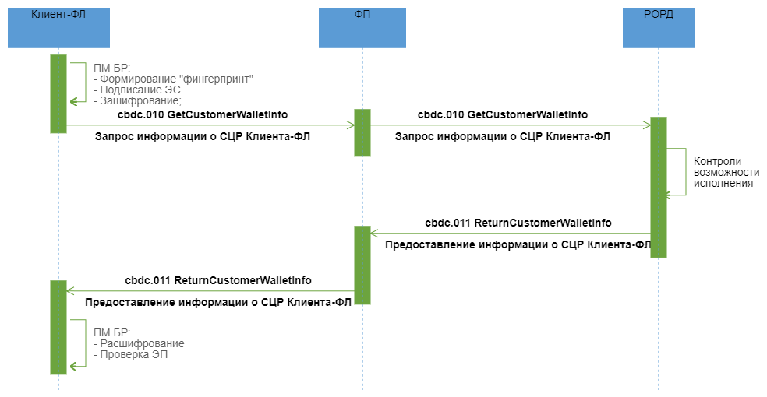

**Описание**

Успешное исполнение Запроса о балансе/истории операций СЦР Клиента-ФЛ.

**Применяемые форматы сообщений**

* Запрос информации о СЦР Клиента-ФЛ (cbdc.010 GetCustomerWalletInfo);
* Предоставление информации о СЦР Клиента-ФЛ (cbdc.011 ReturnCustomerWalletInfo).

**Условие применения**

При подключении к ПлЦР Клиент-ФЛ дал согласие на предоставление доступа ФП к данным истории операций и баланса ЦР для ФП, у которого обслуживается.

**Последовательность обмена**

1.Клиент-ФЛ формирует ЭС "Запрос информации о СЦР Клиента-ФЛ" (cbdc.010 GetCustomerWalletInfo) и направляет ФП, указав требуемый код запроса.

2. ФП проводит входные контроли ЭС "Запрос информации о СЦР Клиента-ФЛ" (cbdc.010 GetCustomerWalletInfo) и в случае успешного прохождения проверок перенаправляет в РОРД ЭС "Запрос информации о СЦР Клиента-ФЛ" (cbdc.010 GetCustomerWalletInfo).

3. РОРД осуществляет входные контроли полученного ЭС и контроли возможности исполнения запроса. При положительных результатах направляет ФП ЭС "Предоставление информации о СЦР Клиента-ФЛ" (cbdc.011 ReturnCustomerWalletInfo) с актуальной информацией о СЦР Клиента-ФЛ.

4. История операций/баланс СЦР доступны только по СЦР, имеющему статус "Активен"/"Заблокирован".

5. ФП осуществляет входные контроли ЭС "Предоставление информации о СЦР Клиента-ФЛ" (cbdc.011 ReturnCustomerWalletInfo) и в случае положительного результата передает ЭС далее Клиенту-ФЛ.

### Неуспешный сценарий обмена

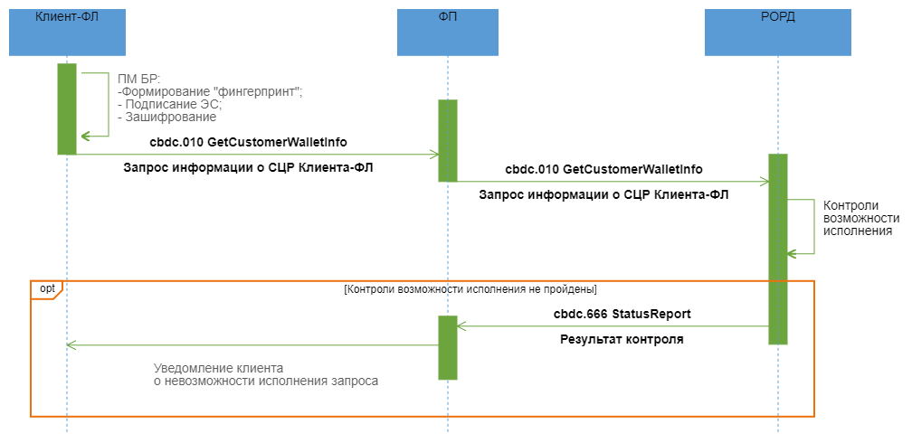

**Описание**

Исполнение Запроса о балансе/истории операций СЦР Клиента-ФЛ завершилось неуспешно.

**Применяемые форматы сообщений**

* Запрос информации о СЦР Клиента-ФЛ (cbdc.010 GetCustomerWalletInfo);
* Результаты контроля (cbdc.666 StatusReport).

**Условие применения**

При подключении к ПлЦР Клиент-ФЛ дал согласие на предоставление доступа ФП к данным истории операций и баланса ЦР для ФП, у которого обслуживается.

**Последовательность обмена**

1. Клиент-ФЛ формирует ЭС "Запрос информации о СЦР Клиента-ФЛ" (cbdc.010 GetCustomerWalletInfo) и направляет ФП, указав требуемый код запроса.

2. ФП проводит входные контроли ЭС "Запрос информации о СЦР Клиента-ФЛ" (cbdc.010 GetCustomerWalletInfo) и в случае успешного прохождения проверок перенаправляет в РОРД ЭС "Запрос информации о СЦР Клиента-ФЛ" (cbdc.010 GetCustomerWalletInfo).

3. РОРД осуществляет входные контроли полученного ЭС и контроли возможности исполнения запроса. Если контроли возможности исполнения запроса завершились неуспешно, РОРД формирует в адрес ФП ЭС "Результаты контроля" (cbdc.666 StatusReport) с указанием кода ошибки.

4. ФП после получения ЭС "Результаты контроля" (cbdc.666 StatusReport) информирует Клиента-ФЛ о невозможности исполнения Запроса баланса/истории операции СЦР Клиента-ФЛ.

## Запрос баланса/истории операций СЦР Клиента-ЮЛ

### Область применения

Для возможности в Приложении Клиента, ДБО ФП предоставить Клиенту-ЮЛ информацию о его СЦР, предусмотрен запрос данной информации.

### Основной сценарий обмена

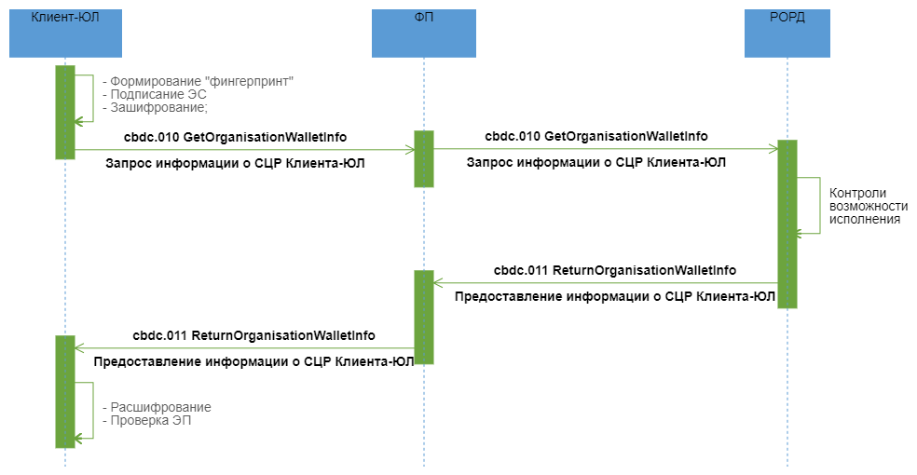

**Описание**

Успешное исполнение Запроса о балансе/истории операций СЦР Клиента-ЮЛ.

**Применяемые форматы сообщений**

* Запрос информации о СЦР Клиента-ЮЛ (cbdc.010 GetOrganisationWalletInfo);
* Предоставление информации о СЦР Клиента-ЮЛ (cbdc.011 ReturnOrganisationWalletInfo).

**Условие применения**

При подключении к ПлЦР Клиент-ЮЛ дал согласие на предоставление доступа ФП к данным истории операций и баланса СЦР для ФП, у которого обслуживается.

**Последовательность обмена**

1.Клиент-ЮЛ формирует ЭС "Запрос информации о СЦР Клиента-ЮЛ" (cbdc.010 GetOrganisationWalletInfo) и направляет ФП, указав требуемый код запроса.

2. ФП проводит входные контроли ЭС "Запрос информации о СЦР Клиента-ЮЛ" (cbdc.010 GetOrganisationWalletInfo) и в случае успешного прохождения проверок перенаправляет в РОРД ЭС "Запрос информации о СЦР Клиента-ЮЛ" (cbdc.010 GetOrganisationWalletInfo).

3. РОРД осуществляет входные контроли полученного ЭС и контроли возможности исполнения запроса. При положительных результатах направляет ФП ЭС "Предоставление информации о СЦР Клиента-ЮЛ" (cbdc.011 ReturnOrganisationWalletInfo) с актуальной информацией о СЦР Клиента-ЮЛ.

4. История операций/баланс СЦР доступны только по СЦР, имеющему статус "Активный"/"Заблокирован".

5. ФП осуществляет входные контроли ЭС "Предоставление информации о СЦР Клиента-ЮЛ" (cbdc.011 ReturnOrganisationWalletInfo) и в случае положительного результата передает ЭС далее Клиенту-ЮЛ.

### Неуспешный сценарий обмена

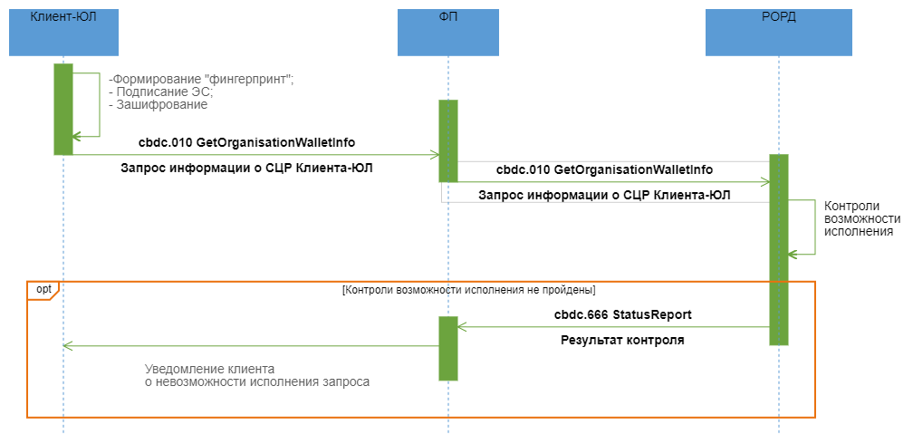

**Описание**

Исполнение Запроса о балансе/истории операций СЦР Клиента-ЮЛ завершилось неуспешно.

**Применяемые форматы сообщений**

* Запрос информации о СЦР Клиента-ЮЛ (cbdc.010 GetOrganisationWalletInfo);
* Результаты контроля (cbdc.666 StatusReport).

**Условие применения**

При подключении к ПлЦР Клиент-ЮЛ дал согласие на предоставление доступа ФП к данным истории операций и баланса СЦР для ФП, у которого обслуживается.

**Последовательность обмена**

1. Клиент-ЮЛ формирует ЭС "Запрос информации о СЦР Клиента-ЮЛ" (cbdc.010 GetOrganisationWalletInfo) и направляет ФП, указав требуемый код запроса.

2. ФП проводит входные контроли ЭС "Запрос информации о СЦР Клиента-ЮЛ" (cbdc.010 GetOrganisationWalletInfo) и в случае успешного прохождения проверок перенаправляет в РОРД ЭС "Запрос информации о СЦР Клиента-ЮЛ" (cbdc.010 GetOrganisationWalletInfo).

3. РОРД осуществляет входные контроли полученного ЭС и контроли возможности исполнения запроса. Если контроли возможности исполнения запроса завершились неуспешно, РОРД формирует в адрес ФП ЭС "Результаты контроля" (cbdc.666 StatusReport) с указанием кода ошибки.

4. ФП после получения ЭС "Результаты контроля" (cbdc.666 StatusReport) информирует Клиента-ЮЛ о невозможности исполнения Запроса баланса/истории операции СЦР Клиента.

## Запрос баланса/истории операций СЦР ФП

### Область применения

Для возможности предоставить ФП информацию о его СЦР, предусмотрен запрос данной информации.

### Основной сценарий обмена

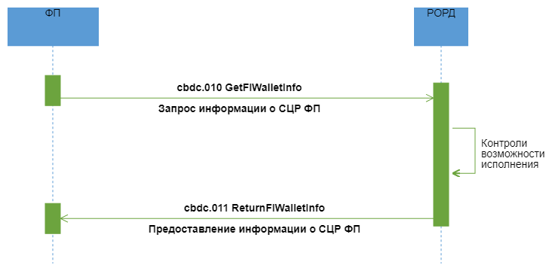

**Описание**

Успешное исполнение запроса ФП информации о балансе/истории операций своего СЦР .

**Применяемые форматы сообщений**

* Запрос информации о СЦР ФП (cbdc.010 GetFIWalletInfo);
* Предоставление информации о СЦР ФП (cbdc.011 ReturnFIWalletInfo).

**Условие применения**

ФП зарегистрирован на ПлЦР.

**Последовательность обмена**

1. ФП формирует ЭС "Запрос информации о СЦР ФП" (cbdc.010 GetFIWalletInfo) и направляет в РОРД.

2. РОРД осуществляет входные контроли полученного ЭС и контроли возможности исполнения запроса. При положительных результатах направляет ФП актуальную информацию о его СЦР - ЭС "Предоставление информации о СЦР ФП" (cbdc.011 ReturnFIWalletInfo).

3. История операций/баланс СЦР ФП доступны только по СЦР, имеющим статус "Активен"/"Заблокирован"/"Приостановление операции".

### Неуспешный сценарий обмена

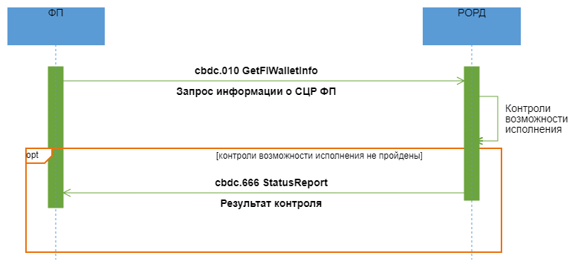

**Описание**

Исполнение Запроса о балансе/истории операций СЦР ФП завершилось неуспешно.

**Применяемые форматы сообщений**

* Запрос информации о СЦР ФП (cbdc.010 GetFIWalletInfo);
* Результаты контроля (cbdc.666 StatusReport).

**Условие применения**

ФП зарегистрирован на ПлЦР.

**Последовательность обмена**

1. ФП формирует ЭС "Запрос информации о СЦР ФП" (cbdc.010 GetFIWalletInfo) и направляется в РОРД.

2. РОРД осуществляет входные контроли полученного ЭС и контроли возможности исполнения запроса. Если контроли возможности исполнения запроса завершились неуспешно, РОРД формирует в адрес ФП ЭС "Результаты контроля" (cbdc.666 StatusReport) с указанием кода ошибки.

## Перевод C2C

### Область применения

Перевод средств от ФЛ-отправителя ФЛ-получателю.

### Основной сценарий обмена

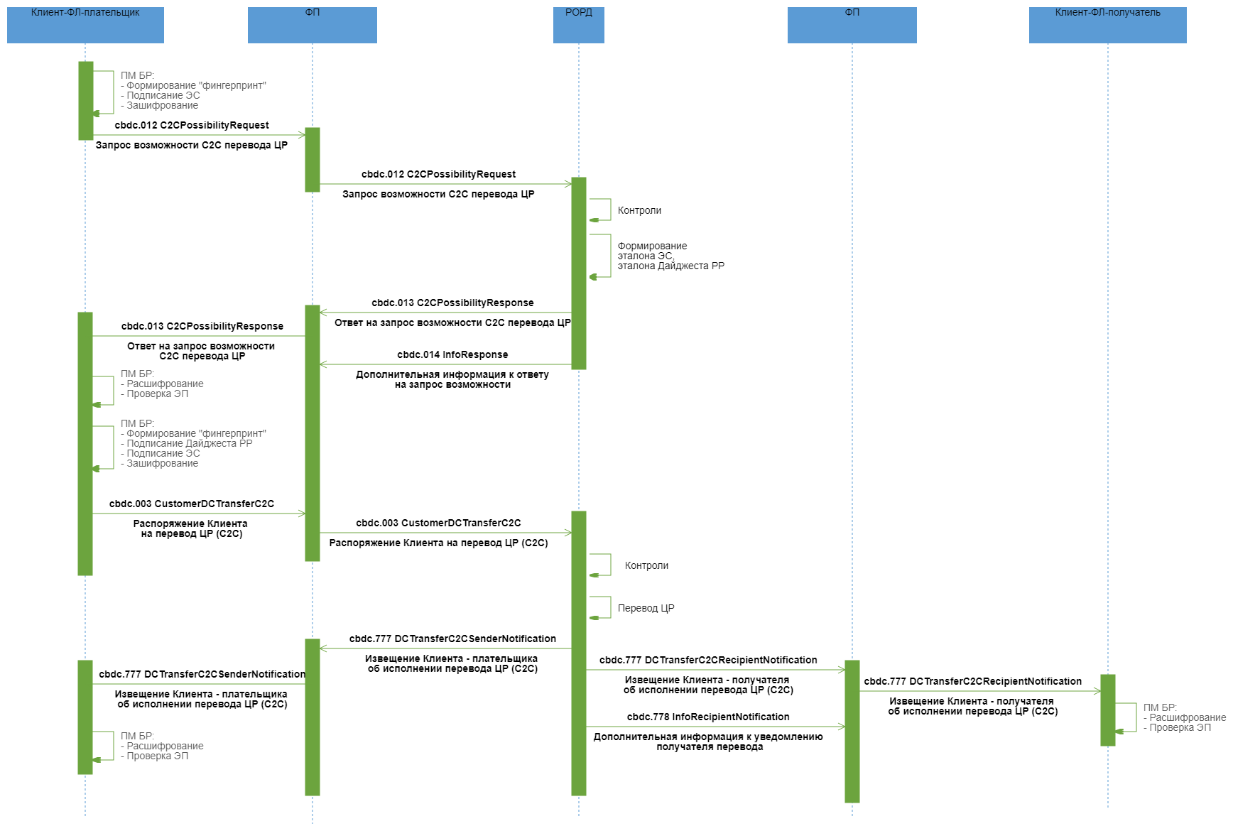

**Описание**

Успешный процесс перевода средств между СЦР клиентов ФЛ.

**Применяемые форматы сообщений**

* Запрос возможности C2C перевода ЦР (cbdc.012 C2CPossibilityRequest);
* Ответ на запрос возможности C2C перевода ЦР (cbdc.013 C2CPossibilityResponse);
* Дополнительная информация к ответу на запрос возможности (cbdc.014 InfoResponse);
* Распоряжение Клиента на перевод ЦР (С2С) (cbdc.003 CustomerDCTransferC2C);
* Извещение Клиента - получателя об исполнении перевода ЦР (С2С) (cbdc.777 DCTransferC2CRecipientNotification);
* Дополнительная информация к уведомлению получателя перевода (cbdc.778 InfoRecipientNotification);
* Извещение Клиента - плательщика об исполнении перевода ЦР (С2С) (cbdc.777 DCTransferC2CSenderNotification).

**Условие применения**

Намерение Клиента-ФЛ по переводу ЦР с СЦР Клиента-ФЛ-плательщика на СЦР Клиента-ФЛ-получателя по идентификатору (номеру телефона) или идентификатору СЦР или номеру СЦР Клиента-получателя.

**Последовательность обмена**

1. Клиент-ФЛ направляет в адрес ФП ЭС "Запрос возможности C2C перевода ЦР" (cbdc.012 C2CPossibilityRequest).

2. ФП проводит входной контроль ЭС "Запрос возможности C2C перевода ЦР" (cbdc.012 C2CPossibilityRequest) и в случае успешного прохождения контроля, перенаправляет ЭС "Запрос возможности C2C перевода ЦР" (cbdc.012 C2CPossibilityRequest) в РОРД.

3. РОРД при получении запроса проводит входной контроль и следующие проверки для определения возможности перевода:

* контроль соответствия роли составителя запроса типу совершаемой операции;
* контроль наличия Клиента ФЛ-получателя в реестре Клиентов в соответствии с переданным идентификатором;
* контроль наличия и текущего статуса СЦР Клиента ФЛ-плательщика и Клиента ФЛ-получателя;
* контроль на несовпадение СЦР Клиента ФЛ-плательщика и СЦР Клиента ФЛ-получателя;
* антифрод-контроль.

4. В случае успешного прохождения проверок РОРД на основе данных, полученных в запросе, формирует эталон ЭС "Распоряжение Клиента на перевод ЦР (С2С)" (cbdc.003 CustomerDCTransferC2C), в состав которого входит эталон транзакционного сообщения РР, инкапсулирует его в формируемые ЭС "Ответ на запрос возможности C2C перевода ЦР" (cbdc.013 C2CPossibilityResponse) и ЭС "Дополнительная информация к ответу на запрос возможности" (cbdc.014 InfoResponse). РОРД направляет в адрес ФП:

* ЭС "Ответ на запрос возможности C2C перевода ЦР" (cbdc.013 C2CPossibilityResponse) для подтверждения перевода ФЛ-плательщиком. С момента направления ответа время ожидания на стороне РОРД распоряжения, сформированного на основе переданного в ответе эталона и подписанного Клиентом, определяется настраиваемым параметром в ПлЦР (по умолчанию = 900 сек.);
* ЭС "Дополнительная информация к ответу на запрос возможности" (cbdc.014 InfoResponse), в состав которого входят дополнительные атрибуты получателя перевода ЦР, необходимые ФП для проведения контроля по ПОД/ФТ (онлайн-контроль).

ЭС "Ответ на запрос возможности C2C перевода ЦР" (cbdc.013 C2CPossibilityResponse) и ЭС "Дополнительная информация к ответу на запрос возможности" (cbdc.014 InfoResponse) направляются в адрес ФП независимо друг от друга и могут поступить к ФП в произвольном порядке. Порядок действий при неполучении одного из сообщений будет приведен в документе «Требования операционно-технологического взаимодействия на платформе цифрового рубля".

5. По мере поступления ЭС ФП проводит входной контроль и, в случае успешного прохождения контроля:

* перенаправляет ЭС "Ответ на запрос возможности C2C перевода ЦР" (cbdc.013 C2CPossibilityResponse) Клиенту-ФЛ-плательщику;
* получает из ЭС "Дополнительная информация к ответу на запрос возможности" (cbdc.014 InfoResponse) дополнительные реквизиты для проведения процедур контроля по ПОД/ФТ (онлайн-контроль) операции.

6. Клиент-ФЛ-плательщик посредством Приложения Клиента проводит входной контроль, после успешного проведения которого разбирает ЭС, получает из него эталон ЭС "Распоряжение Клиента на перевод ЦР (С2С)" (cbdc.003 CustomerDCTransferC2C), в состав которого входит эталон транзакционного сообщения РР. Клиент-ФЛ подписывает своей ЭП эталон транзакционного сообщения РР, содержащегося в реквизите <DLDgst/Rcrd>, помещает значение ЭП в реквизит <DLDgst/Sgn> (формирует "Дайджест РР"). Клиент-ФЛ направляет в адрес ФП ЭС "Распоряжение Клиента на перевод ЦР (С2С)" (cbdc.003 CustomerDCTransferC2C).

7.ФП при получении. ЭС "Распоряжение Клиента на перевод ЦР (С2С)" (cbdc.003 CustomerDCTransferC2C) проводит входной контроль. Если при прохождении контроля по ПОД/ФТ (онлайн-контроль) по переводу риски не были выявлены, то ЭС "Распоряжение Клиента на перевод ЦР (С2С)" (cbdc.003 CustomerDCTransferC2C) перенаправляется в РОРД.

8. РОРД проводит входной контроль полученного распоряжения и осуществляет контроль на:

* соответствие роли составителя запроса типу совершаемой операции;
* наличие и текущий статус СЦР Клиента ФЛ-плательщика и Клиента ФЛ-получателя;
* достаточность ЦР на СЦР Клиента ФЛ-плательщика;
* непревышение установленных лимитов для данного типа операции (при наличии), в том числе по лимиту максимальной суммы остатка ЦР на СЦР получателя перевода;
* контроль ограничений на операции по СЦР ФЛ-плательщика и ФЛ-получателя.

В случае успешного завершения проверок РОРД:

* исполняет распоряжение, операция фиксируется в реестре операций,
* направляет ЭС "Извещение Клиента - плательщика об исполнении перевода ЦР (С2С)" (cbdc.777 DCTransferC2CSenderNotification) в адрес ФП, обслуживающего Клиента-плательщика,
* направляет ЭС "Извещение Клиента - получателя об исполнении перевода ЦР (С2С)" (cbdc.777 DCTransferC2CRecipientNotification) в адрес всех ФП, обслуживающих Клиента-получателя,
* направляет ЭС "Дополнительная информация к уведомлению получателя перевода" (cbdc.778 InfoRecipientNotification), в состав которого входят все реквизиты, включенные в ЭС "Извещение Клиента - получателя об исполнении перевода ЦР (С2С)" (cbdc.777 DCTransferC2CRecipientNotification) и дополнительные атрибуты плательщика перевода ЦР, необходимые ФП для проведения контроля по ПОД/ФТ (пост-контроль), в адрес всех ФП, обслуживающих Клиента-получателя.

ЭС "Извещение Клиента - получателя об исполнении перевода ЦР (С2С)" (cbdc.777 DCTransferC2CRecipientNotification) и ЭС"Дополнительная информация к уведомлению получателя перевода" (cbdc.778 InfoRecipientNotification) направляются в адрес ФП независимо друг от друга и могут поступить к ФП в произвольном порядке. Порядок действий при неполучении одного из сообщений будет приведен в документе «Требования операционно-технологического взаимодействия на платформе цифрового рубля".

9. ФП Клиента-получателя после получения подтверждения в виде ЭС "Извещение Клиента - получателя об исполнении перевода ЦР (С2С)" (cbdc.777 DCTransferC2CRecipientNotification) и проведения входного контроля перенаправляет ЭС Клиенту-ФЛ-получателю.

10. ФП Клиента-плательщика после получения подтверждения в виде ЭС "Извещение Клиента - плательщика об исполнении перевода ЦР (С2С)" (cbdc.777 DCTransferC2CSenderNotification) и проведения входного контроля перенаправляет ЭС Клиенту-ФЛ-плательщику.

11. ФП Клиента-плательщика и ФП Клиента-получателя для осуществления по операции процедур контроля по ПОД/ФТ (пост-контроль) используют соответственно расширенные атрибуты получателя, полученные в ЭС "Дополнительная информация к ответу на запрос возможности" (cbdc.014 InfoResponse), и расширенные атрибуты плательщика, полученные в ЭС "Дополнительная информация к уведомлению получателя перевода" (cbdc.778 InfoRecipientNotification).

### Неуспешный сценарий обмена 1

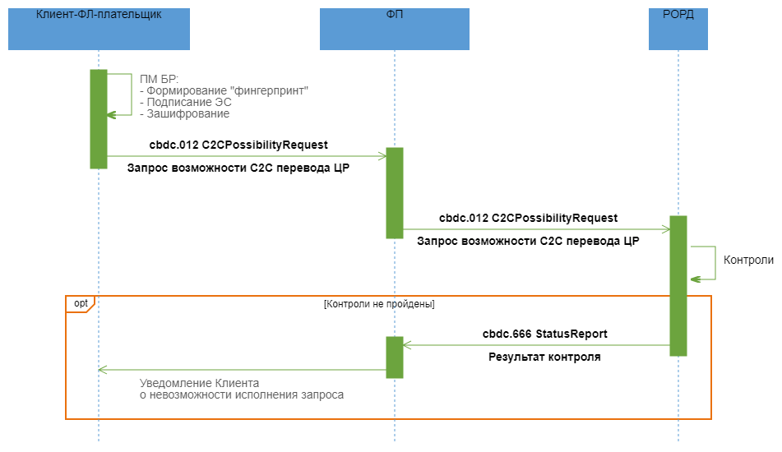

**Описание**

Неуспешный процесс перевода средств между СЦР Клиентов-ФЛ.

**Применяемые форматы сообщений**

* Запрос возможности C2C перевода ЦР (cbdc.012 C2CPossibilityRequest);
* Результат контроля (cbdc.666 StatusReport)

**Условие применения**

Намерение Клиента-ФЛ по переводу ЦР с СЦР Клиента-ФЛ-плательщика на СЦР Клиента-ФЛ-получателя по идентификатору (номеру телефона) или идентификатору СЦР или номеру СЦР Клиента-получателя.

**Последовательность обмена**

1. Клиент-ФЛ-плательщик направляет в адрес ФП ЭС "Запрос возможности C2C перевода ЦР" (cbdc.012 C2CPossibilityRequest).

2. ФП проводит входной контроль ЭС "Запрос возможности C2C перевода ЦР" (cbdc.012 C2CPossibilityRequest) и в случае успешного прохождения проверок перенаправляет ЭС "Запрос возможности C2C перевода ЦР" (cbdc.012 C2CPossibilityRequest) в РОРД.

3. РОРД при получении запроса проводит входной контроль и следующие проверки для определения возможности перевода:

* контроль соответствия роли составителя запроса типу совершаемой операции;
* контроль наличия Клиента ФЛ-получателя в реестре Клиентов ПлЦР, в соответствии с переданным идентификатором;
* контроль наличия и текущего статуса СЦР Клиента ФЛ-плательщика и Клиента ФЛ-получателя;
* контроль на несовпадение СЦР Клиента ФЛ-плательщика и СЦР Клиента ФЛ-получателя;
* антифрод-контроль.

В случае неуспешного прохождения проверок РОРД направляет в адрес ФП, обслуживающего Клиента ФЛ-плательщика, ЭС "Результат контроля" (cbdc.666 StatusReport) с указанием кода ошибки.

4. ФП после получения ЭС "Результаты контроля" (cbdc.666 StatusReport) информирует Клиента ФЛ-плательщика о невозможности исполнения Запроса.

### Неуспешный сценарий обмена 2

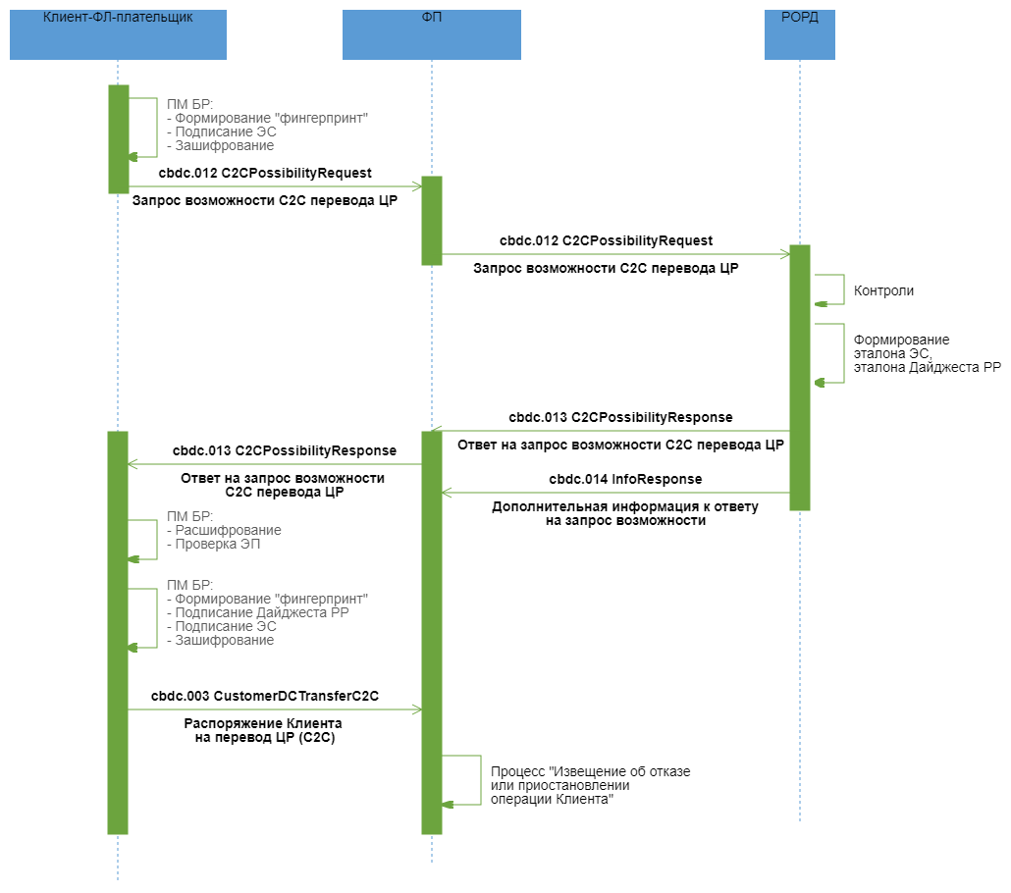

**Описание**

Неуспешный процесс перевода средств между СЦР клиентов ФЛ. По результатам контроля операции по ПОД/ФТ (онлайн-контроль) ФП выявил риски/потенциальные риски.

**Применяемые форматы сообщений**

* Запрос возможности C2C перевода ЦР (cbdc.012 C2CPossibilityRequest);
* Ответ на запрос возможности C2C перевода ЦР (cbdc.013 C2CPossibilityResponse);
* Дополнительная информация к ответу на запрос возможности (cbdc.014 InfoResponse);
* Распоряжение Клиента на перевод ЦР (С2С) (cbdc.003 CustomerDCTransferC2C);

**Условие применения**

Намерение Клиента-ФЛ по переводу ЦР с СЦР Клиента-ФЛ-плательщика на СЦР Клиента-ФЛ-получателя по идентификатору (номеру телефона) или идентификатору СЦР или номеру СЦР Клиента-получателя.

**Последовательность обмена**

1. Клиент-ФЛ направляет в адрес ФП ЭС "Запрос возможности C2C перевода ЦР" (cbdc.012 C2CPossibilityRequest).

2. ФП проводит входной контроль ЭС "Запрос возможности C2C перевода ЦР" (cbdc.012 C2CPossibilityRequest) и в случае успешного прохождения контроля, перенаправляет ЭС "Запрос возможности C2C перевода ЦР" (cbdc.012 C2CPossibilityRequest) в РОРД.

3. РОРД при получении запроса проводит входной контроль и следующие проверки для определения возможности перевода:

* контроль соответствия роли составителя запроса типу совершаемой операции;
* контроль наличия Клиента ФЛ-получателя в реестре Клиентов в соответствии с переданным идентификатором;
* контроль наличия и текущего статуса СЦР Клиента ФЛ-плательщика и Клиента ФЛ-получателя;
* контроль на несовпадение СЦР Клиента ФЛ-плательщика и СЦР Клиента ФЛ-получателя;
* антифрод-контроль.

4. В случае успешного прохождения проверок РОРД на основе данных, полученных в запросе, формирует эталон ЭС "Распоряжение Клиента на перевод ЦР (С2С)" (cbdc.003 CustomerDCTransferC2C), в состав которого входит эталон транзакционного сообщения РР, инкапсулирует его в формируемые ЭС "Ответ на запрос возможности C2C перевода ЦР" (cbdc.013 C2CPossibilityResponse) и ЭС "Дополнительная информация к ответу на запрос возможности" (cbdc.014 InfoResponse). РОРД направляет в адрес ФП:

* ЭС "Ответ на запрос возможности C2C перевода ЦР" (cbdc.013 C2CPossibilityResponse) для подтверждения перевода ФЛ-плательщиком. С момента направления ответа время ожидания на стороне РОРД распоряжения, сформированного на основе переданного в ответе эталона и подписанного Клиентом, определяется настраиваемым параметром в ПлЦР (по умолчанию = 900 сек.);
* ЭС "Дополнительная информация к ответу на запрос возможности" (cbdc.014 InfoResponse), в состав которого входят дополнительные атрибуты получателя перевода ЦР, необходимые ФП для проведения контроля по ПОД/ФТ (онлайн-контроль).

ЭС "Ответ на запрос возможности C2C перевода ЦР" (cbdc.013 C2CPossibilityResponse) и ЭС "Дополнительная информация к ответу на запрос возможности" (cbdc.014 InfoResponse) направляются в адрес ФП независимо друг от друга и могут поступить к ФП в произвольном порядке. Порядок действий при неполучении одного из сообщений будет приведен в документе «Требования операционно-технологического взаимодейтсвия на платформе цифрового рубля".

5. По мере поступления ЭС ФП проводит входной контроль и, в случае успешного прохождения контроля:

* перенаправляет ЭС "Ответ на запрос возможности C2C перевода ЦР" (cbdc.013 C2CPossibilityResponse) Клиенту-ФЛ-плательщику или
* получает из ЭС "Дополнительная информация к ответу на запрос возможности" (cbdc.014 InfoResponse) дополнительные реквизиты для проведения процедур контроля по ПОД/ФТ (онлайн-контроль) операции.

6. Клиент-ФЛ-плательщик посредством Приложения Клиента проводит входной контроль, после успешного проведения которого разбирает ЭС, получает из него эталон ЭС "Распоряжение Клиента на перевод ЦР (С2С)" (cbdc.003 CustomerDCTransferC2C), в состав которого входит эталон транзакционного сообщения РР. Клиент-ФЛ подписывает своей ЭП эталон транзакционного сообщения РР, содержащегося в реквизите <DLDgst/Rcrd>, помещает значение ЭП в реквизит <DLDgst/Sgn> (формирует "Дайджест РР"). Клиент-ФЛ направляет в адрес ФП ЭС "Распоряжение Клиента на перевод ЦР (С2С)" (cbdc.003 CustomerDCTransferC2C).

7.При получении ЭС "Распоряжение Клиента на перевод ЦР (С2С)" (cbdc.003 CustomerDCTransferC2C) ФП проводит входной контроль ЭС. Если при проведении процедур контроля по ПОД/ФТ (онлайн-контроль) ФП выявил риски и операция не может быть выполнена, или выявил потенциальные риски и операция должна быть направлена на ручной контроль, ФП выполняет процесс "Извещение об отказе или приостановлении операции Клиента". При этом в каждом сообщении, формируемом Финансовым посредником в рамках этого процесса должен быть присвоен новый идентификатор операции, указываемый в */MsgHdr/OprId.

### Неуспешный сценарий обмена 3

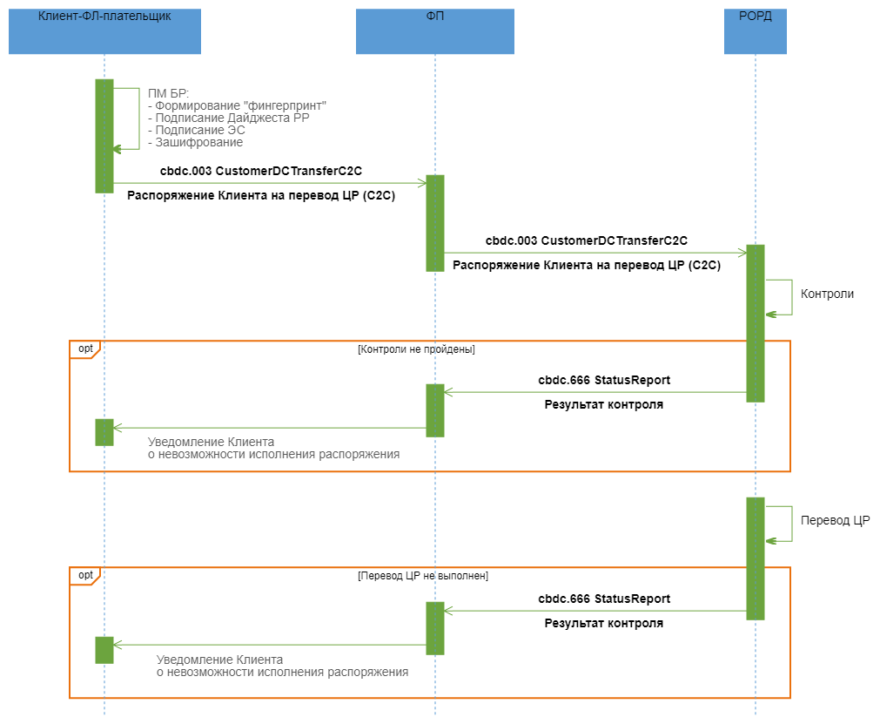

**Описание**

Неуспешный процесс перевода средств между СЦР Клиентов ФЛ.

**Применяемые форматы сообщений**

* Распоряжение Клиента на перевод ЦР (С2С) (cbdc.003 CustomerDCTransferC2C);
* Результат контроля (cbdc.666 StatusReport).

**Условие применения**

Клиент ФЛ-плательщик получил положительный ответ на запрос возможности C2C перевода ЦР в ЭС "Ответ на запрос возможности C2C перевода ЦР" (cbdc.013 C2CPossibilityResponse).

**Последовательность обмена**

1. Клиент ФЛ-плательщик подписывает своей ЭП эталон транзакционного сообщения РР, содержащегося в реквизите <DLDgst/Rcrd>, помещает значение ЭП в реквизит <DLDgst/Sgn> (формирует "Дайджест РР"). Клиент ФЛ-плательщик направляет в адрес ФП ЭС "Распоряжение Клиента на перевод ЦР (С2С)" (cbdc.003 CustomerDCTransferC2C).

2. ФП при получении ЭС "Распоряжение Клиента на перевод ЦР (С2С)" (cbdc.003 CustomerDCTransferC2C) проводит входной контроль. Если при прохождении контроля по ПОД/ФТ (онлайн-контроль) по переводу риски не были выявлены, то ЭС "Распоряжение Клиента на перевод ЦР (С2С)" (cbdc.003 CustomerDCTransferC2C) перенаправляется в РОРД.

3. РОРД проводит входной контроль полученного распоряжения, после успешного завершения которого осуществляет следующие контроли:

* соответствие роли составителя запроса типу совершаемой операции;
* наличие и текущий статус СЦР Клиента ФЛ-плательщика и Клиента ФЛ-получателя;
* достаточность ЦР на СЦР ФЛ-плательщика;
* непревышение установленных лимитов для данного типа операции (при наличии), в том числе по лимиту максимальной суммы остатка ЦР на СЦР получателя перевода;
* контроль ограничений на операции по СЦР ФЛ-плательщика и СЦР ФЛ-получателя.

4. В случае неуспешного прохождения проверок РОРД формирует в адрес ФП, обслуживающего Клиента-плательщика, ЭС "Результат контроля" (cbdc.666 StatusReport) с указанием кода ошибки. ФП после получения ЭС "Результаты контроля" (cbdc.666 StatusReport) информирует Клиента-ФЛ-плательщика о невозможности исполнения распоряжения.

5. В случае успешного прохождения проверок РОРД делает попытку исполнить распоряжение. Если исполнить распоряжение не удается, РОРД формирует в адрес ФП, обслуживающего Клиента-плательщика, ЭС "Результат контроля" (cbdc.666 StatusReport) с указанием кода ошибки. ФП после получения ЭС "Результаты контроля" (cbdc.666 StatusReport) информирует Клиента ФЛ-плательщика о невозможности исполнения распоряжения.

## Перевод C2B

### Область применения

Перевод с СЦР Клиента-ФЛ (плательщика)  на СЦР Клиента-ЮЛ  (C2B) с использованием статической,  динамической или кассовой платежной ссылки.

### Основной сценарий обмена

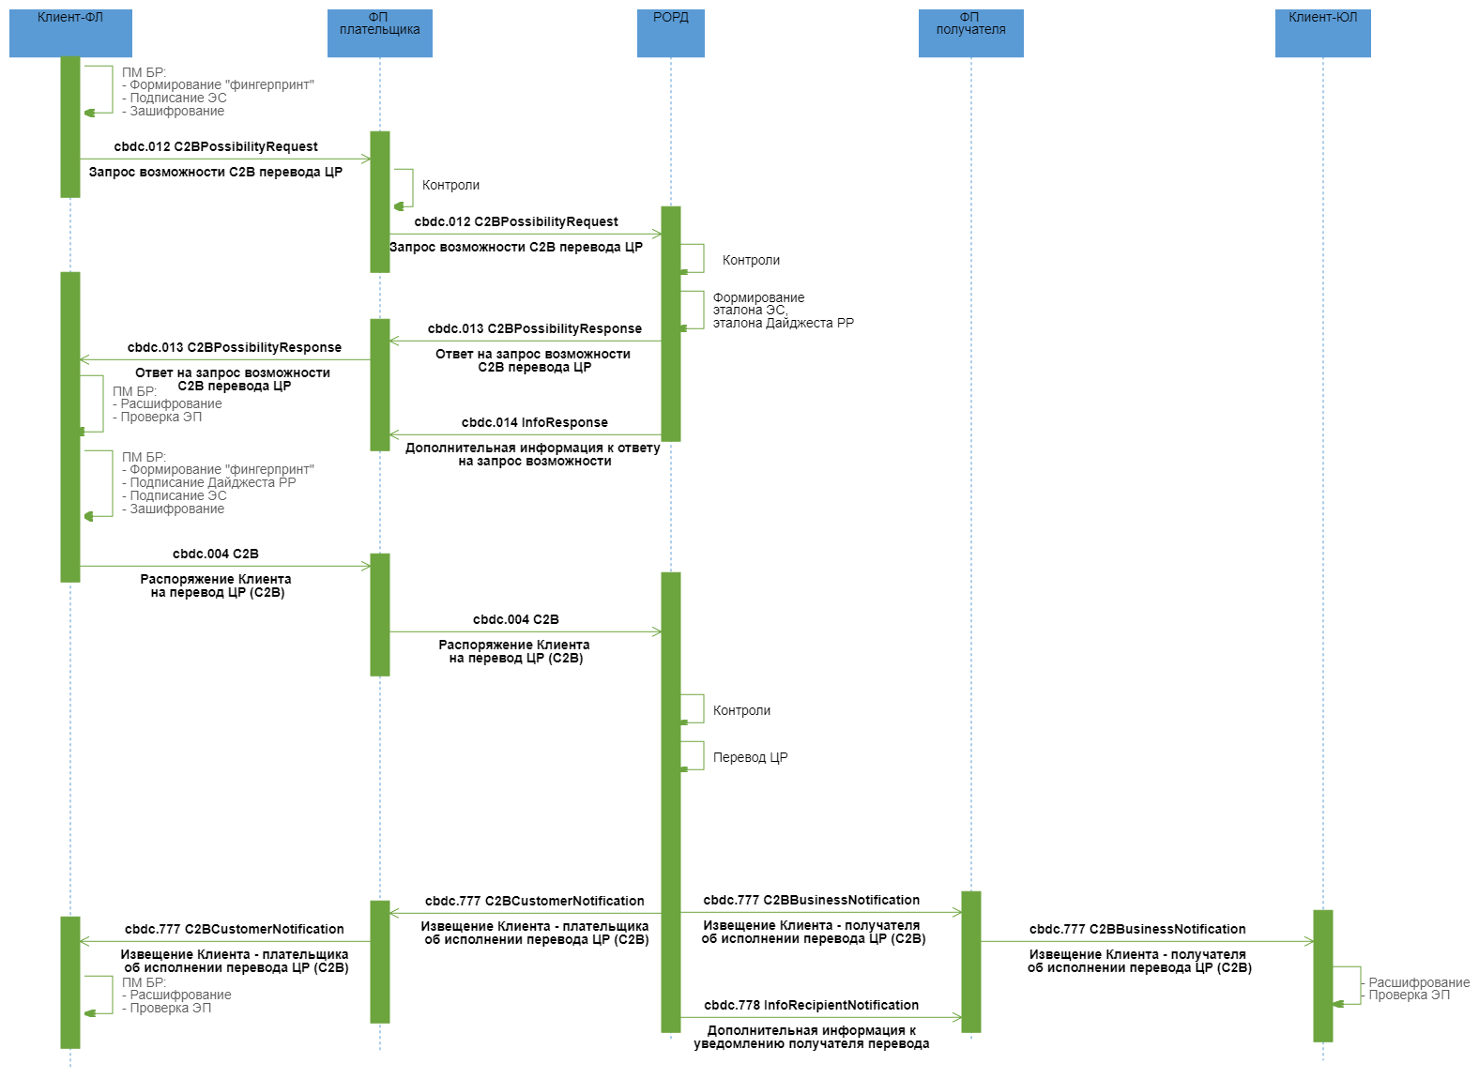

**Описание**

Успешный процесс перевода средств С2В с использованием статической, динамической или кассовой платежной ссылки.

**Применяемые форматы сообщений**

* Запрос возможности C2B перевода ЦР (cbdc.012 C2BPossibilityRequest);
* Ответ на запрос возможности C2B перевода ЦР (cbdc.013 C2BPossibilityResponse);
* Дополнительная информация к ответу на запрос возможности (cbdc.014 InfoResponse);
* Распоряжение Клиента на перевод ЦР (С2B) (cbdc.004 C2B);
* Извещение Клиента - плательщика об исполнении перевода ЦР (С2B) (cbdc.777 C2BCustomerNotification);
* Дополнительная информация к уведомлению получателя перевода (cbdc.778 InfoRecipientNotification);
* Извещение Клиента - получателя об исполнении перевода ЦР (С2B) (cbdc.777 C2BBusinessNotification).

**Условие применения**

Клиенту-ФЛ необходимо осуществить перевод на СЦР Клиента-ЮЛ (С2В). Предусловием выполнения Операции перевода С2В с использованием статической динамической или кассовой платежной ссылки является успешная регистрация платежной ссылки в СУС.

**Последовательность обмена**

1. Клиент-ФЛ сканирует QR/считывает NFC метку в Приложении Клиента или переходит по платежной ссылке в смартфоне/ПК (без использования Приложения Клиента).

2. ФП Клиента-ФЛ-плательщика формирует и направляет в СУС запрос реквизитов перевода, содержащий номер платежной ссылки для получения реквизитов перевода.

3. После получения реквизитов перевода от СУС, в Приложении Клиента -ФЛ плательщика отображаются реквизиты перевода. Клиент-ФЛ выбирает ЦР в качестве оплаты. Плательщик проверяет и подтверждает реквизиты перевода, при необходимости вводит сумму покупки. Направляет в адрес ФП ЭС "Запрос возможности C2B перевода ЦР" (cbdc.012 C2BPossibilityRequest).

4. ФП Клиента-плательщика проводит входной контроль ЭС "Запрос возможности C2B перевода ЦР" (cbdc.012 C2BPossibilityRequest), а также сверяет реквизиты перевода, полученные от СУС, с реквизитами, указанными в ЭС "Запрос возможности C2B перевода ЦР" (cbdc.012 C2BPossibilityRequest).

5. В случае успешного прохождения проверок ФП-плательщика перенаправляет ЭС "Запрос возможности C2B перевода ЦР" (cbdc.012 C2BPossibilityRequest) в РОРД.

6. РОРД при получении запроса проводит входной контроль и следующие проверки для определения возможности перевода:

* контроль наличия Клиента-ЮЛ — получателя в реестре Клиентов;
* контроль соответствия роли составителя запроса типу совершаемой операции;
* контроль на несовпадение СЦР Клиента ФЛ-плательщика и СЦР Клиента ЮЛ-получателя;
* контроль наличия и текущего статуса СЦР Клиента-ФЛ - плательщика и Клиента-ЮЛ - получателя;
* антифрод-контроль.

В случае успешного прохождения проверок РОРД на основе данных, полученных в запросе, формирует эталон ЭС "Распоряжение Клиента на перевод ЦР (С2B)" (cbdc.004 C2B), в состав которого входит эталон транзакционного сообщения РР, инкапсулирует его в формируемое ЭС "Ответ на запрос возможности C2B перевода ЦР" (cbdc.013 C2BPossibilityResponse) и ЭС "Дополнительная информация к ответу на запрос возможности" (cbdc.014 InfoResponse). РОРД направляет в адрес ФП:

* ЭС "Ответ на запрос возможности C2B перевода ЦР" (cbdc.013 C2BPossibilityResponse) для подтверждения перевода Клиентом-ФЛ-плательщиком. С момента направления ответа время ожидания на стороне РОРД распоряжения, сформированного на основе переданного в ответе эталона и подписанного Клиентом-ФЛ, определяется настраиваемым параметром в ПлЦР (по умолчанию = 900 сек.);
* ЭС "Дополнительная информация к ответу на запрос возможности" (cbdc.014 InfoResponse), в состав которого входят дополнительные атрибуты получателя перевода ЦР, необходимые ФП для проведения контроля по ПОД/ФТ (онлайн-контроль).

ЭС "Ответ на запрос возможности C2B перевода ЦР" (cbdc.013 C2BPossibilityResponse) и ЭС "Дополнительная информация к ответу на запрос возможности" (cbdc.014 InfoResponse) направляются в адрес ФП независимо друг от друга и могут поступить к ФП в произвольном порядке. Порядок действий при неполучении одного из сообщений будет приведен в документе «Требования операционно-технологического взаимодействия на платформе цифрового рубля".

7. По мере поступления ЭС ФП проводит входной контроль и, в случае успешного прохождения контроля:

* перенаправляет "Ответ на запрос возможности C2B перевода ЦР" (cbdc.013 C2BPossibilityResponse) Клиенту-ФЛ-плательщику;
* получает из ЭС "Дополнительная информация к ответу на запрос возможности" (cbdc.014 InfoResponse) дополнительные реквизиты для проведения процедур контроля по ПОД/ФТ (онлайн-контроль) операции.

8. Клиент-ФЛ посредством Приложения Клиента проводит входной контроль, после успешного проведения которого разбирает ЭС, получает из него эталон ЭС "Распоряжение Клиента на перевод ЦР (С2B)" (cbdc.004 C2B), в состав которого входит эталон транзакционного сообщения РР. Клиент-ФЛ подписывает своей ЭП эталон транзакционного сообщения РР, содержащегося в реквизите <DLDgst/Rcrd>, помещает значение ЭП в реквизит <DLDgst/Sgn> (формирует "Дайджест РР"). Клиент-ФЛ направляет в адрес ФП ЭС "Распоряжение Клиента на перевод ЦР (С2B)" (cbdc.004 C2B).

9. ФП при получении ЭС "Распоряжение Клиента на перевод ЦР (С2B)" (cbdc.004 C2B) проводит входной контроль. Если при прохождении контроля по ПОД/ФТ (онлайн-контроль) по переводу риски не были выявлены, то ЭС "Распоряжение Клиента на перевод ЦР (С2B)" (cbdc.004 C2B) перенаправляется в РОРД.

10. РОРД проводит входной контроль полученного распоряжения и осуществляет контроль на:

* соответствие роли составителя запроса типу совершаемой операции;
* наличие и текущий статус СЦР Клиента-ФЛ - плательщика и Клиента-ЮЛ — получателя;
* достаточность ЦР на СЦР Клиента-ФЛ - плательщика;
* непревышение установленных лимитов, актуальных при данном типе операции (при наличии), в том числе контроль лимита максимальной суммы остатка ЦР на СЦР Клиента-ЮЛ-получателя перевода;
* отсутствие ограничений на операции по СЦР ФП-плательщика и СЦР ЮЛ-получателя;
* совпадение реквизитов перевода, полученных от Клиента-ФЛ-плательщика с реквизитами перевода, полученными ПлЦР от СУС.

В случае успешного завершения проверок РОРД:

* исполняет распоряжение, операция фиксируется в реестре операций,
* направляет ЭС "Извещение Клиента - плательщика об исполнении перевода ЦР (С2B)" (cbdc.777 C2BCustomerNotification) в адрес ФП, обслуживающего Клиента-ФЛ-плательщика,
* направляет ЭС "Извещение Клиента - получателя об исполнении перевода ЦР (С2B)" (cbdc.777 C2BBusinessNotification) в адрес всех ФП, обслуживающих Клиента-ЮЛ-получателя;
* направляет ЭС "Дополнительная информация к уведомлению получателя перевода" (cbdc.778 InfoRecipientNotification), в состав которого входят все реквизиты, включенные в ЭС "Извещение Клиента - получателя об исполнении перевода ЦР (С2B)" (cbdc.777 C2BBusinessNotification) и дополнительные атрибуты плательщика перевода ЦР, необходимые ФП для проведения контроля по ПОД/ФТ (пост-контроль), в адрес всех ФП, обслуживающих Клиента-ЮЛ-получателя.

ЭС "Извещение Клиента - получателя об исполнении перевода ЦР (С2B)" (cbdc.777 C2BBusinessNotification) и ЭС"Дополнительная информация к уведомлению получателя перевода" (cbdc.778 InfoRecipientNotification) направляются в адрес ФП независимо друг от друга и могут поступить к ФП в произвольном порядке. Порядок действий при неполучении одного из сообщений будет приведен в документе «Требования операционно-технологического взаимодействия на платформе цифрового рубля".

11. ФП Клиента-ЮЛ-получателя после получения ЭС "Извещение Клиента - получателя об исполнении перевода ЦР (С2B)" (cbdc.777 C2BBusinessNotification) и проведения входного контроля перенаправляет ЭС Клиенту-ЮЛ.

12. ФП Клиента-ФЛ-плательщика после получения ЭС "Извещение Клиента - плательщика об исполнении перевода ЦР (С2B)" (cbdc.777 C2BCustomerNotification) и успешного проведения входного контроля перенаправляет ЭС "Извещение Клиента - плательщика об исполнении перевода ЦР (С2B)" (cbdc.777 C2BCustomerNotification) Клиенту-ФЛ.

13. ФП Клиента-ФЛ-плательщика и ФП Клиента-ЮЛ-получателя для осуществления по операции процедур контроля по ПОД/ФТ (пост-контроль) используют соответственно расширенные атрибуты получателя, полученные в ЭС "Дополнительная информация к ответу на запрос возможности" (cbdc.014 InfoResponse), и расширенные атрибуты плательщика, полученные в ЭС "Дополнительная информация к уведомлению получателя перевода" (cbdc.778 InfoRecipientNotification).

### Неуспешный сценарий обмена 1

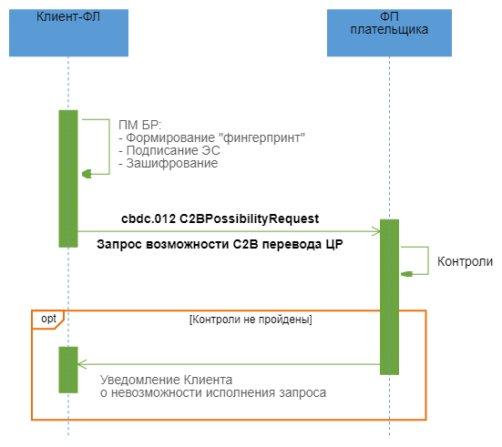

**Описание**

Неуспешный процесс перевода средств С2В с использованием статической, динамической или кассовой платежной ссылки.

**Применяемые форматы сообщений**

* Запрос возможности C2B перевода ЦР (cbdc.012 C2BPossibilityRequest);

**Условие применения**

Клиенту-ФЛ необходимо осуществить перевод на СЦР Клиента-ЮЛ (С2В). Предусловием выполнения Операции перевода С2В с использованием статической, динамической или кассовой платежной ссылки является успешная регистрация платежной ссылки в СУС.

**Последовательность обмена**

1. Клиент-ФЛ сканирует QR/считывает NFC метку в Приложении Клиента или переходит по платежной ссылке в смартфоне/ПК (без использования Приложения Клиента).

2. ФП Клиента-ФЛ-плательщика формирует и направляет в СУС запрос реквизитов перевода, содержащий номер платежной ссылки для получения реквизитов перевода.

3. После получения реквизитов перевода от СУС, в Приложении Клиента -ФЛ плательщика отображаются реквизиты перевода. Клиент-ФЛ выбирает ЦР в качестве оплаты. Плательщик проверяет и подтверждает реквизиты перевода, при необходимости вводит сумму покупки. Направляет в адрес ФП ЭС "Запрос возможности C2B перевода ЦР" (cbdc.012 C2BPossibilityRequest).

4. ФП-плательщика проводит входной контроль ЭС "Запрос возможности C2B перевода ЦР" (cbdc.012 C2BPossibilityRequest), а также сверяет реквизиты перевода, полученные от СУС, с реквизитами, указанными в ЭС "Запрос возможности C2B перевода ЦР" (cbdc.012 C2BPossibilityRequest).

5. В случае неуспешных результатов контроля ФП-плательщика формирует отказ и завершает процесс.

### Неуспешный сценарий обмена 2

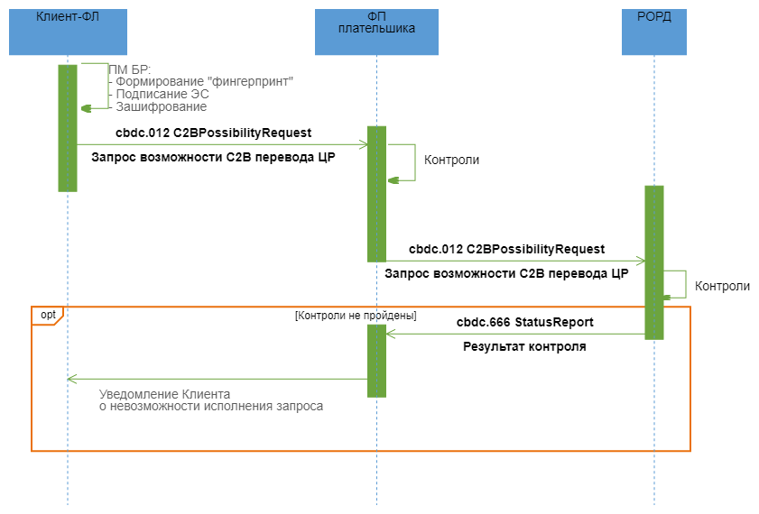

**Описание**

Неуспешный процесс перевода средств С2В с использованием статической, динамической или кассовой платежной ссылки.

**Применяемые форматы сообщений**

* Запрос возможности C2B перевода ЦР (cbdc.012 C2BPossibilityRequest);
* Результат контроля (cbdc.666 StatusReport).

**Условие применения**

Клиенту-ФЛ необходимо осуществить перевод на СЦР Клиента-ЮЛ (С2В). Предусловием выполнения Операции перевода С2В с использованием статической, динамической или кассовой платежной ссылки является успешная регистрация платежной ссылки в СУС.

**Последовательность обмена**

1. Клиент-ФЛ сканирует QR/считывает NFC метку в Приложении Клиента или переходит по платежной ссылке в смартфоне/ПК (без использования Приложения Клиента).

2. ФП Клиента-плательщика формирует и направляет в СУС запрос реквизитов перевода, содержащий номер платежной ссылки для получения реквизитов перевода.

3. После получения реквизитов перевода от СУС, в Приложении Клиента -ФЛ плательщика отображаются реквизиты перевода. Клиент-ФЛ выбирает ЦР в качестве оплаты. Плательщик проверяет и подтверждает реквизиты перевода, при необходимости вводит сумму покупки. Направляет в адрес ФП ЭС "Запрос возможности C2B перевода ЦР" (cbdc.012 C2BPossibilityRequest).

4. ФП Клиента-плательщика проводит входной контроль ЭС "Запрос возможности C2B перевода ЦР" (cbdc.012 C2BPossibilityRequest), а также сверяет реквизиты перевода, полученные от СУС, с реквизитами, указанными в ЭС "Запрос возможности C2B перевода ЦР" (cbdc.012 C2BPossibilityRequest).

5. В случае успешного прохождения проверок ФП-плательщика перенаправляет ЭС "Запрос возможности C2B перевода ЦР" (cbdc.012 C2BPossibilityRequest) в РОРД.

6. РОРД при получении запроса проводит входной контроль и следующие проверки для определения возможности перевода:

* контроль наличия Клиента-ЮЛ — получателя в реестре Клиентов;
* контроль соответствия роли составителя запроса типу совершаемой операции;
* контроль несовпадения СЦР Клиента ФЛ-плательщика и СЦР Клиента ЮЛ-получателя;
* контроль наличия и текущего статуса СЦР Клиента-ФЛ - плательщика и Клиента-ЮЛ - получателя;
* антифрод-контроль.

В случае неуспешного прохождения проверок РОРД направляет в адрес ФП, обслуживающего Клиента-ФЛ - плательщика, ЭС "Результат контроля" (cbdc.666 StatusReport) с указанием кода ошибки.

7. ФП после получения ЭС "Результаты контроля" (cbdc.666 StatusReport) информирует Клиента-ФЛ о невозможности исполнения Запроса.

### Неуспешный сценарий обмена 3

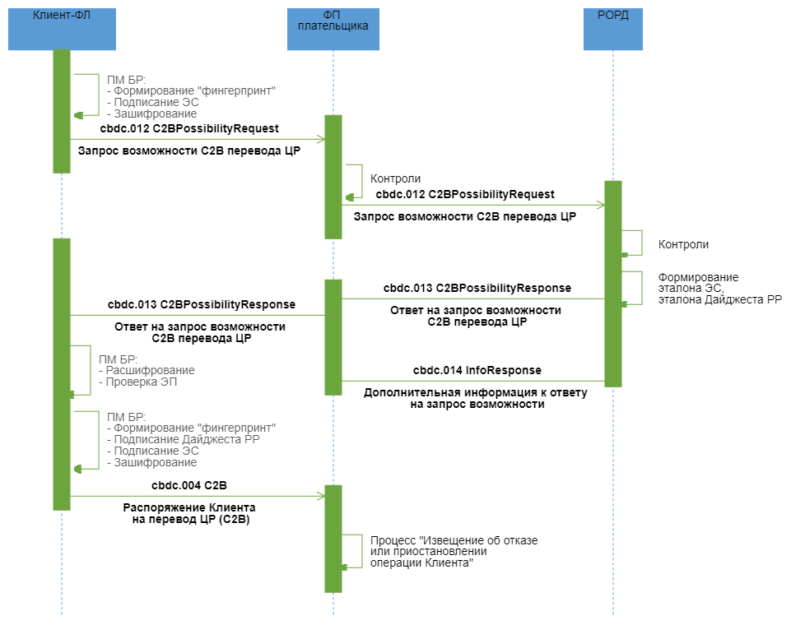

**Описание**

Неуспешный процесс перевода средств С2В с использованием статической, динамической или кассовой платежной ссылки. По результатам контроля операции по ПОД/ФТ (онлайн-контроль) ФП выявил риски/потенциальные риски

**Применяемые форматы сообщений**

* Запрос возможности C2B перевода ЦР (cbdc.012 C2BPossibilityRequest);
* Ответ на запрос возможности C2B перевода ЦР (cbdc.013 C2BPossibilityResponse);
* Дополнительная информация к ответу на запрос возможности (cbdc.014 InfoResponse);
* Распоряжение Клиента на перевод ЦР (С2B) (cbdc.004 C2B);

**Условие применения**

Клиенту-ФЛ необходимо осуществить перевод на СЦР Клиента-ЮЛ (С2В). Предусловием выполнения Операции перевода С2В с использованием статической, динамической или кассовой платежной ссылки является успешная регистрация платежной ссылки в СУС.

**Последовательность обмена**

1. Клиент-ФЛ сканирует QR/считывает NFC метку в Приложении Клиента или переходит по платежной ссылке в смартфоне/ПК (без использования Приложения Клиента).

2. ФП Клиента-ФЛ-плательщика формирует и направляет в СУС запрос реквизитов перевода, содержащий номер платежной ссылки для получения реквизитов перевода.

3. После получения реквизитов перевода от СУС, в Приложении Клиента -ФЛ плательщика отображаются реквизиты перевода. Клиент-ФЛ выбирает ЦР в качестве оплаты. Плательщик проверяет и подтверждает реквизиты перевода, при необходимости вводит сумму покупки. Направляет в адрес ФП ЭС "Запрос возможности C2B перевода ЦР" (cbdc.012 C2BPossibilityRequest).

4. ФП Клиента-плательщика проводит входной контроль ЭС "Запрос возможности C2B перевода ЦР" (cbdc.012 C2BPossibilityRequest), а также сверяет реквизиты перевода, полученные от СУС, с реквизитами, указанными в ЭС "Запрос возможности C2B перевода ЦР" (cbdc.012 C2BPossibilityRequest).

5. В случае успешного прохождения проверок ФП-плательщика перенаправляет ЭС "Запрос возможности C2B перевода ЦР" (cbdc.012 C2BPossibilityRequest) в РОРД.

6. РОРД при получении запроса проводит входной контроль и следующие проверки для определения возможности перевода:

* контроль наличия Клиента-ЮЛ — получателя в реестре Клиентов;
* контроль соответствия роли составителя запроса типу совершаемой операции;
* контроль на несовпадение СЦР Клиента ФЛ-плательщика и СЦР Клиента ЮЛ-получателя;
* контроль наличия и текущего статуса СЦР Клиента-ФЛ - плательщика и Клиента-ЮЛ - получателя;
* антифрод-контроль.

В случае успешного прохождения проверок РОРД на основе данных, полученных в запросе, формирует эталон ЭС "Распоряжение Клиента на перевод ЦР (С2B)" (cbdc.004 C2B), в состав которого входит эталон транзакционного сообщения РР, инкапсулирует его в формируемое ЭС "Ответ на запрос возможности C2B перевода ЦР" (cbdc.013 C2BPossibilityResponse) и ЭС "Дополнительная информация к ответу на запрос возможности" (cbdc.014 InfoResponse). РОРД направляет в адрес ФП:

* ЭС "Ответ на запрос возможности C2B перевода ЦР" (cbdc.013 C2BPossibilityResponse) для подтверждения перевода Клиентом-ФЛ-плательщиком. С момента направления ответа время ожидания на стороне РОРД распоряжения, сформированного на основе переданного в ответе эталона и подписанного Клиентом-ФЛ, определяется настраиваемым параметром в ПлЦР (по умолчанию = 900 сек.);
* ЭС "Дополнительная информация к ответу на запрос возможности" (cbdc.014 InfoResponse), в состав которого входят дополнительные атрибуты получателя перевода ЦР, необходимые ФП для проведения контроля по ПОД/ФТ (онлайн-контроль).

ЭС "Ответ на запрос возможности C2B перевода ЦР" (cbdc.013 C2BPossibilityResponse) и ЭС "Дополнительная информация к ответу на запрос возможности" (cbdc.014 InfoResponse) направляются в адрес ФП независимо друг от друга и могут поступить к ФП в произвольном порядке. Порядок действий при неполучении одного из сообщений будет приведен в документе «Требования операционно-технологического взаимодействия на платформе цифрового рубля".

7. По мере поступления ЭС ФП проводит входной контроль и, в случае успешного прохождения контроля:

* перенаправляет "Ответ на запрос возможности C2B перевода ЦР" (cbdc.013 C2BPossibilityResponse) Клиенту-ФЛ-плательщику;
* получает из ЭС "Дополнительная информация к ответу на запрос возможности" (cbdc.014 InfoResponse) дополнительные реквизиты для проведения процедур контроля по ПОД/ФТ (онлайн-контроль) операции.

8. Клиент-ФЛ посредством Приложения Клиента проводит входной контроль, после успешного проведения которого разбирает ЭС, получает из него эталон ЭС "Распоряжение Клиента на перевод ЦР (С2B)" (cbdc.004 C2B), в состав которого входит эталон транзакционного сообщения РР. Клиент-ФЛ подписывает своей ЭП эталон транзакционного сообщения РР, содержащегося в реквизите <DLDgst/Rcrd>, помещает значение ЭП в реквизит <DLDgst/Sgn> (формирует "Дайджест РР"). Клиент-ФЛ направляет в адрес ФП ЭС "Распоряжение Клиента на перевод ЦР (С2B)" (cbdc.004 C2B).

9. При получении ЭС "Распоряжение Клиента на перевод ЦР (С2B)" (cbdc.004 C2B) ФП проводит входной контроль. Если при проведении процедур контроля по ПОД/ФТ (онлайн-контроль) ФП выявил риски и операция не может быть выполнена, или выявил потенциальные риски и операция должна быть направлена на ручной контроль, ФП выполняет процесс "Извещение об отказе или приостановлении операции Клиента". При этом в каждом сообщении, формируемом Финансовым посредником в рамках этого процесса должен быть присвоен новый идентификатор операции, указываемый в */MsgHdr/OprId.

### Неуспешный сценарий обмена 4

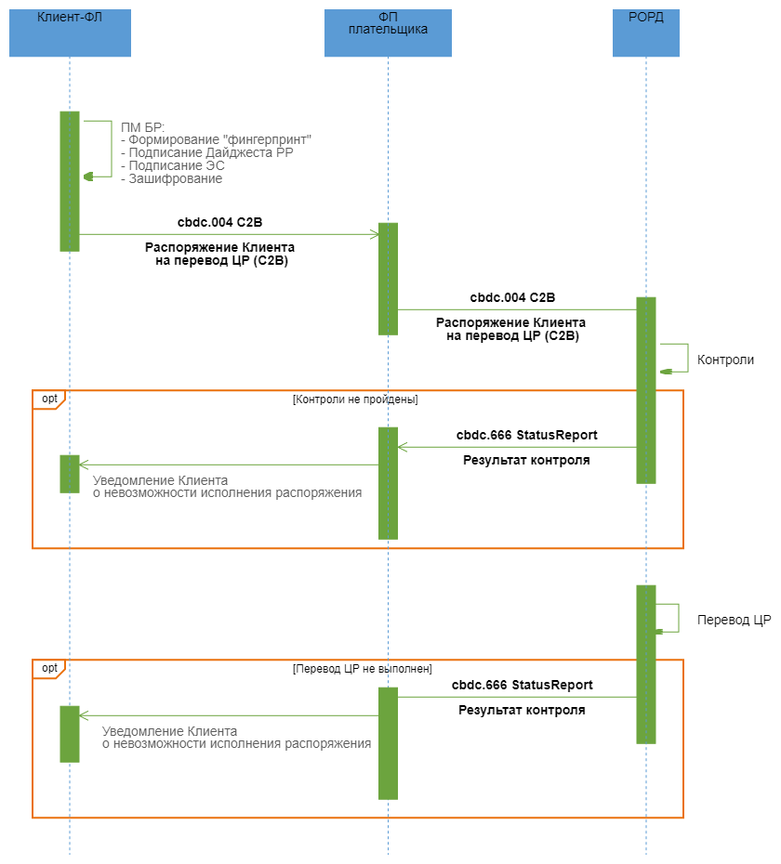

**Описание**

Неуспешный процесс перевода средств С2В с использованием статической, динамической или кассовой платежной ссылки.

**Применяемые форматы сообщений**

* Распоряжение Клиента на перевод ЦР (С2B) (cbdc.004 C2B);
* Результат контроля (cbdc.666 StatusReport).

**Условие применения**

Клиент-ФЛ получил положительный ответ на запрос C2B перевода ЦР в ЭС "Ответ на запрос возможности C2B перевода ЦР" (cbdc.013 C2BPossibilityResponse).

**Последовательность обмена**

1. Клиент-ФЛ посредством Приложения Клиента проводит входной контроль, после успешного проведения которого разбирает ЭС, получает из него эталон ЭС "Распоряжение Клиента на перевод ЦР (С2B)" (cbdc.004 C2B), в состав которого входит эталон транзакционного сообщения РР. Клиент-ФЛ подписывает своей ЭП эталон транзакционного сообщения РР, содержащегося в реквизите <DLDgst/Rcrd>, помещает значение ЭП в реквизит <DLDgst/Sgn> (формирует "Дайджест РР"). Клиент-ФЛ направляет в адрес ФП ЭС "Распоряжение Клиента на перевод ЦР (С2B)" (cbdc.004 C2B).

2. ФП при получении ЭС "Распоряжение Клиента на перевод ЦР (С2B)" (cbdc.004 C2B) проводит входной контроль. Если при прохождении контроля по ПОД/ФТ (онлайн-контроль) по переводу риски не были выявлены, то ЭС "Распоряжение Клиента на перевод ЦР (С2B)" (cbdc.004 C2B) перенаправляется в РОРД.

3. РОРД проводит входной контроль полученного распоряжения и осуществляет следующие контроли:

* соответствие роли составителя запроса типу совершаемой операции;
* наличие и текущий статус СЦР Клиента-ФЛ - плательщика и Клиента-ЮЛ - получателя;
* достаточность ЦР на СЦР Клиента-ФЛ - плательщика;
* непревышение установленных лимитов, актуальных при данном типе операции (при наличии), в том числе контроль лимита максимальной суммы остатка ЦП на СЦР Клиента-ЮЛ-получателя перевода;
* отсутствие ограничений на операции по СЦР ФЛ-плательщика и СЦР ЮЛ-получателя;
* совпадение реквизитов перевода, полученных от Клиента-ФЛ-плательщика с реквизитами перевода, полученными ПлЦР от СУС.

4. В случае неуспешного прохождения проверок РОРД формирует в адрес ФП, обслуживающего Клиента-ФЛ -плательщика, ЭС "Результат контроля" (cbdc.666 StatusReport) с указанием кода ошибки. ФП после получения ЭС "Результаты контроля" (cbdc.666 StatusReport) информирует Клиента-ФЛ о невозможности исполнения распоряжения.

5. В случае успешного прохождения проверок РОРД делает попытку исполнить распоряжение. Если исполнить распоряжение не удается, РОРД формирует в адрес ФП, обслуживающего Клиента-ФЛ - плательщика, ЭС "Результат контроля" (cbdc.666 StatusReport) с указанием кода ошибки. ФП после получения ЭС "Результаты контроля" (cbdc.666 StatusReport) информирует Клиента-ФЛ о невозможности исполнения распоряжения.

## Возврат средств B2C

### Область применения

Возврат средств с СЦР Клиента-ЮЛ на СЦР Клиента-ФЛ.

### Основной сценарий обмена

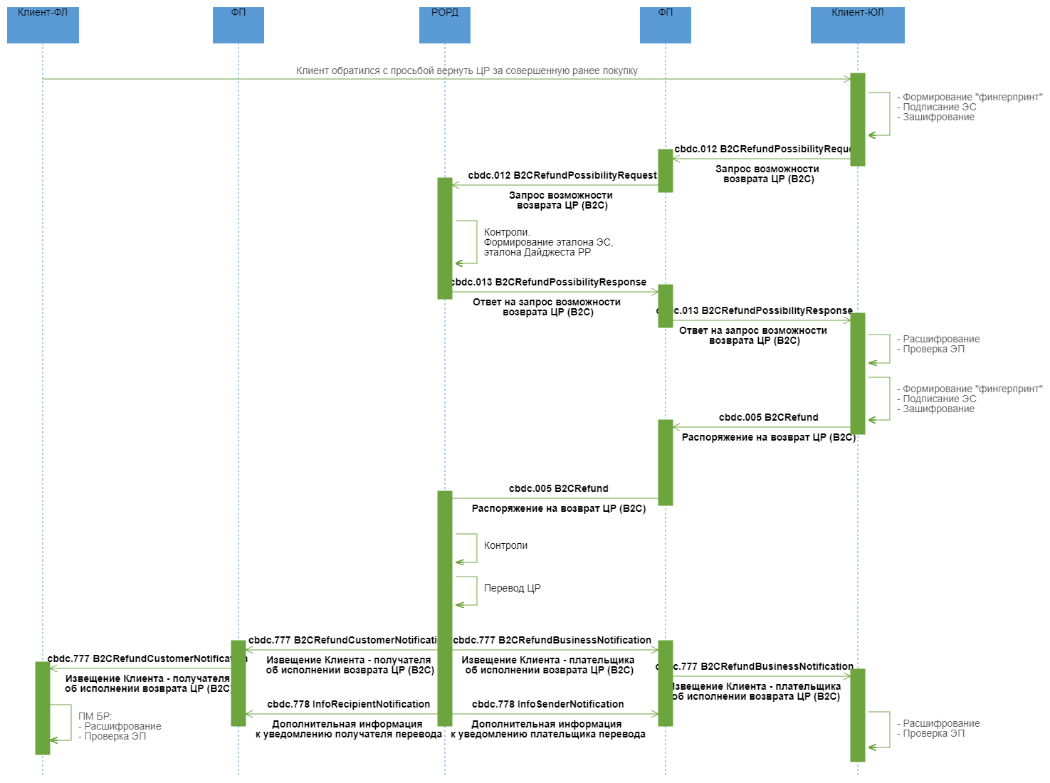

**Описание**

Успешный процесс возврата средств с СЦР Клиента-ЮЛ на СЦР Клиента-ФЛ .

**Применяемые форматы сообщений**

* Запрос возможности возврата ЦР (B2C) (cbdc.012 BB2CRefundPossibilityRequest);
* Ответ на запрос возможности возврата ЦР (B2C) (cbdc.013 B2CRefundPossibilityResponse);
* Распоряжение на возврат ЦР (B2C) (cbdc.005 B2CRefund);
* Извещение Клиента - плательщика об исполнении возврата ЦР (B2C) (cbdc.777 B2CRefundBusinessNotification);
* Извещение Клиента - получателя об исполнении возврата ЦР (B2C) (cbdc.777 B2CRefundCustomerNotification).

**Условие применения**

Намерение Клиента-ЮЛ по переводу ЦР с СЦР Клиента-ЮЛ на СЦР Клиента-ФЛ с целью возврата средств за совершенную ранее покупку.

**Последовательность обмена**

1. Клиент-ФЛ обращается к Клиента-ЮЛ с просьбой возврата ЦР за совершенную ранее покупку.

2. Клиент-ЮЛ находит UUID операции C2B, возврат по которой необходимо совершить, определяет сумму возврата.

3. Клиент-ЮЛ формирует ЭС "Запрос возможности возврата ЦР (B2C)" (cbdc.012 B2CRefundPossibilityRequest), включает в него UUID операции C2B, возврат по которой необходимо совершить, сумму возврата, и направляет его ФП.

4. ФП проводит входной контроль ЭС "Запрос возможности возврата ЦР (B2C)" (cbdc.012 B2CRefundPossibilityRequest) и, в случае успешного прохождения проверок, перенаправляет ЭС "Запрос возможности возврата ЦР (B2C)" (cbdc.012 B2CRefundPossibilityRequest) в РОРД.

5. РОРД при получении запроса проводит входной контроль и следующие проверки для определения возможности перевода:

* контроль наличия Клиента-ФЛ -получателя в реестре Клиентов;
* контроль соответствия роли составителя запроса перевода типу совершаемой операции;
* контроль наличия операции с приведенным в запросе UUID;
* контроль отсутствия совпадения СЦР Клиента-ФЛ -получателя и Клиента-ЮЛ - плательщика;
* контроль на соответствие СЦР Клиента-ФЛ-плательщика в операции, средства по которой необходимо вернуть ФЛ, СЦР Клиента-ФЛ-получателя;
* контроль наличия и текущего статуса СЦР Клиента-ФЛ - получателя и Клиента-ЮЛ - плательщика;
* антифрод-контроль.

В случае успешного прохождения проверок РОРД на основе данных, полученных в запросе, формирует эталон ЭС "Распоряжение на возврат ЦР (B2C)" (cbdc.005 B2CRefund), в состав которого входит эталон транзакционного сообщения РР, инкапсулирует его в формируемое ЭС "Ответ на запрос возможности возврата ЦР (B2C)" (cbdc.013 B2CRefundPossibilityResponse). РОРД направляет в адрес ФП ЭС "Ответ на запрос возможности возврата ЦР (B2C)" (cbdc.013 B2CRefundPossibilityResponse) для подтверждения перевода ЮЛ - плательщиком. С момента направления ответа время ожидания на стороне РОРД подписанного распоряжения, сформированного на основе переданного в ответе эталона, определяется настраиваемым параметром в ПлЦР (по умолчанию = 900 сек.)

6. ФП проводит входной контроль ЭС "Ответ на запрос возможности возврата ЦР (B2C)" (cbdc.013 B2CRefundPossibilityResponse) и, в случае успешного прохождения контроля, перенаправляет ЭС Клиенту-ЮЛ.

7. Клиент-ЮЛ посредством Приложения Клиента проводит входной контроль, после успешного проведения которого разбирает ЭС, получает из него эталон ЭС "Распоряжение на возврат ЦР (B2C)" (cbdc.005 B2CRefund), в состав которого входит эталон транзакционного сообщения РР. Клиент- ЮЛ подписывает своей ЭП эталон транзакционного сообщения РР, содержащегося в реквизите <DLDgst/Rcrd>, помещает значение ЭП в реквизит <DLDgst/Sgn> (формирует "Дайджест РР"). Клиент-ЮЛ направляет в адрес ФП ЭС "Распоряжение на возврат ЦР (B2C)" (cbdc.005 B2CRefund).

8. ФП при получении ЭС "Распоряжение на возврат ЦР (B2C)" (cbdc.005 B2CRefund) проводит входной контроль, после успешного завершения которого еренаправляет ЭС "Распоряжение на возврат ЦР (B2C)" (cbdc.005 B2CRefund) в РОРД.

9. РОРД проводит входной контроль полученного распоряжения и осуществляет контроль на:

* соответствие ролей плательщика и получателя типу совершаемой операции;
* наличие и текущий статус СЦР Клиента-ФЛ - получателя и Клиента-ЮЛ — плательщика;
* соответствие полученного распоряжения со сформированным ранее эталоном ЭС;
* достаточность ЦР на СЦР Клиента- ЮЛ - плательщика;
* отсутствие совпадения СЦР Клиента-ФЛ -получателя и Клиента-ЮЛ - плательщика;
* непревышение установленных лимитов, актуальных при данном типе операции (при наличии);
* сумма возврата меньше или равна сумме совершенной ранее операции (с учетом уже выполненных частичных возвратов, если они были);
* отсутствие ограничений на операции по СЦР ФЛ-получателя и СЦР ЮЛ-плательщика.

В случае успешного завершения проверок РОРД:

* исполняет распоряжение, операция фиксируется в реестре операций,
* направляет ЭС "Извещение Клиента - плательщика об исполнении возврата ЦР (B2C)" (cbdc.777 B2CRefundBusinessNotification) в адрес ФП, обслуживающего Клиента-ЮЛ - плательщика,
* направляет ЭС "Дополнительная информация к уведомлению плательщика перевода" (cbdc.778 InfoSenderNotification), в состав которого входят все реквизиты, включенные в ЭС "Извещение Клиента - плательщика об исполнении возврата ЦР (B2C)" (cbdc.777 B2CRefundBusinessNotification) и дополнительные атрибуты получателя перевода ЦР, необходимые ФП для проведения контроля по ПОД/ФТ (пост-контроль), в адрес ФП, обслуживающего Клиента-ЮЛ - плательщика;
* направляет ЭС "Извещение Клиента - получателя об исполнении возврата ЦР (B2C)" (cbdc.777 B2CRefundCustomerNotification) в адрес всех ФП, обслуживающих Клиента-ФЛ - получателя;
* направляет ЭС "Дополнительная информация к уведомлению получателя перевода" (cbdc.778 InfoRecipientNotification), в состав которого входят все реквизиты, включенные в ЭС "Извещение Клиента - получателя об исполнении возврата ЦР (B2C)" (cbdc.777 B2CRefundCustomerNotification) и дополнительные атрибуты плательщика перевода ЦР, необходимые ФП для проведения контроля по ПОД/ФТ (пост-контроль), в адрес всех ФП, обслуживающих Клиента-получателя.

ЭС "Извещение Клиента - плательщика об исполнении возврата ЦР (B2C)" (cbdc.777 B2CRefundBusinessNotification) и ЭС "Дополнительная информация к уведомлению плательщика перевода" (cbdc.778 InfoSenderNotification) направляются в адрес ФП независимо друг от друга и могут поступить к ФП в произвольном порядке. Порядок действий при неполучении одного из сообщений будет приведен в документе «Требования операционно-технологического взаимодействия на платформе цифрового рубля".

ЭС "Извещение Клиента - получателя об исполнении возврата ЦР (B2C)" (cbdc.777 B2CRefundCustomerNotification) и ЭС"Дополнительная информация к уведомлению получателя перевода" (cbdc.778 InfoRecipientNotification) направляются в адрес ФП независимо друг от друга и могут поступить к ФП в произвольном порядке. Порядок действий при неполучении одного из сообщений будет приведен в документе «Требования операционно-технологического взаимодействия на платформе цифрового рубля".

10. ФП Клиента-ФЛ - получателя после получения ЭС "Извещение Клиента - получателя об исполнении возврата ЦР (B2C)" (cbdc.777 B2CRefundCustomerNotification) и проведения входного контроля перенаправляет ЭС Клиенту-ФЛ.

11. ФП Клиента-плательщика после получения ЭС "Извещение Клиента - плательщика об исполнении возврата ЦР (B2C)" (cbdc.777 B2CRefundBusinessNotification) и проведения входного контроля перенаправляет ЭС Клиенту-ЮЛ.

12. ФП Клиента-плательщика и ФП Клиента-получателя для осуществления по операции процедур контроля по ПОД/ФТ (пост-контроль) используют соответственно расширенные атрибуты получателя, полученные в ЭС "Дополнительная информация к уведомлению плательщика перевода" (cbdc.778 InfoSenderNotification), и расширенные атрибуты плательщика, полученные в ЭС "Дополнительная информация к уведомлению получателя перевода" (cbdc.778 InfoRecipientNotification).

### Неуспешный сценарий обмена 1

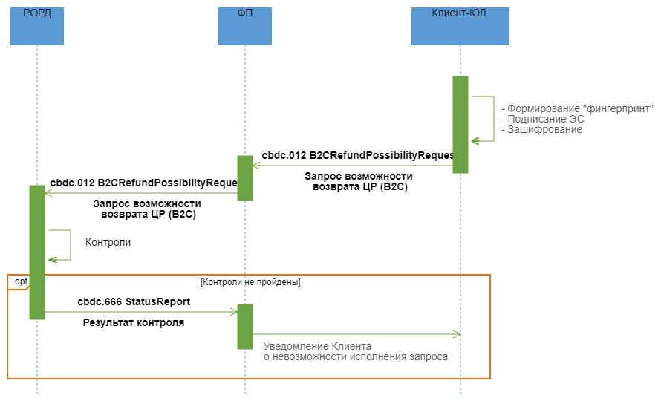

**Описание**

Неуспешный процесс возврата средств с СЦР Клиента-ЮЛ на СЦР Клиента-ФЛ .

**Применяемые форматы сообщений**

* Запрос возможности возврата ЦР (B2C) (cbdc.012 B2CRefundPossibilityRequest);
* Результат контроля (cbdc.666 StatusReport).

**Условие применения**

Намерение Клиента-ЮЛ по переводу ЦР с СЦР Клиента-ЮЛ на СЦР Клиента-ФЛ с целью возврата средств за совершенную ранее покупку.

**Последовательность обмена**

1. Клиент-ФЛ обращается к Клиенту-ЮЛ с просьбой возврата ЦР за совершенную ранее покупку.

2. Клиент-ЮЛ находит UUID операции C2B, возврат по которой необходимо совершить, определяет сумму возврата.

3. Клиент-ЮЛ формирует ЭС "Запрос возможности возврата ЦР (B2C)" (cbdc.012 B2CRefundPossibilityRequest), включает в него UUID операции C2B, возврат по которой необходимо совершить, сумму возврата, и направляет его ФП.

4. ФП проводит входной контроль ЭС "Запрос возможности возврата ЦР (B2C)" (cbdc.012 B2CRefundPossibilityRequest) и, в случае успешного прохождения проверок, перенаправляет ЭС "Запрос возможности возврата ЦР (B2C)" (cbdc.012 B2CRefundPossibilityRequest) в РОРД.

5. РОРД при получении запроса проводит входной контроль и следующие проверки для определения возможности перевода:

* контроль наличия Клиента-ФЛ -получателя в реестре Клиентов;
* контроль соответствия роли составителя запроса перевода типу совершаемой операции;
* контроль наличия операции с приведенным в запросе UUID;
* контроль отсутствия совпадения СЦР Клиента-ФЛ -получателя и Клиента-ЮЛ - плательщика;
* контроль на соответствие СЦР Клиента-ФЛ-плательщика в операции, средства по которой необходимо вернуть ФЛ, СЦР Клиента-ФЛ-получателя;
* контроль наличия и текущего статуса СЦР Клиента-ФЛ - получателя и Клиента-ЮЛ - плательщика;
* антифрод-контроль.

В случае неуспешного прохождения проверок РОРД направляет в адрес ФП, обслуживающего Клиента-ЮЛ - плательщика, ЭС "Результат контроля" (cbdc.666 StatusReport) с указанием кода ошибки.

6. ФП после получения ЭС "Результаты контроля" (cbdc.666 StatusReport) информирует Клиента-ЮЛ о невозможности исполнения Запроса.

### Неуспешный сценарий обмена 2

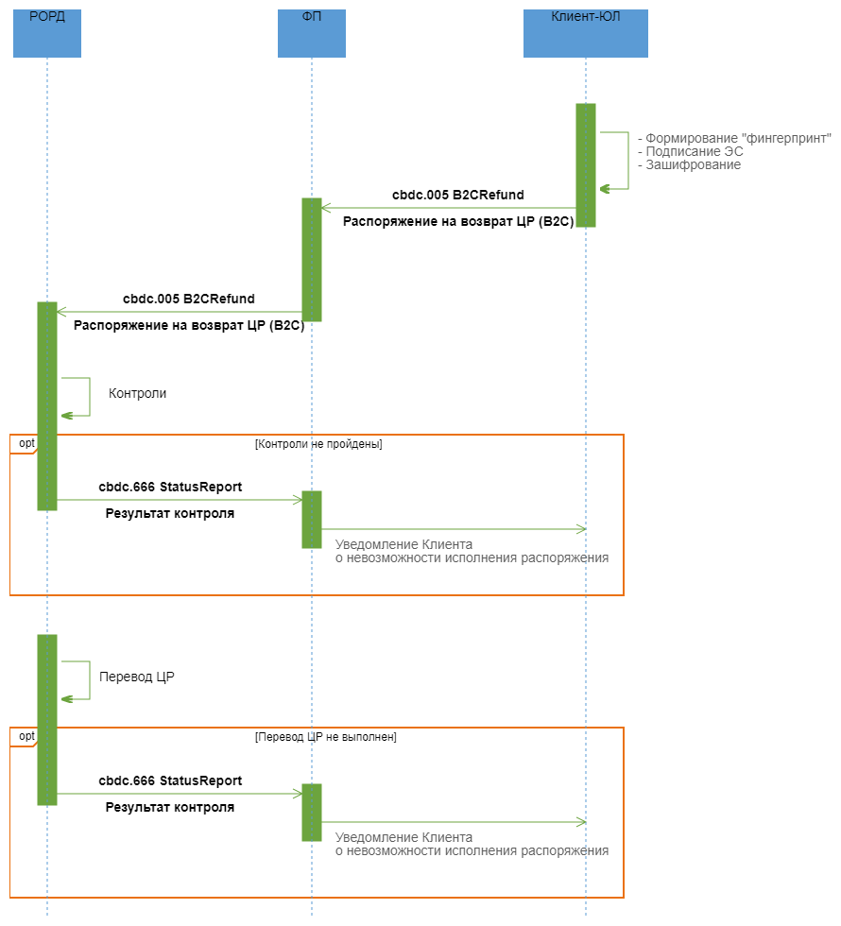

**Описание**

Неуспешный процесс возврата средств с СЦР Клиента-ЮЛ на СЦР Клиента-ФЛ .

**Применяемые форматы сообщений**

* Распоряжение на возврат ЦР (B2C) (cbdc.005 B2CRefund);
* Результат контроля (cbdc.666 StatusReport).

**Условие применения**

Клиент-ЮЛ получил положительный ответ на запрос B2C перевода ЦР в ЭС "Ответ на запрос возможности B2C перевода ЦР" (cbdc.013 B2CPossibilityResponse).

**Последовательность обмена**

1. Клиент-ЮЛ посредством Приложения Клиента проводит входной контроль, после успешного проведения которого разбирает ЭС, получает из него эталон ЭС "Распоряжение на возврат ЦР (B2C)" (cbdc.005 B2CRefund), в состав которого входит эталон транзакционного сообщения РР. Клиент- ЮЛ подписывает своей ЭП эталон транзакционного сообщения РР, содержащегося в реквизите <DLDgst/Rcrd>, помещает значение ЭП в реквизит <DLDgst/Sgn> (формирует "Дайджест РР"). Клиент-ЮЛ направляет в адрес ФП ЭС "Распоряжение на возврат ЦР (B2C)" (cbdc.005 B2CRefund).

2. ФП при получении ЭС "Распоряжение на возврат ЦР (B2C)" (cbdc.005 B2CRefund) проводит входной контроль, после успешного завершения которого направляет ЭС "Распоряжение на возврат ЦР (B2C)" (cbdc.005 B2CRefund) в РОРД.

3. РОРД проводит входной контроль полученного распоряжения и осуществляет контроль на:

* соответствие ролей плательщика и получателя типу совершаемой операции;
* наличие и текущий статус СЦР Клиента-ФЛ - получателя и Клиента-ЮЛ - плательщика;
* соответствие полученного распоряжения со сформированным ранее эталоном ЭС;
* достаточность ЦР на СЦР Клиента- ЮЛ - плательщика;
* отсутствие совпадения СЦР Клиента-ФЛ -получателя и Клиента-ЮЛ - плательщика;
* непревышение установленных лимитов, актуальных при данном типе операции (при наличии);
* сумма возврата меньше или равна сумме совершенной ранее операции (с учетом уже выполненных частичных возвратов, если они были);
* отсутствие ограничений на операции по СЦР ФЛ-получателя и СЦР ЮЛ-плательщика.

4. В случае неуспешного прохождения проверок РОРД формирует в адрес ФП, обслуживающего Клиента-ЮЛ-плательщика, ЭС "Результат контроля" (cbdc.666 StatusReport) с указанием кода ошибки. ФП после получения ЭС "Результаты контроля" (cbdc.666 StatusReport) информирует Клиента-ЮЛ о невозможности исполнения распоряжения.

5. В случае успешного прохождения проверок РОРД делает попытку исполнить распоряжение. Если исполнить распоряжение не удается, РОРД формирует в адрес ФП, обслуживающего Клиента-ЮЛ - плательщика, ЭС "Результат контроля" (cbdc.666 StatusReport) с указанием кода ошибки. ФП после получения ЭС "Результаты контроля" (cbdc.666 StatusReport) информирует Клиента-ЮЛ о невозможности исполнения распоряжения.

## Перевод B2B по реквизитам получателя

### Область применения

Перевод средств от Клиента-ЮЛ-плательщика Клиенту- ЮЛ-получателю.

### Основной сценарий обмена

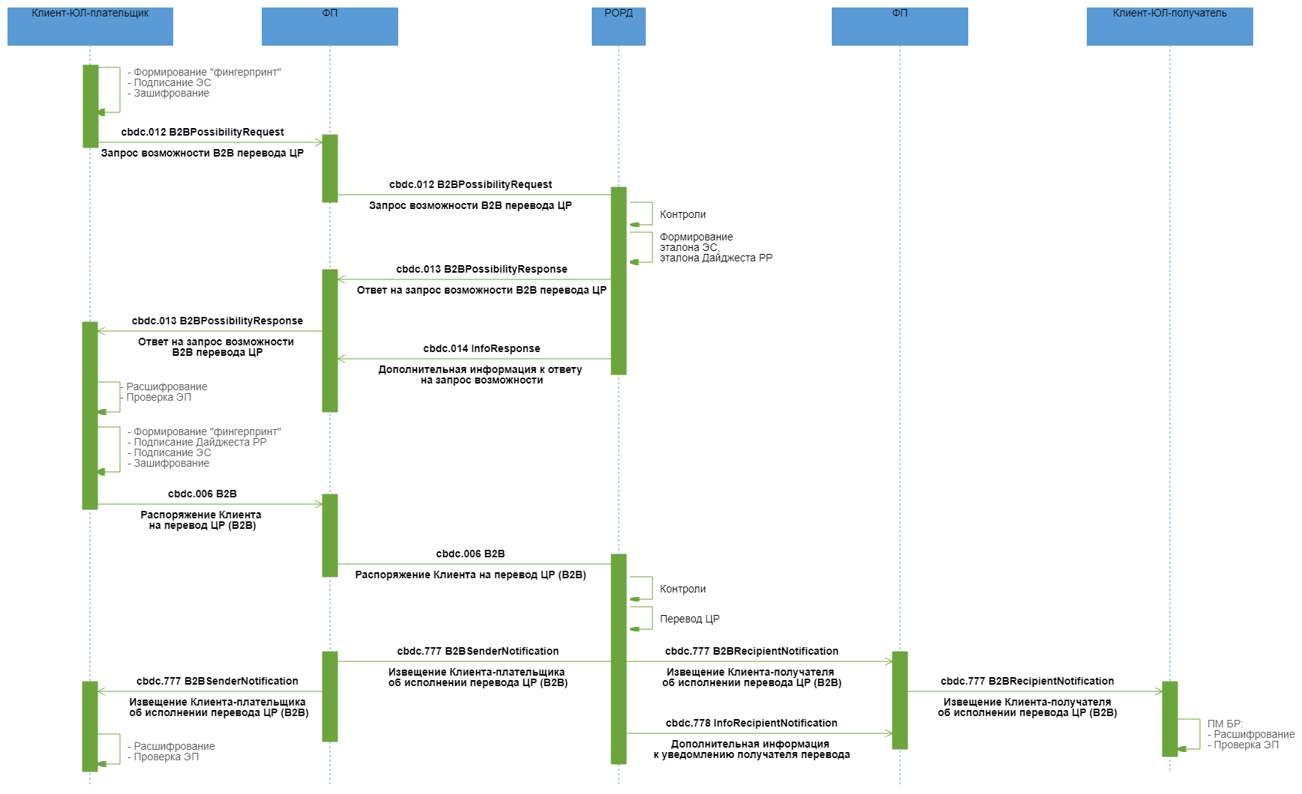

**Описание**

Успешный процесс перевода средств между СЦР клиентов ЮЛ по реквизитам ЮЛ-получателя.

**Применяемые форматы сообщений**

* Запрос возможности B2B перевода ЦР (cbdc.012 B2BPossibilityRequest);
* Ответ на запрос возможности B2B перевода ЦР (cbdc.013 B2BPossibilityResponse);
* Дополнительная информация к ответу на запрос возможности (cbdc.014 InfoResponse);
* Распоряжение Клиента на перевод ЦР (B2B) (cbdc.006 B2B);
* Извещение Клиента - получателя об исполнении перевода ЦР (B2B) (cbdc.777 B2BRecipientNotification);
* Дополнительная информация к уведомлению получателя перевода (cbdc.778 InfoRecipientNotification);
* Извещение Клиента - плательщика об исполнении перевода ЦР (B2B) (cbdc.777 B2BSenderNotification).

**Условие применения**

Клиент-ЮЛ имеет открытый активный СЦР на ПлЦР.

**Последовательность обмена**

1. Клиент-ЮЛ направляет в адрес ФП ЭС "Запрос возможности B2B перевода ЦР" (cbdc.012 B2BPossibilityRequest).

2. ФП проводит входной контроль ЭС "Запрос возможности B2B перевода ЦР" (cbdc.012 B2BPossibilityRequest) и в случае успешного прохождения проверок перенаправляет ЭС в РОРД.

3. РОРД при получении запроса проводит входной контроль и следующие проверки для определения возможности перевода:

* контроль того, что составитель распоряжения имеет роль в соответствии с типом операции;
* контроль наличия и текущего статуса СЦР Клиента ЮЛ-плательщика и Клиента ЮЛ-получателя;
* контроль на несовпадение СЦР Клиента ЮЛ-плательщика и СЦР Клиента ЮЛ-получателя;
* антифрод-контроль.

4.В случае успешного прохождения проверок РОРД на основе данных, полученных в запросе, формирует эталон ЭС "Распоряжение Клиента на перевод ЦР (B2B)" (cbdc.006 B2B), в состав которого входит эталон транзакционного сообщения РР, инкапсулирует его в формируемые ЭС "Ответ на запрос возможности B2B перевода ЦР" (cbdc.013 B2BPossibilityResponse) и ЭС "Дополнительная информация к ответу на запрос возможности" (cbdc.014 InfoResponse). РОРД направляет в адрес ФП:

* ЭС "Ответ на запрос возможности B2B перевода ЦР" (cbdc.013 B2BPossibilityResponse) для подтверждения перевода ЮЛ-плательщиком. С момента направления ответа время ожидания на стороне РОРД распоряжения, сформированного на основе переданного в ответе эталона и подписанного Клиентом, определяется настраиваемым параметром в ПлЦР (по умолчанию = 900 сек.);
* ЭС "Дополнительная информация к ответу на запрос возможности" (cbdc.014 InfoResponse), в состав которого входят дополнительные атрибуты получателя перевода ЦР, необходимые ФП для проведения контроля по ПОД/ФТ (онлайн-контроль).

ЭС "Ответ на запрос возможности B2B перевода ЦР" (cbdc.013 B2BPossibilityResponse) и ЭС "Дополнительная информация к ответу на запрос возможности" (cbdc.014 InfoResponse) направляются в адрес ФП независимо друг от друга и могут поступить к ФП в произвольном порядке. Порядок действий при неполучении одного из сообщений будет приведен в документе «Требования операционно-технологического взаимодействия на платформе цифрового рубля".

5.По мере поступления ЭС ФП проводит входной контроль и, в случае успешного прохождения контроля:

* перенаправляет ЭС "Ответ на запрос возможности B2B перевода ЦР" (cbdc.013 B2BPossibilityResponse) Клиенту-ЮЛ-плательщику;
* получает из ЭС "Дополнительная информация к ответу на запрос возможности" (cbdc.014 InfoResponse) дополнительные реквизиты для проведения процедур контроля по ПОД/ФТ (онлайн-контроль) операции.

6. Клиент-ЮЛ-плательщик посредством ДБО ФП проводит входной контроль полученного ЭС, после успешного проведения которого разбирает ЭС, получает из него эталон ЭС "Распоряжение Клиента на перевод ЦР (B2B)" (cbdc.006 B2B), в состав которого входит эталон транзакционного сообщения РР. Клиент-ЮЛ-плательщик подтверждает реквизиты полученного эталона ЭС "Распоряжение Клиента на перевод ЦР (B2B)" (cbdc.006 B2B), подписывает своей ЭП эталон транзакционного сообщения РР, содержащегося в реквизите <DLDgst/Rcrd>, помещает значение ЭП в реквизит <DLDgst/Sgn> (формирует "Дайджест РР"). Клиент-ЮЛ-плательщик направляет подписанное ЭС "Распоряжение Клиента на перевод ЦР (B2B)" (cbdc.006 B2B) в адрес ФП.

7. При получении ЭС "Распоряжение Клиента на перевод ЦР (B2B)" (cbdc.006 B2B) ФП проводит входной контроль. Если при прохождении контроля по ПОД/ФТ (онлайн-контроль) по переводу риски не были выявлены, то ЭС "Распоряжение Клиента на перевод ЦР (B2B)" (cbdc.006 B2B) перенаправляется в РОРД.

8. РОРД проводит входной контроль полученного распоряжения и осуществляет контроль на:

* соответствие ролей плательщика и получателя типу совершаемой операции;
* наличие и текущий статус СЦР Клиента ЮЛ-плательщика и Клиента ЮЛ-получателя;
* контроль соответствия распоряжения Клиента направленному ранее эталону ЭС;
* достаточность ЦР на СЦР Клиента ЮЛ-плательщика;
* непревышение установленных лимитов (при наличии);
* контроль ограничений на операции по СЦР ЮЛ-плательщика и на СЦР ЮЛ-получателя.

В случае успешного завершения проверок РОРД:

* исполняет распоряжение, операция фиксируется в реестре операций,
* направляет ЭС "Извещение Клиента - плательщика об исполнении перевода ЦР (B2B)" (cbdc.777 B2BSenderNotification) в адрес ФП, обслуживающего Клиента-ЮЛ-плательщика,
* направляет ЭС "Извещение Клиента - получателя об исполнении перевода ЦР (B2B)" (cbdc.777 B2BRecipientNotification) в адрес всех ФП, обслуживающих Клиента-ЮЛ-получателя;
* направляет ЭС "Дополнительная информация к уведомлению получателя перевода" (cbdc.778 InfoRecipientNotification), в состав которого входят все реквизиты, включенные в ЭС "Извещение Клиента - получателя об исполнении перевода ЦР (B2B)" (cbdc.777 B2BRecipientNotification) и дополнительные атрибуты плательщика перевода ЦР, необходимые ФП для проведения контроля по ПОД/ФТ (пост-контроль), в адрес всех ФП, обслуживающих Клиента-ЮЛ-получателя.

ЭС "Извещение Клиента - получателя об исполнении перевода ЦР (B2B)" (cbdc.777 B2BRecipientNotification) и ЭС"Дополнительная информация к уведомлению получателя перевода" (cbdc.778 InfoRecipientNotification) направляются в адрес ФП независимо друг от друга и могут поступить к ФП в произвольном порядке. Порядок действий при неполучении одного из сообщений будет приведен в документе «Требования операционно-технологического взаимодействия на платформе цифрового рубля".

9. ФП Клиента-получателя после получения подтверждения в виде ЭС "Извещение Клиента - получателя об исполнении перевода ЦР (B2B)" (cbdc.777 B2BRecipientNotification) и проведения входного контроля перенаправляет ЭС Клиенту-ЮЛ-получателю.

10. ФП Клиента-плательщика после получения подтверждения в виде ЭС"Извещение Клиента - плательщика об исполнении перевода ЦР (B2B)" (cbdc.777 B2BSenderNotification) и проведения входного контроля перенаправляет ЭС Клиенту-ЮЛ-плательщику.

11. ФП Клиента-плательщика и ФП Клиента-получателя для осуществления по операции процедур контроля по ПОД/ФТ (пост-контроль) используют соответственно расширенные атрибуты получателя, полученные в ЭС "Дополнительная информация к ответу на запрос возможности" (cbdc.014 InfoResponse), и расширенные атрибуты плательщика, полученные в ЭС "Дополнительная информация к уведомлению получателя перевода" (cbdc.778 InfoRecipientNotification).

### Неуспешный сценарий обмена 1

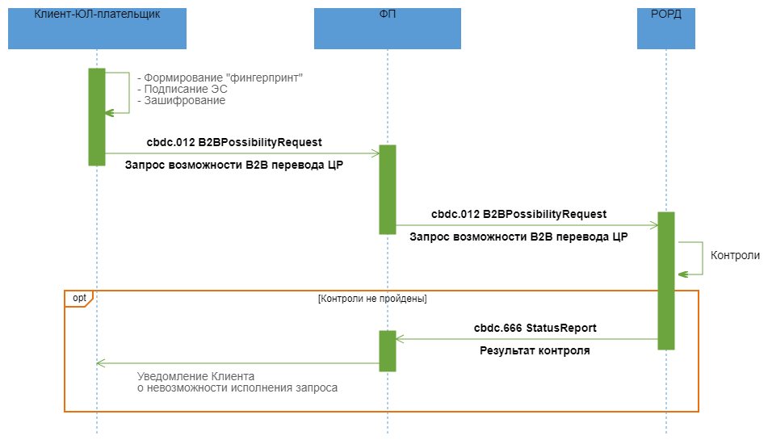

**Описание**

Неуспешный процесс перевода средств между СЦР клиентов ЮЛ по реквизитам ЮЛ-получателя.

**Применяемые форматы сообщений**

* Запрос возможности B2B перевода ЦР (cbdc.012 B2BPossibilityRequest);
* Результат контроля (cbdc.666 StatusReport)

**Условие применения**

Клиент-ЮЛ имеет открытый активный СЦР на ПлЦР.

**Последовательность обмена**

Клиент-ЮЛ направляет в адрес ФП ЭС "Запрос возможности B2B перевода ЦР" (cbdc.012 B2BPossibilityRequest).

2. ФП проводит входной контроль ЭС "Запрос возможности B2B перевода ЦР" (cbdc.012 B2BPossibilityRequest) и в случае успешного прохождения проверок перенаправляет ЭС в РОРД.

3. РОРД при получении запроса проводит входной контроль и следующие проверки для определения возможности перевода:

* контроль того, что составитель распоряжения имеет роль в соответствии с типом операции;
* наличие и текущий статус СЦР Клиента ЮЛ-плательщика и Клиента ЮЛ-получателя;
* несовпадение СЦР Клиента ЮЛ-плательщика и СЦР Клиента ЮЛ-получателя;
* антифрод-контроль.

В случае неуспешного прохождения проверок РОРД направляет в адрес ФП, обслуживающего Клиента ЮЛ-плательщика, ЭС "Результат контроля" (cbdc.666 StatusReport) с указанием кода ошибки.

4. ФП после получения ЭС "Результаты контроля" (cbdc.666 StatusReport) информирует Клиента ЮЛ-плательщика о невозможности исполнения Запроса.

### Неуспешный сценарий обмена 2

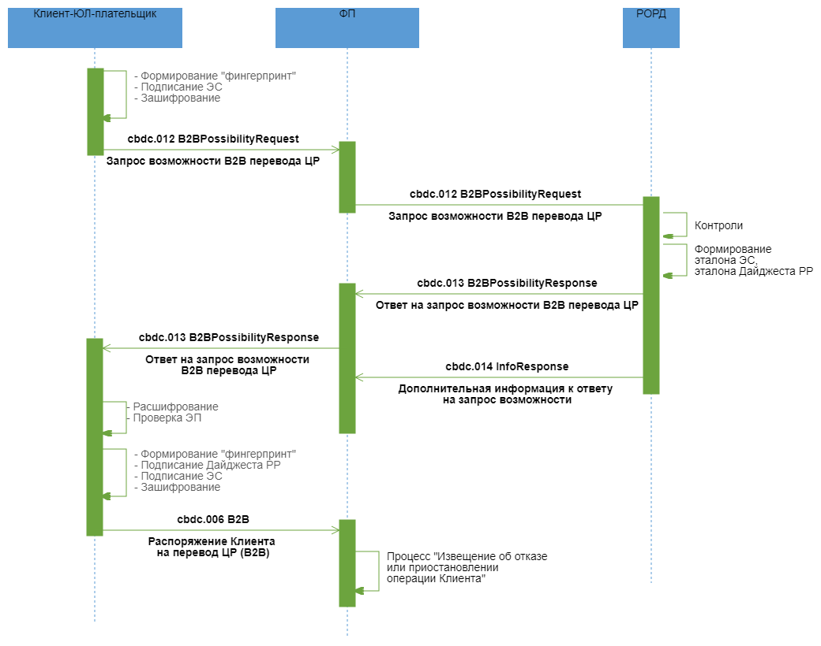

**Описание**

Неуспешный процесс перевода средств между СЦР клиентов ЮЛ по реквизитам ЮЛ-получателя. По результатам контроля операции по ПОД/ФТ (онлайн-контроль) ФП выявил риски/потенциальные риски.

**Применяемые форматы сообщений**

* Запрос возможности B2B перевода ЦР (cbdc.012 B2BPossibilityRequest);
* Ответ на запрос возможности B2B перевода ЦР (cbdc.013 B2BPossibilityResponse);
* Дополнительная информация к ответу на запрос возможности (cbdc.014 InfoResponse);
* Распоряжение Клиента на перевод ЦР (B2B) (cbdc.006 B2B).

**Условие применения**

Клиент-ЮЛ имеет открытый активный СЦР на ПлЦР.

**Последовательность обмена**

1. Клиент-ЮЛ направляет в адрес ФП ЭС "Запрос возможности B2B перевода ЦР" (cbdc.012 B2BPossibilityRequest).

2. ФП проводит входной контроль ЭС "Запрос возможности B2B перевода ЦР" (cbdc.012 B2BPossibilityRequest) и в случае успешного прохождения проверок перенаправляет ЭС в РОРД.

3. РОРД при получении запроса проводит входной контроль и следующие проверки для определения возможности перевода:

* контроль того, что составитель распоряжения имеет роль в соответствии с типом операции;
* контроль наличия и текущего статуса СЦР Клиента ЮЛ-плательщика и Клиента ЮЛ-получателя;
* контроль на несовпадение СЦР Клиента ЮЛ-плательщика и СЦР Клиента ЮЛ-получателя;
* антифрод-контроль.

4.В случае успешного прохождения проверок РОРД на основе данных, полученных в запросе, формирует эталон ЭС "Распоряжение Клиента на перевод ЦР (B2B)" (cbdc.006 B2B), в состав которого входит эталон транзакционного сообщения РР, инкапсулирует его в формируемые ЭС "Ответ на запрос возможности B2B перевода ЦР" (cbdc.013 B2BPossibilityResponse) и ЭС "Дополнительная информация к ответу на запрос возможности" (cbdc.014 InfoResponse). РОРД направляет в адрес ФП:

* ЭС "Ответ на запрос возможности B2B перевода ЦР" (cbdc.013 B2BPossibilityResponse) для подтверждения перевода ЮЛ-плательщиком. С момента направления ответа время ожидания на стороне РОРД распоряжения, сформированного на основе переданного в ответе эталона и подписанного Клиентом, определяется настраиваемым параметром в ПлЦР (по умолчанию = 900 сек.);
* ЭС "Дополнительная информация к ответу на запрос возможности" (cbdc.014 InfoResponse), в состав которого входят дополнительные атрибуты получателя перевода ЦР, необходимые ФП для проведения контроля по ПОД/ФТ (онлайн-контроль).

ЭС "Ответ на запрос возможности B2B перевода ЦР" (cbdc.013 B2BPossibilityResponse) и ЭС "Дополнительная информация к ответу на запрос возможности" (cbdc.014 InfoResponse) направляются в адрес ФП независимо друг от друга и могут поступить к ФП в произвольном порядке. Порядок действий при неполучении одного из сообщений будет приведен в документе «Требования операционно-технологического взаимодействия на платформе цифрового рубля".

5.По мере поступления ЭС ФП проводит входной контроль и, в случае успешного прохождения контроля:

* перенаправляет ЭС "Ответ на запрос возможности B2B перевода ЦР" (cbdc.013 B2BPossibilityResponse) Клиенту-ЮЛ-плательщику;
* получает из ЭС "Дополнительная информация к ответу на запрос возможности" (cbdc.014 InfoResponse) дополнительные реквизиты для проведения процедур контроля по ПОД/ФТ (онлайн-контроль) операции.

6. Клиент-ЮЛ-плательщик посредством ДБО ФП проводит входной контроль полученного ЭС, после успешного проведения которого разбирает ЭС, получает из него эталон ЭС "Распоряжение Клиента на перевод ЦР (B2B)" (cbdc.006 B2B), в состав которого входит эталон транзакционного сообщения РР. Клиент-ЮЛ-плательщик подтверждает реквизиты полученного эталона ЭС "Распоряжение Клиента на перевод ЦР (B2B)" (cbdc.006 B2B), подписывает своей ЭП эталон транзакционного сообщения РР, содержащегося в реквизите <DLDgst/Rcrd>, помещает значение ЭП в реквизит <DLDgst/Sgn> (формирует "Дайджест РР"). Клиент-ЮЛ-плательщик направляет подписанное ЭС "Распоряжение Клиента на перевод ЦР (B2B)" (cbdc.006 B2B) в адрес ФП.

7. При получении ЭС "Распоряжение Клиента на перевод ЦР (B2B)" (cbdc.006 B2B) проводит входной контроль. Если при проведении процедур контроля по ПОД/ФТ (онлайн-контроль) ФП выявил риски и операция не может быть выполнена, или выявил потенциальные риски и операция должна быть направлена на ручной контроль, ФП выполняет процесс "Извещение об отказе или приостановлении операции Клиента". При этом в каждом сообщении, формируемом Финансовым посредником в рамках этого процесса должен быть присвоен новый идентификатор операции, указываемый в */MsgHdr/OprId.

### Неуспешный сценарий обмена 3

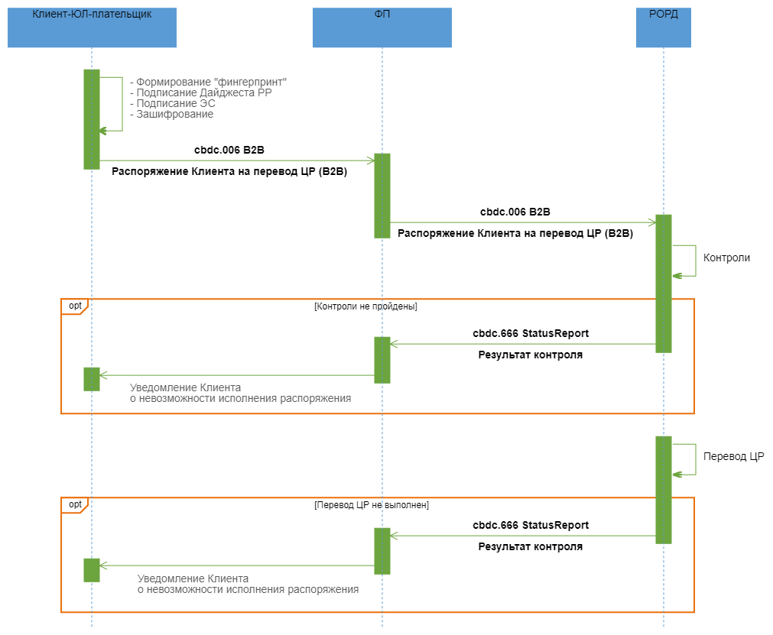

**Описание**

Неуспешный процесс перевода средств между СЦР клиентов ЮЛ по реквизитам ЮЛ-получателя.

* Распоряжение Клиента на перевод ЦР (B2B) (cbdc.006 B2B);
* Результат контроля (cbdc.666 StatusReport).

**Условие применения**

Клиент ЮЛ-плательщик получил положительный ответ на запрос возможности B2B перевода ЦР в ЭС "Ответ на запрос возможности B2B перевода ЦР" (cbdc.013 B2BPossibilityResponse).

**Последовательность обмена**

1.Клиент ЮЛ-плательщик подписывает своей ЭП эталон транзакционного сообщения РР, содержащегося в реквизите <DLDgst/Rcrd>, помещает значение ЭП в реквизит <DLDgst/Sgn> (формирует "Дайджест РР"). Клиент-ЮЛ-плательщик направляет в адрес ФП ЭС "Распоряжение Клиента на перевод ЦР (B2B)" (cbdc.006 B2B).

2. При получении ЭС "Распоряжение Клиента на перевод ЦР (B2B)" (cbdc.006 B2B) ФП проводит входной контроль. Если при прохождении контроля по ПОД/ФТ (онлайн-контроль) по переводу риски не были выявлены, то ЭС "Распоряжение Клиента на перевод ЦР (B2B)" (cbdc.006 B2B) перенаправляется в РОРД.

3. РОРД проводит входной контроль полученного распоряжения и осуществляет контроль на:

* соответствие ролей плательщика и получателя типу совершаемой операции;
* наличие и текущий статус СЦР Клиента ЮЛ-плательщика и Клиента ЮЛ-получателя;
* контроль соответствия распоряжения Клиента направленному ранее эталону ЭС;
* достаточность ЦР на СЦР Клиента ЮЛ-плательщика;
* непревышение установленных лимитов (при наличии);
* контроль ограничений на операции по СЦР ЮЛ-плательщика и по СЦР ЮЛ-получателя.

4. В случае неуспешного прохождения проверок РОРД формирует в адрес ФП, обслуживающего Клиента-ЮЛ-плательщика, ЭС "Результат контроля" (cbdc.666 StatusReport) с указанием кода ошибки. ФП после получения ЭС "Результаты контроля" (cbdc.666 StatusReport) информирует Клиента-ЮЛ-плательщика о невозможности исполнения распоряжения.

5. В случае успешного прохождения проверок РОРД делает попытку исполнить распоряжение. Если исполнить распоряжение не удается, РОРД формирует в адрес ФП, обслуживающего Клиента-ЮЛ-плательщика, ЭС "Результат контроля" (cbdc.666 StatusReport) с указанием кода ошибки. ФП после получения ЭС "Результаты контроля" (cbdc.666 StatusReport) информирует Клиента ЮЛ-плательщика о невозможности исполнения распоряжения.

## Перевод средств по распоряжению Оператора (СЦР на СЦР)

### Область применения

### Основной сценарий обмена

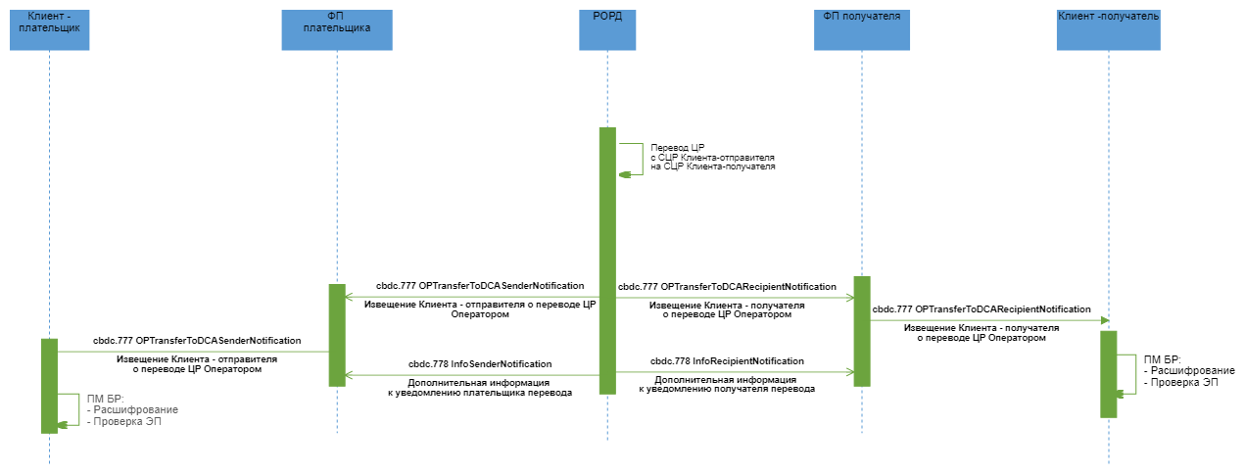

**Описание**

Успешное исполнение перевода средств с СЦР на СЦР по распоряжению Оператора

**Применяемые форматы сообщений**

* Извещение Клиента - получателя о переводе ЦР Оператором (cbdc.777 OpTransferToDCARecipientNotification);
* Извещение Клиента - отправителя о переводе ЦР Оператором (cbdc.777 OpTransferToDCASenderNotification);
* Дополнительная информация к уведомлению плательщика перевода (cbdc.778 InfoSenderNotification);
* Дополнительная информация к уведомлению получателя перевода (cbdc.778 InfoRecipientNotification).

**Условие применения**

Оператор принимает решение о переводе денежных средств с СЦР на СЦР

**Последовательность обмена**

1. По запросу Оператора РОРД выполняет перевод ЦР с СЦР Клиента-отправителя на СЦР Клиента-получателя и направляет:

* ЭС "Извещение Клиента - отправителя о переводе ЦР Оператором" (cbdc.777 OpTransferToDCASenderNotification) в адрес всех ФП, обслуживающих Клиента-отправителя;
* ЭС "Дополнительная информация к уведомлению плательщика перевода" (cbdc.778 InfoSenderNotification), в состав которого входят все реквизиты, включенные в ЭС "Извещение Клиента - отправителя о переводе ЦР Оператором" (cbdc.777 OpTransferToDCASenderNotification) и дополнительные атрибуты получателя перевода ЦР, необходимые ФП для проведения контроля по ПОД/ФТ (пост-контроль), в адрес всех ФП, обслуживающих Клиента-отправителя;
* ЭС "Извещение Клиента - получателя о переводе ЦР Оператором" (cbdc.777 OpTransferToDCARecipientNotification) в адрес всех ФП, обслуживающих Клиента-получателя;
* ЭС "Дополнительная информация к уведомлению получателя перевода" (cbdc.778 InfoRecipientNotification), в состав которого входят все реквизиты, включенные в ЭС "Извещение Клиента - получателя о переводе ЦР Оператором" (cbdc.777 OpTransferToDCARecipientNotification) и дополнительные атрибуты плательщика перевода ЦР, необходимые ФП для проведения контроля по ПОД/ФТ (пост-контроль), в адрес всех ФП, обслуживающих Клиента-получателя.

ЭС "Извещение Клиента - отправителя о переводе ЦР Оператором" (cbdc.777 OpTransferToDCASenderNotification) и ЭС "Дополнительная информация к уведомлению плательщика перевода" (cbdc.778 InfoSenderNotification) направляются в адрес ФП независимо друг от друга и могут поступить к ФП в произвольном порядке. Порядок действий при неполучении одного из сообщений будет приведен в документе «Требования операционно-технологического взаимодействия на платформе цифрового рубля".

ЭС "Извещение Клиента - получателя о переводе ЦР Оператором" (cbdc.777 OpTransferToDCARecipientNotification) и ЭС"Дополнительная информация к уведомлению получателя перевода" (cbdc.778 InfoRecipientNotification) направляются в адрес ФП независимо друг от друга и могут поступить к ФП в произвольном порядке. Порядок действий при неполучении одного из сообщений будет приведен в документе «Требования операционно-технологического взаимодействия на платформе цифрового рубля".

2. ФП Клиента-отправителя после получения подтверждения в виде ЭС "Извещение Клиента - отправителя о переводе ЦР Оператором" (cbdc.777 OpTransferToDCASenderNotification) и проведения входного контроля перенаправляет ЭС Клиенту-отправителю.

3. ФП Клиента-получателя после получения подтверждения в виде ЭС "Извещение Клиента - получателя о переводе ЦР Оператором" (cbdc.777 OpTransferToDCARecipientNotification) и проведения входного контроля перенаправляет ЭС Клиенту-получателю.

4. ФП Клиента-плательщика и ФП Клиента-получателя для осуществления по операции процедур контроля по ПОД/ФТ (пост-контроль) используют соответственно расширенные атрибуты получателя, полученные в ЭС "Дополнительная информация к уведомлению плательщика перевода" (cbdc.778 InfoSenderNotification), и расширенные атрибуты плательщика, полученные в ЭС "Дополнительная информация к уведомлению получателя перевода" (cbdc.778 InfoRecipientNotification).

## Перевод средств по распоряжению Оператора (СЦР на банковский или корреспондентский счет)

### Область применения

### Основной сценарий обмена

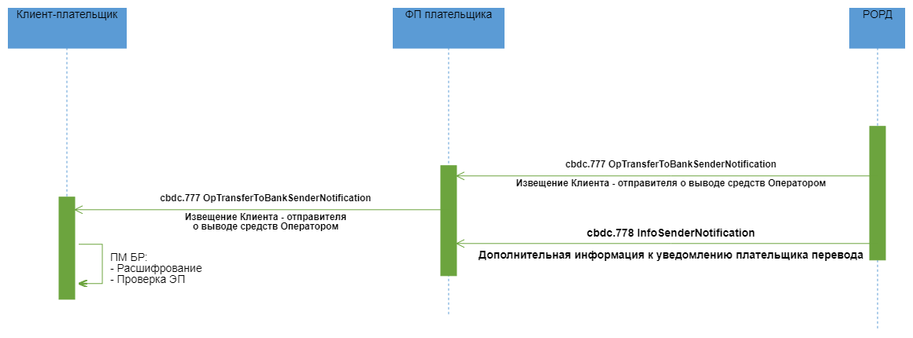

**Описание**

Успешное исполнение перевода средств с СЦР на банковский или корреспондентский счет по распоряжению Оператора

**Применяемые форматы сообщений**

* Извещение Клиента - отправителя о выводе средств Оператором (cbdc.777 OpTransferToBankSenderNotification);
* Дополнительная информация к уведомлению плательщика перевода (cbdc.778 InfoSenderNotification);

**Условие применения**

Оператор принимает решение о переводе денежных средств с СЦР на банковский или корреспондентский счет

**Последовательность обмена**

1. По запросу Оператора РОРД выполняет операцию по списанию ЦР с СЦР Клиента-отправителя и направляет:

* в адрес всех ФП, обслуживающих Клиента-отправителя ЭС "Извещение Клиента - отправителя о выводе средств Оператором" (cbdc.777 OpTransferToBankSenderNotification);
* в адрес всех ФП, обслуживающих Клиента-отправителя ЭС "Дополнительная информация к уведомлению плательщика перевода" (cbdc.778 InfoSenderNotification), в состав которого входят все реквизиты, включенные в ЭС "Извещение Клиента - отправителя о выводе средств Оператором" (cbdc.777 OpTransferToBankSenderNotification) и дополнительные атрибуты получателя перевода ЦР.

ЭС "Извещение Клиента - отправителя о выводе средств Оператором" (cbdc.777 OpTransferToBankSenderNotification) и ЭС "Дополнительная информация к уведомлению плательщика перевода" (cbdc.778 InfoSenderNotification) направляются в адрес ФП независимо друг от друга и могут поступить к ФП в произвольном порядке. Порядок действий при неполучении одного из сообщений или при получении отрицательного результата входного контроля указанных ЭС будет приведен в документе «Требования операционно-технологического взаимодействия на платформе цифрового рубля".

2. ФП Клиента-отправителя после получения подтверждения в виде ЭС "Извещение Клиента - отправителя о выводе средств Оператором" (cbdc.777 OpTransferToBankSenderNotification) и проведения входного контроля перенаправляет ЭС Клиенту-отправителю.

3. ФП Клиента-плательщика использует расширенные атрибуты получателя из ЭС "Дополнительная информация к уведомлению плательщика перевода" (cbdc.778 InfoSenderNotification) в целях осуществления процедур контроля по ПОД/ФТ (пост-контроль) для операций перевода средств с СЦР, за исключением операций перевода на корреспондентский счет при расторжении ДСЦР по основаниям Федерального закона № 115-ФЗ.

4. В случае перевода средств на корреспондентский счет ФП по причине расторжения ДСЦР Клиента в ЭС "Извещение Клиента - отправителя о выводе средств Оператором" (cbdc.777 OpTransferToBankSenderNotification) в поле «Назначение платежа» будет помещаться заключенный в фигурные скобки «{}» Блок информации, содержащий:

- сокращенное наименование кредитной организации, на корреспондентский счет которой будет перечислен остаток денежных средств;

- реквизиты, позволяющие идентифицировать Клиента ПлЦР, а именно, ИНН (для ФЛ и ЮЛ), серию и номер документа, удостоверяющего личность (для ФЛ);

- дату расторжения ДСЦР;

- код причины расторжения ДСЦР (для формирования ФЭС в Росфинмониторинг), например, 1152.

Внутри Блока информации показатели разделяются символом «;» (точка с запятой):

{<наименование КО>;<ИНН>;<серия>;<номер>;<дата расторжения>;<код причины расторжения>}.

Пример: {ПАО «Сбербанк»;771234567234;0000;000000;23.08.2026;1152}

Заполнение поля «Назначение платежа» начинается с Блока информации, иные сведения (при их наличии) указываются после Блока информации.

Коды причин расторжения ДСЦР:

| **Причина** | **Код причины** |
| --- | --- |
| Отнесение к лицам, включенным в ПЭТ (подпункт 6 пункта 1 статьи 7 Федерального закона № 115-ФЗ). | 1151 |
| Отнесение к лицам, включенным в ПМВКО (статья 7.4 Федерального закона № 115-ФЗ). | 1152 |
| Отнесение к лицам, включенным в ПФРОМУ (статья 7.5 Федерального закона № 115-ФЗ). | 1153 |
| Отнесение к Блокируемым лицам (статья 3.1 Федерального закона № 281-ФЗ). | 1154 |
| Отнесение к группе высокого уровня риска совершения подозрительных операций. | 1155 |

### Неуспешный сценарий обмена (ПС БР недоступна или вернула ошибку)

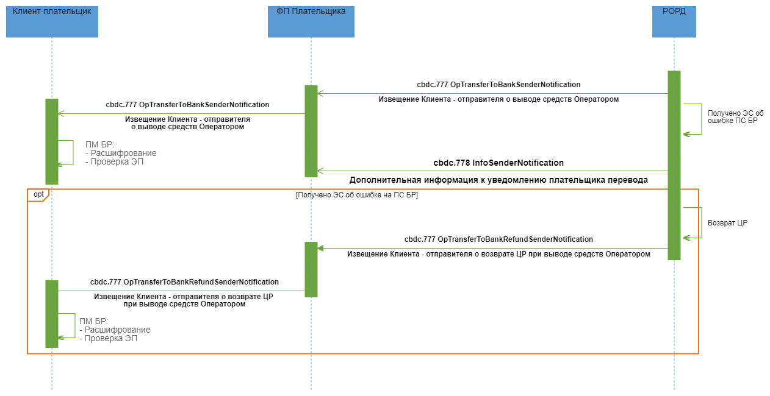

**Описание**

Неуспешная обработка перевода средств с СЦР на банковский или корреспондентский счет по распоряжению Оператора

**Применяемые форматы сообщений**

* Извещение Клиента - отправителя о выводе средств Оператором (cbdc.777 OpTransferToBankSenderNotification);
* Дополнительная информация к уведомлению плательщика перевода (cbdc.778 InfoSenderNotification);
* Извещение Клиента - отправителя о возврате ЦР при выводе средств Оператором (cbdc.777 OpTransferToBankRefundSenderNotification).

**Условие применения**

Оператор принимает решение о переводе денежных средств с СЦР на банковский или корреспондентский счет

**Последовательность обмена**

1. По запросу Оператора РОРД выполняет операцию по списанию ЦР с СЦР Клиента-отправителя и направляет:

* в адрес всех ФП, обслуживающих Клиента-отправителя ЭС "Извещение Клиента - отправителя о выводе средств Оператором" (cbdc.777 OpTransferToBankSenderNotification);
* в адрес всех ФП, обслуживающих Клиента-отправителя ЭС "Дополнительная информация к уведомлению плательщика перевода" (cbdc.778 InfoSenderNotification), в состав которого входят все реквизиты, включенные в ЭС "Извещение Клиента - отправителя о выводе средств Оператором" (cbdc.777 OpTransferToBankSenderNotification) и дополнительные атрибуты получателя перевода ЦР, необходимые ФП для проведения контроля по ПОД/ФТ (пост-контроль).

ЭС "Извещение Клиента - отправителя о выводе средств Оператором" (cbdc.777 OpTransferToBankSenderNotification) и ЭС "Дополнительная информация к уведомлению плательщика перевода" (cbdc.778 InfoSenderNotification) направляются в адрес ФП независимо друг от друга и могут поступить к ФП в произвольном порядке. Порядок действий при неполучении одного из сообщений будет приведен в документе «Требования операционно-технологического взаимодействия на платформе цифрового рубля".

2. ФП Клиента-отправителя после получения подтверждения в виде ЭС "Извещение Клиента - отправителя о выводе средств Оператором" (cbdc.777 OpTransferToBankSenderNotification) и проведения входного контроля перенаправляет ЭС Клиенту-отправителю.

3. В случае невозможности выполнения операции перевода безналичных средств в ПС БР на ПлЦР происходит операция по возврату ЦР на СЦР Клиента-отправителя. РОРД формирует:

* в адрес всех ФП, обслуживающих Клиента-отправителя ЭС "Извещение Клиента - отправителя о возврате ЦР при выводе средств Оператором" (cbdc.777 OpTransferToBankRefundSenderNotification).

4. ФП Клиента-отправителя после получения подтверждения в виде ЭС " Извещение Клиента - отправителя о возврате ЦР при выводе средств Оператором " (cbdc.777 OpTransferToBankRefundSenderNotification) и проведения входного контроля перенаправляет ЭС Клиенту-отправителю.

## Запрос статуса ЭС

### Область применения

При необходимости ФП направляет в ПлЦР Запрос статуса ЭС, указав его заголовок.

### Основной сценарий обмена

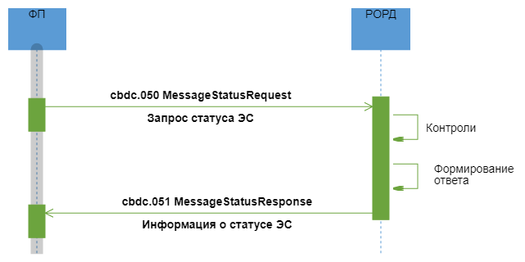

**Описание**

Успешная обработка направленного Финансовым посредником Запроса статуса ЭС.

**Применяемые форматы сообщений**

* Запрос статуса ЭС (cbdc.050 MessageStatusRequest);
* Информация о статусе ЭС (cbdc.051 MessageStatusResponse).

**Условие применения**

У ФП появилась необходимость определить статус ЭС, направленного ранее в ПлЦР.

**Последовательность обмена**

1. ФП формирует ЭС "Запрос статуса ЭС" (cbdc.050 MessageStatusRequest) и направляет его в РОРД.

2. РОРД осуществляет входные контроли и контроли возможности исполнения полученного ЭС:

* составитель ЭС имеет права в соответствии со своей ролью.

В случае положительных результатов контролей определяет статус ЭС, формирует ЭС "Информация о статусе ЭС" (cbdc.051 MessageStatusResponse) и направляет ФП.

### Неуспешный сценарий обмена

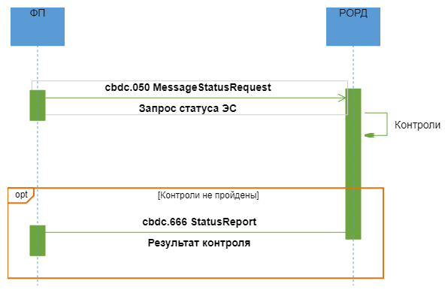

**Описание**

Неуспешная обработка направленного Финансовым посредником Запроса статуса ЭС.

**Применяемые форматы сообщений**

* Запрос статуса ЭС (cbdc.050 MessageStatusRequest);
* Результат контроля (cbdc.666 StatusReport).

**Условие применения**

У ФП появилась необходимость определить статус ЭС, направленного ранее в ПлЦР.

**Последовательность обмена**

1. ФП формирует ЭС "Запрос статуса ЭС" (cbdc.050 MessageStatusRequest) и направляет его в РОРД.

2. РОРД осуществляет входные контроли и контроли возможности исполнения полученного ЭС:

* составитель ЭС имеет права в соответствии со своей ролью.

В случае неуспешных результатов контролей РОРД формирует ЭС "Результат контроля" (cbdc.666 StatusReport) и направляет ФП.

## Регистрация и открытие СЦР Клиента-ФЛ /получение доступа к СЦР

### Область применения

Запрос идентификаторов Клиента-ФЛ на ПлЦР при регистрации и открытии СЦР Клиента-ФЛ, а также при получении доступа Клиента-ФЛ к СЦР через иного ФП.

### Основной сценарий обмена

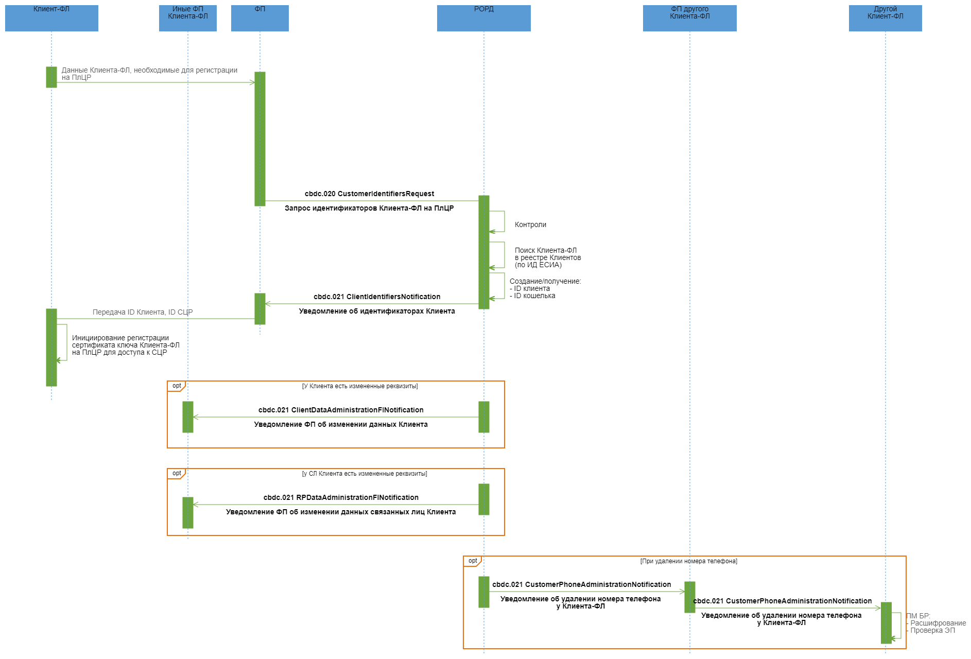

**Описание**

Запрос идентификаторов Клиента-ФЛ на ПлЦР.

**Применяемые форматы сообщений**

* Запрос идентификаторов Клиента-ФЛ на ПлЦР (cbdc.020 CustomerIdentifiersRequest);
* Уведомление об идентификаторах Клиента (cbdc.021 ClientIdentifiersNotification);
* Уведомление ФП об изменении данных Клиента (cbdc.021 ClientDataAdministrationFINotification);
* Уведомление об удалении номера телефона у Клиента-ФЛ (cbdc.021 CustomerPhoneAdministrationNotification);
* Уведомление ФП об изменении данных связанных лиц Клиента (cbdc.021 RPDataAdministrationFINotification).

**Условие применения**

Клиент-ФЛ в Приложении Клиента инициировал открытие СЦР на ПлЦР

**Последовательность обмена**

1. Клиент-ФЛ направляет данные, необходимые для регистрации Клиента и открытия ему СЦР на ПлЦР в адрес ФП. В составе передаваемых данных должна содержаться информация необходимая ФП для формирования ЭС "Запрос идентификаторов Клиента-ФЛ на ПлЦР" (cbdc.020 CustomerIdentifiersRequest).

2. РОРД осуществляет входные проверки полученного ЭС, выполняет контроли и в случае положительного результата осуществляет поиск информации о Клиенте по ID ЕСИА в реестре Клиентов.

Если Клиент-ФЛ ранее не регистрировал СЦР или его СЦР закрыт, РОРД генерирует новый идентификатор СЦР и устанавливает ему статус "Ожидает открытия". РОРД формирует ЭС "Уведомление об идентификаторах Клиента" (cbdc.021 ClientIdentifiersNotification), включает ID Клиента на ПлЦР, ID СЦР, статус СЦР и направляет ФП.

Если у Клиента-ФЛ существует незакрытый СЦР, РОРД формирует ЭС "Уведомление об идентификаторах Клиента" (cbdc.021 ClientIdentifiersNotification), включает ID Клиента-ФЛ на ПлЦР, ID СЦР, статус СЦР и направляет ФП.

3.Если при получении доступа к открытому СЦР Клиента-ФЛ в ЭС "Запрос идентификаторов Клиента-ФЛ на ПлЦР" (cbdc.020 CustomerIdentifiersRequest):

* указан номер телефона, отличный от сохраненного в реестре Клиентов, то в реестр Клентов заносится (добавляется) новый номер телефона в привязке к тому ФП, от которого поступило ЭС;
* указаны данные, отличные от сохраненных в реестре Клиентов (кроме номера телефона и ID ЕСИА), то выполняется замена данных на полученные от последнего ФП. В адрес всех ФП, через которых Клиент-ФЛ имеет доступ к СЦР, за исключением ФП, отправившего cbdc.020 CustomerIdentifiersRequest в рамках текущего процесса, РОРД направляет ЭС "Уведомление ФП об изменении данных Клиента" (cbdc.021 ClientDataAdministrationFINotification);
* указаны данные по связанным лицам, отличные от сохраненных в реестре Клиентов, то выполняется замена данных на полученные от последнего ФП. В адрес всех ФП, через которых Клиент-ФЛ имеет доступ к СЦР, и через которых были зарегистрированы данные этих связанных лиц, за исключением ФП, отправившего cbdc.020 CustomerIdentifiersRequest в рамках текущего процесса, РОРД направляет ЭС "Уведомление ФП об изменении данных связанных лиц Клиента" (cbdc.021 RPDataAdministrationFINotification);
* указан номер телефона, который ранее был зарегистрирован за другим Клиентом-ФЛ, то этот номер удаляется из реквизитов другого Клиента-ФЛ и в его адрес (через всех ФП, у которых Клиент-ФЛ имеет доступ к СЦР) направляется ЭС "Уведомление об удалении номера телефона у Клиента-ФЛ" (cbdc.021 CustomerPhoneAdministrationNotification).

4. ФП после получения ЭС "Уведомление об идентификаторах Клиента" (cbdc.021 ClientIdentifiersNotification) осуществляет входные контроли полученного ЭС и в случае положительного результата передает Клиенту-ФЛ его ID на ПлЦР и ID его СЦР.

5. Клиент-ФЛ инициирует процесс регистрации сертификата ключа на ПлЦР для доступа к СЦР. При этом должен быть присвоен новый идентификатор операции, указываемый в */MsgHdr/OprId.

### Неуспешный сценарий обмена

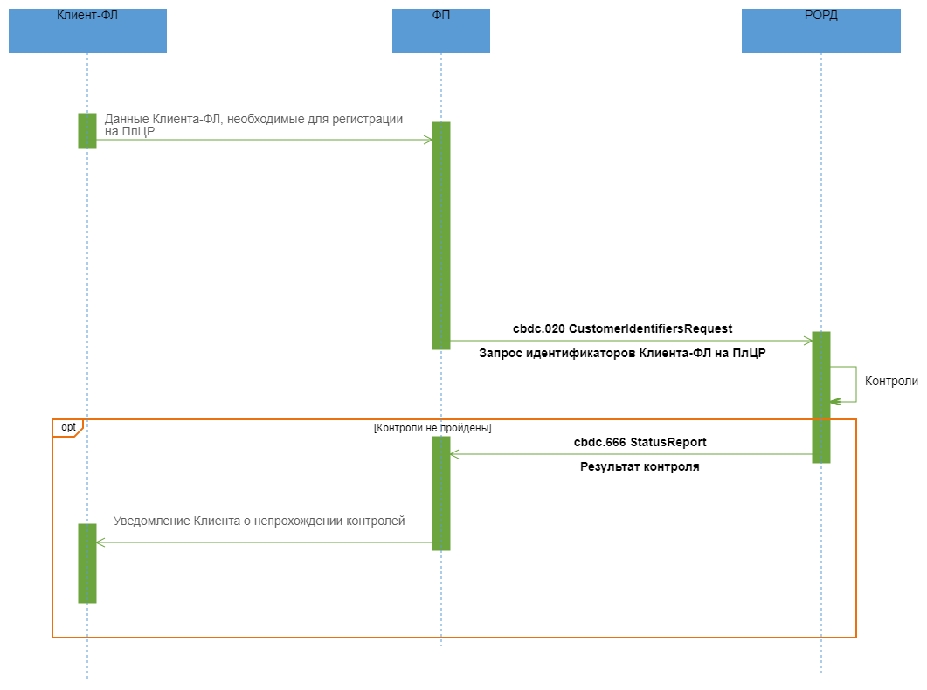

**Описание**

Не пройдены контроли на ПлЦР.

**Применяемые форматы сообщений**

* Запрос идентификаторов Клиента-ФЛ на ПлЦР (cbdc.020 CustomerIdentifiersRequest);
* Результат контроля (cbdc.666 StatusReport)

**Условие применения**

Клиент-ФЛ в Приложении Клиента инициировал открытие СЦР на ПлЦР

**Последовательность обмена**

1. Клиент-ФЛ направляет данные, необходимые для регистрации Клиента и открытия ему СЦР на ПлЦР в адрес ФП. В составе передаваемых данных должна содержаться информация необходимая ФП для формирования ЭС "Запрос идентификаторов Клиента-ФЛ на ПлЦР" (cbdc.020 CustomerIdentifiersRequest).

2. РОРД осуществляет входные проверки полученного ЭС и выполняет контроли. В случае неуспешного прохождения контролей РОРД формирует ЭС "Результат контроля" (cbdc.666 StatusReport) с указанием кода ошибки и направляет ФП.

## Привязка СКПЭП к СЦР Клиента-ФЛ

### Область применения

Привязка СКПЭП к СЦР Клиента-ФЛ при первичной регистрации Клиента-ФЛ на ПлЦР, а также при подключении к ПлЦР через другого ФП.

Доступ к СЦР через текущего ФП на дополнительном устройстве Клиента-ФЛ (втором, третьем и т.д. устройстве Клиента, с которого он имеет доступ к СЦР через одного и того же ФП).

Возобновление доступа Клиента-ФЛ к СЦР при истечении срока действия сертификата ключа проверки ЭП Клиента.

### Основной сценарий обмена

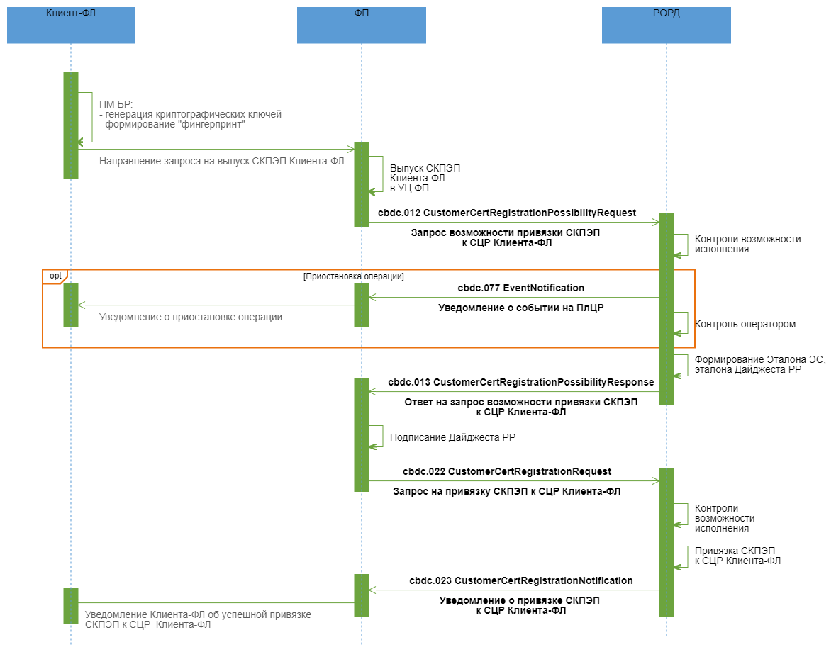

**Описание**

Успешная привязка СКПЭП к СЦР Клиента-ФЛ.

**Применяемые форматы сообщений**

* Запрос возможности привязки СКПЭП к СЦР Клиента-ФЛ (cbdc.012 CustomerCertRegistrationPossibilityRequest);
* Уведомление о приостановке операции (cbdc.077 EventNotification);
* Ответ на запрос возможности привязки СКПЭП к СЦР Клиента-ФЛ (cbdc.013 CustomerCertRegistrationPossibilityResponse);
* Запрос на привязку СКПЭП к СЦР Клиента-ФЛ (cbdc.022 CustomerCertRegistrationRequest);
* Уведомление о привязке СКПЭП к СЦР Клиента-ФЛ (cbdc.023 CustomerCertRegistrationNotification).

**Условие применения**

Клиент-ФЛ в Приложении Клиента ФП инициировал генерацию криптографических ключей (при регистрации на ПлЦР/ при подключении через иного ФП/ в связи с истечением срока действия сертификата ключа проверки ЭП/на новом устройстве текущего ФП) .

**Последовательность обмена**

1. Клиент-ФЛ направляет в УЦ ФП Запрос на выпуск сертификата ключа проверки ЭП Клиента-ФЛ. После выпуска СКПЭП в УЦ ФП ФП формирует и направляет в РОРД ЭС "Запрос возможности привязки СКПЭП к СЦР Клиента-ФЛ" (cbdc.012 CustomerCertRegistrationPossibilityRequest), включив в него ID Клиента ФЛ на ПлЦР, ID СЦР, СКПЭП Клиента-ФЛ.

2. После успешного завершения входных проверок ЭС "Запрос возможности привязки СКПЭП к СЦР Клиента-ФЛ" (cbdc.012 CustomerCertRegistrationPossibilityRequest) РОРД осуществляет контроли возможности исполнения запроса. В случае необходимости "ручного" контроля Оператором, операция будет приостановлена, ФП получит уведомление (cbdc.077 EventNotification). В случае успешного прохождения контролей РОРД на основе данных, полученных в ЭС формирует эталон ЭС "Запрос на привязку СКПЭП к СЦР Клиента-ФЛ" (cbdc.022 CustomerCertRegistrationRequest), в состав которого входит эталон транзакционного сообщения РР, инкапсулирует его в формируемое ЭС "Ответ на запрос возможности привязки СКПЭП к СЦР Клиента-ФЛ" (cbdc.013 CustomerCertRegistrationPossibilityResponse) и направляет в адрес ФП.

3. ФП после получения ЭС "Ответ на запрос возможности привязки СКПЭП к СЦР Клиента-ФЛ" (cbdc.013 CustomerCertRegistrationPossibilityResponse) проводит входные контроли. Если контроли пройдены успешно, ФП разбирает ЭС, получает эталон ЭС "Запрос на привязку СКПЭП к СЦР Клиента-ФЛ" (cbdc.022 CustomerCertRegistrationRequest), в состав которого входит эталон транзакционного сообщения РР. ФП осуществляет подписание своей ЭП эталона транзакционного сообщения РР, содержащегося в реквизите <DLDgst/Rcrd> , помещает значение ЭП в реквизит <DLDgst/Sgn> (формирует "Дайджест РР"). ФП направляет в РОРД ЭС "Запрос на привязку СКПЭП к СЦР Клиента-ФЛ" (cbdc.022 CustomerCertRegistrationRequest).

4. РОРД осуществляет входные контроли ЭС "Запрос на привязку СКПЭП к СЦР Клиента-ФЛ" (cbdc.022 CustomerCertRegistrationRequest) и в случае положительных результатов осуществляет контроли возможности исполнения запроса. В случае успешного прохождения контролей РОРД осуществляет привязку СКПЭП к СЦР Клиента-ФЛ. РОРД формирует и направляет ФП ЭС "Уведомление о привязке СКПЭП к СЦР Клиента-ФЛ" (cbdc.023 CustomerCertRegistrationNotification), включив в него присвоенный при открытии СЦР уникальный номер договора, дату договора, номер СЦР.

5. Приложение Клиента уведомляет Клиента-ФЛ о привязке СКПЭП к СЦР Клиента-ФЛ. При регистрации СЦР Клиента-ФЛ/при подключении через иного ФП Финансовый посредник уведомляет Клиента-ФЛ об успешном открытии СЦР/возможности работать с СЦР через данного ФП, передает сертификаты ключей КО ФП, КК ФП, КО РОРД, КК ПлЦР, Клиента, УЦ БР, УЦ ФП, а также передает САС БР, САС ФП.

### Неуспешный сценарий обмена 1

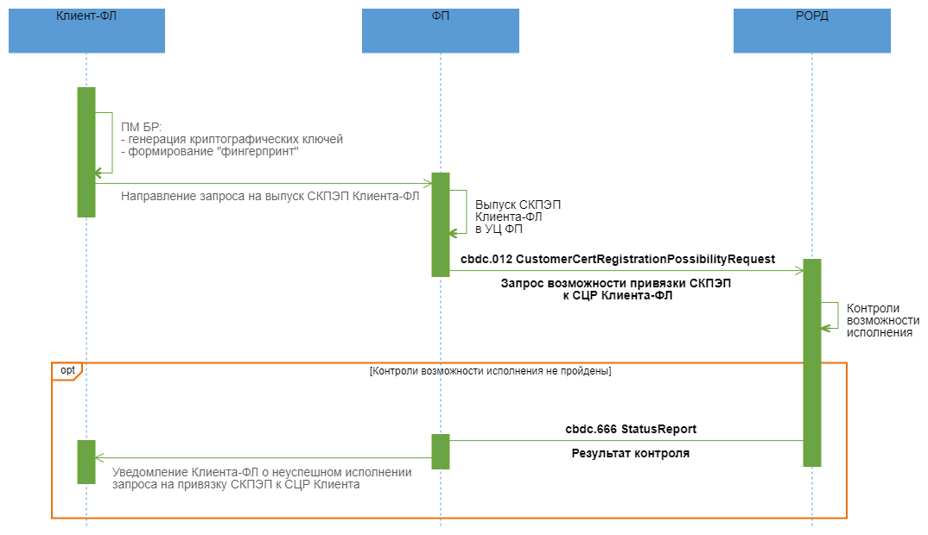

**Описание**

Неуспешная регистрация СКПЭП к СЦР Клиента-ФЛ.

**Применяемые форматы сообщений**

* Запрос возможности привязки сертификата к СЦР Клиента-ФЛ (cbdc.012 CustomerCertRegistrationPossibilityRequest);
* Результат контроля (cbdc.666 StatusReport).

**Условие применения**

Клиент-ФЛ в Приложении Клиента ФП инициировал генерацию криптографических ключей (при регистрации на ПлЦР/ при подключении через иного ФП/ в связи с истечением срока действия сертификата ключа проверки ЭП/на новом устройстве текущего ФП) .

**Последовательность обмена**

1. Клиент-ФЛ направляет в УЦ ФП Запрос на выпуск СКПЭП Клиента-ФЛ. После получения СКПЭП в УЦ ФП Финансовый посредник формирует и направляет в РОРД ЭС "Запрос возможности привязки СКПЭП к СЦР Клиента-ФЛ" (cbdc.012 CustomerCertRegistrationPossibilityRequest), включив в него ID Клиента ФЛ на ПлЦР, ID СЦР, СКПЭП Клиента-ФЛ.

2. После успешного завершения входных проверок ЭС "Запрос возможности привязки СКПЭП к СЦР Клиента-ФЛ" (cbdc.012 CustomerCertRegistrationPossibilityRequest) РОРД осуществляет контроли возможности исполнения запроса. В случае неуспешного прохождения контролей РОРД формирует ЭС "Результат контроля" (cbdc.666 StatusReport) с указанием кода ошибки и направляет ФП.

3. ФП уведомляет Клиента-ФЛ о неисполнении запроса на привязку СКПЭП к СЦР Клиента-ФЛ.

### Неуспешный сценарий обмена 2

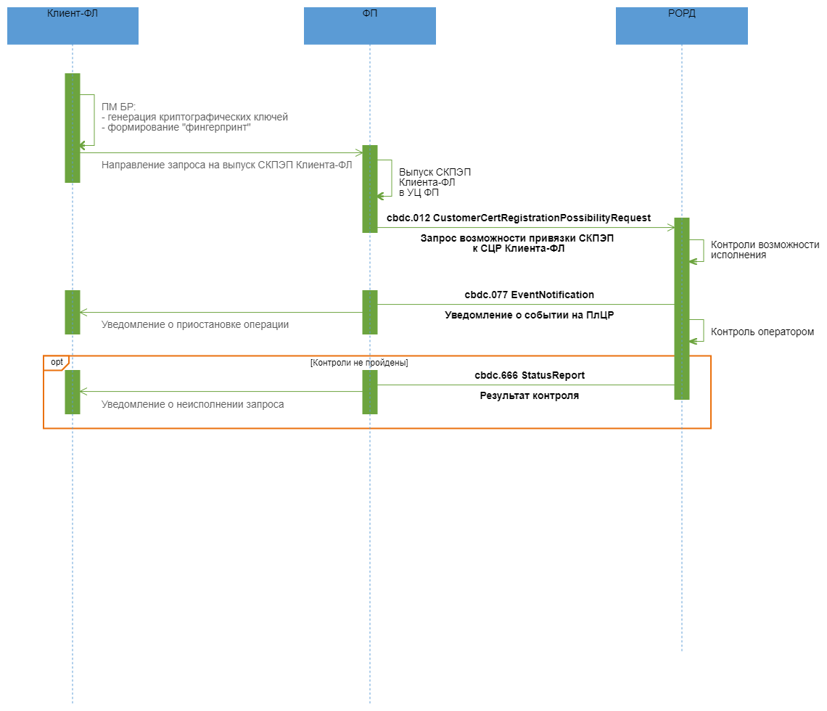

**Описание**

Успешная привязка СКПЭП к СЦР Клиента-ФЛ.

**Применяемые форматы сообщений**

* Запрос возможности привязки СКПЭП к СЦР Клиента-ФЛ (cbdc.012 CustomerCertRegistrationPossibilityRequest);
* Уведомление о приостановке операции (cbdc.077 EventNotification);
* Результат контроля (cbdc.666 StatusReport).

**Условие применения**

Клиент-ФЛ в Приложении Клиента ФП инициировал генерацию криптографических ключей (при регистрации на ПлЦР/ при подключении через иного ФП/ в связи с истечением срока действия сертификата ключа проверки ЭП/на новом устройстве текущего ФП) .

**Последовательность обмена**

1. Клиент-ФЛ направляет в УЦ ФП Запрос на выпуск сертификата ключа проверки ЭП Клиента-ФЛ. После выпуска СКПЭП в УЦ ФП ФП формирует и направляет в РОРД ЭС "Запрос возможности привязки СКПЭП к СЦР Клиента-ФЛ" (cbdc.012 CustomerCertRegistrationPossibilityRequest), включив в него ID Клиента ФЛ на ПлЦР, ID СЦР, СКПЭП Клиента-ФЛ.

2. После успешного завершения входных проверок ЭС "Запрос возможности привязки СКПЭП к СЦР Клиента-ФЛ" (cbdc.012 CustomerCertRegistrationPossibilityRequest) РОРД осуществляет контроли возможности исполнения запроса. Для "ручного" контроля Оператором, операция будет приостановлена, ФП получит уведомление (cbdc.077 EventNotification). В случае неуспешного прохождения контролей, РОРД формирует ЭС "Результат контроля" (cbdc.666 StatusReport) с указанием кода ошибки и направляет в адрес ФП.

3. ФП уведомляет Клиента-ФЛ о неисполнении запроса возможности привязки СКПЭП к СЦР Клиента-ФЛ.

### Неуспешный сценарий обмена 3

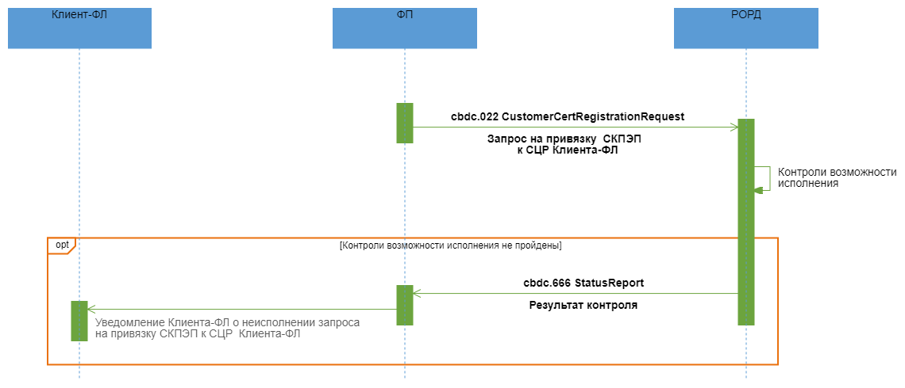

**Описание**

Неуспешная привязка СКПЭП к СЦР Клиента-ФЛ.

**Применяемые форматы сообщений**

* Запрос на привязку СКПЭП к СЦР Клиента-ФЛ (cbdc.022 CustomerCertRegistrationRequest);
* Результат контроля (cbdc.666 StatusReport ).

**Условие применения**

ФП получил положительный ответ в виде ЭС "Ответ на запрос возможности привязки СКПЭП к СЦР Клиента-ФЛ" ( cbdc.013 CustomerCertRegistrationPossibilityResponse ) от РОРД в рамках процесса привязки СКПЭП к СЦР Клиента-ФЛ.

**Последовательность обмена**

1.ФП подписывает своей ЭП эталон транзакционного сообщения РР, содержащегося в реквизите <DLDgst/Rcrd> , помещает значение ЭП в реквизит <DLDgst/Sgn> (формирует "Дайджест РР"). ФП направляет в РОРД ЭС "Запрос на привязку СКПЭП к СЦР Клиента-ФЛ" (cbdc.022 CustomerCertRegistrationRequest).

2. РОРД осуществляет входные контроли ЭС "Запрос на привязку СКПЭП к СЦР Клиента-ФЛ" (cbdc.022 CustomerCertRegistrationRequest) и в случае положительных результатов осуществляет контроли возможности исполнения запроса. В случае неуспешного прохождения контролей РОРД формирует ЭС "Результат контроля" (cbdc.666 StatusReport ) с указанием кода ошибки и направляет ФП.

3. ФП уведомляет Клиента-ФЛ о неисполнении запроса на привязку СКПЭП к СЦР Клиента-ФЛ.

## Регистрация и открытие СЦР Клиента-ЮЛ/ получение доступа к СЦР

### Область применения

Привязка СКПЭП к СЦР Клиента-ЮЛ при первичной регистрации Клиента-ЮЛ на ПлЦР, а также при подключении к ПлЦР через другого ФП.

Доступ к СЦР через текущего ФП на дополнительном устройстве Клиента-ЮЛ (втором, третьем и т.д. устройстве Клиента, с которого он имеет доступ к СЦР через одного и того же ФП).

Возобновление доступа Клиента-ЮЛ к СЦР при истечении срока действия сертификата ключа проверки ЭП Клиента.

### Основной сценарий обмена

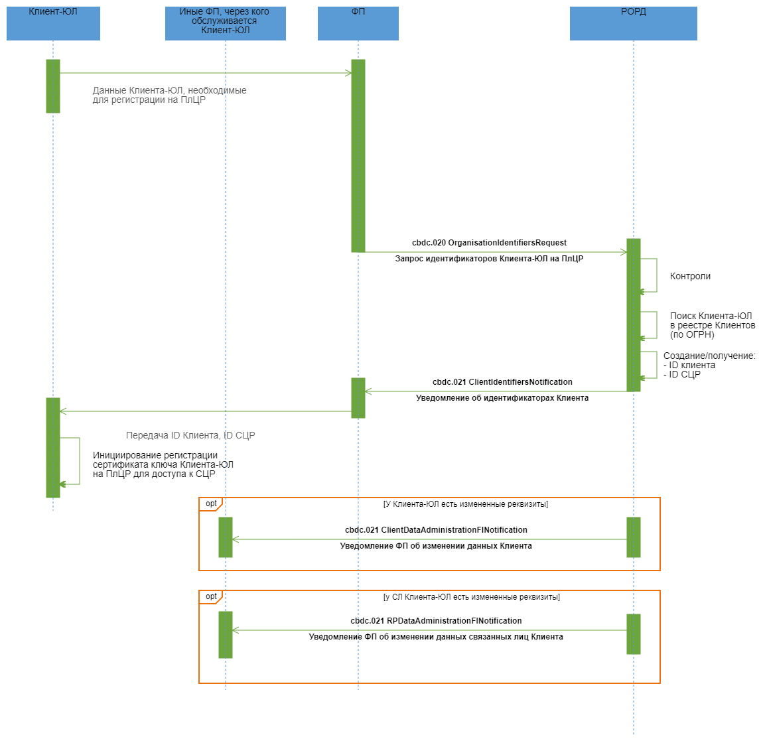

**Описание**

Запрос идентификаторов Клиента-ЮЛ на ПлЦР.

**Применяемые форматы сообщений**

* Запрос идентификаторов Клиента-ЮЛ на ПлЦР (cbdc.020 OrganisationIdentifiersRequest);
* Уведомление об идентификаторах Клиента (cbdc.021 ClientIdentifiersNotification);
* Уведомление ФП об изменении данных Клиента (cbdc.021 ClientDataAdministrationFINotification).
* Уведомление ФП об изменении данных связанных лиц Клиента (cbdc.021 RPDataAdministrationFINotification)

**Условие применения**

Клиент-ЮЛ инициировал открытие СЦР на ПлЦР

**Последовательность обмена**

1. Клиент-ЮЛ направляет данные, необходимые для регистрации Клиента-ЮЛ и открытия ему СЦР на ПлЦР в адрес ФП. В составе передаваемых данных должна содержаться информация необходимая ФП для формирования ЭС "Запрос идентификаторов Клиента-ЮЛ на ПлЦР" (cbdc.020 OrganisationIdentifiersRequest).

2. РОРД осуществляет входные проверки полученного ЭС, выполняет контроли и в случае положительного результата осуществляет поиск информации о Клиенте-ЮЛ по ОГРН в реестре Клиентов.

Если Клиент-ЮЛ ранее не регистрировал СЦР или его СЦР закрыт, РОРД генерирует новый идентификатор СЦР и устанавливает ему статус "Ожидает открытия". РОРД формирует ЭС "Уведомление об идентификаторах Клиента" (cbdc.021 ClientIdentifiersNotification), включает ID Клиента на ПлЦР, ID СЦР, статус СЦР и направляет ФП.

Если у Клиента-ЮЛ существует незакрытый СЦР, РОРД формирует ЭС "Уведомление об идентификаторах Клиента" (cbdc.021 ClientIdentifiersNotification), включает ID Клиента-ЮЛ на ПлЦР, ID СЦР, статус СЦР и направляет ФП.

3. Если при получении доступа к открытому СЦР Клиента-ЮЛ в ЭС "Запрос идентификаторов Клиента-ЮЛ на ПлЦР" (cbdc.020 OrganisationIdentifiersRequest):

* указаны данные отличные от сохраненных в реестре Клиентов, то выполняется замена данных на полученные от последнего ФП. В адрес всех ФП, через которых Клиент-ЮЛ имеет доступ к СЦР, за исключением ФП, отправившего cbdc.020 OrganisationIdentifiersRequest в рамках текущего процесса, РОРД направляет ЭС "Уведомление ФП об изменении данных Клиента" (cbdc.021 ClientDataAdministrationFINotification);
* указаны данные по связанным лицам, отличные от сохраненных в реестре Клиентов, то выполняется замена данных на полученные от последнего ФП. В адрес всех ФП, через которых Клиент-ЮЛ имеет доступ к СЦР, и через которых были зарегистрированы данные этих связанных лиц, за исключением ФП, отправившего cbdc.020 OrganisationIdentifiersRequest в рамках текущего процесса, РОРД направляет ЭС "Уведомление ФП об изменении данных связанных лиц Клиента" (cbdc.021 RPDataAdministrationFINotification).

4. ФП после получения ЭС "Уведомление об идентификаторах Клиента" (cbdc.021 ClientIdentifiersNotification) осуществляет входные контроли полученного ЭС и в случае положительного результата передает Клиенту -ЮЛ его ID на ПлЦР и ID его СЦР.

5. Клиент-ЮЛ инициирует процесс регистрации сертификата ключа на ПлЦР для доступа к СЦР. При этом должен быть присвоен новый идентификатор операции, указываемый в */MsgHdr/OprId.

### Неуспешный сценарий обмена

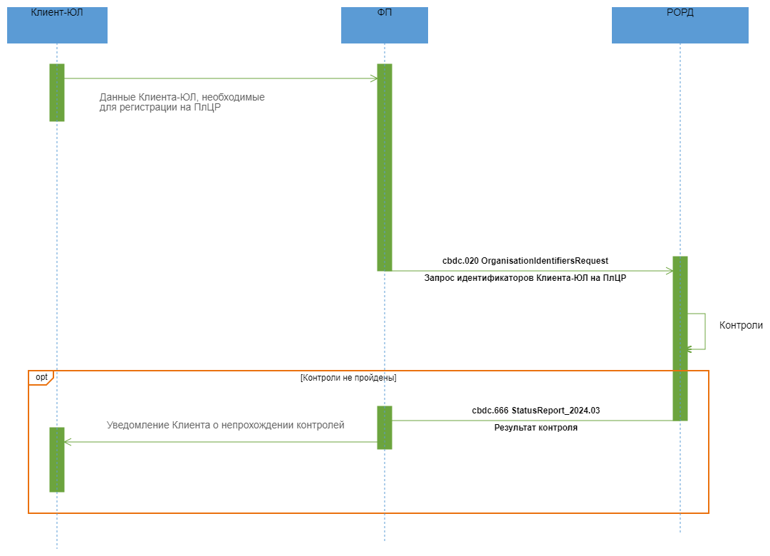

**Описание**

Не пройдены контроли на ПлЦР.

**Применяемые форматы сообщений**

* Запрос идентификаторов Клиента-ЮЛ на ПлЦР (cbdc.020 OrganisationIdentifiersRequest);
* Результат контроля (cbdc.666 StatusReport)

**Условие применения**

Клиент-ЮЛ инициировал открытие СЦР на ПлЦР

**Последовательность обмена**

1. Клиент-ЮЛ направляет данные, необходимые для регистрации Клиента-ЮЛ и открытия ему СЦР на ПлЦР в адрес ФП. В составе передаваемых данных должна содержаться информация необходимая ФП для формирования ЭС "Запрос идентификаторов Клиента-ЮЛ на ПлЦР" (cbdc.020 OrganisationIdentifiersRequest).

2. РОРД осуществляет входные проверки полученного ЭС и выполняет контроли. В случае неуспешного прохождения контролей РОРД формирует ЭС "Результат контроля" (cbdc.666 StatusReport) с указанием кода ошибки и направляет ФП.

## Привязка СКПЭП к СЦР Клиента-ЮЛ

### Область применения

Привязка СКПЭП к СЦР Клиента-ЮЛ при первичной регистрации Клиента-ЮЛ на ПлЦР, а также при подключении к ПлЦР через другого ФП.

Доступ к СЦР через текущего ФП на дополнительном устройстве Клиента-ЮЛ (втором, третьем и т.д. устройстве Клиента, с которого он имеет доступ к СЦР через одного и того же ФП), или доступ дополнительного представителя Клиента-ЮЛ, имеющего право распоряжаться СЦР ЮЛ.

Возобновление доступа Клиента-ЮЛ к СЦР при истечении срока действия сертификата ключа проверки ЭП Клиента.

### Основной сценарий обмена

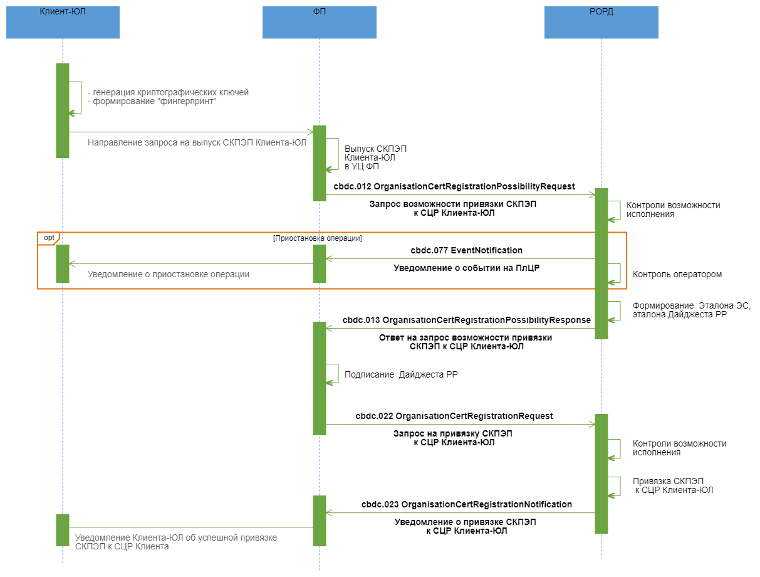

**Описание**

Успешная привязка СКПЭП к СЦР Клиента-ЮЛ.

**Применяемые форматы сообщений**

* Запрос возможности привязки СКПЭП к СЦР Клиента-ЮЛ (cbdc.012 OrganisationCertRegistrationPossibilityRequest);
* Уведомление о приостановке операции (cbdc.077 EventNotification);
* Ответ на запрос возможности привязки СКПЭП к СЦР Клиента-ЮЛ (cbdc.013 OrganisationCertRegistrationPossibilityResponse);
* Запрос на привязку СКПЭП к СЦР Клиента-ЮЛ (cbdc.022 OrganisationCertRegistrationRequest);
* Уведомление о привязке СКПЭП к СЦР Клиента-ЮЛ (cbdc.023 OrganisationCertRegistrationNotification).

**Условие применения**

Клиент-ЮЛ инициировал генерацию криптографических ключей (при регистрации на ПлЦР/ при подключении через иного ФП/ в связи с истечением срока действия сертификата ключа проверки ЭП/на новом устройстве текущего ФП / ФП добавляет представителя ЮЛ, имеющего право распоряжаться СЦР ЮЛ)

**Последовательность обмена**

1. Клиент-ЮЛ направляет в УЦ ФП Запрос на выпуск сертификата ключа проверки ЭП. После получения СКПЭП в УЦ ФП Финансовый посредник формирует и направляет в РОРД ЭС "Запрос возможности привязки СКПЭП к СЦР Клиента-ЮЛ" (cbdc.012 OrganisationCertRegistrationPossibilityRequest), включив в него ID Клиента ЮЛ на ПлЦР, ID СЦР, СКПЭП Клиента-ЮЛ.

2. После успешного завершения входных проверок ЭС "Запрос возможности привязки СКПЭП к СЦР Клиента-ЮЛ" (cbdc.012 OrganisationCertRegistrationPossibilityRequest) РОРД осуществляет контроли возможности исполнения запроса. В случае необходимости "ручного" контроля Оператором, операция будет приостановлена, ФП получит уведомление (cbdc.077 EventNotification). В случае успешного прохождения контролей РОРД на основе данных, полученных в ЭС формирует эталон ЭС "Запрос на привязку СКПЭП к СЦР Клиента-ЮЛ" (cbdc.022 OrganisationCertRegistrationRequest), в состав которого входит эталон транзакционного сообщения РР, инкапсулирует его в формируемое ЭС "Ответ на запрос возможности привязки СКПЭП к СЦР Клиента-ЮЛ" (cbdc.013 OrganisationCertRegistrationPossibilityResponse) и направляет в адрес ФП.

3. ФП после получения ЭС "Ответ на запрос возможности привязки СКПЭП к СЦР Клиента-ЮЛ" (cbdc.013 OrganisationCertRegistrationPossibilityResponse) проводит входные контроли. Если контроли пройдены успешно, ФП разбирает ЭС, получает эталон ЭС "Запрос на привязку СКПЭП к СЦР Клиента-ЮЛ" (cbdc.022 OrganisationCertRegistrationRequest), в состав которого входит эталон транзакционного сообщения РР. ФП осуществляет подписание своей ЭП эталона транзакционного сообщения РР, содержащегося в реквизите <DLDgst/Rcrd> , помещает значение ЭП в реквизит <DLDgst/Sgn> (формирует "Дайджест РР"). ФП направляет в РОРД ЭС "Запрос на привязку СКПЭП к СЦР Клиента-ЮЛ" (cbdc.022 OrganisationCertRegistrationRequest) .

4. РОРД осуществляет входные контроли ЭС "Запрос на привязку СКПЭП к СЦР Клиента-ЮЛ" (cbdc.022 OrganisationCertRegistrationRequest) и в случае положительных результатов осуществляет контроли возможности исполнения запроса. В случае успешного прохождения контролей РОРД осуществляет привязку СКПЭП к СЦР Клиента-ЮЛ. РОРД формирует и направляет ФП ЭС "Уведомление о привязке СКПЭП к СЦР Клиента-ЮЛ" (cbdc.023 OrganisationCertRegistrationNotification), включив в него присвоенный при открытии СЦР уникальный номер договора, дату договора, номер СЦР.

5. ФП уведомляет Клиента-ЮЛ о привязке СКПЭП к СЦР Клиента-ЮЛ. При открытии СЦР Клиента-ЮЛ/при подключении через иного ФП Финансовый посредник уведомляет Клиента-ЮЛ об успешном открытии СЦР/возможности работать с СЦР через данного ФП, передает сертификаты ключей КО ФП, КК ФП, КО РОРД, КК ПлЦР, Клиента, УЦ БР, УЦ ФП, а также передает САС БР, САС ФП.

### Неуспешный сценарий обмена 1

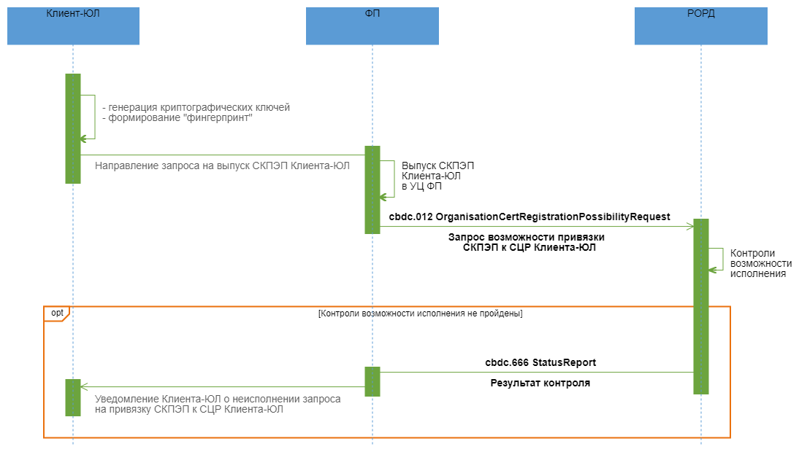

**Описание**

Неуспешная привязка СКПЭП к СЦР Клиента-ЮЛ.

**Применяемые форматы сообщений**

* Запрос возможности привязки СКПЭП к СЦР Клиента-ЮЛ (cbdc.012 OrganisationCertRegistrationPossibilityRequest);
* Результат контроля (cbdc.666 StatusReport).

**Условие применения**

Клиент-ЮЛ инициировал генерацию криптографических ключей (при регистрации на ПлЦР/ при подключении через иного ФП/ в связи с истечением срока действия сертификата ключа проверки ЭП/на новом устройстве текущего ФП)/ ФП добавляет представителя ЮЛ, имеющего право распоряжаться СЦР ЮЛ).

**Последовательность обмена**

1. Клиент-ЮЛ направляет в УЦ ФП Запрос на выпуск сертификата ключа проверки ЭП. После получения СКПЭП в УЦ ФП Финансовый посредник формирует и направляет в РОРД ЭС "Запрос возможности привязки СКПЭП к СЦР Клиента-ЮЛ" (cbdc.012 OrganisationCertRegistrationPossibilityRequest), включив в него ID Клиента ЮЛ на ПлЦР, ID СЦР, СКПЭП Клиента-ЮЛ.

2. После успешного завершения входных проверок "Запрос возможности привязки СКПЭП к СЦР Клиента-ЮЛ" (cbdc.012 OrganisationCertRegistrationPossibilityRequest) РОРД осуществляет контроли возможности исполнения запроса. В случае неуспешного прохождения контролей РОРД формирует ЭС "Результат контроля" (cbdc.666 StatusReport) с указанием кода ошибки и направляет ФП.

3. ФП уведомляет Клиента-ЮЛ о неисполнении запроса на привязку СКПЭП к СЦР Клиента-ЮЛ.

### Неуспешный сценарий обмена 2

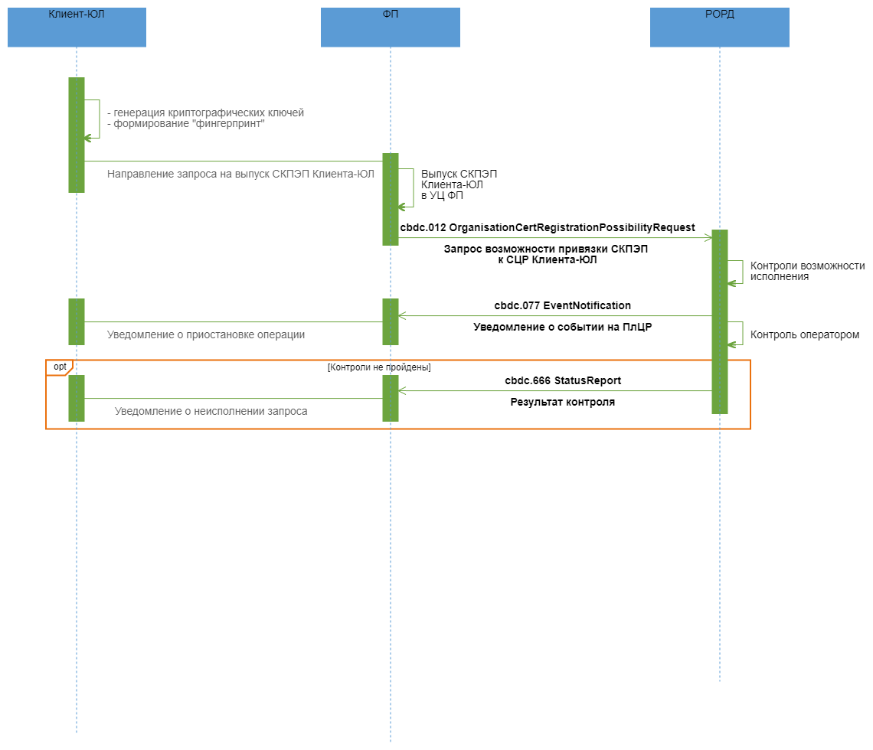

**Описание**

Успешная привязка СКПЭП к СЦР Клиента-ЮЛ.

**Применяемые форматы сообщений**

* Запрос возможности привязки СКПЭП к СЦР Клиента-ЮЛ (cbdc.012 OrganisationCertRegistrationPossibilityRequest);
* Уведомление о приостановке операции (cbdc.077 EventNotification);
* Результат контроля (cbdc.666 StatusReport).

**Условие применения**

Клиент-ЮЛ инициировал генерацию криптографических ключей (при регистрации на ПлЦР/ при подключении через иного ФП/ в связи с истечением срока действия сертификата ключа проверки ЭП/на новом устройстве текущего ФП) / ФП добавляет представителя ЮЛ, имеющего право распоряжаться СЦР ЮЛ).**Последовательность обмена**

1. Клиент-ЮЛ направляет в УЦ ФП Запрос на выпуск сертификата ключа проверки ЭП. После получения СКПЭП в УЦ ФП Финансовый посредник формирует и направляет в РОРД ЭС "Запрос возможности привязки СКПЭП к СЦР Клиента-ЮЛ" (cbdc.012 OrganisationCertRegistrationPossibilityRequest), включив в него ID Клиента ЮЛ на ПлЦР, ID СЦР, СКПЭП Клиента-ЮЛ.

2. После успешного завершения входных проверок ЭС "Запрос возможности привязки СКПЭП к СЦР Клиента-ЮЛ" (cbdc.012 OrganisationCertRegistrationPossibilityRequest) РОРД осуществляет контроли возможности исполнения запроса. Для "ручного" контроля Оператором, операция будет приостановлена, ФП получит уведомление (cbdc.077 EventNotification). В случае неуспешного прохождения контролей, РОРД формирует ЭС "Результат контроля" (cbdc.666 StatusReport) с указанием кода ошибки и направляет в адрес ФП.

3. ФП уведомляет Клиента-ЮЛ о неисполнении запроса возможности привязки СКПЭП к СЦР Клиента-ЮЛ.

### Неуспешный сценарий обмена 3

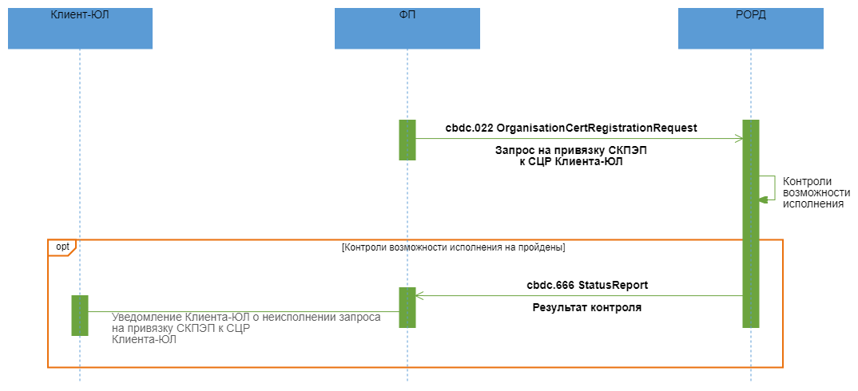

**Описание**

Неуспешная привязка СКПЭП к СЦР Клиента-ЮЛ.

**Применяемые форматы сообщений**

* Запрос на привязку СКПЭП к СЦР Клиента-ЮЛ (cbdc.022 OrganisationCertRegistrationRequest);
* Результат контроля (cbdc.666 StatusReport ).

**Условие применения**

ФП получил положительный ответ в виде ЭС "Ответ на запрос возможности привязки СКПЭП к СЦР Клиента-ЮЛ" (cbdc.013 OrganisationCertRegistrationPossibilityResponse) от РОРД в рамках процесса привязки СКПЭП к СЦР Клиента-ЮЛ .

**Последовательность обмена**

1.ФП подписывает своей ЭП эталон транзакционного сообщения РР, содержащегося в реквизите <DLDgst/Rcrd> , помещает значение ЭП в реквизит <DLDgst/Sgn> (формирует "Дайджест РР"). ФП направляет в РОРД ЭС "Запрос на привязку СКПЭП к СЦР Клиента-ЮЛ" (cbdc.022 OrganisationCertRegistrationRequest).

2. РОРД осуществляет входные контроли ЭС "Запрос на привязку СКПЭПа к СЦР Клиента-ЮЛ" (cbdc.022 OrganisationCertRegistrationRequest) и в случае положительных результатов осуществляет контроли возможности исполнения запроса. В случае неуспешного прохождения контролей РОРД формирует ЭС "Результат контроля" (cbdc.666 StatusReport ) с указанием кода ошибки и направляет ФП.

3. ФП уведомляет Клиента-ЮЛ о неисполнении запроса на привязку СКПЭП к СЦР Клиента-ЮЛ.

## Изменение Клиентом-ФЛ своих реквизитов

### Область применения

При необходимости Клиент-ФЛ может изменить свои данные (номер телефона, адрес электронной почты), хранящиеся на ПлЦР.

### Основной сценарий обмена

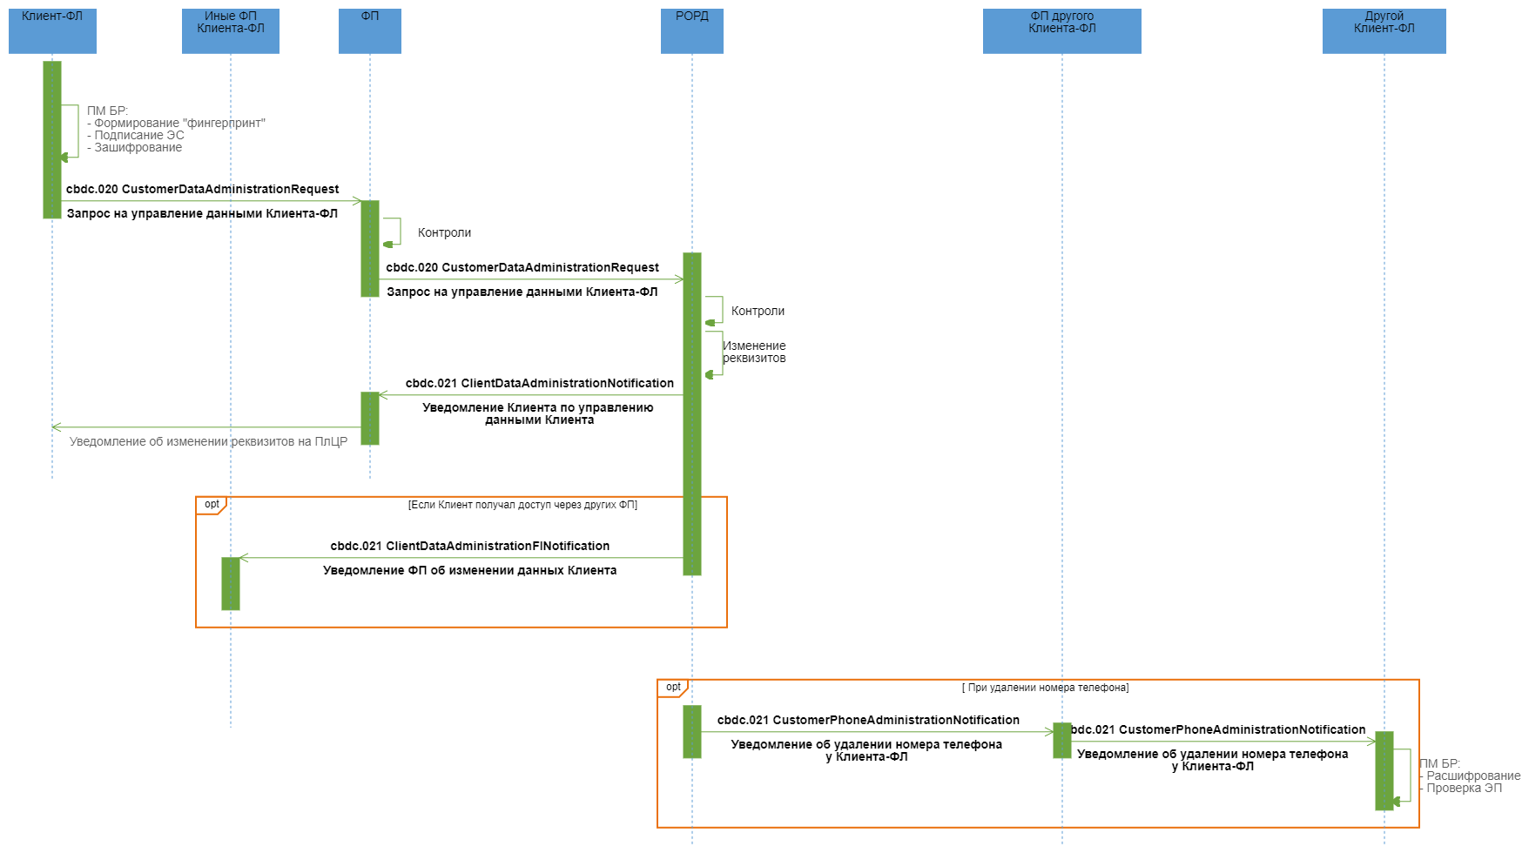

**Описание**

Успешное исполнение запроса Клиента-ФЛ на управление своими данными на ПлЦР.

**Применяемые форматы сообщений**

* Запрос на управление данными Клиента-ФЛ (cbdc.020 CustomerDataAdministrationRequest);
* Уведомление по управлению данными Клиента (cbdc.021 ClientDataAdministrationNotification);
* Уведомление ФП об изменении данных Клиента (cbdc.021 ClientDataAdministrationFINotification);
* Уведомление об удалении номера телефона у Клиента-ФЛ (cbdc.021 CustomerPhoneAdministrationNotification);

**Условие применения**

Клиент-ФЛ прошел авторизацию и аутентификацию в Приложении Клиента, имеет активный СЦР на ПлЦР.

**Последовательность обмена**

1.Клиент-ФЛ формирует ЭС "Запрос на управление данными Клиента-ФЛ" (cbdc.020 CustomerDataAdministrationRequest) и направляет его ФП.

2. ФП проводит входные контроли ЭС "Запрос на управление данными Клиента-ФЛ" (cbdc.020 CustomerDataAdministrationRequest) и в случае успешного прохождения проверок, перенаправляет в РОРД ЭС "Запрос на управление данными Клиента-ФЛ" (cbdc.020 CustomerDataAdministrationRequest).

3. РОРД осуществляет входные контроли полученного ЭС и контроль возможности исполнения запроса:

* СЦР Клиента находится в статусе "Активен";
* целевые реквизиты, указанные в ЭС "Запрос на управление данными Клиента-ФЛ" (cbdc.020 CustomerDataAdministrationRequest) не совпадают с действующими.

При положительных результатах РОРД сохраняет изменения и формирует ЭС "Уведомление по управлению данными Клиента" (cbdc.021 ClientDataAdministrationNotification) и направляет его в адрес ФП, через которого Клиент-ФЛ направлял ЭС Запрос на управление данными Клиента-ФЛ" (cbdc.020 CustomerDataAdministrationRequest). ФП информирует Клиента-ФЛ об успешном изменении его данных на ПлЦР.

4. В адрес всех ФП, через которых Клиент-ФЛ имеет доступ к СЦР, за исключением ФП, отправившего cbdc.020 CustomerDataAdministrationRequest в рамках текущего процесса, РОРД направляет ЭС "Уведомление ФП об изменении данных Клиента" (cbdc.021 ClientDataAdministrationFINotification).

5. При добавлении/изменении номера телефона осуществляется проверка, что телефон с таким номером отсутствует в реквизитах Реестра Клиентов. Если телефон с таким номером найден у другого Клиента, то номер телефона удаляется из его реквизитов и в его адрес (через всех ФП, у которых другой Клиент-ФЛ имеет доступ к СЦР) направляется ЭС "Уведомление об удалении номера телефона у Клиента-ФЛ" (cbdc.021 CustomerPhoneAdministrationNotification).

### Неуспешный сценарий обмена

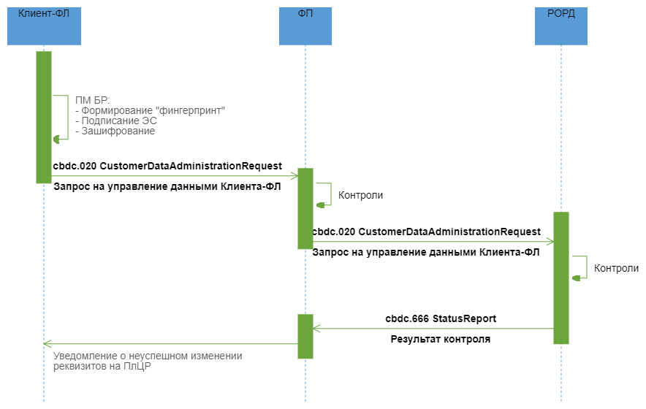

**Описание**

Неуспешное исполнение запроса Клиента-ФЛ на управление своими данными на ПлЦР.

**Применяемые форматы сообщений**

* Запрос на управление данными Клиента-ФЛ (cbdc.020 CustomerDataAdministrationRequest);
* Результаты контроля (cbdc.666 StatusReport).

**Условие применения**

Клиент-ФЛ прошел авторизацию и аутентификацию в Приложении Клиента, имеет активный СЦР на ПлЦР.

**Последовательность обмена**

1.Клиент-ФЛ формирует ЭС "Запрос на управление данными Клиента-ФЛ" (cbdc.020 CustomerDataAdministrationRequest) и направляет его ФП.

2. ФП проводит входные контроли ЭС "Запрос на управление данными Клиента-ФЛ" (cbdc.020 CustomerDataAdministrationRequest) и в случае успешного прохождения проверок перенаправляет в РОРД ЭС "Запрос на управление данными Клиента-ФЛ" (cbdc.020 CustomerDataAdministrationRequest).

3. РОРД осуществляет входные контроли полученного ЭС и контроль возможности исполнения запроса:

* СЦР Клиента находится в статусе "Активен";
* целевые реквизиты, указанные в ЭС "Запрос на управление данными Клиента-ФЛ" (cbdc.020 CustomerDataAdministrationRequest) не совпадают с действующими.

При неуспешных результатах контроля РОРД формирует ЭС "Результаты контроля" (cbdc.666 StatusReport) в адрес ФП, через которого Клиент-ФЛ направил запрос.

4. ФП информирует Клиента-ФЛ о неуспешном изменении его данных на ПлЦР.

## Изменение Клиентом-ЮЛ своих реквизитов

### Область применения

При необходимости Клиент-ЮЛ может изменить свои данные (номер тефона, адрес электронной почты), хранящиеся на ПлЦР.

### Основной сценарий обмена

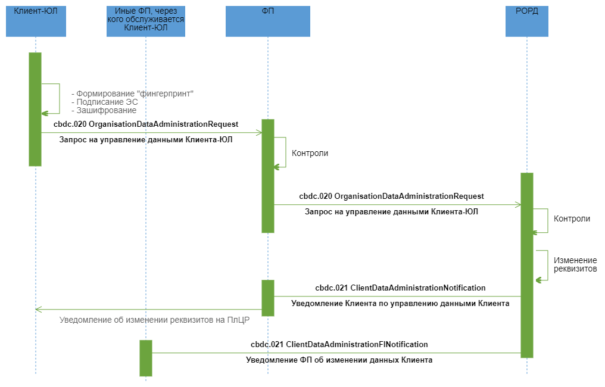

**Описание**

Успешное исполнение запроса Клиента-ЮЛ на управление своими данными на ПлЦР.

**Применяемые форматы сообщений**

* Запрос на управление данными Клиента-ЮЛ (cbdc.020 OrganisationDataAdministrationRequest);
* Уведомление по управлению данными Клиента (cbdc.021 ClientDataAdministrationNotification);
* Уведомление ФП об изменении данных Клиента-ЮЛ (cbdc.021 ClientDataAdministrationFINotification).

**Условие применения**

Клиент-ЮЛ прошел авторизацию и аутентификацию в ДБО ФП, имеет активный СЦР на ПлЦР.

**Последовательность обмена**

1.Клиент-ЮЛ формирует ЭС "Запрос на управление данными Клиента-ЮЛ" (cbdc.020 OrganisationDataAdministrationRequest) и направляет его ФП.

2. ФП проводит входные контроли ЭС "Запрос на управление данными Клиента-ЮЛ" (cbdc.020 OrganisationDataAdministrationRequest) и в случае успешного прохождения проверок перенаправляет в РОРД ЭС "Запрос на управление данными Клиента-ЮЛ" (cbdc.020 OrganisationDataAdministrationRequest).

3. РОРД осуществляет входные контроли полученного ЭС и контроль возможности исполнения запроса:

* СЦР Клиента находится в статусе "Активен";
* целевые реквизиты, указанные в ЭС "Запрос на управление данными Клиента-ЮЛ" (cbdc.020 OrganisationDataAdministrationRequest) не совпадают с действующими.

При положительных результатах РОРД сохраняет изменения и формирует ЭС "Уведомление по управлению данными Клиента" (cbdc.021 ClientDataAdministrationNotification) и направляет его в адрес ФП, через которого Клиент-ЮЛ направлял ЭС "Запрос на управление данными Клиента-ЮЛ" (cbdc.020 OrganisationDataAdministrationRequest). ФП информирует Клиента-ЮЛ об успешном изменении его данных на ПлЦР.

4. В адрес всех ФП, через которых Клиент-ЮЛ имеет доступ к СЦР, за исключением ФП, отправившего cbdc.020 OrganisationDataAdministrationRequest в рамках текущего процесса, РОРД направляет ЭС "Уведомление ФП об изменении данных Клиента" (cbdc.021 ClientDataAdministrationFINotification)

### Неуспешный сценарий обмена

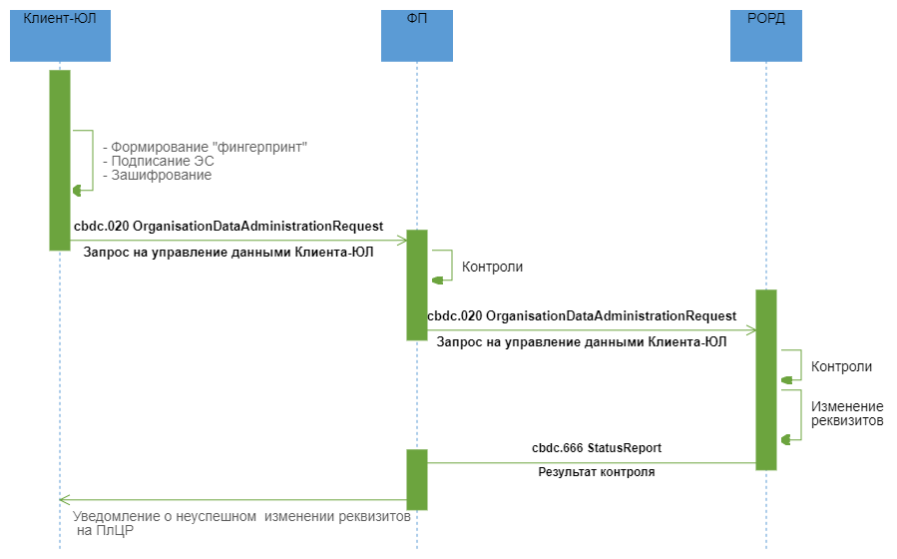

**Описание**

Неуспешное исполнение запроса Клиента-ЮЛ на управление своими данными на ПлЦР.

**Применяемые форматы сообщений**

* Запрос на управление данными Клиента-ЮЛ (cbdc.020 OrganisationDataAdministrationRequest);
* Результаты контроля (cbdc.666 StatusReport)

**Условие применения**

Клиент-ЮЛ прошел авторизацию и аутентификацию в ДБО ФП, имеет активный СЦР на ПлЦР.

**Последовательность обмена**

1.Клиент-ЮЛ формирует ЭС "Запрос на управление данными Клиента-ЮЛ" (cbdc.020 OrganisationDataAdministrationRequest) и направляет его ФП.

2. ФП проводит входные контроли ЭС "Запрос на управление данными Клиента-ЮЛ" (cbdc.020 OrganisationDataAdministrationRequest) и в случае успешного прохождения проверок перенаправляет в РОРД ЭС "Запрос на управление данными Клиента-ЮЛ" (cbdc.020 OrganisationDataAdministrationRequest).

3. РОРД осуществляет входные контроли полученного ЭС и контроль возможности исполнения запроса:

* СЦР Клиента находится в статусе "Активен";
* целевые реквизиты, указанные в ЭС "Запрос на управление данными Клиента-ЮЛ" (cbdc.020 OrganisationDataAdministrationRequest) не совпадают с действующими.

При неуспешных результатах контроля РОРД формирует ЭС "Результаты контроля" (cbdc.666 StatusReport) в адрес ФП, через которого Клиент-ЮЛ направил запрос.

4. ФП информирует Клиента-ЮЛ о неуспешном изменении его данных на ПлЦР.

## Изменение ФП реквизитов Клиента-ФЛ

### Область применения

ФП может изменить данные Клиента-ФЛ (Клиент обратился к ФП в офис/необходимо передать по Клиенту недостающие реквизиты) и его связанных лиц, хранящиеся на ПлЦР.

### Основной сценарий обмена

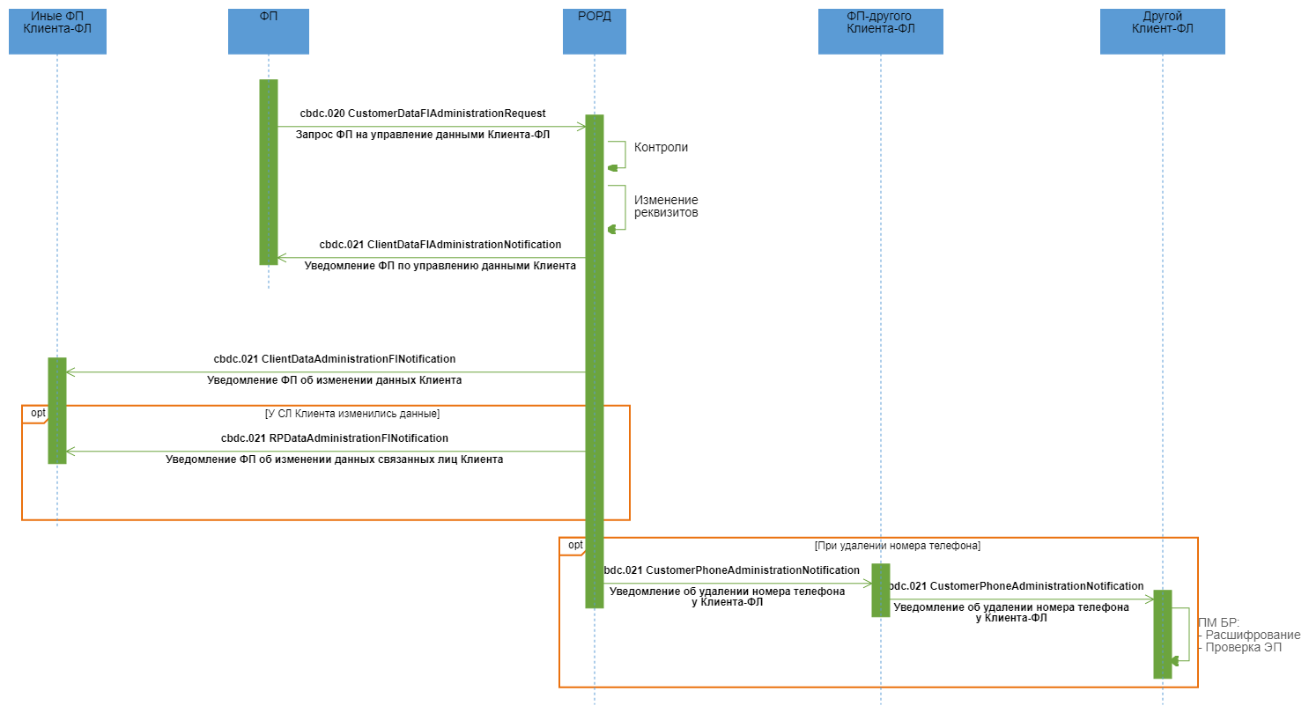

**Описание**

Успешное исполнение запроса ФП на управление данными Клиента-ФЛ и его связанных лиц (СЛ) на ПлЦР.

**Применяемые форматы сообщений**

* Запрос ФП на управление данными Клиента-ФЛ (cbdc.020 CustomerDataFIAdministrationRequest);
* Уведомление ФП по управлению данными Клиента-ФЛ (cbdc.021 ClientDataFIAdministrationNotification);
* Уведомление ФП об изменении данных Клиента-ФЛ (cbdc.021 ClientDataAdministrationFINotification).
* Уведомление об удалении номера телефона у Клиента-ФЛ (cbdc.021 CustomerPhoneAdministrationNotification);
* Уведомление ФП об изменении данных связанных лиц Клиента (cbdc.021 RPDataAdministrationFINotification).

**Условие применения**

ФП получил информацию об изменении реквизитов Клиента-ФЛ или его СЛ.

**Последовательность обмена**

1. ФП формирует ЭС "Запрос ФП на управление данными Клиента-ФЛ" (cbdc.020 CustomerDataFIAdministrationRequest) и направляет его РОРД.

2. РОРД осуществляет входные контроли полученного ЭС и контроль возможности исполнения запроса:

* СЦР Клиента-ФЛ находится в статусе "Активен";
* целевые реквизиты, указанные в ЭС "Запрос ФП на управление данными Клиента-ФЛ" (cbdc.020 CustomerDataFIAdministrationRequest) не совпадают с действующими.

При положительных результатах РОРД сохраняет изменения и формирует ЭС "Уведомление ФП по управлению данными Клиента-ФЛ" (cbdc.021 ClientDataFIAdministrationNotification) и направляет его в адрес ФП, направившего запрос.

3.Если в результате обработки ЭС "Запрос ФП на управление данными Клиента-ФЛ" (cbdc.020 CustomerDataFIAdministrationRequest):

* в реестре Клиентов были изменены реквизиты Клиента-ФЛ, то в адрес всех ФП, через которых Клиент-ФЛ имеет доступ к СЦР, за исключением ФП, отправившего cbdc.020 CustomerDataFIAdministrationRequest в рамках текущего процесса, РОРД направляет ЭС "Уведомление ФП об изменении данных Клиента" (cbdc.021 ClientDataAdministrationFINotification);
* в реестре Клиентов были изменены реквизиты по связанным лицам Клиента-ФЛ, в адрес всех ФП, через которых Клиент-ФЛ имеет доступ к СЦР, и через которых были зарегистрированы данные этих связанных лиц, за исключением ФП, отправившего cbdc.020 CustomerDataFIAdministrationRequest в рамках текущего процесса, РОРД направляет ЭС "Уведомление ФП об изменении данных связанных лиц Клиента" (cbdc.021 RPDataAdministrationFINotification);
* Клиенту-ФЛ был добавлен номер телефона, который ранее был зарегистрирован за другим Клиентом-ФЛ, то этот номер удаляется из реквизитов другого Клиента-ФЛ и в его адрес (через всех ФП, у которых Клиент-ФЛ имеет доступ к СЦР) направляется ЭС "Уведомление об удалении номера телефона у Клиента-ФЛ" (cbdc.021 CustomerPhoneAdministrationNotification).

### Неуспешный сценарий обмена

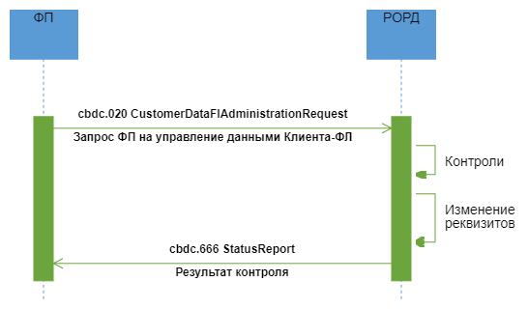

**Описание**

Неуспешное исполнение запроса ФП на управление данными Клиента-ФЛ на ПлЦР.

**Применяемые форматы сообщений**

* Запрос ФП на управление данными Клиента-ФЛ (cbdc.020 CustomerDataFIAdministrationRequest);
* Результаты контроля (cbdc.666 StatusReport).

**Условие применения**

ФП получил информацию об изменении реквизитов Клиента-ФЛ.

**Последовательность обмена**

1. ФП формирует ЭС "Запрос ФП на управление данными Клиента-ФЛ" (cbdc.020 CustomerDataFIAdministrationRequest) и направляет его РОРД.

2. РОРД осуществляет входные контроли полученного ЭС и контроль возможности исполнения запроса:

* СЦР Клиента находится в статусе "Активен";
* целевые реквизиты, указанные в ЭС "Запрос ФП на управление данными Клиента-ФЛ" (cbdc.020 CustomerDataFIAdministrationRequest) не совпадают с действующими.

При неуспешных результатах контроля РОРД формирует ЭС "Результаты контроля" (cbdc.666 StatusReport) в адрес ФП, направившего запрос.

## Изменение ФП реквизитов Клиента-ЮЛ

### Область применения

ФП может изменить данные Клиента-ЮЛ и его связанных лиц, хранящиеся на ПлЦР.

### Основной сценарий обмена

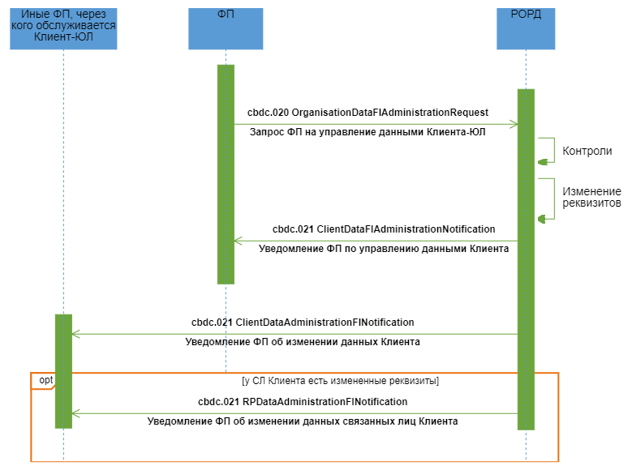

**Описание**

Успешное исполнение запроса ФП на управление данными Клиента-ЮЛ на ПлЦР .

**Применяемые форматы сообщений**

* Запрос ФП на управление данными Клиента-ЮЛ (cbdc.020 OrganisationDataFIAdministrationRequest);
* Уведомление ФП по управлению данными Клиента-ЮЛ (cbdc.021 ClientDataFIAdministrationNotification);
* Уведомление ФП об изменении данных Клиента-ЮЛ (cbdc.021 ClientDataAdministrationFINotification);
* Уведомление ФП об изменении данных связанных лиц Клиента (cbdc.021 RPDataAdministrationFINotification).

**Условие применения**

ФП получил информацию об изменении реквизитов Клиента-ЮЛ.

**Последовательность обмена**

1.ФП формирует ЭС "Запрос ФП на управление данными Клиента-ЮЛ" (cbdc.020 OrganisationDataFIAdministrationRequest) и направляет его в РОРД.

2. РОРД осуществляет входные контроли полученного ЭС и контроль возможности исполнения запроса:

* СЦР Клиента-ЮЛ находится в статусе "Активен";
* целевые реквизиты, указанные в ЭС "Запрос ФП на управление данными Клиента-ЮЛ" (cbdc.020 OrganisationDataFIAdministrationRequest) не совпадают с действующими.

При положительных результатах РОРД сохраняет изменения и формирует ЭС "Уведомление ФП по управлению данными Клиента-ЮЛ" (cbdc.021 ClientDataFIAdministrationNotification) и направляет его в адрес ФП, направившего запрос.

3.Если в результате обработки ЭС "Запрос ФП на управление данными Клиента-ЮЛ" (cbdc.020 OrganisationDataFIAdministrationRequest):

* в реестре Клиентов были изменены реквизиты Клиента-ЮЛ, то в адрес всех ФП, через которых Клиент-ЮЛ имеет доступ к СЦР, за исключением ФП, отправившего cbdc.020 OrganisationDataFIAdministrationRequest в рамках текущего процесса, РОРД направляет ЭС "Уведомление ФП об изменении данных Клиента" (cbdc.021 ClientDataAdministrationFINotification);
* в реестре Клиентов были изменены реквизиты по связанным лицам Клиента-ЮЛ, в адрес всех ФП, через которых Клиент-ЮЛ имеет доступ к СЦР, и через которых были зарегистрированы данные этих связанных лиц, за исключением ФП, отправившего cbdc.020 OrganisationDataFIAdministrationRequest в рамках текущего процесса, РОРД направляет ЭС "Уведомление ФП об изменении данных связанных лиц Клиента" (cbdc.021 RPDataAdministrationFINotification);

### Неуспешный сценарий обмена

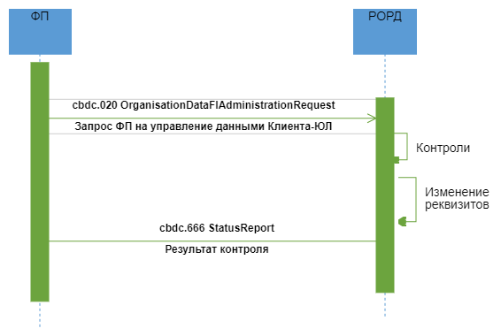

**Описание**

Неуспешное исполнение запроса Клиента-ЮЛ на управление своими данными на ПлЦР.

**Применяемые форматы сообщений**

* Запрос ФП на управление данными Клиента-ЮЛ (cbdc.020 OrganisationDataFIAdministrationRequest);
* Результаты контроля (cbdc.666 StatusReport)

**Условие применения**

ФП получил информацию об изменении реквизитов Клиента-ЮЛ

**Последовательность обмена**

1.ФП формирует ЭС "Запрос ФП на управление данными Клиента-ЮЛ" (cbdc.020 OrganisationDataFIAdministrationRequest) и направляет его в РОРД.

3. РОРД осуществляет входные контроли полученного ЭС и контроль возможности исполнения запроса:

* СЦР Клиента находится в статусе "Активен";
* целевые реквизиты, указанные в ЭС "Запрос ФП на управление данными Клиента-ЮЛ" (cbdc.020 OrganisationDataFIAdministrationRequest) не совпадают с действующими.

При неуспешных результатах контроля РОРД формирует ЭС "Результаты контроля" (cbdc.666 StatusReport) в адрес ФП, направившего запрос.

## Регистрация и открытие СЦР ФП

### Область применения

Регистрация ФП и открытие ему СЦР на ПлЦР. Границы процесса: от поступления пакета регистрационных документов до уведомления об успешной регистрации.

Описание процесса регистрации и открытия СЦР ФП описан в отдельном документе "Руководство по подключению Финансового посредника к Платформе Цифрового Рубля".

## Запрос списка шаблонов самоисполняемых сделок

### Область применения

ФП в Приложении Клиента необходимо сформировать список шаблонов самоисполняемых сделок.

### Основной сценарий обмена

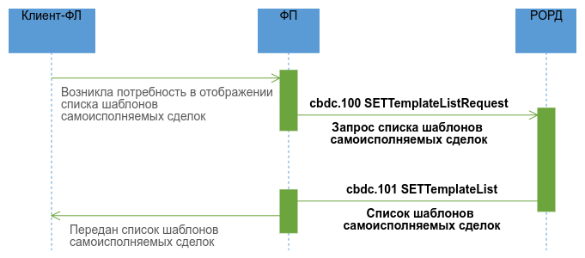

**Описание**

Успешное исполнение Запрос списка шаблонов самоисполняемых сделок.

**Применяемые форматы сообщений**

* Запрос списка шаблонов самоисполняемых сделок (cbdc.100 SETTemplateListRequest);
* Список шаблонов самоисполняемых сделок (cbdc.101 SETTemplateList).

**Условие применения**

Возникла необходимость отобразить Клиенту список доступных шаблонов самоисполняемых сделок.

**Последовательность обмена**

1. Возникла необходимость отобразить Клиенту список доступных шаблонов самоисполняемых сделок, например, Клиент-ФЛ перешел в раздел Приложения Клиента со списком допустимых шаблонов самоисполняемых сделок. Информация о такой необходимости поступает к ФП.

2. ФП формирует и направляет в РОРД ЭС "Запрос списка шаблонов самоисполняемых сделок" (cbdc.100 SETTemplateListRequest).

3. РОРД осуществляет входные контроли полученного ЭС. При положительных результатах направляет ФП ЭС "Список шаблонов самоисполняемых сделок" (cbdc.101 SETTemplateList) с актуальной информацией о доступном списке шаблонов самоисполняемых сделок.

4. ФП осуществляет входные контроли ЭС "Список шаблонов самоисполняемых сделок" (cbdc.101 SETTemplateList) и в случае положительного результата передает информацию для отображения в Приложении Клиента.

## Заключение самоисполняемой сделки

### Область применения

Заключение Клиентом-ФЛ самоисполняемой сделки.

### Основной сценарий обмена

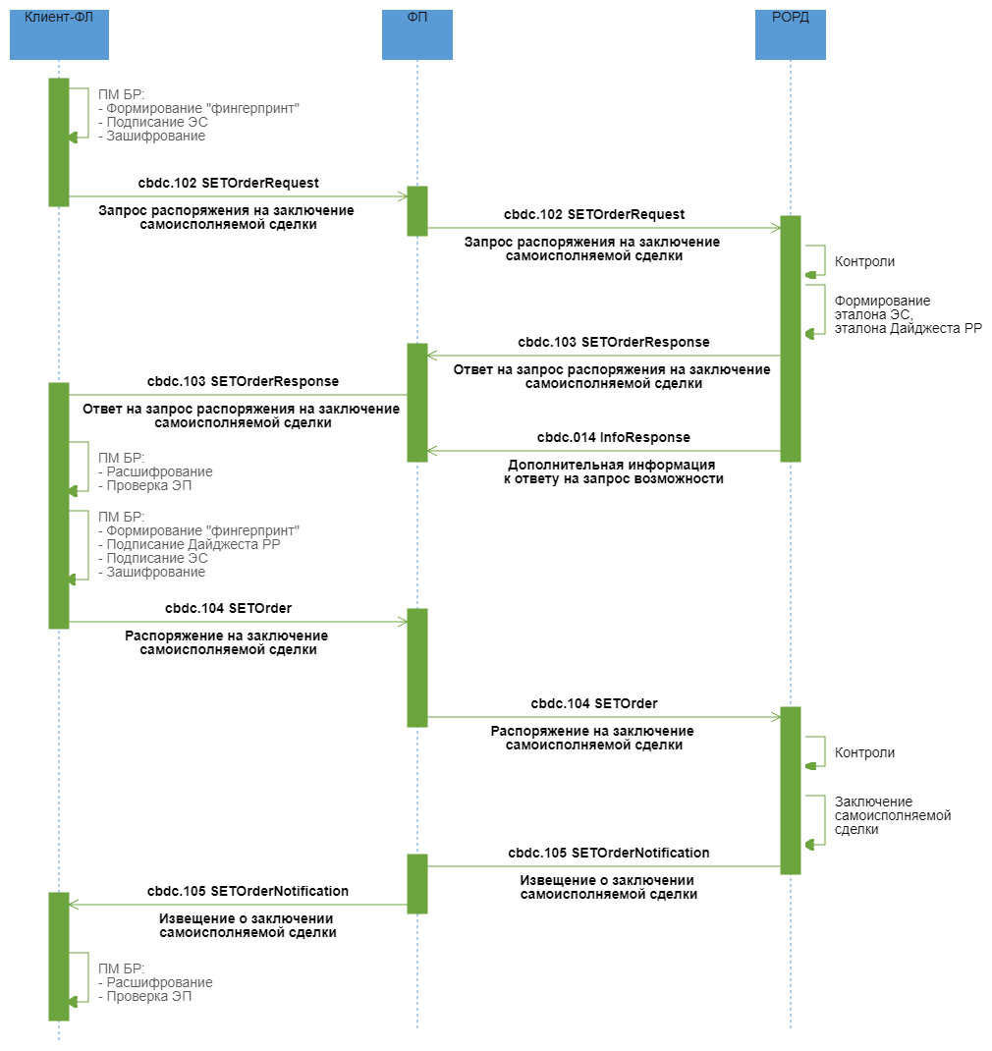

**Описание**

Успешный процесс заключения самоисполняемой сделки.

**Применяемые форматы сообщений**

* Запрос распоряжения на заключение самоисполняемой сделки (cbdc.102 SETOrderRequest);
* Ответ на запрос распоряжения на заключение самоисполняемой сделки (cbdc.103 SETOrderResponse);
* Дополнительная информация к ответу на запрос возможности (cbdc.014 InfoResponse);
* Распоряжение на заключение самоисполняемой сделки (cbdc.104 SETOrder);
* Извещение о заключении самоисполняемой сделки (cbdc.105 SETOrderNotification).

**Условие применения**

Намерение Клиента-ФЛ заключить самоисполняемую сделку.

**Последовательность обмена**

1. Клиент-ФЛ направляет в адрес ФП ЭС "Запрос распоряжения на заключение самоисполняемой сделки" (cbdc.102 SETOrderRequest).

2. ФП проводит входной контроль ЭС "Запрос распоряжения на заключение самоисполняемой сделки" (cbdc.102 SETOrderRequest) и в случае успешного прохождения проверок перенаправляет ЭС "Запрос распоряжения на заключение самоисполняемой сделки" (cbdc.102 SETOrderRequest) в РОРД.

3. РОРД при получении запроса проводит входной контроль и проверки для определения возможности заключения самоисполняемой сделки.  
 При заключении самоисполняемой сделки "Отложенный перевод" проводятся следующие проверки:

* наличие Клиента ФЛ-получателя в реестре Клиентов в соответстветствии с переданным идентификатором;
* наличие и текущий статус СЦР Клиента ФЛ-плательщика и Клиента ФЛ-получателя;
* несовпадение СЦР Клиента ФЛ-плательщика и СЦР Клиента ФЛ-получателя.

В случае успешного прохождения проверок РОРД на основе данных, полученных в запросе, формирует эталон ЭС "Распоряжение на заключение самоисполняемой сделки" (cbdc.104 SETOrder), в состав которого входит эталон транзакционного сообщения РР, инкапсулирует его в формируемое ЭС "Ответ на запрос распоряжения на заключение самоисполняемой сделки" (cbdc.103 SETOrderResponse), а также РОРД формирует ЭС "Дополнительная информация к ответу на запрос возможности" (cbdc.014 InfoResponse).   
 РОРД направляет в адрес ФП:

* ЭС "Ответ на запрос распоряжения на заключение самоисполняемой сделки" (cbdc.103 SETOrderResponse) для подтверждения перевода ФЛ, заключающим самоисполняемую сделку;
* ЭС "Дополнительная информация к ответу на запрос возможности" (cbdc.014 InfoResponse), в состав которого входят дополнительные атрибуты получателя перевода ЦР, необходимые ФП для проведения контроля по ПОД/ФТ (онлайн-контроль).

ЭС "Ответ на запрос распоряжения на заключение самоисполняемой сделки" (cbdc.103 SETOrderResponse) и ЭС "Дополнительная информация к ответу на запрос возможности" (cbdc.014 InfoResponse) направляются в адрес ФП независимо друг от друга и могут поступить к ФП в произвольном порядке. Порядок действий при неполучении одного из сообщений будет приведен в документе «Требования операционно-технологического взаимодействия на платформе цифрового рубля".

4. По мере поступления ЭС ФП проводит входной контроль и, в случае успешного прохождения контроля:

* перенаправляет ЭС "Ответ на запрос распоряжения на заключение самоисполняемой сделки" (cbdc.103 SETOrderResponse) Клиенту-ФЛ, заключающему самоисполняемую сделку;
* получает из ЭС "Дополнительная информация к ответу на запрос возможности" (cbdc.014 InfoResponse) дополнительные реквизиты для проведения процедур контроля по ПОД/ФТ (онлайн-контроль) операции.

5. Клиент-ФЛ посредством Приложения Клиента проводит входной контроль, после успешного проведения которого разбирает ЭС, получает из него эталон ЭС "Распоряжение на заключение самоисполняемой сделки" (cbdc.104 SETOrder), в состав которого входит эталон транзакционного сообщения РР. Клиент-ФЛ подписывает своей ЭП эталон транзакционного сообщения РР, содержащегося в реквизите <DLDgst/Rcrd>, помещает значение ЭП в реквизит <DLDgst/Sgn> (формирует "Дайджест РР"). Клиент-ФЛ направляет в адрес ФП ЭС "Распоряжение на заключение самоисполняемой сделки" (cbdc.104 SETOrder).

6. ФП при получении ЭС "Распоряжение на заключение самоисполняемой сделки" (cbdc.104 SETOrder) проводит входной контроль. Если при прохождении контроля операции по ПОД/ФТ (онлайн-контроль) риски не были выявлены, то ФП перенаправляет ЭС "Распоряжение на заключение самоисполняемой сделки" (cbdc.104 SETOrder) в РОРД.

7. РОРД проводит входной контроль полученного распоряжения.  
 При заключении самоисполняемой сделки "Отложенный перевод" РОРД также осуществляет контроль на:

* соответствие ролей плательщика и получателя типу совершаемой операции;
* наличие и текущий статус СЦР Клиента ФЛ-плательщика и Клиента ФЛ-получателя;
* контроль корректности указанной даты исполнения перевода.

В случае успешного завершения проверок РОРД:

* исполняет распоряжение по заключению самоисполняемой сделки,
* направляет ЭС "Извещение о заключении самоисполняемой сделки" (cbdc.105 SETOrderNotification) в адрес ФП, обслуживающего Клиента, заключающего самоисполняемую сделку.

8. ФП Клиента-ФЛ, заключившего самоисполняемую сделку, после получения подтверждения в виде ЭС "Извещение о заключении самоисполняемой сделки" (cbdc.105 SETOrderNotification) и проведения входного контроля перенаправляет ЭС Клиенту-ФЛ.

9. ФП Клиента, заключившего самоисполняемую сделку, для осуществления по операции процедур контроля по ПОД/ФТ (пост-контроль) использует расширенные атрибуты получателя, полученные в ЭС "Дополнительная информация к ответу на запрос возможности" (cbdc.014 InfoResponse).

### Неуспешный сценарий обмена 1

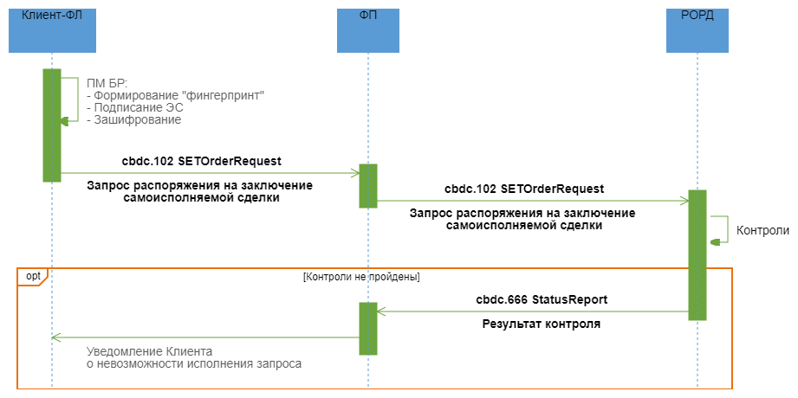

**Описание**

Неуспешный процесс заключения самоисполняемой сделки.

**Применяемые форматы сообщений**

* Запрос распоряжения на заключение самоисполняемой сделки (cbdc.102 SETOrderRequest);
* Результат контроля (cbdc.666 StatusReport).

**Условие применения**

Намерение Клиента-ФЛ заключить самоисполняемую сделку.

**Последовательность обмена**

1. Клиент-ФЛ направляет в адрес ФП ЭС "Запрос распоряжения на заключение самоисполняемой сделки" (cbdc.102 SETOrderRequest).

2. ФП проводит входной контроль ЭС "Запрос распоряжения на заключение самоисполняемой сделки" (cbdc.102 SETOrderRequest) и в случае успешного прохождения проверок перенаправляет ЭС "Запрос распоряжения на заключение самоисполняемой сделки" (cbdc.102 SETOrderRequest) в РОРД.

3. РОРД при получении запроса проводит входной контроль и проверки для определения возможности заключения самоисполняемой сделки.  
 При заключении самоисполняемой сделки "Отложенный перевод" проводятся следующие проверки:

* наличие Клиента ФЛ-получателя в реестре Клиентов в соответстветствии с переданным идентификатором;
* наличие и текущий статус СЦР Клиента ФЛ-плательщика и Клиента ФЛ-получателя;
* несовпадение СЦР Клиента ФЛ-плательщика и СЦР Клиента ФЛ-получателя.

В случае неуспешного прохождения проверок РОРД направляет в адрес ФП, обслуживающего Клиента-ФЛ заключающего самоисполняемую сделку, ЭС "Результат контроля" (cbdc.666 StatusReport) с указанием кода ошибки.

4. ФП после получения ЭС "Результаты контроля" (cbdc.666 StatusReport) информирует Клиента-ФЛ, заключающего самоисполняемую сделку, о невозможности исполнения запроса.

### Неуспешный сценарий обмена 2

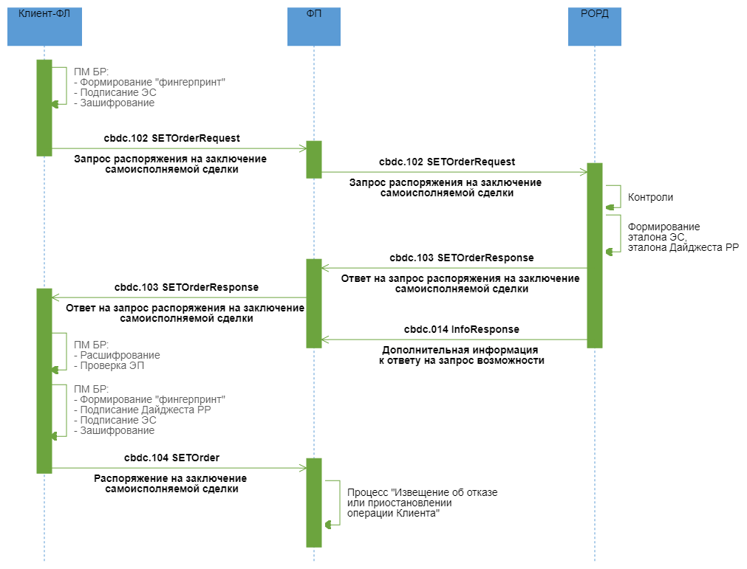

**Описание**

Неуспешный процесс заключения самоисполняемой сделки. По результатам контроля операции по ПОД/ФТ (онлайн-контроль) ФП выявил риски/потенциальные риски.

**Применяемые форматы сообщений**

* Запрос распоряжения на заключение самоисполняемой сделки (cbdc.102 SETOrderRequest);
* Ответ на запрос распоряжения на заключение самоисполняемой сделки (cbdc.103 SETOrderResponse);
* Дополнительная информация к ответу на запрос возможности (cbdc.014 InfoResponse);
* Распоряжение на заключение самоисполняемой сделки (cbdc.104 SETOrder).

**Условие применения**

Намерение Клиента-ФЛ заключить самоисполняемую сделку.

**Последовательность обмена**

1. Клиент-ФЛ направляет в адрес ФП ЭС "Запрос распоряжения на заключение самоисполняемой сделки" (cbdc.102 SETOrderRequest).

2. ФП проводит входной контроль ЭС "Запрос распоряжения на заключение самоисполняемой сделки" (cbdc.102 SETOrderRequest) и в случае успешного прохождения проверок перенаправляет ЭС "Запрос распоряжения на заключение самоисполняемой сделки" (cbdc.102 SETOrderRequest) в РОРД.

3. РОРД при получении запроса проводит входной контроль и проверки для определения возможности заключения самоисполняемой сделки.  
 При заключении самоисполняемой сделки "Отложенный перевод" проводятся следующие проверки:

* наличие Клиента ФЛ-получателя в реестре Клиентов в соответстветствии с переданным идентификатором;
* наличие и текущий статус СЦР Клиента ФЛ-плательщика и Клиента ФЛ-получателя;
* несовпадение СЦР Клиента ФЛ-плательщика и СЦР Клиента ФЛ-получателя.

В случае успешного прохождения проверок РОРД на основе данных, полученных в запросе, формирует эталон ЭС "Распоряжение на заключение самоисполняемой сделки" (cbdc.104 SETOrder), в состав которого входит эталон транзакционного сообщения РР, инкапсулирует его в формируемое ЭС "Ответ на запрос распоряжения на заключение самоисполняемой сделки" (cbdc.103 SETOrderResponse), а также РОРД формирует ЭС "Дополнительная информация к ответу на запрос возможности" (cbdc.014 InfoResponse).   
 РОРД направляет в адрес ФП:

* ЭС "Ответ на запрос распоряжения на заключение самоисполняемой сделки" (cbdc.103 SETOrderResponse) для подтверждения перевода ФЛ, заключающим самоисполняемую сделку;
* ЭС "Дополнительная информация к ответу на запрос возможности" (cbdc.014 InfoResponse), в состав которого входят дополнительные атрибуты получателя перевода ЦР, необходимые ФП для проведения контроля по ПОД/ФТ (онлайн-контроль).

ЭС "Ответ на запрос распоряжения на заключение самоисполняемой сделки" (cbdc.103 SETOrderResponse) и ЭС "Дополнительная информация к ответу на запрос возможности" (cbdc.014 InfoResponse) направляются в адрес ФП независимо друг от друга и могут поступить к ФП в произвольном порядке. Порядок действий при неполучении одного из сообщений будет приведен в документе «Требования операционно-технологического взаимодействия на платформе цифрового рубля".

4. По мере поступления ЭС ФП проводит входной контроль и, в случае успешного прохождения контроля:

* перенаправляет ЭС "Ответ на запрос распоряжения на заключение самоисполняемой сделки" (cbdc.103 SETOrderResponse) Клиенту-ФЛ-плательщику;
* получает из ЭС "Дополнительная информация к ответу на запрос возможности" (cbdc.014 InfoResponse) дополнительные реквизиты для проведения процедур контроля по ПОД/ФТ (онлайн-контроль) операции.

5. Клиент-ФЛ посредством Приложения Клиента проводит входной контроль, после успешного проведения которого разбирает ЭС, получает из него эталон ЭС "Распоряжение на заключение самоисполняемой сделки" (cbdc.104 SETOrder), в состав которого входит эталон транзакционного сообщения РР. Клиент-ФЛ подписывает своей ЭП эталон транзакционного сообщения РР, содержащегося в реквизите <DLDgst/Rcrd>, помещает значение ЭП в реквизит <DLDgst/Sgn> (формирует "Дайджест РР"). Клиент-ФЛ направляет в адрес ФП ЭС "Распоряжение на заключение самоисполняемой сделки" (cbdc.104 SETOrder).

6. ФП при получении ЭС "Распоряжение на заключение самоисполняемой сделки" (cbdc.104 SETOrder) проводит входной контроль. Если при прохождении контроля по ПОД/ФТ (онлайн-контроль) ФП выявил риски и операция не может быть выполнена, или выявил потенциальные риски и операция должна быть направлена на ручной контроль, ФП выполняет процесс "Извещение об отказе или приостановлении операции Клиента". При этом в каждом сообщении, формируемом Финансовым посредником в рамках этого процесса должен быть присвоен новый идентификатор операции, указываемый в */MsgHdr/OprId.

### Неуспешный сценарий обмена 3

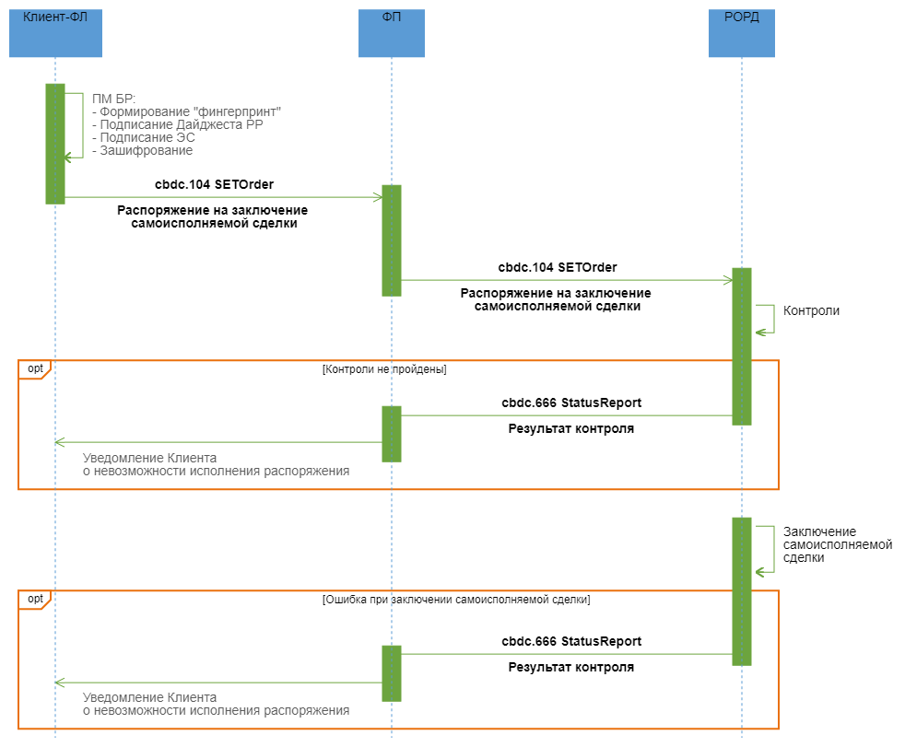

**Описание**

Успешный процесс заключения самоисполняемой сделки.

**Применяемые форматы сообщений**

* Распоряжение на заключение самоисполняемой сделки (cbdc.104 SETOrder);
* Результат контроля (cbdc.666 StatusReport).

**Условие применения**

ФЛ получил положительный ответ на запрос распоряжения на заключение самоисполняемой сделки в ЭС "Ответ на запрос распоряжения на заключение самоисполняемой сделки" (cbdc.103 SETOrderResponse).

**Последовательность обмена**

1. Клиент-ФЛ подписывает своей ЭП эталон транзакционного сообщения РР, содержащегося в реквизите <DLDgst/Rcrd>, помещает значение ЭП в реквизит <DLDgst/Sgn> (формирует "Дайджест РР"). Клиент-ФЛ направляет в адрес ФП ЭС "Распоряжение на заключение самоисполняемой сделки" (cbdc.104 SETOrder).

2. ФП при получении ЭС "Распоряжение на заключение самоисполняемой сделки" (cbdc.104 SETOrder) проводит входной контроль. Если при прохождении контроля операции по ПОД/ФТ (онлайн-контроль) риски не были выявлены, то ФП перенаправляет ЭС "Распоряжение на заключение самоисполняемой сделки" (cbdc.104 SETOrder) в РОРД.

3. РОРД проводит входной контроль полученного распоряжения.  
 При заключении самоисполняемой сделки "Отложенный перевод" РОРД также осуществляет контроль на:

* соответствие ролей Клиента ФЛ-плательщика и Клиента ФЛ-получателя типу совершаемой операции;
* наличие и текущий статус СЦР Клиента ФЛ-плательщика и Клиента ФЛ-получателя;
* контроль корректности указанной даты исполнения перевода.

4. В случае неуспешного прохождения проверок РОРД формирует в адрес ФП, обслуживающего Клиента-ФЛ, ЭС "Результат контроля" (cbdc.666 StatusReport) с указанием кода ошибки. ФП после получения ЭС "Результаты контроля" (cbdc.666 StatusReport) информирует Клиента-ФЛ о невозможности исполнения распоряжения.

5. В случае успешного прохождения проверок РОРД делает попытку исполнить распоряжение. Если исполнить распоряжение не удается, РОРД формирует в адрес ФП, обслуживающего Клиента-ФЛ, ЭС "Результат контроля" (cbdc.666 StatusReport) с указанием кода ошибки. ФП после получения ЭС "Результаты контроля" (cbdc.666 StatusReport) информирует Клиента-ФЛ о невозможности исполнения распоряжения.

## Запрос информации по самоисполняемым сделкам

### Область применения

Получение информации по действующим самоисполняемым сделкам Клиента-ФЛ, владеющего СЦР на ПлЦР.

### Основной сценарий обмена

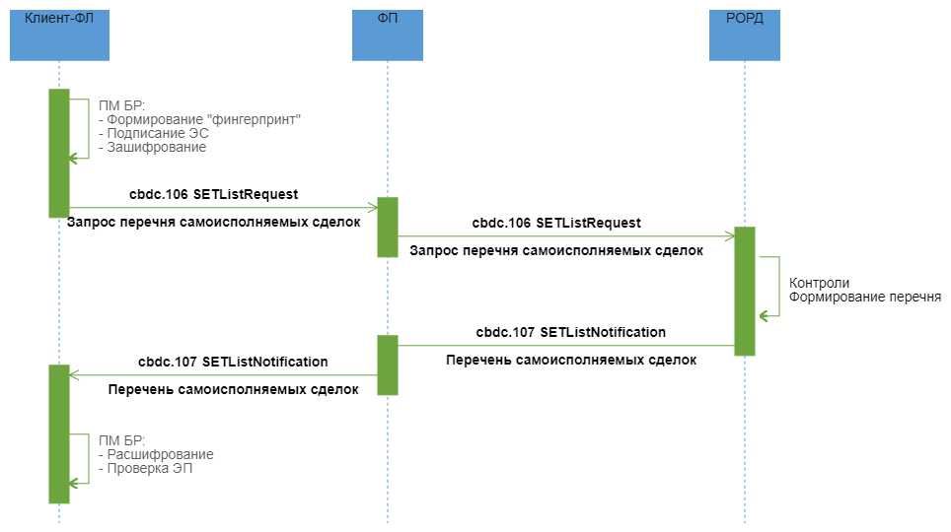

**Описание**

Успешное исполнение запроса перечня действующих самоисполняемых сделок.

**Применяемые форматы сообщений**

* Запрос перечня самоисполняемых сделок (cbdc.106 SETListRequest);
* Перечень самоисполняемых сделок (cbdc.107 SETListNotification).

**Условие применения**

Клиент-ФЛ прошел авторизацию и аутентификацию в Приложении Клиента, имеет активный СЦР на ПлЦР.

**Последовательность обмена**

1.Клиент-ФЛ формирует ЭС "Запрос перечня самоисполняемых сделок" (cbdc.106 SETListRequest) и направляет ФП.

2. ФП проводит входные контроли ЭС "Запрос перечня самоисполняемых сделок" (cbdc.106 SETListRequest) и в случае успешного прохождения проверок перенаправляет в РОРД ЭС "Запрос перечня самоисполняемых сделок" (cbdc.106 SETListRequest).

3. РОРД осуществляет входные контроли полученного ЭС и контроли возможности исполнения запроса. При положительных результатах направляет ФП ЭС "Перечень самоисполняемых сделок" (cbdc.107 SETListNotification) с актуальной информацией о действующих самоисполняемых сделках, инициатором которых является Клиент-ФЛ.

4. ФП осуществляет входные контроли ЭС "Перечень самоисполняемых сделок" (cbdc.107 SETListNotification) и в случае положительного результата передает ЭС далее Клиенту-ФЛ.

## Совершение операции над самоисполняемой сделкой

### Область применения

Совершение Клиентом-ФЛ операции над самоисполняемой сделкой.

### Основной сценарий обмена

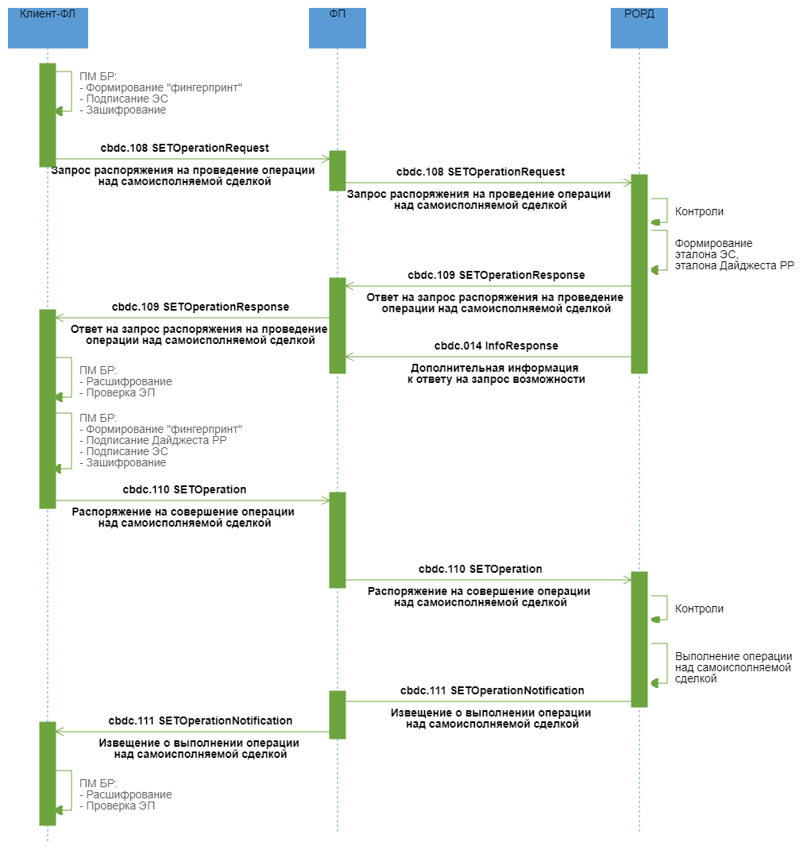

**Описание**

Успешный процесс совершения операции над самоисполняемой сделкой.

**Применяемые форматы сообщений**

* Запрос распоряжения на проведение операции над самоисполняемой сделкой (cbdc.108 SETOperationRequest);
* Ответ на запрос распоряжения на проведение операции над самоисполняемой сделкой (cbdc.109 SETOperationResponse);
* Дополнительная информация к ответу на запрос возможности (cbdc.014 InfoResponse);
* Распоряжение на совершение операции над самоисполняемой сделкой (cbdc.110 SETOperation);
* Извещение о выполнении операции над самоисполняемой сделкой (cbdc.111 SETOperationNotification).

**Условие применения**

Намерение Клиента-ФЛ совершить операцию над самоисполняемой сделкой. Распоряжение Клиента-ФЛ на совершении операции при изменении параметров СиС (за исключением отмены СиС) направляются через ФП, через которого СиС был заключен на ПлЦР.

**Последовательность обмена**

1. Клиент-ФЛ направляет в адрес ФП ЭС "Запрос распоряжения на проведение операции над самоисполняемой сделкой" (cbdc.108 SETOperationRequest), заполнив все необходимые реквизиты для совершения операции.  
 Для самоисполняемой сделки "Отложенный перевод" доступны следующие виды операций:

* Изменение суммы операции;
* Изменение даты и времени исполнения (для разового исполнения);
* Изменение числа месяца (для периодического исполнения);
* Отмена сделки.

2. ФП проводит входной контроль ЭС "Запрос распоряжения на проведение операции над самоисполняемой сделкой" (cbdc.108 SETOperationRequest) и в случае успешного прохождения проверок перенаправляет ЭС "Запрос распоряжения на проведение операции над самоисполняемой сделкой" (cbdc.108 SETOperationRequest) в РОРД.

3. РОРД при получении запроса проводит входной контроль и проверки для определения возможности проведения операции над самоисполняемой сделкой.  
 При совершении операции над самоисполняемой сделкой "Отложенный перевод" дополнительно проводятся следующие проверки:

* наличие и текущий статус СЦР ФЛ-плательщика и ФЛ-получателя;
* СиС, по которой изменяются параметры (кроме отмены СиС), была заключена через ФП, направившего ЭС на ПлЦР.

В случае успешного прохождения проверок РОРД на основе данных, полученных в запросе, формирует эталон ЭС "Распоряжение на совершение операции над самоисполняемой сделкой" (cbdc.110 SETOperation), в состав которого входит эталон транзакционного сообщения РР, инкапсулирует его в формируемое ЭС "Ответ на запрос распоряжения на проведение операции над самоисполняемой сделкой" (cbdc.109 SETOperationResponse), а также РОРД формирует (кроме случая отмены СиС) ЭС "Дополнительная информация к ответу на запрос возможности" (cbdc.014 InfoResponse).

РОРД направляет в адрес ФП:

* ЭС "Ответ на запрос распоряжения на проведение операции над самоисполняемой сделкой" (cbdc.109 SETOperationResponse) для подтверждения перевода ФЛ, совершающему операцию над самоисполняемой сделкой;
* ЭС "Дополнительная информация к ответу на запрос возможности" (cbdc.014 InfoResponse), в состав которого входят дополнительные атрибуты получателя перевода ЦР, необходимые ФП для проведения контроля по ПОД/ФТ (онлайн-контроль). ЭС "Дополнительная информация к ответу на запрос возможности" (cbdc.014 InfoResponse) направляется в случае изменения любого параметра, кроме отмены СиС.

ЭС "Ответ на запрос распоряжения на проведение операции над самоисполняемой сделкой" (cbdc.109 SETOperationResponse) и ЭС "Дополнительная информация к ответу на запрос возможности" (cbdc.014 InfoResponse) направляются в адрес ФП независимо друг от друга и могут поступить к ФП в произвольном порядке. Порядок действий при неполучении одного из сообщений будет приведен в документе «Требования операционно-технологического взаимодействия на платформе цифрового рубля".

4. По мере поступления ЭС ФП проводит входной контроль и, в случае успешного прохождения контроля:

* перенаправляет ЭС "Ответ на запрос распоряжения на проведение операции над самоисполняемой сделкой" (cbdc.109 SETOperationResponse) Клиенту-ФЛ, совершающему операцию над самоисполняемой сделкой;
* получает из ЭС "Дополнительная информация к ответу на запрос возможности" (cbdc.014 InfoResponse) дополнительные реквизиты для проведения процедур контроля по ПОД/ФТ (онлайн-контроль) операции.

5. Клиент-ФЛ посредством Приложения Клиента проводит входной контроль, после успешного проведения которого разбирает ЭС, получает из него эталон ЭС "Распоряжение на совершение операции над самоисполняемой сделкой" (cbdc.110 SETOperation), в состав которого входит эталон транзакционного сообщения РР. Клиент-ФЛ подписывает своей ЭП эталон транзакционного сообщения РР, содержащегося в реквизите <DLDgst/Rcrd>, помещает значение ЭП в реквизит <DLDgst/Sgn> (формирует "Дайджест РР"). Клиент-ФЛ направляет в адрес ФП ЭС "Распоряжение на совершение операции над самоисполняемой сделкой" (cbdc.110 SETOperation).

6. ФП при получении ЭС "Распоряжение на совершение операции над самоисполняемой сделкой" (cbdc.110 SETOperation) проводит входной контроль. Если при прохождении контроля операции по ПОД/ФТ (онлайн-контроль) риски не были выявлены, то ФП перенаправляет ЭС "Распоряжение на совершение операции над самоисполняемой сделкой" (cbdc.110 SETOperation) в РОРД.

7. РОРД проводит входной контроль полученного распоряжения.  
 При совершении операции над самоисполняемой сделкой "Отложенный перевод" РОРД также осуществляет контроль на:

* наличие и текущий статус СЦР Клиента-плательщика и Клиента-получателя.

В случае успешного завершения проверок РОРД:

* исполняет распоряжение на совершение операции над самоисполняемой сделкой,
* направляет ЭС "Извещение о выполнении операции над самоисполняемой сделкой" (cbdc.111 SETOperationNotification) в адрес ФП, обслуживающего Клиента, совершающего операцию над самоисполняемой сделкой.

8. ФП Клиента, совершившего операцию над самоисполняемой сделкой, после получения подтверждения в виде ЭС "Извещение о выполнении операции над самоисполняемой сделкой" (cbdc.111 SETOperationNotification) и проведения входного контроля перенаправляет ЭС Клиенту-ФЛ.

9. ФП Клиента, заключившего самоисполняемую сделку, для осуществления по операции процедур контроля по ПОД/ФТ (пост-контроль) использует расширенные атрибуты получателя, полученные в ЭС "Дополнительная информация к ответу на запрос возможности" (cbdc.014 InfoResponse).

### Неуспешный сценарий обмена 1

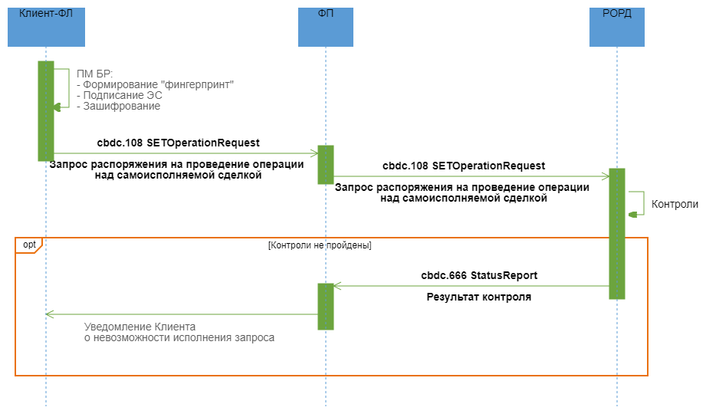

**Описание**

Неуспешный процесс совершения операции над самоисполняемой сделкой.

**Применяемые форматы сообщений**

* Запрос распоряжения на проведение операции над самоисполняемой сделкой (cbdc.108 SETOperationRequest);
* Результат контроля (cbdc.666 StatusReport).

**Условие применения**

Намерение Клиента-ФЛ совершить операцию над самоисполняемой сделкой. Распоряжение Клиента-ФЛ на совершении операции при изменении параметров СиС (за исключением отмены СиС) направляются через ФП, через которого СиС был заключен на ПлЦР.

**Последовательность обмена**

1. Клиент-ФЛ направляет в адрес ФП ЭС "Запрос распоряжения на проведение операции над самоисполняемой сделкой" (cbdc.108 SETOperationRequest), заполнив все необходимые реквизиты для совершения операции.  
 Для самоисполняемой сделки "Отложенный перевод" доступны следующие виды операций:

* Изменение суммы операции;
* Изменение даты и времени исполнения (для разового исполнения);
* Изменение числа месяца (для периодического исполнения);
* Отмена сделки.

2. ФП проводит входной контроль ЭС "Запрос распоряжения на проведение операции над самоисполняемой сделкой" (cbdc.108 SETOperationRequest) и в случае успешного прохождения проверок перенаправляет ЭС "Запрос распоряжения на проведение операции над самоисполняемой сделкой" (cbdc.108 SETOperationRequest) в РОРД.

3. РОРД при получении запроса проводит входной контроль и проверки для определения возможности проведения операции над самоисполняемой сделкой.  
 При совершении операции над самоисполняемой сделкой "Отложенный перевод" проводятся следующие проверки:

* наличие и текущий статус СЦР Клиента ФЛ-плательщика и Клиента ФЛ-получателя;
* СиС, по которой изменяются параметры (кроме отмены СиС), была заключена через ФП, направившего ЭС на ПлЦР.

В случае неуспешного прохождения проверок РОРД направляет в адрес ФП, обслуживающего Клиента заключающего самоисполняемую сделку, ЭС "Результат контроля" (cbdc.666 StatusReport) с указанием кода ошибки.

4. ФП после получения ЭС "Результаты контроля" (cbdc.666 StatusReport) информирует Клиента-ФЛ, заключающего самоисполняемую сделку, о невозможности исполнения запроса.

### Неуспешный сценарий обмена 2

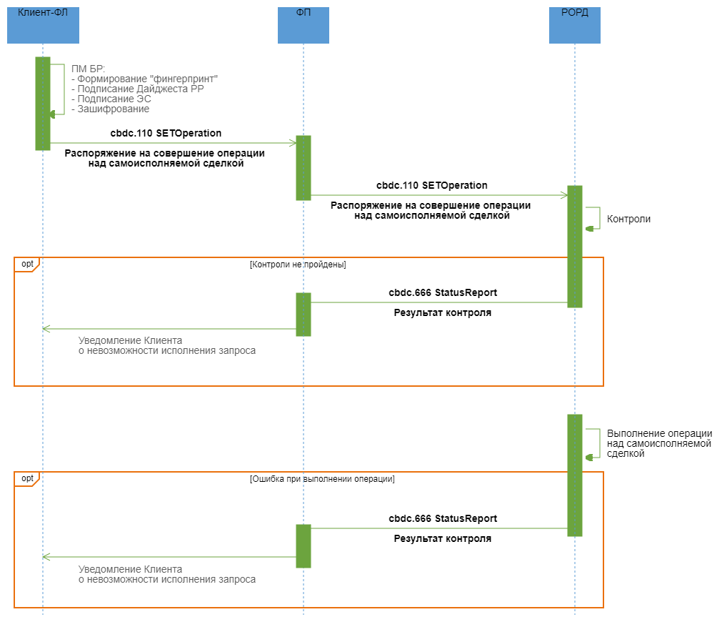

**Описание**

Неуспешный процесс совершения операции над самоисполняемой сделкой.

**Применяемые форматы сообщений**

* Распоряжение на совершение операции над самоисполняемой сделкой (cbdc.110 SETOperation);
* Результаты контроля (cbdc.666 StatusReport)

**Условие применения**

ФЛ получил положительный ответ на запрос распоряжения на проведение операции над самоисполняемой сделкой в ЭС "Ответ на запрос распоряжения на проведение операции над самоисполняемой сделкой" (cbdc.109 SETOperationResponse).

**Последовательность обмена**

1. Клиент-ФЛ подписывает своей ЭП эталон транзакционного сообщения РР, содержащегося в реквизите <DLDgst/Rcrd>, помещает значение ЭП в реквизит <DLDgst/Sgn> (формирует "Дайджест РР"). Клиент-ФЛ направляет в адрес ФП ЭС "Распоряжение на совершение операции над самоисполняемой сделкой" (cbdc.110 SETOperation).

2. ФП при получении ЭС "Распоряжение на совершение операции над самоисполняемой сделкой" (cbdc.110 SETOperation) проводит входной контроль. Если при прохождении контроля операции по ПОД/ФТ (онлайн-контроль) риски не были выявлены, то ФП перенаправляет ЭС "Распоряжение на совершение операции над самоисполняемой сделкой" (cbdc.110 SETOperation) в РОРД.

3. РОРД проводит входной контроль полученного распоряжения.  
 При совершении операции над самоисполняемой сделкой "Отложенный перевод" РОРД также осуществляет контроль на:

* наличие и текущий статус СЦР Клиента-плательщика и Клиента-получателя;

4. В случае неуспешного прохождения проверок РОРД формирует в адрес ФП, обслуживающего Клиента, ЭС "Результат контроля" (cbdc.666 StatusReport) с указанием кода ошибки. ФП после получения ЭС "Результаты контроля" (cbdc.666 StatusReport) информирует Клиента-ФЛ о невозможности исполнения распоряжения.

5. В случае успешного прохождения проверок РОРД делает попытку исполнить распоряжение. Если исполнить распоряжение не удается, РОРД формирует в адрес ФП, обслуживающего Клиента, ЭС "Результат контроля" (cbdc.666 StatusReport) с указанием кода ошибки. ФП после получения ЭС "Результаты контроля" (cbdc.666 StatusReport) информирует Клиента-ФЛ о невозможности исполнения распоряжения.

### Неуспешный сценарий обмена 3

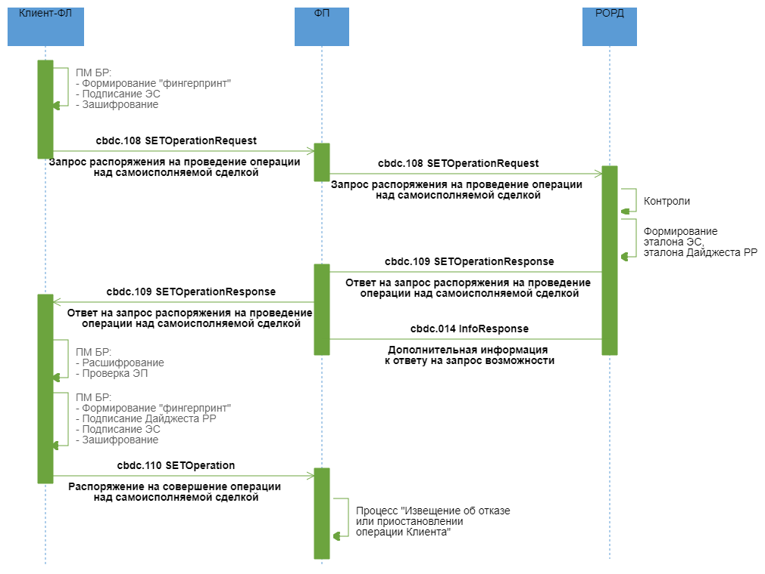

**Описание**

Неуспешный процесс совершения операции над самоисполняемой сделкой. По результатам контроля операции по ПОД/ФТ (онлайн-контроль) ФП выявил риски/потенциальные риски.

**Применяемые форматы сообщений**

* Запрос распоряжения на проведение операции над самоисполняемой сделкой (cbdc.108 SETOperationRequest);
* Ответ на запрос распоряжения на проведение операции над самоисполняемой сделкой (cbdc.109 SETOperationResponse);
* Дополнительная информация к ответу на запрос возможности (cbdc.014 InfoResponse);
* Распоряжение на совершение операции над самоисполняемой сделкой (cbdc.110 SETOperation).

**Условие применения**

Намерение Клиента-ФЛ совершить операцию над самоисполняемой сделкой. Распоряжение Клиента-ФЛ на совершении операции при изменении параметров СиС (за исключением отмены СиС) направляются через ФП, через которого СиС был заключен на ПлЦР.

**Последовательность обмена**

1. Клиент-ФЛ направляет в адрес ФП ЭС "Запрос распоряжения на проведение операции над самоисполняемой сделкой" (cbdc.108 SETOperationRequest), заполнив все необходимые реквизиты для совершения операции.  
 Для самоисполняемой сделки "Отложенный перевод" доступны следующие виды операций:

* Изменение суммы операции;
* Изменение даты и времени исполнения (для разового исполнения);
* Изменение числа месяца (для периодического исполнения);
* Отмена сделки.

2. ФП проводит входной контроль ЭС "Запрос распоряжения на проведение операции над самоисполняемой сделкой" (cbdc.108 SETOperationRequest) и в случае успешного прохождения проверок перенаправляет ЭС "Запрос распоряжения на проведение операции над самоисполняемой сделкой" (cbdc.108 SETOperationRequest) в РОРД.

3. РОРД при получении запроса проводит входной контроль и проверки для определения возможности проведения операции над самоисполняемой сделкой.  
 При совершении операции над самоисполняемой сделкой "Отложенный перевод" дополнительно проводятся следующие проверки:

* наличие и текущий статус СЦР ФЛ-плательщика и ФЛ-получателя;
* СиС, по которой изменяются параметры (кроме отмены СиС), была заключена через ФП, направившего ЭС на ПлЦР.

В случае успешного прохождения проверок РОРД на основе данных, полученных в запросе, формирует эталон ЭС "Распоряжение на совершение операции над самоисполняемой сделкой" (cbdc.110 SETOperation), в состав которого входит эталон транзакционного сообщения РР, инкапсулирует его в формируемое ЭС "Ответ на запрос распоряжения на проведение операции над самоисполняемой сделкой" (cbdc.109 SETOperationResponse), а также РОРД формирует (кроме случая отмены СиС) ЭС "Дополнительная информация к ответу на запрос возможности" (cbdc.014 InfoResponse).

РОРД направляет в адрес ФП:

* ЭС "Ответ на запрос распоряжения на проведение операции над самоисполняемой сделкой" (cbdc.109 SETOperationResponse) для подтверждения перевода ФЛ, совершающему операцию над самоисполняемой сделкой;
* ЭС "Дополнительная информация к ответу на запрос возможности" (cbdc.014 InfoResponse), в состав которого входят дополнительные атрибуты получателя перевода ЦР, необходимые ФП для проведения контроля по ПОД/ФТ (онлайн-контроль). ЭС "Дополнительная информация к ответу на запрос возможности" (cbdc.014 InfoResponse) направляется в случае изменения любого параметра, кроме отмены СиС.

ЭС "Ответ на запрос распоряжения на проведение операции над самоисполняемой сделкой" (cbdc.109 SETOperationResponse) и ЭС "Дополнительная информация к ответу на запрос возможности" (cbdc.014 InfoResponse) направляются в адрес ФП независимо друг от друга и могут поступить к ФП в произвольном порядке. Порядок действий при неполучении одного из сообщений будет приведен в документе «Требования операционно-технологического взаимодействия на платформе цифрового рубля".

4. По мере поступления ЭС ФП проводит входной контроль и, в случае успешного прохождения контроля:

* перенаправляет ЭС "Ответ на запрос распоряжения на проведение операции над самоисполняемой сделкой" (cbdc.109 SETOperationResponse) Клиенту-ФЛ, совершающему операцию над самоисполняемой сделкой;
* получает из ЭС "Дополнительная информация к ответу на запрос возможности" (cbdc.014 InfoResponse) дополнительные реквизиты для проведения процедур контроля по ПОД/ФТ (онлайн-контроль) операции.

5. Клиент-ФЛ посредством Приложения Клиента проводит входной контроль, после успешного проведения которого разбирает ЭС, получает из него эталон ЭС "Распоряжение на совершение операции над самоисполняемой сделкой" (cbdc.110 SETOperation), в состав которого входит эталон транзакционного сообщения РР. Клиент-ФЛ подписывает своей ЭП эталон транзакционного сообщения РР, содержащегося в реквизите <DLDgst/Rcrd>, помещает значение ЭП в реквизит <DLDgst/Sgn> (формирует "Дайджест РР"). Клиент-ФЛ направляет в адрес ФП ЭС "Распоряжение на совершение операции над самоисполняемой сделкой" (cbdc.110 SETOperation).

6. ФП при получении ЭС "Распоряжение на совершение операции над самоисполняемой сделкой" (cbdc.110 SETOperation) проводит входной контроль. Если при прохождении контроля по ПОД/ФТ (онлайн-контроль) ФП выявил риски и операция не может быть выполнена, или выявил потенциальные риски и операция должна быть направлена на ручной контроль, ФП выполняет процесс "Извещение об отказе или приостановлении операции Клиента". При этом в каждом сообщении, формируемом Финансовым посредником в рамках этого процесса должен быть присвоен новый идентификатор операции, указываемый в */MsgHdr/OprId.

## Исполнение самоисполняемой сделки типа Отложенный перевод

### Область применения

При наступлении назначенного времени выполняется перевод согласно зарегистрированной ранее самоисполняемой сделки типа Отложенный перевод.

### Основной сценарий обмена

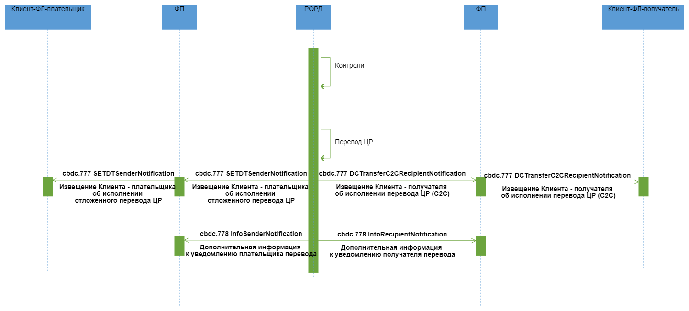

**Описание**

Успешное исполнение самоисполняемой сделки типа Отложенный перевод.

**Применяемые форматы сообщений**

* Извещение Клиента - получателя об исполнении перевода ЦР (С2С) (cbdc.777 DCTransferC2CRecipientNotification);
* Извещение Клиента - плательщика об исполнении отложенного перевода ЦР (cbdc.777 SETDTSenderNotification);
* Дополнительная информация к уведомлению получателя перевода (cbdc.778 InfoRecipientNotification);
* Дополнительная информация к уведомлению плательщика перевода (cbdc.778 InfoSenderNotification).

**Условие применения**

Клиентом зарегистрировал на ПлЦР самоисполняемую сделку типа Отложенный перевод.

**Последовательность обмена**

1. При наступлении времени исполнения перевода согласно параметрам самоисполняемой сделки "Отложенный перевод" РОРД исполняет самоисполняемую сделку, зарегистрированную Клиентом на ПлЦР.

2. При исполнении самоисполяемой сделки РОРД проводит контроль на:

* соответствие ролей плательщика и получателя типу совершаемой операции;
* наличие и текущий статус СЦР Клиента-плательщика и Клиента-получателя;
* достаточность ЦР на СЦР Клиента-плательщика;
* непревышение установленных лимитов (при наличии);
* контроль ограничений на операции по СЦР ФЛ-плательщика и ФЛ-получателя;
* антифрод-контроль.

В случае успешного завершения проверок РОРД:

* исполняет распоряжение, операция фиксируется в реестре операций,
* направляет ЭС "Извещение Клиента - плательщика об исполнении отложенного перевода ЦР (cbdc.777 SETDTSenderNotification) в адрес всех ФП, обслуживающих Клиента-плательщика,
* направляет ЭС "Дополнительная информация к уведомлению плательщика перевода" (cbdc.778 InfoSenderNotification), в состав которого входят все реквизиты, включенные в ЭС "Извещение Клиента - плательщика об исполнении отложенного перевода ЦР (cbdc.777 SETDTSenderNotification) и дополнительные атрибуты получателя перевода ЦР, необходимые ФП для проведения контроля по ПОД/ФТ (пост-контроль), только в адрес ФП, через которого Клиент-плательщик заключил самоисполняемую сделку типа Отложенный перевод.
* направляет ЭС "Извещение Клиента - получателя об исполнении перевода ЦР (С2С)" (cbdc.777 DCTransferC2CRecipientNotification) в адрес всех ФП, обслуживающих Клиента-получателя;
* направляет ЭС "Дополнительная информация к уведомлению получателя перевода" (cbdc.778 InfoRecipientNotification), в состав которого входят все реквизиты, включенные в ЭС "Извещение Клиента - получателя об исполнении перевода ЦР (С2С)" (cbdc.777 DCTransferC2CRecipientNotification) и дополнительные атрибуты плательщика перевода ЦР, необходимые ФП для проведения контроля по ПОД/ФТ (пост-контроль), в адрес всех ФП, обслуживающих Клиента-получателя.

ЭС "Извещение Клиента - плательщика об исполнении отложенного перевода ЦР (cbdc.777 SETDTSenderNotification) и ЭС "Дополнительная информация к уведомлению плательщика перевода" (cbdc.778 InfoSenderNotification) направляются в адрес ФП независимо друг от друга и могут поступить к ФП в произвольном порядке. Порядок действий при неполучении одного из сообщений будет приведен в документе «Требования операционно-технологического взаимодействия на платформе цифрового рубля".

ЭС "Извещение Клиента - получателя об исполнении перевода ЦР (С2С)" (cbdc.777 DCTransferC2CRecipientNotification) и ЭС"Дополнительная информация к уведомлению получателя перевода" (cbdc.778 InfoRecipientNotification) направляются в адрес ФП независимо друг от друга и могут поступить к ФП в произвольном порядке. Порядок действий при неполучении одного из сообщений будет приведен в документе «Требования операционно-технологического взаимодействия на платформе цифрового рубля".

3. ФП Клиента-получателя после получения подтверждения в виде ЭС "Извещение Клиента - получателя об исполнении перевода ЦР (С2С)" (cbdc.777 DCTransferC2CRecipientNotification) и проведения входного контроля перенаправляет ЭС Клиенту-ФЛ-получателю.

4. ФП Клиента-плательщика после получения подтверждения в виде ЭС "Извещение Клиента - плательщика об исполнении отложенного перевода ЦР (cbdc.777 SETDTSenderNotification) и проведения входного контроля перенаправляет ЭС Клиенту-ФЛ-плательщику.

5. Если после исполнения самоисполняемой сделки "Отложенный перевод" ее статус изменился, то новый статус самоисполяемой сделки передается в составе ЭС "Извещение Клиента - плательщика об исполнении отложенного перевода ЦР (cbdc.777 SETDTSenderNotification).

6. ФП Клиента-плательщика и ФП Клиента-получателя для осуществления по операции процедур контроля по ПОД/ФТ (пост-контроль) используют соответственно расширенные атрибуты получателя, полученные в ЭС "Дополнительная информация к уведомлению плательщика перевода" (cbdc.778 InfoSenderNotification), и расширенные атрибуты плательщика, полученные в ЭС "Дополнительная информация к уведомлению получателя перевода" (cbdc.778 InfoRecipientNotification).

### Неуспешный сценарий обмена

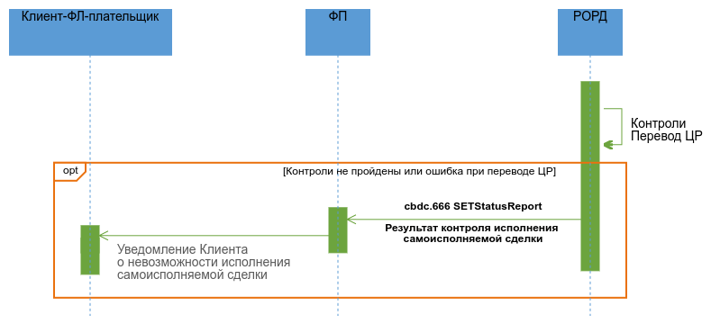

**Описание**

Неуспешное исполнение самоисполняемой сделки типа Отложенный перевод.

**Применяемые форматы сообщений**

* Результат контроля исполнения самоисполняемой сделки (cbdc.666 SETStatusReport)

**Условие применения**

Клиент зарегистрировал на ПлЦР самоисполняемую сделку типа Отложенный перевод.

**Последовательность обмена**

1. При наступлении времени исполнения перевода согласно параметрам самоисполняемой сделки "Отложенный перевод" РОРД исполняет самоисполняемую сделку, зарегистрированную Клиентом на ПлЦР.

2. При исполнении самоисполняемой сделки РОРД проводит контроль на:

* соответствие ролей плательщика и получателя типу совершаемой операции;
* наличие и текущий статус СЦР Клиента-плательщика и Клиента-получателя;
* достаточность ЦР на СЦР Клиента-плательщика;
* непревышение установленных лимитов (при наличии);
* контроль ограничений на операции по СЦР ФЛ-плательщика и ФЛ-получателя;
* антифрод-контроль.

3. В случае неуспешного прохождения проверок или ошибки при выполнении перевода РОРД формирует в адрес всех ФП, обслуживающих Клиента-плательщика, ЭС "Результат контроля исполнения самоисполняемой сделки" (cbdc.666 SETStatusReport) с указанием кода ошибки. ФП после получения ЭС "Результат контроля исполнения самоисполняемой сделки" (cbdc.666 SETStatusReport) информирует Клиента-ФЛ-плательщика о невозможности исполнения распоряжения.

4. Если при неуспешной попытке исполнения разовой самоисполняемой сделки "Отложенный перевод" ее статус изменился, то новый статус сделки передается в составе ЭС "Результат контроля исполнения самоисполняемой сделки" (cbdc.666 SETStatusReport).

## Направление САС ФП в ПлЦР

### Область применения

При необходимости ФП отправляет САС в ПлЦР.

### Основной сценарий обмена

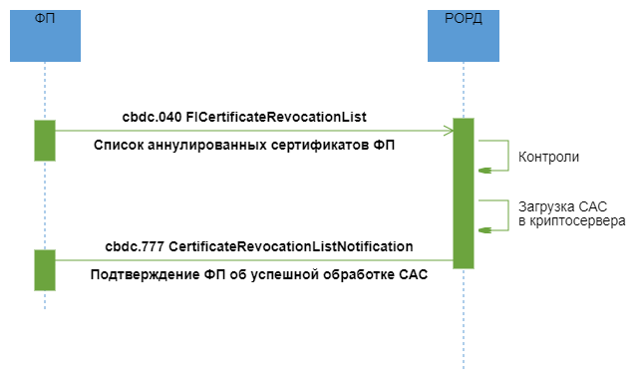

**Описание**

Успешная обработка направленного Финансовым посредником САС в ПлЦР.

**Применяемые форматы сообщений**

* Список аннулированных сертификатов ФП (cbdc.040 FICertificateRevocationList);
* Подтверждение ФП об успешной обработке САС (cbdc.777 CertificateRevocationListNotification).

**Условие применения**

1. Клиент-ФЛ/Клиент-ЮЛ прошел авторизацию и аутентификацию в Приложении Клиента, имеет активный СЦР в ПлЦР. Намерение Клиент-ФЛ/Клиент-ЮЛ аннулировать сертификат.
2. У ФП появилась необходимость направить САС в ПлЦР.

**Последовательность обмена**

1. ФП формирует ЭС "Список аннулированных сертификатов ФП" (cbdc.040 FICertificateRevocationList), вкладывая в него файл с САС и направляет его в РОРД. В одно сообщение может помещаться только один САС.

2. РОРД осуществляет входные контроли и контроли возможности исполнения полученного ЭС:

* составитель ЭС имеет права в соответствии со своей ролью.

В случае положительных результатов контролей загружает САС в криптосервера, формирует ЭС "Подтверждение ФП об успешной обработке САС " (cbdc.777 CertificateRevocationListNotification) и направляет ФП.

### Неуспешный сценарий обмена

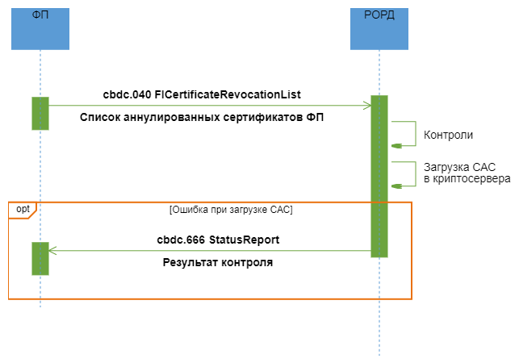

**Описание**

Неуспешная обработка направленного Финансовым посредником САС в ПлЦР.

**Применяемые форматы сообщений**

* Список аннулированных сертификатов ФП (cbdc.040 FICertificateRevocationList);
* Результат контроля (cbdc.666 StatusReport).

**Условие применения**

У ФП появилась необходимость направить САС в ПлЦР.

**Последовательность обмена**

1. ФП формирует ЭС "Список аннулированных сертификатов ФП" (cbdc.040 FICertificateRevocationList), вкладывая в него файл с САС и направляет его в РОРД. В одно сообщение может помещаться только один САС.

2. РОРД осуществляет входные контроли и контроли возможности исполнения полученного ЭС:

* составитель ЭС имеет права в соответствии со своей ролью.

В случае неуспешных результатов контролей или ошибки при загрузке САС в криптосервера формирует ЭС "Результат контроля" (cbdc.666 StatusReport) и направляет ФП.

## Установка/отмена ограничения на СЦР Клиента

### Область применения

На СЦР Клиента-ФЛ или СЦР Клиента-ЮЛ может быть установлено ограничение.

### Основной сценарий обмена

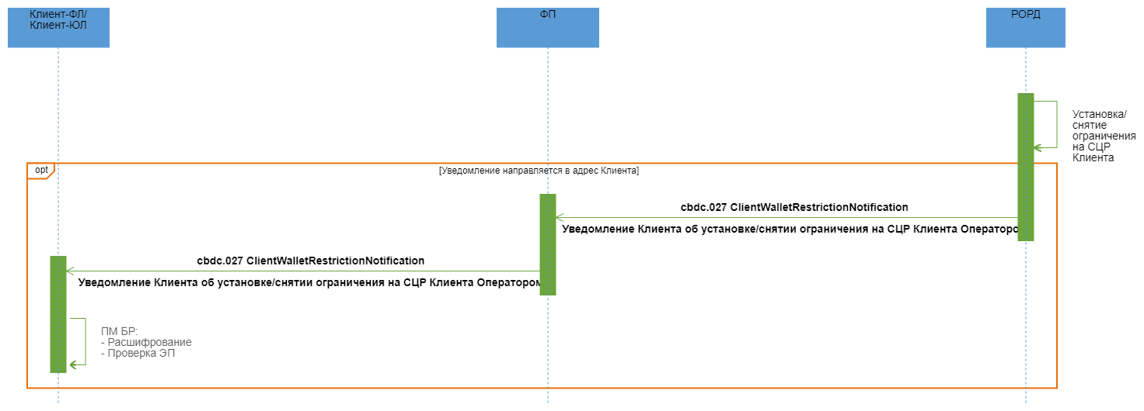

**Описание**

Успешное исполнение установки/снятия ограничения на СЦР Клиента-ФЛ/Клиента-ЮЛ.

**Применяемые форматы сообщений**

* Уведомление Клиента об установке/снятии ограничения на СЦР Клиента Оператором (cbdc.027 ClientWalletRestrictionNotification).

**Условие применения**

На СЦР Клиента-ФЛ или Клиента-ЮЛ установлено/снято ограничение.

**Последовательность обмена**

1. После установки /снятия ограничения на СЦР Клиента РОРД формирует ЭС "Уведомление Клиента об установке/снятии ограничения на СЦР Клиента Оператором" (cbdc.027 ClientWalletRestrictionNotification) и направляет в адрес Клиента через всех ФП, обслуживающих Клиента. Типы ограничений, по которым направляются уведомления, перечислены в реквизите «Код ограничения на СЦР» (RestrictionCode) обозначенного ЭС.

2. ФП, после получения ЭС "Уведомление Клиента об установке/снятии ограничения на СЦР Клиента Оператором" (cbdc.027 ClientWalletRestrictionNotification) и успешного проведения входного контроля перенаправляет ЭС в адрес Клиента.

## Направление уведомлений по результатам проверок ПОД/ФТ

### Область применения

### Основной сценарий обмена

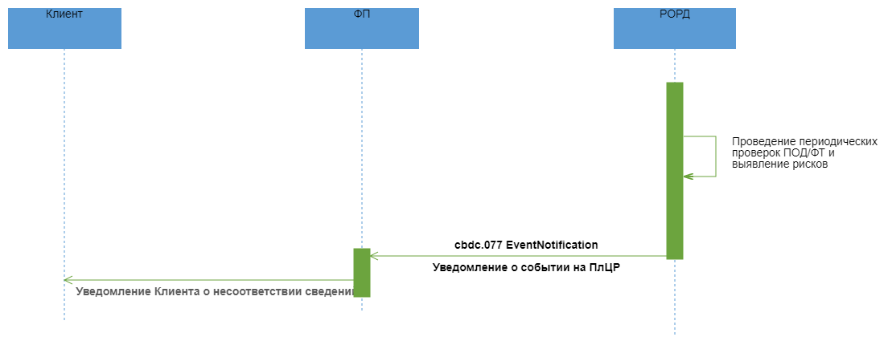

**Описание**

Успешная отправка ЭС по результатам проверки ПОД/ФТ и выявленным риском Клиенту.

**Применяемые форматы сообщений**

* Уведомление о событии на ПлЦР (cbdc.077 EventNotification).

**Условие применения**

Проведена проверка ПОД/ФТ, по результатам которой выявлен риск.

**Последовательность обмена**

1. РОРД формирует и направляет ЭС "Уведомление о событии на ПлЦР" (cbdc.077 EventNotification) по результатам выполненной периодической проверки ПОД/ФТ с выявленным риском и направляет в адрес Клиента через всех ФП, обслуживающих Клиента.

2. ФП после получения ЭС "Уведомление о событии на ПлЦР" (cbdc.077 EventNotification) и успешного проведения входных контролей информирует Клиента о выявленном несоответствии сведений, полученных в соответствии с Федеральным Законом № 115-ФЗ.

## Исполнение арестов и взысканий на СЦР Клиента

### Область применения

При необходимости Оператор может установить/изменить/снять арест ЦР на СЦР Клиента-ФЛ или Клиента-ЮЛ.

### Основной сценарий обмена

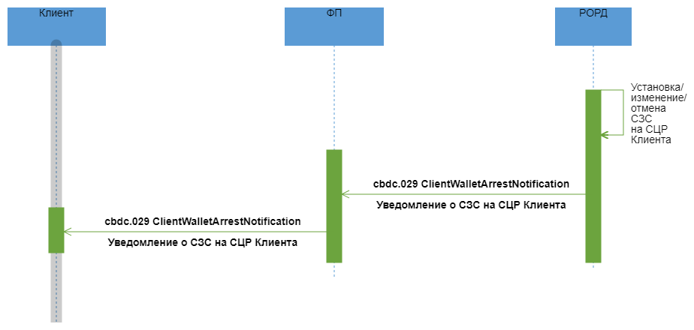

**Описание**

Установка/изменение/отмена Оператором ареста/взыскания ЦР на СЦР Клиента-ФЛ/Клиента-ЮЛ.

**Применяемые форматы сообщений**

* Уведомление о СЗС на СЦР Клиента (cbdc.029 ClientWalletArrestNotification).

**Условие применения**

По документу-основанию от ФОИВ устанавливается/изменяется/отменяется арест/взыскание ЦР на СЦР Клиента.

**Последовательность обмена**

РОРД устанавливает/изменяет/отменяет СЗС на СЦР Клиента и формирует ЭС "Уведомление о СЗС на СЦР Клиента" (cbdc.029 ClientWalletArrestNotification) и направляет в адрес Клиента через всех ФП, обслуживающих Клиента.

2. ФП после получения ЭС "Уведомление о СЗС на СЦР Клиента" (cbdc.029 ClientWalletArrestNotification) и успешного проведения входных контролей направляет полученное ЭС в адрес Клиента.

## Расторжение договора СЦР по основаниям 115-ФЗ

### Область применения

Применяется при принятии решения о расторжении договора.

### Основной сценарий обмена

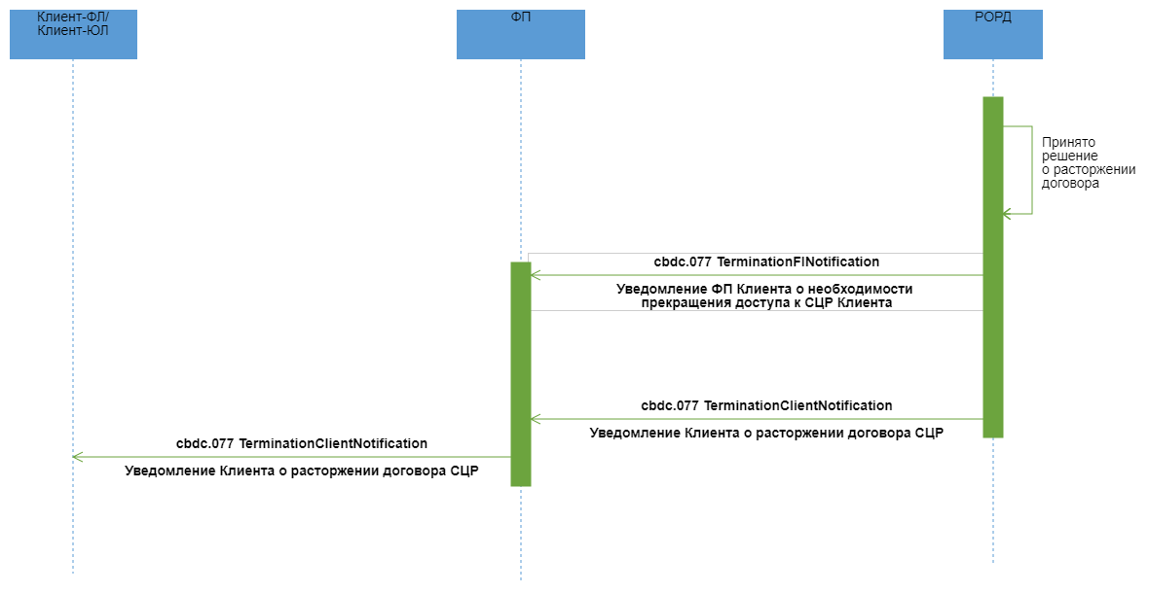

**Описание**

Успешное расторжение договора СЦР Клиента-ФЛ/Клиента-ЮЛ по основаниям 115-ФЗ.

**Применяемые форматы сообщений**

* Уведомление ФП Клиента о необходимости прекращения доступа к СЦР Клиента (cbdc.077 TerminationFINotification);
* Уведомление Клиента о расторжении договора СЦР (cbdc.077 TerminationClientNotification);

**Условие применения**

Принято решение о расторжении договора СЦР Клиента-ФЛ или Клиента-ЮЛ.

**Последовательность обмена**

1. РОРД осуществляет входные контроли и контроли возможности исполнения полученного сигнала:

* контроль наличия СЦР в системе;
* контроль отличия целевого ограничения по СЦР Клиента от текущего.

В случае положительных результатов контролей РОРД формирует:

* ЭС "Уведомление ФП Клиента о необходимости прекращения доступа к СЦР Клиента" (cbdc.077 TerminationFINotification) и направляет всем ФП, обслуживающим Клиента-ФЛ/Клиента-ЮЛ;
* ЭС "Уведомление Клиента о расторжении договора СЦР" (cbdc.077 TerminationClientNotification) и направляет всем ФП, обслуживающим Клиента-ФЛ/Клиента-ЮЛ;

В ЭС "Уведомление Клиента о расторжении договора СЦР" (cbdc.077 TerminationClientNotification) в поле «Подробное сообщение» будет помещаться информация:

* - о причине расторжения, в том числе, в виде кода, отделенного фигурными скобками (например, {1152}).

Коды причин расторжения ДСЦР:

| **Причина** | **Код причины** |
| --- | --- |
| Отнесение к лицам, включенным в ПЭТ (подпункт 6 пункта 1 статьи 7 Федерального закона № 115-ФЗ). | 1151 |
| Отнесение к лицам, включенным в ПМВКО (статья 7.4 Федерального закона № 115-ФЗ). | 1152 |
| Отнесение к лицам, включенным в ПФРОМУ (статья 7.5 Федерального закона № 115-ФЗ). | 1153 |
| Отнесение к Блокируемым лицам (статья 3.1 Федерального закона № 281-ФЗ). | 1154 |
| Отнесение к группе высокого уровня риска совершения подозрительных операций. | 1155 |

## Извещение об отказе или приостановлении операции Клиента

### Область применения

Направление от ФП на ПлЦР:

* извещения о невозможности (отказе) исполнения подтвержденного и подписанного Клиентом платежа по основаниям ПОД/ФТ

или

* извещения о приостановлении подтвержденного и подписанного Клиентом по причине ПОД/ФТ - платеж направлен на ручной контроль.

### Основной сценарий

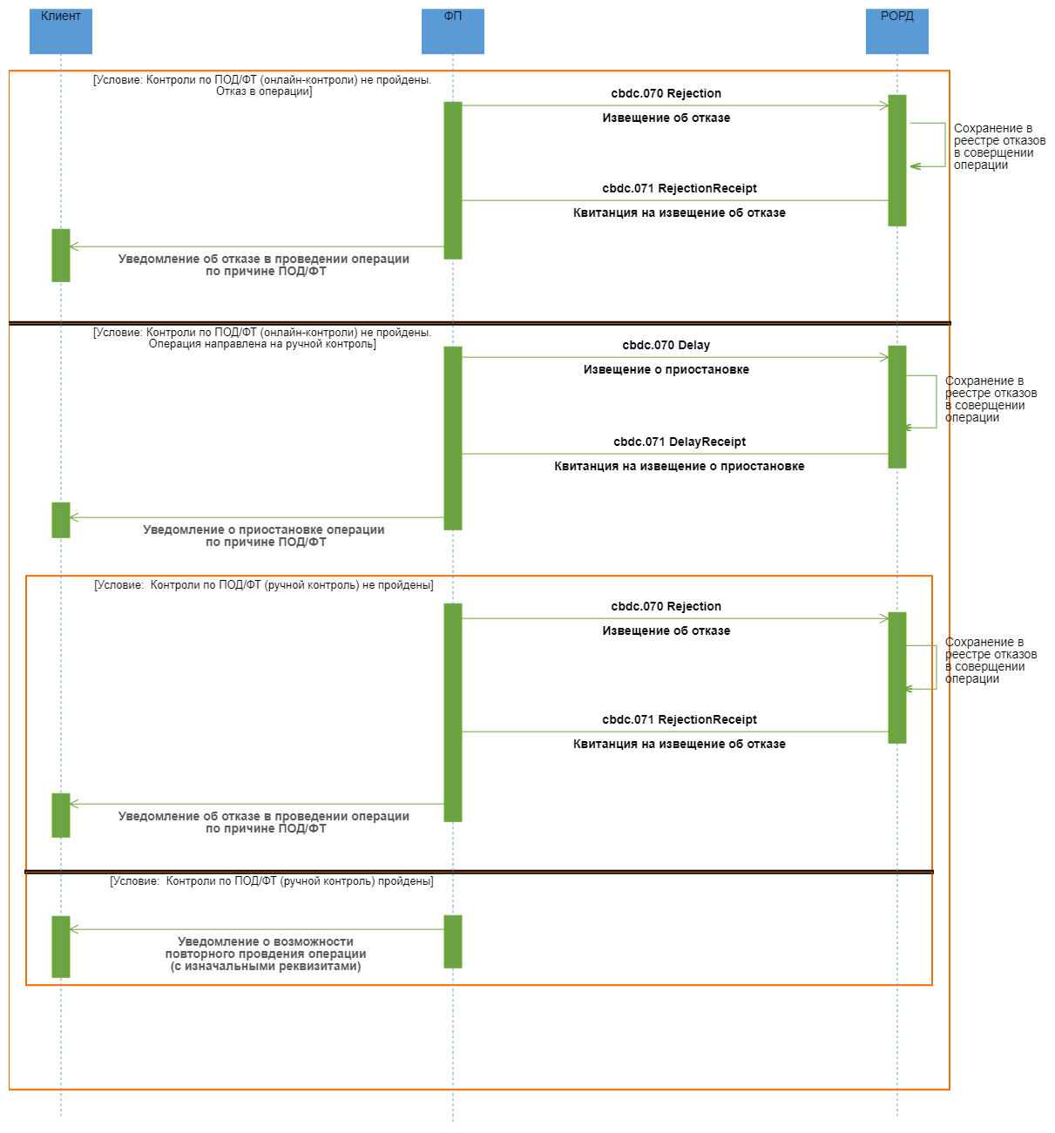

**Описание**

ФП уведомляет ПлЦР об отказе в исполнении операции или о приостановлении операции по причинам ПОД/ФТ.

**Применяемые форматы сообщений**

* Извещение об отказе (cbdc.070 Rejection);
* Квитанция на извещение об отказе (cbdc.071 RejectionReceipt);
* Извещение о приостановке (cbdc.070 Delay);
* Квитанция на извещение о приостановке (cbdc.071 DelayReceipt).

**Условие применения**

При проведении процедур контроля по ПОД/ФТ (онлайн-контроль) ФП выявил риски и операция не может быть выполнена, или выявил потенциальные риски и операция направлена на ручной контроль.

**Последовательность обмена**

1.1. Если при проведении процедур контроля по ПОД/ФТ (онлайн-контроль) ФП выявил риски и операция не может быть продолжена, ФП формирует и направляет в РОРД ЭС "Извещение об отказе" (cbdc.070 Rejection), которое содержит инкапсулированное соответствующее распоряжение Клиента на перевод.

1.2. РОРД проводит входной контроль полученного ЭС. В случае успешного завершения, сохраняет в реестре отказов в проведении операции информацию по операции и причины отказа, формирует и направляет в сторону ФП ЭС "Квитанция на извещение об отказе" (cbdc.071 RejectionReceipt).

1.3. ФП направляет Клиенту уведомление об отказе в проведении операции по причине ПОД/ФТ.

2.1. Если при проведении по операции процедур контроля по ПОД/ФТ (онлайн-контроль) ФП выявил обстоятельства, требующие приостановки операции, ФП формирует и направляет в РОРД ЭС "Извещение о приостановке (cbdc.070 Delay), которое содержит код причины приостановления, а также инкапсулированное соответствующее распоряжение Клиента на перевод.

2.2. РОРД проводит входной контроль полученного ЭС. В случае успешного завершения, сохраняет в реестре отказов в проведении операции информацию по операции и причины отказа, формирует и направляет в сторону ФП ЭС "Квитанция на извещение о приостановке" (cbdc.071 DelayReceipt).

2.3. ФП направляет Клиенту уведомление о приостановке операции по причине ПОД/ФТ.

3. Шаги 2.1. -2.3. могут повторятся.

4.1. Если при проведении по операции процедур контроля по ПОД/ФТ (ручной контроль) ФП сформировал окончательный отказ, то ФП формирует и направляет в РОРД ЭС "Извещение об отказе" (cbdc.070 Rejection), которое содержит инкапсулированное соответствующее распоряжение Клиента на перевод.

4.2. РОРД проводит входной контроль полученного ЭС. В случае успешного завершения, сохраняет в реестре отказов в проведении операции информацию по операции и причины отказа, формирует и направляет в сторону ФП ЭС "Квитанция на извещение об отказе" (cbdc.071 RejectionReceipt).

4.3. ФП направляет Клиенту уведомление об отказе в проведении операции по причине ПОД/ФТ.

5. Если при проведении по операции процедур контроля по ПОД/ФТ (ручной контроль), ФП принял решение о возможности продолжения операции, ФП уведомляет Клиента о возможности повторного проведения операции  
 с исходными реквизитами. При этом должен быть сформирован и направлен новый запрос возможности перевода.

## Уведомление ПлЦР о Клиентах, включенных в перечни ПОД/ФТ

### Область применения

При выявлении включения клиента ПлЦР в перечни ПОД/ФТ, ФП обязан проинформировать об этом Оператора, направив сообщение на ПлЦР.

### Основной сценарий обмена

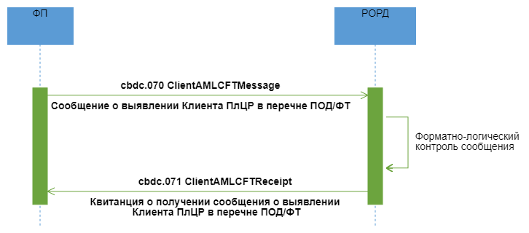

**Описание**

Успешное получение сообщения по Клиентам ПлЦР из перечней ПОД/ФТ от ФП.

**Применяемые форматы сообщений**

* Сообщение о выявлении Клиента ПлЦР в перечне ПОД/ФТ (cbdc.070 ClientAMLCFTMessage);
* Квитанция о получении сообщения о выявлении Клиента ПлЦР в перечне ПОД/ФТ (cbdc.071 ClientAMLCFTReceipt);

**Условие применения**

ФП выявляет Клиента ПлЦР в перечне ПОД/ФТ.

**Последовательность обмена**

1. ФП формирует ЭС "Сообщение о выявлении Клиента ПлЦР в перечне ПОД/ФТ" (cbdc.070 ClientAMLCFTMessage) и направляет в РОРД.

2. РОРД осуществляет форматно-логический контроль полученного ЭС. При положительных результатах контроля формирует ЭС "Квитанция о получении сообщения о выявлении Клиента ПлЦР в перечне ПОД/ФТ" (cbdc.071 ClientAMLCFTReceipt).

### Неуспешный сценарий обмена 1

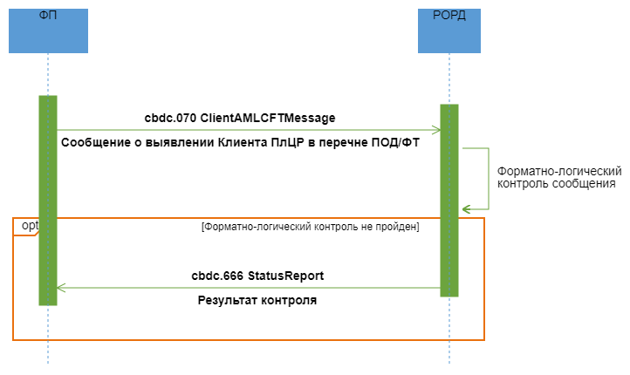

**Описание**

Неуспешное получение сообщения по Клиентам ПлЦР из перечней ПОД/ФТ от ФП.

**Применяемые форматы сообщений**

* Сообщение о выявлении Клиента ПлЦР в перечне ПОД/ФТ (cbdc.070 ClientAMLCFTMessage);
* Результат контроля (cbdc.666 StatusReport).

**Условие применения**

ФП выявляет Клиента ПлЦР в перечне ПОД/ФТ.

**Последовательность обмена**

1. ФП формирует ЭС "Сообщение о выявлении Клиента ПлЦР в перечне ПОД/ФТ" (cbdc.070 ClientAMLCFTMessage) и направляет в РОРД.

2. РОРД осуществляет форматно-логический контроль полученного ЭС. В случае неуспешного прохождения контроля РОРД направляет в адрес ФП, ЭС "Результат контроля" (cbdc.666 StatusReport) с указанием кода ошибки.

## Отмена СиС по основаниям ПОД/ФТ

### Область применения

Проводится после проведения процедур контроля по ПОД/ФТ по СиС (пост-контроль).

### Основной сценарий обмена

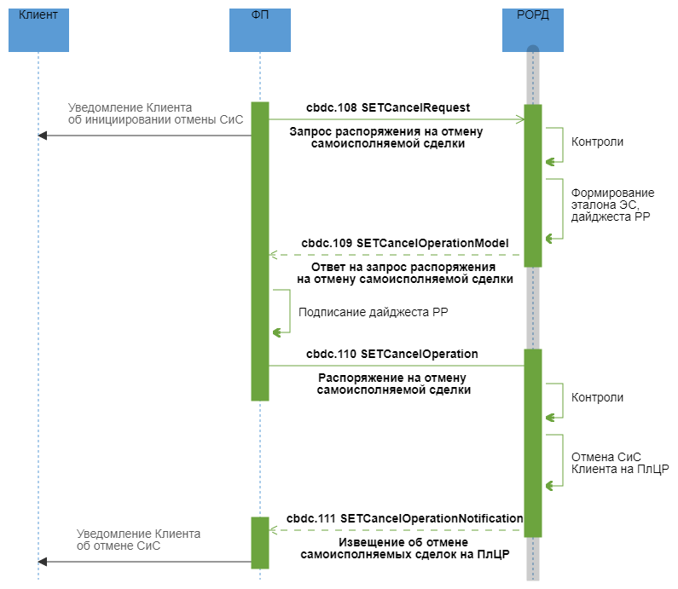

**Описание**

Успешный процесс отмены СиС по основаниям ПОД/ФТ.

**Применяемые форматы сообщений**

* Запрос распоряжения на отмену самоисполняемой сделки (cbdc.108 SETCancelRequest);
* Ответ на запрос распоряжения на отмену самоисполняемой сделки (cbdc.109 SETCancelOperationModel);
* Распоряжение на отмену самоисполняемой сделки (cbdc.110 SETCancelOperation);
* Извещение об отмене самоисполняемых сделок на ПлЦР (cbdc.111 SETCancelOperationNotification).

**Условие применения**

Процедуры контроля по ПОД/ФТ по СиС (пост-контроль) не пройдены.

**Последовательность обмена**

1. ФП направляет в РОРД ЭС "Запрос распоряжения на отмену самоисполняемой сделки " (cbdc.108 SETCancelRequest), заполнив все необходимые реквизиты для совершения операции, а также уведомляет Клиента об инициировании отмены СиС.

2. РОРД при получении запроса проводит входной контроль и проверки для определения возможности отмены самоисполняемой сделки.  
 При совершении операции отмены самоисполняемой сделки по причине ПОД/ФТ дополнительно проводятся следующие проверки:

* Статус СиС - действующая;
* СиС заключена через ФП, приславшего сообщение.

В случае успешного прохождения проверок РОРД на основе данных, полученных в запросе, формирует эталон ЭС "Распоряжение на отмену самоисполняемой сделки" (cbdc.110 SETCancelOperation), в состав которого входит эталон транзакционного сообщения РР, инкапсулирует его в формируемое ЭС "Ответ на запрос распоряжения на отмену самоисполняемой сделки " (cbdc.109 SETCancelOperationModel). РОРД направляет в адрес ФП ЭС "Ответ на запрос распоряжения на отмену самоисполняемой сделки " (cbdc.109 SETCancelOperationModel).

4. ФП проводит входной контроль ЭС "Ответ на запрос распоряжения на отмену самоисполняемой сделки " (cbdc.109 SETCancelOperationModel) и, в случае успешного прохождения контроля, разбирает ЭС, получает из него эталон ЭС "Распоряжение на отмену самоисполняемой сделки" (cbdc.110 SETCancelOperation), в состав которого входит эталон транзакционного сообщения РР. ФП подписывает своей ЭП эталон транзакционного сообщения РР, содержащегося в реквизите <DLDgst/Rcrd>, помещает значение ЭП в реквизит <DLDgst/Sgn> (формирует "Дайджест РР"). ФП направляет в адрес РОРД ЭС "Распоряжение на отмену самоисполняемой сделки" (cbdc.110 SETCancelOperation).

5. РОРД проводит входной контроль полученного распоряжения.  
 При совершении операции над самоисполняемой сделкой "Отложенный перевод" РОРД также осуществляет контроль на:

* Статус СиС - действующая.

В случае успешного завершения проверок РОРД:

* исполняет распоряжение на отмену самоисполняемой сделки,
* направляет ЭС "Извещение об отмене самоисполняемых сделок на ПлЦР" (cbdc.111 SETCancelOperationNotification) в адрес ФП, инициировавшего отмену СиС.

8. ФП, инициировавший о отмену СиС, после получения подтверждения в виде ЭС "Извещение об отмене самоисполняемых сделок на ПлЦР" (cbdc.111 SETCancelOperationNotification) уведомляет Клиента об отмене СиС.

### Неуспешный сценарий обмена 1

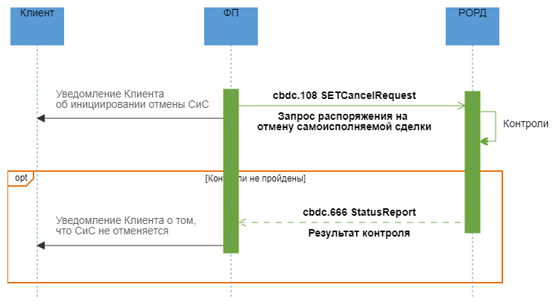

**Описание**

Неуспешный процесс отмены СиС по основаниям ПОД/ФТ.

**Применяемые форматы сообщений**

* Запрос распоряжения на отмену самоисполняемой сделки (cbdc.108 SETCancelRequest);
* Результаты контроля (cbdc.666 StatusReport).

**Условие применения**

Процедуры контроля по ПОД/ФТ по СиС (пост-контроль) не пройдены.

**Последовательность обмена**

1. ФП направляет в РОРД ЭС " Запрос распоряжения на отмену самоисполняемой сделки " (cbdc.108 SETCancelRequest), заполнив все необходимые реквизиты для совершения операции, а также уведомляет Клиента об инициировании отмены СиС.

2. РОРД при получении запроса проводит входной контроль и проверки для определения возможности отмены самоисполняемой сделки.  
 При совершении операции отмены самоисполняемой сделки по причине ПОД/ФТ дополнительно проводятся следующие проверки:

* Статус СиС - действующая;
* СиС заключена через ФП, приславшего сообщение.

3. В случае неуспешного прохождения проверок РОРД формирует в адрес ФП, инициировавшего отмену СиС, ЭС "Результат контроля" (cbdc.666 StatusReport) с указанием кода ошибки. ФП после получения ЭС "Результаты контроля" (cbdc.666 StatusReport) информирует Клиента-ФЛ о том, что СиС не отменяется.

### Неуспешный сценарий обмена 2

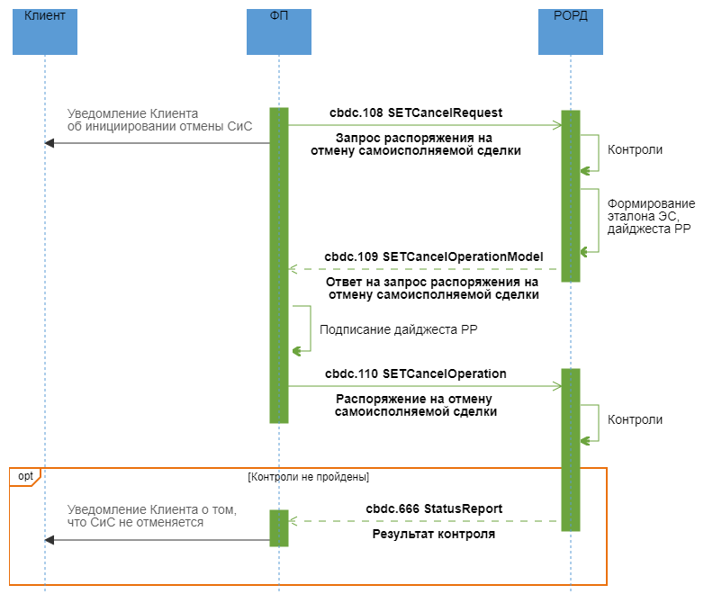

**Описание**

Неуспешный процесс отмены СиС по основаниям ПОД/ФТ.

**Применяемые форматы сообщений**

* Запрос распоряжения на отмену самоисполняемой сделки (cbdc.108 SETCancelRequest);
* Ответ на запрос распоряжения на отмену самоисполняемой сделки (cbdc.109 SETCancelOperationModel);
* Распоряжение на отмену самоисполняемой сделки (cbdc.110 SETCancelOperation);
* Результаты контроля (cbdc.666 StatusReport).

**Условие применения**

Процедуры контроля по ПОД/ФТ по СиС (пост-контроль) не пройдены.

**Последовательность обмена**

1. ФП направляет в РОРД ЭС "Запрос распоряжения на отмену самоисполняемой сделки " (cbdc.108 SETCancelRequest), заполнив все необходимые реквизиты для совершения операции, а также уведомляет Клиента об инициировании отмены СиС.

2. РОРД при получении запроса проводит входной контроль и проверки для определения возможности отмены самоисполняемой сделки.  
 При совершении операции отмены самоисполняемой сделки по причине ПОД/ФТ дополнительно проводятся следующие проверки:

* Статус СиС - действующая;
* СиС заключена через ФП, приславшего сообщение.

В случае успешного прохождения проверок РОРД на основе данных, полученных в запросе, формирует эталон ЭС "Распоряжение на отмену самоисполняемой сделки" (cbdc.110 SETCancelOperation), в состав которого входит эталон транзакционного сообщения РР, инкапсулирует его в формируемое ЭС "Ответ на запрос распоряжения на отмену самоисполняемой сделки " (cbdc.109 SETCancelOperationModel). РОРД направляет в адрес ФП ЭС "Ответ на запрос распоряжения на отмену самоисполняемой сделки" (cbdc.109 SETCancelOperationModel).

4. ФП проводит входной контроль ЭС "Ответ на запрос распоряжения на отмену самоисполняемой сделки " (cbdc.109 SETCancelOperationModel) и, в случае успешного прохождения контроля, разбирает ЭС, получает из него эталон ЭС "Распоряжение на отмену самоисполняемой сделки" (cbdc.110 SETCancelOperation), в состав которого входит эталон транзакционного сообщения РР. ФП подписывает своей ЭП эталон транзакционного сообщения РР, содержащегося в реквизите <DLDgst/Rcrd>, помещает значение ЭП в реквизит <DLDgst/Sgn> (формирует "Дайджест РР"). ФП направляет в адрес РОРД ЭС "Распоряжение на отмену самоисполняемой сделки" (cbdc.110 SETCancelOperation).

5. РОРД проводит входной контроль полученного распоряжения.  
 При совершении операции над самоисполняемой сделкой "Отложенный перевод" РОРД также осуществляет контроль на:

* Статус СиС - действующая.

6. В случае неуспешного прохождения проверок РОРД формирует в адрес ФП, инициировавшего отмену СиС, ЭС "Результат контроля" (cbdc.666 StatusReport) с указанием кода ошибки. ФП после получения ЭС "Результаты контроля" (cbdc.666 StatusReport) информирует Клиента-ФЛ о том, что СиС не отменяется.

## Уведомление о поступлении ЦР на СЦР Клиента в рамках перевода G2x

### Область применения

Зачисление ЦР на СЦР Клиента в результате операции перевода ФК(выплаты) по реестру платежей (G2X).

### Основной сценарий обмена

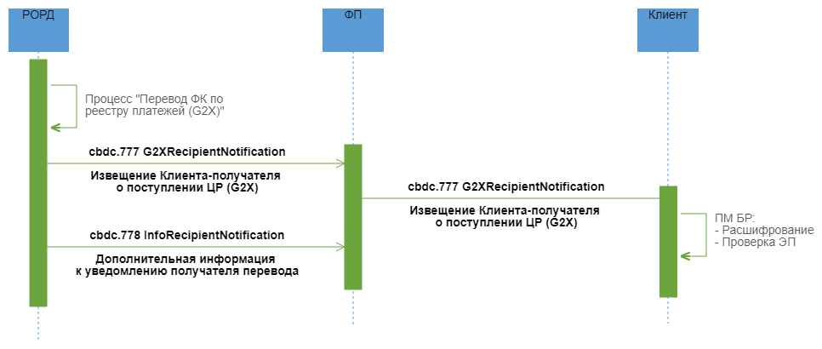

**Описание**

Уведомление Клиента о зачислении ЦР по результату успешного исполнение перевода с СЦР ФК на СЦР Клиентов по реестру платежей G2X.

**Применяемые форматы сообщений**

* Извещение Клиента-получателя о поступлении ЦР (G2X) (cbdc.777 G2XRecipientNotification);
* Дополнительная информация к уведомлению получателя перевода" (cbdc.778 InfoRecipientNotification).

**Условие применения**

У ФК возникла необходимость перевода (выплаты) Клиентам ФЛ/ЮЛ по реестру платежей. ПлЦР успешно исполнил зачисление на СЦР Клиента.

**Последовательность обмена**

1. РОРД формирует и направляет:

* ЭС "Извещение Клиента-получателя о поступлении ЦР" (G2X) (cbdc.777 G2XRecipientNotification) в адрес всех ФП, обслуживающих Клиента-получателя;
* ЭС "Дополнительная информация к уведомлению получателя перевода" (cbdc.778 InfoRecipientNotification), в состав которого входят все реквизиты, включенные в ЭС "Извещение Клиента-получателя о поступлении ЦР" (G2X) (cbdc.777 G2XRecipientNotification) и дополнительные атрибуты плательщика перевода ЦР, необходимые ФП для проведения контроля по ПОД/ФТ (пост-контроль), в адрес всех ФП, обслуживающих Клиента-получателя.

ЭС "Извещение Клиента-получателя о поступлении ЦР" (G2X) (cbdc.777 G2XRecipientNotification) и ЭС"Дополнительная информация к уведомлению получателя перевода" (cbdc.778 InfoRecipientNotification) направляются в адрес ФП независимо друг от друга и могут поступить к ФП в произвольном порядке. Порядок действий при неполучении одного из сообщений будет приведен в документе «Требования операционно-технологического взаимодействия на платформе цифрового рубля".

2. ФП Клиента-получателя после получения ЭС ЭС "Извещение Клиента-получателя о поступлении ЦР" (G2X) (cbdc.777 G2XRecipientNotification) и проведения входного контроля перенаправляет ЭС Клиенту-получателю.

3. ФП Клиента-получателя для осуществления по операции процедур контроля по ПОД/ФТ (пост-контроль) использует расширенные атрибуты плательщика, полученные в ЭС "Дополнительная информация к уведомлению получателя перевода" (cbdc.778 InfoRecipientNotification).

## Закрытие канала доступа по инициативе Клиента или при прекращении договорных отношений ФП с Клиентом

### Область применения

Закрытие канала доступа к ПлЦР через определенного ФП по инициативе Клиента или при прекращении договорных отношений ФП с Клиентом. Отмена самоисполняемых сделок.

### Основной сценарий обмена

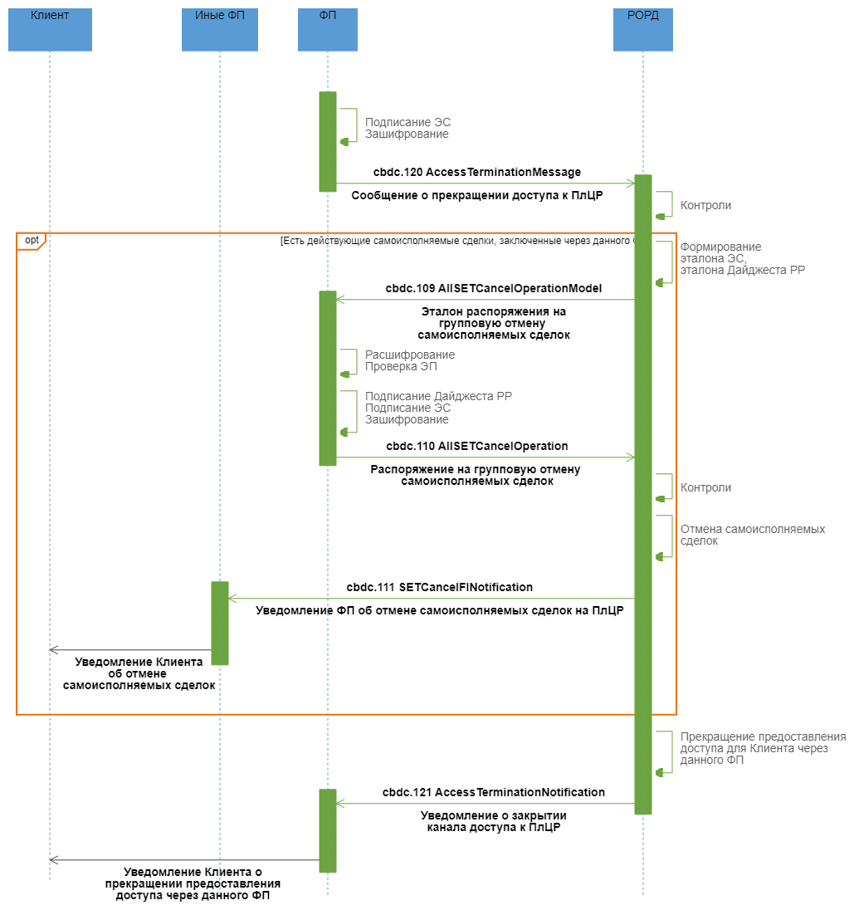

**Описание**

Успешный процесс закрытия канала доступа по инициативе Клиента или при прекращении договорных отношений ФП с Клиентом.

**Применяемые форматы сообщений**

* Сообщение о прекращении доступа к ПлЦР (cbdc.120 AccessTerminationMessage);
* Эталон распоряжения на групповую отмену самоисполняемых сделок (cbdc.109 AllSETCancelOperationModel);
* Распоряжение на групповую отмену самоисполняемых сделок (cbdc.110 AllSETCancelOperation);
* Уведомление ФП об отмене самоисполняемых сделок на ПлЦР (cbdc.111 SETCancelFINotification);
* Уведомление о закрытии канала доступа к ПлЦР (cbdc.121 AccessTerminationNotification).

**Условие применения**

Разрыв договорных отношений клиента и ФП, отказ клиента от услуг ФП по предоставлению доступа к ПлЦР.

**Последовательность обмена**

1. ФП, после закрытия канала доступа по инициативе Клиента или при прекращении договорных отношений с Клиентом, незамедлительно направляет в адрес РОРД ЭС "Сообщение о прекращении доступа к ПлЦР" (cbdc.120 AccessTerminationMessage), заполнив все необходимые реквизиты для совершения операции.

2. РОРД при получении ЭС "Сообщение о прекращении доступа к ПлЦР" (cbdc.120 AccessTerminationMessage), проводит входной контроли для определения возможности проведения операции закрытия канала доступа.

3. В случае успешного прохождения проверок РОРД на основе данных, полученных в сообщении, ищет действующие самоисполняемые сделки, заключенные Клиентом через данного ФП.

3.1. Если такие сделки найдены, РОРД формирует "Распоряжение на групповую отмену самоисполняемых сделок" (cbdc.110 AllSETCancelOperation) в состав которого входит эталон транзакционного сообщения РР, инкапсулирует его в формируемое ЭС "Эталон распоряжения на групповую отмену самоисполняемых сделок" (cbdc.109 AllSETCancelOperationModel).

3.2. РОРД направляет в адрес ФП ЭС "Ответ на запрос распоряжения на групповую отмену самоисполняемых сделок" (cbdc.109 AllSETCancelOperationModel) для подтверждения отмены действующих самоисполняемых сделок, заключенные Клиентом через данного ФП;

3.3. ФП проводит входной контроль, после успешного проведения которого разбирает ЭС, получает из него эталон ЭС "Распоряжение на групповую отмену самоисполняемых сделок" (cbdc.110 AllSETCancelOperation), в состав которого входит эталон транзакционного сообщения РР. ФП подписывает своей ЭП эталон транзакционного сообщения РР, содержащегося в реквизите <DLDgst/Rcrd>, помещает значение ЭП в реквизит <DLDgst/Sgn> (формирует "Дайджест РР"). ФП направляет в адрес РОРД ЭС "Распоряжение на групповую отмену самоисполняемых сделок" (cbdc.110 AllSETCancelOperation).

3.4. РОРД проводит входной контроль полученного распоряжения.

В случае успешного завершения проверок РОРД:

* исполняет распоряжение на групповую отмену самоисполняемых сделок,
* направляет ЭС "Уведомление ФП об отмене самоисполняемых сделок на ПлЦР" (cbdc.111 SETCancelFINotification) в адрес всех ФП, обслуживающих Клиента, кроме ФП инициировавшего процесс прекращения доступа к ПлЦР.

3.5. ФП, обслуживающие Клиента, после получения ЭС и проведения входного контроля уведомляют Клиента об отмене самоисполняемых сделок, заключенных через ФП инициировавшего процесс прекращения доступа к ПлЦР.

4. РОРД проводит операцию прекращения предоставления доступа для Клиента через  
 ФП инициировавшего процесс прекращения доступа к ПлЦР и направляет в адрес этого ФП ЭС Уведомление о закрытии канала доступа к ПлЦР (cbdc.121 AccessTerminationNotification).

### Неуспешный сценарий обмена 1

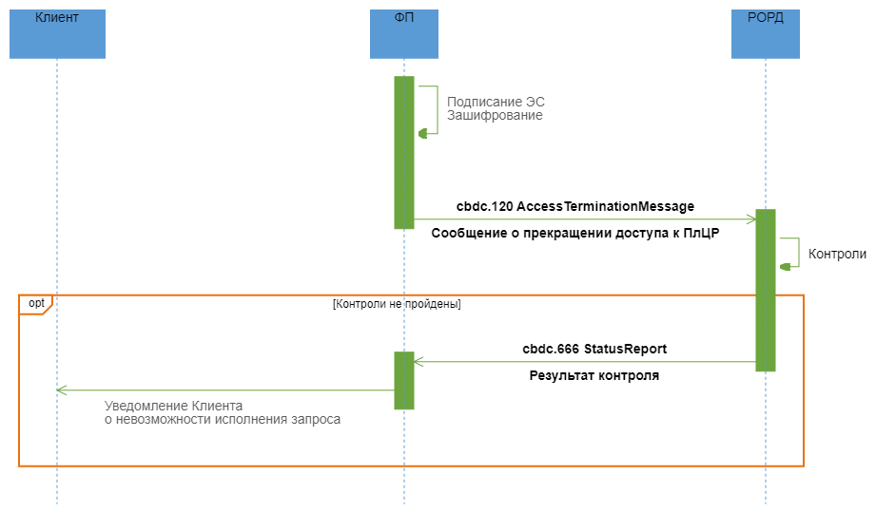

**Описание**

Неуспешный процесс закрытия канала доступа по инициативе Клиента или при прекращении договорных отношений ФП с Клиентом.

**Применяемые форматы сообщений**

* Сообщение о прекращении доступа к ПлЦР (cbdc.120 AccessTerminationMessage);
* Результат контроля (cbdc.666 StatusReport).

**Условие применения**

Сообщение о прекращении предоставления ФП доступа к ПлЦР по инициативе Клиента или при прекращении договорных отношений с Клиентом.

**Последовательность обмена**

1. ФП, после закрытия канала доступа по инициативе Клиента или при прекращении договорных отношений с Клиентом, незамедлительно направляет в адрес РОРД ЭС "Сообщение о прекращении доступа к ПлЦР" (cbdc.120 AccessTerminationMessage), заполнив все необходимые реквизиты для совершения операции.

2. РОРД при получении ЭС "Сообщение о прекращении доступа к ПлЦР" (cbdc.120 AccessTerminationMessage), проводит входной контроль и проверки для определения возможности проведения операции закрытия канала доступа.

3. В случае неуспешного прохождения проверок РОРД направляет в адрес ФП, обслуживающего Клиента прекращающего доступ к ПлЦР через данного ФП, ЭС "Результат контроля" (cbdc.666 StatusReport) с указанием кода ошибки.

4. ФП после получения ЭС "Результаты контроля" (cbdc.666 StatusReport) информирует Клиента, прекращающего доступ к ПлЦР через данного ФП, о невозможности исполнения запроса.

## Запрос повторного ЭС ФП

### Область применения

При необходимости ФП направляет в ПлЦР Запрос повторного ЭС.

### Основной сценарий обмена

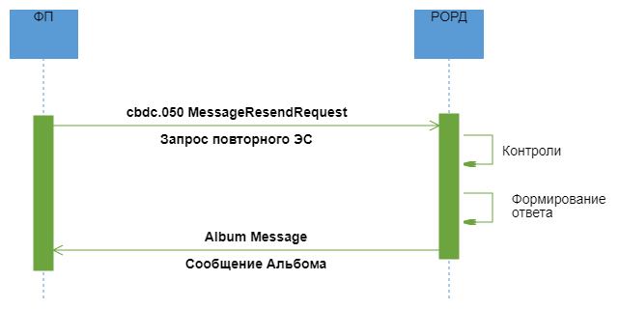

**Описание**

Успешная обработка направленного Финансовым посредником Запроса повторного ЭС.

**Применяемые форматы сообщений**

* Запрос повторного ЭС (cbdc.050 MessageResendRequest);
* Ответ - ЭС из Альбома Сообщений.

**Условие применения**

У ФП появилась необходимость получить повторно ЭС, ранее направленного и не полученного из ПлЦР.

**Последовательность обмена**

1. ФП формирует ЭС "Запрос повторного ЭС" (cbdc.050 MessageResendRequest) и направляет его в РОРД.

2. РОРД осуществляет входные контроли и контроли возможности исполнения полученного ЭС:

* составитель ЭС имеет права в соответствии со своей ролью.

В случае положительных результатов контролей, РОРД находит по указанным в запросе реквизитам ЭС, и направляет повторно ФП.

### Неуспешный сценарий обмена

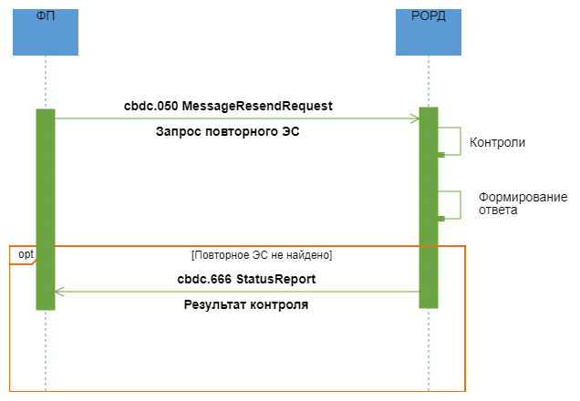

**Описание**

Неуспешная обработка направленного Финансовым посредником Запроса повторного ЭС.

**Применяемые форматы сообщений**

* Запрос повторного ЭС (cbdc.050 MessageResendRequest);
* Результат контроля (cbdc.666 StatusReport).

**Условие применения**

У ФП появилась необходимость получить повторно ЭС, ранее направленного из ПлЦР.

**Последовательность обмена**

1. ФП формирует ЭС "Запрос повторного ЭС" (cbdc.050 MessageResendRequest) и направляет его в РОРД.

2. РОРД осуществляет входные контроли и контроли возможности исполнения полученного ЭС:

* составитель ЭС имеет права в соответствии со своей ролью.

В случае неуспешных результатов контролей РОРД формирует ЭС "Результат контроля" (cbdc.666 StatusReport) и направляет ФП.